PHÁP LUÂN CÔNG

法輪功

Lý Hồng Chí

李洪志

MỤC LỤC
Chương I • Khái luận 1
I. Khởi nguồn của khí công 1
II. ‘Khí’ và ‘công’ 2
III. ‘Công lực’ và ‘công năng’ 3
1. Công lực là dựa vào tu tâm tính mà xuất lai 3
2. Công năng không phải là truy cầu của người luyện công 3
3. Nắm giữ công lực 4
IV. Thiên mục 5
1. Khai thiên mục 5
2. Tầng thứ của thiên mục 6
3. Dao thị 7
4. Không gian 8
V. Trị bệnh bằng khí công và trị bệnh ở bệnh viện 9
VI. Khí công Phật gia và Phật giáo 10
1. Khí công Phật gia 10
2. Phật giáo 11
VII. Chính Pháp và tà pháp 11
1. Bàng môn tả đạo 11
2. Khí công võ thuật 12
3. Phản tu và tá công 12
4. Vũ trụ ngữ 13
5. Tín tức phụ thể 13
6. Công pháp ngay chính cũng có thể luyện ra tà pháp 14
Chương II • Pháp Luân Công 15
I. Tác dụng của Pháp Luân 15
II. Hình thái cấu thành của Pháp Luân 16
III. Đặc điểm tu luyện Pháp Luân Công 16
1. Pháp luyện người 16
2. Tu luyện chủ ý thức 17
3. Luyện công không chú trọng phương hướng, thời gian. 18
IV. Tính mệnh song tu 19
1. Cải biến bản thể 19
2. Pháp Luân chu thiên 20
3. Thông mạch 20
V. Ý niệm 21
VI. Tầng thứ tu luyện Pháp Luân Công 22
1. Tu luyện tầng thứ cao 22
2. Hình thức biểu hiện của ‘công’ 22
3. Tu luyện xuất thế gian pháp 23
Chương III • Tu luyện tâm tính 24
I. Nội hàm của tâm tính 24
II. Mất và được 25
III. Tu “Chân-Thiện-Nhẫn” đồng thời 27
IV. Vứt bỏ tâm tật đố 27
V. Tống khứ tâm chấp trước 28
VI. Nghiệp lực 30
1. Sự sinh ra của nghiệp lực 30
2. Tiêu nghiệp 31
VII. Chiêu ma 33
VIII. Căn cơ và ngộ tính 33
IX. Tâm thanh tĩnh 35
Chương IV • Các bài công pháp Pháp Luân Công 37
I. Phật Triển Thiên Thủ pháp 37
II. Pháp Luân Trang pháp 42
III. Quán Thông Lưỡng Cực pháp 44
IV. Pháp Luân Chu Thiên pháp 46
V. Thần Thông Gia Trì pháp 48
Một số yêu cầu cơ bản và điều cần chú ý của tu luyện Pháp Luân Công 54
Chương V • Trả lời nghi vấn 56
I. Pháp Luân và Pháp Luân Công 56
II. Công lý và công pháp 58
III. Tu luyện tâm tính 70
IV. Thiên mục 73
V. Ma nạn 77
VI. Không gian và nhân loại 78

Chương I • Khái luận
Khí công ở nước ta có nguồn gốc xa xưa, có lịch sử rất lâu dài, vì thế, nhân dân nước ta tu luyện khí công là có điều kiện hậu đãi trời ban. Về tu luyện khí công chính Pháp của hai ‘gia’ lớn là Phật gia và Đạo gia, [nay] đã công khai rất nhiều đại pháp bí truyền rồi. Những phương pháp tu luyện của Đạo gia rất độc đáo đặc biệt; Phật gia cũng có những phương pháp tu luyện của mình. Pháp Luân Công là đại pháp tu luyện tầng thứ cao của khí công Phật gia. Tại lớp học truyền thụ này, trước tiên tôi cần điều chỉnh thân thể mọi người cho đến trạng thái thích hợp với tu luyện lên tầng thứ cao, sau đó còn cần cài Pháp Luân và khí cơ lên thân [thể] mọi người, và còn dạy công pháp cho mọi người nữa. Ngoài đó ra, tôi còn có những Pháp thân bảo hộ chư vị. Tuy nhiên, chỉ ngần ấy thôi vẫn rất là không đủ, vẫn không thể đạt mục đích tăng trưởng công, vẫn cần yêu cầu mọi người phải hiểu rõ đạo lý tu luyện tầng thứ cao. Đó chính là nội dung mà cuốn sách này cần giảng đến.
Tôi giảng công ở tầng thứ cao, do đó tôi không giảng về tu cái mạch nào, cái huyệt nào, hay đường kinh lạc nào; tôi là giảng tu luyện Đại Pháp, là Đại Pháp tu luyện chân chính lên tầng thứ cao. Mới nghe có thể cảm thấy huyền [hoặc], nhưng đối với người có chí tu luyện khí công, chỉ cần cẩn thận thể ngộ, thì [sẽ thấy] những điều huyền diệu đều ở trong đó.

I. Khởi nguồn của khí công
‘Khí công’ mà chúng ta hiện nay nói đến ấy, trên thực tế không hề gọi là ‘khí công’. Nó là từ nguồn gốc tu đơn độc của người cổ đại Trung Quốc, hoặc từ tu luyện của tôn giáo. Hãy giở hết những cuốn sách ‘Đan Kinh’, ‘Đạo Tạng’, hãy giở hết những cuốn ‘Đại Tạng Kinh’, cũng không tìm thấy hai chữ “khí công” này. Trong sự phát triển cho đến giai đoạn ở mức độ này của văn minh nhân loại hiện nay, nó đã trải qua thời kỳ sơ khởi của tôn giáo. Trước khi hình thành tôn giáo, đã tồn tại khí công rồi. Sau khi có tôn giáo, nó mang theo màu sắc của tôn giáo ở mức nào đó. Những tên nguyên gốc của nó là ‘Tu Phật Đại Pháp’, ‘Tu Đạo Đại Pháp’; còn có những tên khác như ‘Cửu Chuyển Kim Đan Thuật’, ‘La Hán Pháp’, ‘Kim Cương Thiền’. Hiện nay chúng ta gọi nó là “khí công”, là để thích hợp hơn với ý thức con người hiện đại chúng ta, là để dễ phổ cập hơn ở xã hội. Thực chất nó là những điều thuần tuý tu luyện [thân] thể người của Trung Quốc chúng ta.
Khí công không phải là nhân loại chúng ta lần này phát minh, nó có lịch sử với niên đại rất xa xưa. Vậy khí công sinh ra từ thời gian nào? Có người giảng rằng khí công có lịch sử ba nghìn năm, thịnh hành vào triều đại nhà Đường. Có người giảng rằng có lịch sử năm nghìn năm, cũng xa xưa như văn hoá dân tộc Trung Hoa. Có người giảng, xét từ những văn vật khai quật được, nó có lịch sử bảy nghìn năm. Tôi nhìn nhận rằng khí công không phải do nhân loại hiện đại phát minh, nó là văn hoá tiền sử. Căn cứ theo người có công năng tra cứu, vũ trụ mà chúng ta đang sống đã trải qua chín lần tổ hợp lại sau khi tạc nổ. Tinh cầu mà chúng ta đang sống từng bị huỷ diệt nhiều lần. Sau mỗi lần tinh cầu tổ hợp lại mới, thì nhân loại lại sinh sôi lại mới. Hiện nay, chúng ta đã phát hiện thế giới có rất nhiều thứ vượt khỏi văn minh hiện đại. Chiểu theo thuyết tiến hoá của Darwin, loài người là do người vượn tiến hoá thành, văn minh là cũng không quá một vạn năm. Nhưng từ những văn vật khai quật thì phát hiện rằng, trong động đá dãy núi Apls ở châu Âu có những bức bích hoạ hai mươi lăm vạn năm trước, có giá trị thưởng thức nghệ thuật cao, mà người hiện đại không theo kịp. Tại Bảo tàng của Đại học Quốc gia của Peru có một khối đá lớn, trên đó khắc hình một người, tay đang cầm kính viễn vọng quan sát thiên thể. Hình người này đã có hơn ba vạn năm lịch sử. Như mọi người biết, Galiléo, năm 1609 ông ấy phát minh ra kính viễn vọng thiên văn phóng đại ba mươi lần, tính đến nay chẳng qua là hơn ba trăm năm lịch sử, vậy ba vạn năm trước ở đâu có được kính viễn vọng? Ấn Độ có một cây cột sắt, độ thuần của hàm lượng sắt trên 99%. Theo kỹ thuật nấu luyện hiện nay cũng không thể luyện ra được sắt với độ thuần cao như thế, đã vượt khỏi chuẩn mực khoa học kỹ thuật hiện đại. Là ai đã sáng tạo ra văn minh đó? Bấy giờ nhân loại có lẽ vẫn còn là vi sinh vật, làm sao có thể chế tạo những thứ ấy? Phát hiện ra những điều ấy, đã dấy lên coi trọng của các nhà khoa học các nước trên thế giới. Vì không giải thích nổi, nên bèn gọi những thứ đó là “văn hoá tiền sử”.
Chuẩn mực khoa học của mỗi thời kỳ là khác nhau, có thời kỳ nó khá là cao, vượt khỏi chuẩn mực của nhân loại hiện đại chúng ta. Nhưng những văn minh đó bị huỷ diệt rồi, vì thế tôi nói, khí công không phải do người hiện đại chúng ta phát minh ra, không phải người hiện đại sáng tạo ra, mà là được người hiện đại phát hiện và hoàn thiện, nó là văn hoá tiền sử.
Khí công không hề là sản vật riêng của Trung Quốc, ngoại quốc cũng có. Nhưng họ không gọi là ‘khí công’, các nước phương Tây gọi đó là ‘ma thuật’, ở các nước như Mỹ quốc, Anh quốc thì người ta gọi như vậy. Tại Mỹ có một nhà ảo thuật, thực ra anh này là một đại sư có công năng đặc dị, đã từng biểu diễn đi xuyên qua tường của Vạn Lý Trường Thành. Bấy giờ khi anh ta xuyên qua thì lấy tấm vải trắng che chắn [tầm nhìn của khán giả], rồi áp vào bức tường thành, sau đó anh ta xuyên qua. Vì sao anh ta làm như thế? Làm theo cách đó, thì nhiều người xem, và hiểu đó là ảo thuật. Vì anh ta không làm thế cũng không được. Anh ta biết rằng Trung Quốc chúng ta có rất nhiều cao nhân, anh ta e rằng sẽ bị can nhiễu, do đó anh ta che mình lại rồi mới đi vào. Đến khi đi ra, bèn duỗi một tay ra, mở tấm vải và người bèn đi ra. “Trong nghề nhìn chiêu pháp, ngoài nghề nhìn náo nhiệt”, khán giả thì nhìn nhận rằng đó là ma thuật. Họ sở dĩ gọi những thứ đó là ma thuật, bởi vì họ không dùng những thứ ấy để tu luyện thân thể, mà dùng để biểu diễn trên sân khấu hiển thị ra những điều thần kỳ và giải trí. Như vậy, từ tầng thứ thấp mà giảng, khí công là cải biến tình trạng của thân thể, đạt được mục đích trừ bệnh khoẻ thân; từ tầng cao mà giảng, thì khí công là nói về tu luyện bản thể.

II. ‘Khí’ và ‘công’
Khí “氣” mà hiện nay chúng ta nói ấy, thì người xưa gọi đó là khí “炁”, về bản chất đều là như nhau, đều là nói về khí của vũ trụ, là nói về một loại vật chất vô hình vô tướng trong vũ trụ này. Nó không phải nói về khí của không khí này. Thân thể người thông qua tu luyện, thì điều động được năng lượng của chủng loại vật chất ấy, có thể cải biến tình trạng của thân thể người, đạt tác dụng trừ bệnh khoẻ thân. Tuy nhiên, khí chỉ là khí, người này cũng có khí, người kia cũng có khí, giữa khí và khí với nhau là không có tác dụng chế ước. Có người giảng rằng khí có thể trị bệnh; hoặc nói rằng ‘bạn hãy phát một chút khí vào ai đó, trị bệnh cho họ xem sao’. Những thuyết nói đó rất không khoa học, vì khí hoàn toàn không trị nổi bệnh. Người luyện công khi ở trên thân vẫn còn khí, thì nói lên rằng thân thể họ vẫn chưa phải là ‘nãi bạch thể’, thuyết minh rằng họ vẫn có bệnh.
Người luyện tới công phu cao rồi, họ phát xuất ra không phải là khí, mà là các đám năng lượng cao, là biểu hiện vật chất cao năng lượng có hình thức ánh sáng, những hạt của nó rất nhỏ, mật độ rất lớn, đó chính là ‘công’, bấy giờ mới có thể có tác dụng chế ước với người thường, mới có thể chữa bệnh cho người. Có câu rằng: ‘Phật quang phổ chiếu, lễ nghĩa viên minh’. Ý tứ là đối với người tu luyện chính Pháp mà nói, năng lượng mà họ mang theo rất là lớn, ở những chỗ họ đi qua, trong phạm vi mà năng lượng của họ che phủ, thì có thể chỉnh lại cho chính tất cả những trạng thái bất thường, khiến cho biến thành trạng thái bình thường, Ví dụ như thân thể người kia có bệnh, chính là trên thân thể có trạng thái bất thường, hiệu chỉnh loại trạng thái bất bình thường ấy thì bệnh cũng tiêu trừ. Nói một cách thông tục, ‘công’ chính là năng lượng. ‘Công’ có mang tính vật chất, người luyện công thông qua tu luyện, có thể cảm nhận được sự tồn tại khách quan của nó.

III. ‘Công lực’ và ‘công năng’

1. Công lực là dựa vào tu tâm tính mà xuất lai
Cái ‘công’ mà thật sự quyết định tầng thứ công lực của người ta là không phải luyện mà xuất lai, nó là dựa vào chủng vật chất “đức” này chuyển hoá thành, dựa vào tu tâm tính mà xuất lai. Quá trình chuyển hoá này cũng không phải luyện ra như ‘an đỉnh thiết lư, thái dược luyện đan’ mà người thường vẫn tưởng tượng. Công mà chúng ta nói ấy là sản sinh ở ngoài [thân] thể, bắt đầu từ nửa dưới của [thân] thể người, rồi thuận theo tâm tính đề cao mà mà tăng trưởng lên dưới dạng thức xoáy ốc, hoàn toàn hình thành ngoài [thân] thể, sau đó hình thành cột công trụ trên đỉnh đầu. Công trụ cao ngần nào, thì chính là quyết định cá nhân ấy có công cao ngần nấy. Công trụ ở không gian rất ẩn giấu, người bình thường không dễ nhìn thấy được.
‘Công năng’ dựa vào gia trì của công lực, người có công lực cao, tầng thứ cao thì công năng lớn, và vận dụng được thuận ý; người mà công lực thấp thì công năng nhỏ, vận dụng không thuận ý, thậm chí vận dụng không nổi. Bản thân công năng không hề đại biểu cho công lực của người ta là lớn hay nhỏ, tầng thứ cao hay thấp. Quyết định tầng thứ một người là cao hay thấp ấy là công lực chứ không phải công năng. Có người luyện khi bị “khoá”, công lực của họ rất là cao, nhưng không nhất định có mấy công năng. Công lực là có tác dụng quyết định, là dựa vào tu tâm tính mà xuất lai, đây là điều then chốt nhất.

2. Công năng không phải là truy cầu của người luyện công
Tất cả những người luyện công đều quan tâm công năng, thần thông có sức dụ hoặc rất lớn ở xã hội, rất nhiều người đều muốn có được công năng nào đó. Tuy nhiên, tâm tính mà không tốt, thì sẽ không có những công năng ấy.
Một số công năng là người thường có thể có, chẳng hạn như mở thiên mục, thông thiên nhĩ, truyền cảm tư duy, công năng tiên đoán, v.v. Nhưng những công năng đó mỗi người một khác, và không có được toàn bộ trong trạng thái tiệm ngộ. Một số công năng là người thường không thể có được, chẳng hạn như khiến một loại vật thể của không gian hiện thực này biến thành một loại vật thể khác, đó là điều người thường không thể có. Các đại công năng là dựa vào hậu thiên luyện mà thành. Pháp Luân Công là chiểu theo nguyên lý của vũ trụ mà diễn hoá mà thành, công năng nào tồn tại trong vũ trụ thì đều có trong Pháp Luân Công, [có được nó hay không] ấy là xét xem người luyện công tu luyện thế nào. Suy nghĩ muốn đắc những công năng đó thì không có tính là sai, tuy nhiên, truy cầu mạnh mẽ, thì đã không phải lối nghĩ thông thường nữa rồi, chính là sẽ sinh ra hậu quả không tốt. Ở tầng thứ thấp mà đắc chút công năng thì không có được bao nhiêu tác dụng, chỉ muốn dùng thử, muốn hiển thị trước mặt người thường một chút bản sự, làm ‘cường giả’ nơi người thường. Nếu là như thế, thì quả đã nói lên rằng tâm tính không cao, và không cấp công năng [cho người ấy] là đúng. Có một số công năng, nếu như cấp cho người có tâm tính bất hảo thì có thể dùng để làm việc xấu, vì tâm tính không vững vàng thì không cách nào đảm bảo rằng người kia sẽ không làm chuyện xấu.
Một phương diện khác, hễ thuộc loại công năng có thể lấy ra biểu diễn, thì đều không thể dùng để cải biến xã hội nhân loại, không cải biến nổi cuộc sống bình thường của xã hội. Công năng cao cấp chân chính thì không cho phép lấy ra biểu diễn, là vì ảnh hưởng và sự nguy hiểm của nó quá lớn. Chẳng hạn như không thể biểu diễn đánh sập một toà cao ốc. Đối với những công năng hết sức lớn, thì trừ phi là người mang theo sứ mệnh đặc thù mới được phép sử dụng, nếu không thì không được phép dùng, có lấy ra cũng không lấy ra được, vì phải chịu khống chế của thượng sư ở kia.
Nhưng thường hay có người thường cứ muốn khí công sư phải biểu diễn, bức bách họ lấy ra cho xem. Người có công năng đều không muốn lấy công năng ra biểu diễn, là vì không được phép lấy ra, lấy ra sẽ ảnh hưởng trạng thái của toàn thể xã hội. Người thật sự có đức rất lớn, công năng của họ là không được phép lấy ra đâu. Một số khí công sư khi biểu diễn cảm thấy tâm tình rất khó chịu, sau khi họ quay về, thì chỉ hận không khóc lớn lên một hồi. Đừng bức bách họ biểu diễn! Họ đưa ra những thứ đó thì họ thấy rất khó chịu. Có học viên đưa tôi một cuốn tạp chí, tôi rất phản cảm khi thấy những thứ ấy. Ý là: khai mở hội nghị khí công quốc tế, ai có công năng thì có thể lấy ra và tham gia tỉ thí, và ai có công năng mạnh thì sẽ vào [hội nghị]. Tôi xem xong, thì trong tâm khó chịu đến mấy ngày. Những cái đó là không thể lấy ra tỉ thí được, lấy ra thì sau sẽ hối hận. Người thường kia họ là chú trọng những gì ‘thực tế’ ở thế gian, nhưng khí công sư cần phải tự trọng.
Mục đích muốn công năng là vì sao? Nó phản ánh ra cảnh giới tư tưởng và truy cầu của người luyện công, tư tưởng có chỗ truy cầu không thuần chính, không vững vàng, thì không thể đắc công năng cao. Trong đó có một nguyên nhân, ấy là khi chư vị chưa khai ngộ, thì cái tốt-xấu ở các sự vật mà chư vị nhìn thấy, chẳng qua là chiểu theo tiêu chuẩn thị-phi của thế gian Pháp mà thôi, chư vị không nhìn thấy chân tướng của sự việc, không thấy quan hệ nhân duyên của các việc. Những việc đánh chửi hay nạt dối giữa người với người là ắt phải có nhân duyên tồn tại, chư vị nhìn không thấu thì chỉ có thể là càng giúp càng hỏng việc. Nơi người thường thì ân ân oán oán, thị thị phi phi, đã tự có thế gian Pháp quản, người luyện công không nên quản. Là vì chư vị trước khi khai ngộ, thì chân tướng của những sự việc mà chư vị thấy trước mắt không nhất định giống như điều chư vị thấy đâu. Người này đánh người kia một đấm, có thể là họ đang kết toán nợ “nghiệp”, chư vị quản vào thì có thể cản trở việc họ kết toán “nghiệp” ấy. “Nghiệp” là một loại đen đen ở quanh thân thể, nó là tồn tại vật chất ở một không gian khác, những thứ đó có thể chuyển hoá thành bệnh hoặc tai ương.
Ai ai cũng có công năng, vấn đề là phải thông qua tu luyện không ngừng mới khai phát và làm cho mạnh lên. Làm người luyện công, nếu chỉ truy cầu đắc được công năng, thì cái nhìn quá nhỏ hẹp, tư tưởng không thuần, dù họ muốn công năng để làm gì, thì trong đó đều bao hàm ‘tư tâm’, tất nhiên sẽ cản trở luyện công, và kết quả sẽ không đắc được công năng.

3. Nắm giữ công lực
Có một số người luyện công mà thời gian luyện công chưa lâu, đã muốn trị bệnh cho người, thử xem có linh nghiệm không. Đối với người công lực không cao, chư vị hễ duỗi tay ra, liền đưa một lượng lớn khí đen, khí bệnh, khí ô trọc từ trong thân thể người bệnh hút lên thân của mình. Vì chư vị chưa có năng lực phòng ngự khí bệnh, trên thân không có lớp chắn bảo hộ, giữa [bản thân] và bệnh nhân hình thành một trường, công lực không cao thì không phòng bị được, bản thân sẽ cảm thấy rất khó chịu. Nếu không có ai quản chư vị, thì qua thời gian lâu, sẽ tạo thành khắp thân là bệnh. Vì thế, người mà công lực không cao, là không thể coi bệnh cho người khác. Trừ phi chư vị đã xuất ra công năng, đã có được công lực nhất định nào đó rồi, thì mới có thể dùng khí công chữa bệnh. Một số người tuy đã xuất công năng rồi, có thể khám bệnh rồi, nhưng khi mà tầng thứ rất thấp, thì thực tế chính là dùng công lực tồn trữ để khám bệnh, dùng năng lượng của tự thân để khám bệnh. Bởi vì công chính là năng lượng, là linh thể, là không hề dễ dàng tích tồn được, mà lại đưa cái công ấy ra thì chính là tiêu hao bản thân mình. Cùng theo việc chư vị phát công ra ngoài, độ cao của công trụ trên đầu sẽ ngắn lại, đang tiêu hao, điều ấy rất là không đáng giá. Do đó, tôi không chủ trương rằng khi công lực chưa cao đã đi chữa bệnh cho người. Vô luận thủ pháp của chư vị cao đến mấy, vẫn là đang tiêu hao năng lượng tự thân.
Công lực đến một trình độ nhất định, sẽ xuất hiện các loại công năng, sử dụng công năng đó ra sao, cũng phải hết sức cẩn thận. Chẳng hạn thiên mục khai mở rồi, không nhìn cũng không được, [vì] luôn luôn không dùng sẽ dễ bị đóng lại. Mà nhìn thì cũng không thể thường xuyên nhìn, [vì] nhìn nhiều quá thì năng lượng tiết ra cũng sẽ nhiều. Như vậy, phải chăng muốn mọi người vĩnh viễn không dùng? Tất nhiên không phải thế. Nếu vĩnh viễn không dùng thì tu luyện để làm chi? Vấn đề là khi nào dùng. Chỉ có tu luyện tới một trình độ nhất định, khi đã có năng lực tự bản thân mình bồi bổ, thì có thể dùng. Tu luyện Pháp Luân Công khi đến một trình độ nhất định, phát xuất ra bao nhiêu công, thì Pháp Luân có thể tự động diễn hoá để bổ sung, tự động bảo trì mức độ công lực của người luyện công, từng thời từng khắc sẽ không bị ít đi, đây là đặc điểm của Pháp Luân Công. Chỉ tới lúc đó, mới có thể sử dụng công năng.

IV. Thiên mục

1. Khai thiên mục
Đường thông chủ yếu của thiên mục là ở quãng giữa trước trán và sơn căn. Người thường dùng cặp mắt thịt nhìn các vật là đồng dạng như nguyên lý của máy ảnh, tuỳ theo cự ly xa gần và ánh sáng mạnh yếu, mà thông qua điều chỉnh thuỷ tinh thể hoặc là con ngươi lớn nhỏ, khiến cho hình tượng thông qua dây thần kinh mà truyền tạo hình ảnh lên thể tùng quả ở phía nửa sau bộ não. Công năng đặc dị ‘thấu thị’ chính là thông qua thiên mục mà trực tiếp để cho thể tùng quả nhìn ra ngoài. Một người bình thường thì thiên mục không thông, ở vị trí đường thông chính được tách mở ra rất hẹp, rất tối, bên trong không có linh khí, không phát quang. Một số người bị tắc nghẽn, do đó nhìn không thấy.
Chúng ta khai mở thiên mục, thứ nhất là thông qua ngoại lực hoặc tự mình tu luyện mà đánh mở ra một đường thông. Đường thông của mỗi cá nhân có hình dạng khác nhau, có hình bầu dục, hình tròn, hình quả trám, hình tam giác, luyện được càng tốt thì có thể tu được càng tròn. Thứ hai là do sư phụ cho chư vị một con mắt, nếu như là bản thân tự tu thì cần phải tự mình tu [thành con mắt đó]. Thứ ba là ở bộ vị thiên mục cần có ‘khí tinh hoa’.
Thông thường chúng ta nhìn các thứ là thông qua cặp mắt này để nhìn, chính là cặp mắt này đã cách trở chúng ta thông hướng sang đường thông [nhìn] không gian khác, nó có tác dụng che chắn, và chúng ta chỉ có thể thấy những gì ở không gian vật chất này của chúng ta. Khai thiên mục chính là tránh khỏi cặp mắt này để nhìn. Sau khi tới tầng thứ rất cao, cũng có thể tu xuất ‘chân nhãn’, chính là có thể dùng chân nhãn của thiên mục để nhìn hoặc dùng chân nhãn vị trí sơn căn để nhìn. Theo Phật gia giảng: mỗi lỗ chân lông đều là con mắt, toàn thân đều là con mắt. Chiểu theo Đạo gia giảng: mỗi huyệt vị đều là con mắt. Nhưng đường thông chính ở thiên mục, cần khai mở nó trước tiên. Trên lớp truyền thụ, tôi đều cài cho mỗi người những gì để khai thiên mục. Vì mỗi người tố chất thân thể khác nhau, nên hiệu quả xuất hiện cũng khác nhau. Có người nhìn thấy một hắc động tựa như một cái giếng sâu, vậy là đường thông của thiên mục là tối đen. Có người nhìn thấy thông đạo màu trắng, còn nếu nhìn thấy trước mặt có gì đó thì tức là sắp khai mở rồi. Có người nhìn thấy có gì đó đang xoay chuyển, đó chính là thứ mà Sư phụ đã cài vào để khai thiên mục, sau khi xoáy thông toàn bộ thiên mục thì có thể nhìn được rồi. Có người thiên mục có thể nhìn nhấy một con mắt lớn, bèn cho đó là ‘mắt Phật’, thực ra đó là con mắt của chính họ, đây thường là những người có căn cơ tiên thiên tương đối tốt.
Theo chúng tôi thống kê, mỗi lần mở lớp thì số người khai mở thiên mục đều hơn một nửa. Vì thiên mục sau khi khai mở liền động chạm một vấn đề: người tâm tính không cao dễ dùng nó để làm điều xấu. Để phòng ngừa vấn đề đó, tôi trực tiếp đánh khai thiên mục của chư vị tới tầng thứ ‘huệ nhãn thông’, nghĩa là tới tầng thứ cao, để chư vị trực tiếp nhìn thấy cảnh tượng không gian khác, để chư vị nhìn thấy những gì xuất hiện trong luyện công, để chư vị tin tưởng, sẽ tăng cường tín tâm vào luyện công cho chư vị. Người vừa mới bắt đầu luyện công, tâm tính vẫn chưa thể đạt tới độ cao vượt khỏi người thường, một khi có được những thứ siêu việt người thường này, sẽ dễ đi làm một số việc bất hảo. Ví dụ nói đùa thế này, nếu chư vị đi ngoài đường phát hiện ra đang bán vé số, có thể chư vị sẽ cầm ngay vé giải nhất, là nói ý tứ như thế, ấy là không cho phép làm vậy. Một nguyên nhân khác, chúng ta ở đây cũng thuộc về khai thiên mục cho diện rộng, nếu giả sử đều khai mở ở tầng thứ thấp, mọi người thử nghĩ xem, nếu mỗi người đều có thể ‘thấu thị nhân thể’, đều có thể ‘cách tường khán vật’, tôi thử hỏi còn là xã hội nhân loại chăng? Can nhiễu nghiêm trọng trạng thái xã hội người thường, do đó không được phép, cũng là không thể làm như thế được, ngoài ra đối với người luyện công cũng không có chỗ gì tốt, làm tăng trưởng tâm chấp trước của người luyện công. Do đó không đả khai cho chư vị ở tầng thứ thấp, mà trực tiếp đả khai cho chư vị tới tầng thứ cao.

2. Tầng thứ của thiên mục
Thiên mục có nhiều loại tầng thứ. Tầng thứ khác nhau, không gian nhìn được cũng khác nhau. Theo “ngũ thông” mà Phật giáo giảng, tức là nhục nhãn thông, thiên nhãn thông, huệ nhãn thông, Pháp nhãn thông, và Phật nhãn thông. Mỗi tầng thứ còn có phân ra thượng, trung, hạ. Ở tầng thứ thiên nhãn thông trở xuống, chỉ có thể nhìn thấy thế giới vật chất này của chúng ta. Tại tầng thứ huệ nhãn thông trở lên, mới có thể nhìn thấy các không gian khác. Một số người có công năng ‘thấu thị’, hơn nữa nhìn rất chuẩn xác, còn rõ ràng hơn cả quét ảnh cắt lớp “CT”. Nhưng điều họ thấy vẫn là thế giới vật chất chúng ta này thôi, vẫn không vượt khỏi không gian mà chúng ta đang tồn tại, vẫn không tính là thiên mục có tầng thứ cao.
Một người có tầng thứ thiên mục cao ngần nào là quyết định bởi người đó có khí tinh hoa nhiều hay ít và đường thông chính rộng hay hẹp, độ sáng cũng như mức độ tắc nghẽn của đường thông. Thiên mục khai mở có thấu hay không, thì khí tinh hoa ở trong đó là nhân tố then chốt. Đối với em bé sáu tuổi trở xuống, khai thiên mục hết sức dễ dàng, tôi chẳng cần dùng thủ pháp, tôi nói một cái thì bé đã đả khai rồi. Là vì tiên thiên của trẻ tiếp thụ rất ít ảnh hưởng không lành mạnh của thế giới vật chất này, bản thân cũng chưa làm chuyện gì xấu, loại khí tinh hoa tiên thiên kia được bảo tồn tốt lắm. Trẻ nhỏ sáu tuổi trở lên, thì thiên mục dần dần khó khai mở hơn, bởi vì thuận theo tuổi tăng lên, tiếp thụ ảnh hưởng từ bên ngoài cũng gia tăng. Nhất là giáo dục không lành mạnh hậu thiên, phóng túng trở thành xấu có thể khiến khí tinh hoa của họ tiêu tán, đến một mức nhất định có thể tản hết. Đối với người mà khí tinh hoa đã tản hết, là có thể thông qua tu luyện hậu thiên mà bù đắp dần dần, nhưng phải mất thời gian rất lâu, phải phó xuất khổ cực rất nhiều. Vậy nên nói, khí tinh hoa là cực kỳ trân quý.
Tôi không chủ trương khai thiên mục cho người ở tầng thứ thiên nhãn thông, vì người luyện công khi mà công lực không lớn, thì trong luyện công năng lượng tích tụ không nhiều kịp với năng lượng phải phó xuất khi thấu thị. Linh khí tản mất nhiều rồi, thiên mục có thể sẽ bị đóng trở lại, một khi đóng lại rồi thì khai mở lại sẽ không hề dễ dàng. Vì thế, thường thường tôi khai thiên mục cho người là khai mở ở tầng thứ huệ nhãn thông. Dù chư vị nhìn được rõ ràng hay không, đều có thể khiến người tu luyện nhìn tới gì đó ở không gian khác. Chịu ảnh hưởng của điều kiện tiên thiên, có người nhìn được rất rõ ràng; có người mà điều nhìn thấy chợt ẩn chợt hiện; có người nhìn chẳng rõ ràng, nhưng thấp nhất là có thể khiến chư vị nhìn thấy ánh sáng. Như vậy thì đối với người luyện công phát triển hướng tới tầng thứ cao là có chỗ tốt, nhìn không rõ ràng thì có thể thông qua luyện công hậu thiên mà bù đắp.
Người có khí tinh hoa không đủ, cảnh tượng thiên mục nhìn thấy là đen-trắng; người có khí tinh hoa tương đối nhiều, cảnh tượng thiên mục nhìn thấy có màu, cảnh tượng nhìn thấy cũng rõ ràng hơn. Khí tinh hoa càng nhiều, độ rõ ràng càng cao. Tuy nhiên, mỗi người một khác, có người khi sinh ra thiên mục đã mở rồi, có người bị đóng tắc khá là chặt. Cảnh tượng khi thiên mục khai mở, có chút giống như hoa nở, nở ra từng tầng từng tầng. Khi ngồi đả toạ, bắt đầu phát hiện thiên mục có một đoàn ánh sáng, ban đầu ánh sáng không sáng lắm, sau đó đỏ lên. Có người thiên mục bế tắc khá chặt, khi khai mở thì có thể là phản ứng rất kịch liệt. Sẽ cảm thấy đường thông chính và chỗ sơn căn thịt căng lên, giống hệt như thịt chỗ đó tụ lại xoáy vào trong, huyệt thái dương và trước trán phát trướng lên và đau, đó đều là phản ứng khai thiên mục. Người mà thiên mục dễ khai mở, ngẫu nhiên có thể thấy gì đó. Tại lớp truyền thụ có người trong lúc vô ý nhìn thấy Pháp thân của tôi, khi họ cố ý nhìn thì lại không thấy nữa, thực ra là vì dùng sang mắt [thịt] để nhìn rồi. Khi nhắm mắt và thấy gì đó, bèn thuỷ chung bảo trì trạng thái đó, dần dần có thể thấy được rõ hơn. Khi định nhìn chi tiết hơn, kỳ thực chính là động sang con mắt [thịt] này rồi, chạy sang dây thần kinh thị giác rồi, thì không nhìn thấy nữa.
Tầng thứ thiên mục khác nhau thì không gian nhìn thấy cũng khác nhau, có những khoa nghiên cứu [vì] không hiểu đạo lý này, khiến những khí công sư thí nghiệm không đạt hiệu quả dự kiến, thậm chí xuất hiện những kết quả tương phản. Ví như, có một đơn vị định kế hoạch ra một phương pháp trắc nghiệm công năng đặc dị, để khí công sư nhìn xem trong một cái hộp kín có gì. Vì tầng thứ thiên mục của các khí công sư là khác nhau, nên kết quả trả lời cũng không tương đồng, vì thế, nhân viên trắc nghiệm bèn cho rằng thiên mục là giả, là gạt người. Loại trắc nghiệm này thì người có thiên mục tầng thứ thấp ‘thấu thị’ là hiệu quả tốt, vì thiên mục của họ chỉ khai mở ở tầng thứ thiên nhãn thông, chỉ thích nghi cho quan sát sự vật ở không gian vật chất này, do đó người mà không hiểu thiên mục lại tưởng rằng công năng của họ là cao nhất. Bất kể vật thể nào, vô luận nó là vật hữu cơ hay vật vô cơ, thì ở các không gian khác nhau đều hiển thị các dạng khác nhau. Ví dụ một cái cốc, khi nó được sản xuất ra, thì đồng thời có một linh thể tồn tại ở một không gian khác, hơn nữa linh thể ấy trước khi tồn tại [trong cái cốc] có thể đã từng là thứ khác. Tầng thứ thiên mục thấp nhất thì nhìn thấy cái cốc; ở một tầng cao hơn thì nhìn thấy linh thể kia ở không gian khác, ở một tầng cao hơn nữa thì thấy hình thức vật chất từ trước đó của linh thể ấy.

3. Dao thị
Sau khi khai thiên mục, có người xuất hiện ‘dao thị’, có thể nhìn thấy những thứ cách xa nghìn dặm. Mỗi người đều có một không gian do riêng mình chiếm cứ, trong không gian ấy họ lớn tựa như vũ trụ vậy, trong không gian đặc định của họ, ở trước trán họ có một chiếc gương, mà ở không gian chúng ta đây thì không nhìn thấy. Ai cũng có chiếc gương đó, chỉ là người không luyện công thì mặt gương này bị úp lại; người luyện công thì mặt gương này dần dần lật qua. Sau khi lật thì có thể chiếu xạ những gì mà họ muốn nhìn. Trong không gian đặc định của họ, thì họ khá to lớn, thân thể họ rất là lớn, và mặt gương ấy cũng rất to lớn, muốn nhìn gì thì mặt kính đó đều có thể chiếu tới. Nhưng chiếu tới rồi họ vẫn chưa nhìn thấy được, hình tượng vẫn là dừng ở trên mặt kính ở trong tích tắc đó. Khi mặt kính chuyển lật, đưa những vật thể chiếu xạ ấy cho chư vị nhìn một cái rồi lại lật qua, rất nhanh chóng liền lật qua, không ngừng lật qua lật lại. Phim điện ảnh mỗi giây 24 hình thì nhìn là động tác liên tục. Tốc độ lật của gương còn nhanh hơn thế, do đó nhìn thì thấy là liên tục, nhìn được rất rõ ràng, đây chính là dao thị. Đạo lý của dao thị chính là đơn giản vậy. Đó vốn là bí mật trong bí mật, tôi qua mấy lời là nói điều ấy ra rồi.

4. Không gian
Không gian, chúng ta nhìn nó rất phức tạp. Nhân loại chúng ta chỉ biết về không gian mà nhân loại hiện đang tồn tại, các không gian khác là vẫn không cách nào thăm dò ra được. Đối với không gian khác, khí công sư chúng tôi đã nhìn được mấy chục tầng thứ không gian, từ lý luận cũng có thể giải thích được, nhưng về khoa học thì không cách nào chứng thực. Có những điều dù chư vị không thừa nhận sự tồn tại của chúng, nhưng chúng đã phản ánh một cách hết sức thực tại đến không gian chúng ta rồi. Chẳng hạn, trên thế giới có nơi gọi là quần đảo Bermuda, người ta gọi đó là tam giác ma quỷ, một số tàu thuyền đến đó liền biến mất; có những phi cơ đến đó cũng biến mất, trải qua bao nhiêu năm lại xuất hiện. Không ai giải thích được nguyên nhân, không ai vượt ra khỏi lý luận của tư duy mà nhân loại đang có. Trên thực tế nó chính là lối thông sang một không gian khác. Nó không giống như chiếc cửa của chúng ta có cửa một cách chính quy đâu, nó trong tình huống bất thường là ở trạng thái đó, tàu thuyền tiến vào thì cửa đó tình cờ mở ra, dễ bị lọt vào đó. Người ta cảm giác không ra sự sai khác về không gian này, nháy mắt liền tiến vào đó, sự khác biệt của nó với thời-không chúng ta, là không thể dùng cách đo lường bình thường để biểu thị, xa cách mười vạn tám nghìn dặm, thì ở đây chỉ là một điểm, chính là tồn tại một cách đồng thời và ở cùng một chỗ. Tàu thuyền lọt vào đó loanh quanh một hồi, bất chợt lại đi ra, nhưng ở thế gian này có thể đã trôi qua mấy chục năm rồi, vì hai không gian là có thời gian khác nhau. Trong mỗi không gian còn có thế giới đơn nguyên, chính là như hình kết cấu nguyên tử mà chúng ta vẽ, giữa các quả cầu có mối liên kết, giao thoa cả bảy tám hình cầu, đều có liên kết, chính là rất phức tạp.
Bốn năm trước khi Đại chiến Thế giới lần thứ hai, Không quân Anh quốc có một phi công đi chấp hành nhiệm vụ, trên đường đụng phải cơn bão lớn, dựa vào kinh nghiệm của mình anh này bèn tìm một phi trường bỏ hoang. Khi phi trường này xuất hiện ở trước mắt, đột nhiên là một cảnh tượng khác, đột nhiên bầu trời trong sáng không còn mây nữa, tựa như lọt vào một thế giới khác. Các phi cơ ở trên phi trường có hình vẽ màu vàng, trên mặt đất có người bận rộn qua lại, anh này cảm thấy quá kỳ lạ! Hạ cánh xuống thì không ai để ý đến anh cả, tháp chỉ huy cũng không liên lạc với anh. Anh thấy trời đã tạnh rồi, bèn nhanh chóng rời đi, anh lại bay lên. Khi bay tới khoảng cách bằng với cự ly mà từ đó anh nhìn thấy phi trường ấy trước đó không lâu, thì lập tức lại tiến vào cơn bão. Rốt cuộc cũng quay trở về. Anh này báo cáo tình huống, cả nhật ký phi hành cũng chép ra, cấp trên không tin. Bốn năm sau, Đại chiến Thế giới lần thứ hai nổ ra. Điều động anh tới phi trường bỏ hoang kia. Anh liền nhớ lại cảnh tượng bốn năm về trước là cũng giống như thế. Những khí công sư chúng tôi đều biết đó là chuyện gì, anh này chính là đã chạy trước tới đó làm một phen những việc của bốn năm sau, anh chính là đã chạy tới đó và diễn trước một màn, trường diễn thứ nhất chưa bắt đầu anh đã diễn trước rồi, sau quay lại rồi diễn lại đúng thứ tự vốn có.

V. Trị bệnh bằng khí công và trị bệnh ở bệnh viện
Từ lý luận mà giảng, trị bệnh bằng khí công hoàn toàn khác với trị bệnh ở bệnh viện. Tây Y khám bệnh là dùng thủ pháp xã hội người thường, dù đó là hoá nghiệm, kiểm tra bằng X-quang hay thủ pháp gì, cũng đều chỉ có thể quan sát được nguồn bệnh ở không gian này, không nhìn thấy được các tín tức ở không gian khác, không thấy được nguyên nhân từ đó dẫn đến bệnh. Nếu bệnh của họ tương đối nhẹ, thuốc là có thể khiến nguyên nhân của bệnh (mà Tây Y giảng là do ‘bệnh độc’, khí công giảng là do ‘nghiệp’) bị tiêu diệt hoặc gạt đi. Trong tình huống bệnh rất nặng, sức thuốc không giải quyết nổi, nếu tăng lượng thuốc thì người ta chịu không được. Là vì một số bệnh không giới hạn bên trong thế gian Pháp, có những bệnh lớn lắm, vượt khỏi phạm vi thế gian Pháp, cho nên bệnh viện không trị nổi.
Trung Y là y học truyền thống của nước ta, không tách rời khỏi công năng đặc dị của tu luyện nhân thể. Thời cổ đại rất chú ý đến tu luyện thân thể người, Nho gia, Đạo gia, Phật gia, kể cả học sinh học Nho cũng giảng đả toạ. Ngồi đả toạ được xem là một loại công phu, dần dần qua thời gian, thì tuy không luyện công, nhưng cũng có thể xuất công và công năng. Châm cứu của Trung Y tại sao các đường kinh lạc được tìm ra rõ ràng rành mạch như thế? Tại sao giữa huyệt vị với nhau không nối theo hàng ngang? Tại sao không nối chồng chéo? Tại sao nối theo đường dọc? Tại sao vẽ miêu tả chuẩn xác đến như vậy? Người có công năng đặc dị thời hiện đại, dùng mắt nhìn sẽ thấy được giống như miêu tả trong Trung Y, nguyên nhân chính là các danh y cổ đại thường thường đều có công năng đặc dị. Lịch sử nước ta có Lý Thời Trân, Tôn Tư Mạc, Biển Thước, Hoa Đà, thực ra đều là những đại sư khí công có công năng đặc dị. Trung Y mà truyền tới hiện nay, đã rơi rớt phần công năng đó rồi, chỉ giữ lại các thủ pháp. Quá khứ Trung Y là dùng mắt (gồm cả công năng đặc dị) để khám bệnh, sau này mới tổng kết ra phương pháp bắt mạch. Nếu dùng thủ pháp khám bệnh của Trung Y rồi thêm trở lại vào đó phương pháp công năng đặc dị, thì có thể nói là trải qua rất nhiều năm nữa Tây Y của ngoại quốc cũng không theo kịp Trung Y của Trung Quốc.
Trị bệnh bằng khí công là trừ rớt nguyên nhân của bệnh từ gốc rễ. Tôi nhìn nhận rằng bệnh chính là một loại “nghiệp”, trị bệnh chính là giúp đỡ tiêu nghiệp. Có những khí công sư trị bệnh bèn giảng rằng bài trừ khí đen, bài khí bổ khí, ở tầng thứ nông nhất thì họ loại bỏ khí đen rồi, nhưng nguyên nhân căn bản mà sinh ra khí đen kia thì họ không biết, nên khí đen kia lại trở lại, bệnh lại tái phát. Trên thực tế không phải do khí đen khiến họ có bệnh, sự tồn tại của khí đen chỉ khiến họ khó chịu thôi. Chứ nguyên nhân căn bản tạo thành bệnh của họ là ở không gian khác có một linh thể. Khá nhiều khí công sư không hiểu rõ chuyện này. Vì linh thể kia rất lợi hại, thông thường không động tới nó được, cũng không dám động tới. Pháp Luân Công chữa bệnh chính là hạ thủ nhắm thẳng vào linh thể đó, trừ bỏ cái gốc sinh bệnh đó đi, hơn nữa đặt một cái lồng chắn ở đó, không cho bệnh kia chui vào xâm thực lại nữa.
Khí công có thể chữa bệnh, nhưng không thể can nhiễu trạng thái xã hội người thường. Nếu ứng dụng trên diện rộng thì chính là can nhiễu trạng thái xã hội người thường, điều đó không được phép, hiệu quả cũng sẽ không tốt. Mọi người biết, phàm là mở phòng khám khí công, bệnh viện khí công, trung tâm khôi phục sức khoẻ khí công, thì khi họ chưa bắt đầu trị liệu thì hiệu quả có thể là khá lắm, nhưng hễ bắt đầu chữa bệnh, thì hiệu quả kia sẽ lập tức rơi xuống rất nhiều, chính là [vì] không cho phép dùng Pháp mà siêu việt người thường để thay cho chức năng xã hội người thường. Làm thế thì ắt phải cũng thấp xuống giống như Pháp của xã hội người thường.
Công năng đặc dị ‘thấu thị nhân thể’ có thể nhìn được kiểu như cắt lớp, nhìn theo từng tầng từng tầng, có thể thấy được bất kể bộ phận nào của cơ quan mềm cũng như thân thể. Quét ảnh CT hiện nay tuy có thể nhìn được rất rõ ràng, nhưng nó dù sao cũng là dùng cơ khí, rất tốn thời gian, tốn rất nhiều ảnh chụp, rất chậm, rất tốn tiền. Không thuận tiện và chuẩn xác như công năng đặc dị. Khí công sư nhắm mắt nhìn một cái, là có thể trực tiếp nhìn rõ ràng bất kể bộ phận nào của người bệnh. Đó chẳng phải khoa học kỹ thuật cao sao? Nó là khoa học kỹ thuật cao còn cao hơn khoa học kỹ thuật cao hiện nay. Vậy mà chuẩn mực ấy ngay ở Trung Quốc cổ đại đã là như thế rồi, là từ cổ đại đã có loại khoa học kỹ thuật cao ấy rồi. Hoa Đà nhìn thấy trong đầu Tào Tháo nảy sinh khối u, muốn mổ cho ông ta. Tào Tháo không tiếp thu, tưởng rằng muốn làm hại ông ấy, ông ta bèn bắt Hoa Đà giam vào ngục, kết quả Tào Tháo vẫn là chết vì khối u trong não. Trong lịch sử rất nhiều đại y học gia Trung Y đều có công năng đặc dị, chỉ là, ở xã hội hiện đại vì người ta quá truy cầu những thứ ‘hiện thực’, đã quên những truyền thống cổ xưa rồi.
Tu luyện khí công tầng thứ cao của chúng ta, chính là nhận thức lại một lần mới những điều truyền thống, tiếp tục kế thừa và truyền rộng những điều ấy ra thực tiễn, một lần nữa dùng nó để tạo phúc cho xã hội nhân loại.

VI. Khí công Phật gia và Phật giáo
Một khi chúng tôi đề cập đến khí công Phật gia, khá nhiều người bèn liên tưởng tới một vấn đề: Phật gia là tu Phật, vậy bèn nghĩ tới những việc trong Phật giáo. Tại đây tôi trịnh trọng nói rõ ràng rằng, Pháp Luân Công là khí công Phật gia, là Đại Pháp chính truyền, nhưng không có quan hệ gì tới Phật giáo. Khí công Phật gia là khí công Phật gia, [mà] Phật giáo là Phật giáo, tuy rằng mục đích tu luyện là như nhau, nhưng đường lối khác nhau, Pháp môn khác nhau, yêu cầu cũng khác nhau. Ở đây tôi đề cập một chữ “Phật”, và sau này giảng công ở cao tầng tôi cũng sẽ đề cập nữa, bản thân chữ đó không có sắc thái ‘mê tín’ gì. Có những người hễ nghe tới “Phật” thì liền khó tiếp thu, nói rằng ‘các vị tuyên truyền mê tín’; không phải thế đâu. Bản thân chữ “Phật” là tiếng Phạn, được truyền từ Ấn Độ sang, phiên âm thành hai chữ đọc là “Phật Đà” (Buddha), [sau này] người ta lược đi chữ “Đà”, và đọc là “Phật”, dịch sang tiếng Trung Quốc thì nghĩa là “Giác Giả”, là người đã giác ngộ (xem [từ điển] «Từ Hải»).

1. Khí công Phật gia
Khí công Phật gia được truyền ra hiện nay là có hai loại. Một loại là thoát ly ra từ Phật giáo, qua mấy nghìn năm phát triển đã xuất hiện rất nhiều cao tăng, họ trong quá trình tu luyện, khi tu tới tầng thứ rất cao, bèn có thượng sư truyền cho họ một số điều, đắc được những điều chân truyền của tầng thứ cao hơn. Những điều ấy trong Phật giáo trước đây đều là đơn truyền. Khi vị cao tăng sắp trăm tuổi [lâm chung] thì mới truyền cho một đệ tử, [họ] chiểu theo lý luận của Phật giáo mà tu, đề cao một cách chỉnh thể. Loại khí công này, xem ra có liên hệ khăng khít với Phật giáo. Về sau những tăng nhân bị đẩy khỏi chùa, chẳng hạn như thời Cách mạng Văn hoá, và những công pháp đó lưu lạc nơi dân gian, cũng phát triển lượng lớn ở dân gian.
Một loại khác cũng là khí công Phật gia, loại khí công Phật gia này trong lịch sử không hề nhập vào Phật giáo, vẫn luôn tĩnh tu nơi dân gian hoặc trong núi sâu. Loại công pháp này đều có những chỗ độc đáo, nó đều yêu cầu là lựa chọn một đồ đệ tốt, là kẻ sỹ đại đức mà thật sự đầy đủ khả năng luyện lên tầng thứ cao. Người như thế hằng bao nhiêu năm mới có thể xuất thế một vị. Những công pháp đó không thể công khai, yêu cầu về tâm tính rất cao, công tăng lên cũng rất nhanh, có không ít công pháp loại này. Đạo gia cũng thế, cùng là các công [pháp] Đạo gia, phân thành các phái Côn Lôn, phái Nga Mi, phái Võ Đang, v.v. Trong mỗi phái còn có các pháp môn khác nhau, và mỗi môn công pháp đều khác nhau rất là xa, đều không thể trộn lẫn với nhau cùng luyện.

2. Phật giáo
Phật giáo là một bộ những điều tu luyện do Thích Ca Mâu Ni quãng hơn hai nghìn năm trước tại Ấn Độ tự mình chứng ngộ trên cơ sở tu luyện mà ông vốn có. Nói khái quát chính là ba chữ “Giới-Định-Huệ”. ‘Giới’ là vì ‘Định’. Phật giáo không giảng luyện công, mà thực tế là đang luyện công, họ ngồi định xuống ở đó thì là luyện công. Vì người ta hễ tĩnh lại hễ thu tâm, thì năng lượng vũ trụ sẽ tụ tập trên thân của họ, có tác dụng luyện công. ‘Giới’ của Phật giáo, chính là giới cấm buông bỏ tất cả dục vọng của người thường, xả bỏ tất cả chấp trước người thường, từ đó đạt trạng thái ‘vô vi thanh tĩnh’, chính là có thể định lại được, từ trong định mà không ngừng đề cao tầng thứ, sau đó khai ngộ khai huệ, nhận thức vũ trụ, nhìn được tới chân tướng vũ trụ.
Thích Ca Mâu Ni thời bắt đầu truyền Pháp mỗi ngày chỉ làm ba việc: giảng Pháp (điều được truyền chủ yếu là La Hán Pháp), và đệ tử nghe Pháp; sau đó là mang bình bát đi hoá duyên (khất thực); rồi sau đó đả toạ thực tu. Sau khi Thích Ca Mâu Ni không còn tại thế và sau khi trải qua đấu tranh giữa Bà La Môn giáo và Phật giáo, hai loại tôn giáo này hợp nhất thành một loại là Ấn Độ giáo, do đó ngày nay ở Ấn Độ không có Phật giáo. Trong quá trình diễn biến phát triển sau đó, đã xuất hiện Đại Thừa Phật giáo, lưu truyền vào nội địa Trung Quốc trở thành Phật giáo hiện nay [ở Trung Quốc]. Đại Thừa Phật giáo không chỉ tín [ngưỡng] Thích Ca Mâu Ni như là tổ tôn, mà còn tín ngưỡng nhiều vị Phật, tín ngưỡng rất nhiều vị Như Lai, Phật A Di Đà, Phật Dược Sư, v.v. Giới luật cũng nhiều lên, mục tiêu tu luyện cũng cao hơn. Bồ Tát Pháp do Thích Ca Mâu Ni thời bấy giờ đã truyền trong [một số] đệ tử cá biệt, sau này những điều ấy được chỉnh lý rồi phát triển thành Đại Thừa Phật giáo ngày nay, tu Bồ Tát giới. Bây giờ ở vùng Đông Nam Á vẫn bảo lưu truyền thống Tiểu Thừa Phật giáo, vận dụng thần thông làm các Pháp sự. Trong quá trình diễn biến của Phật giáo, có một chi đã truyền nhập vào Tây Tạng nước ta gọi là ‘Tạng Mật’; một chi khác trải qua Tân Cương truyền nhập vào Hán địa và gọi là ‘Đường Mật’ (sau thời ‘diệt Phật’ trong những năm Hội Xương thì [Mật tông nhà Đường này] đã tiêu mất); một chi khác tại Ấn Độ mà hình thành Du Già công.
Trong Phật giáo không giảng luyện công, cũng không luyện khí công, đó là để duy hộ phương pháp tu luyện truyền thống của Phật giáo, cũng là nguyên nhân trọng yếu để Phật giáo có thể truyền rộng suốt hơn hai nghìn năm mà không suy bại. Chính vì họ không tiếp thụ những thứ ngoại lai, nên mới dễ bảo lưu truyền thống của bản thân. Các pháp tu của Phật giáo cũng không hoàn toàn tương đồng. Tiểu Thừa Phật giáo nghiêng về tự độ, tu tự thân; Đại Thừa Phật giáo đã phát triển đến ‘độ kỷ độ nhân’, ‘phổ độ chúng sinh’.

VII. Chính Pháp và tà pháp

1. Bàng môn tả đạo
‘Bàng môn tả đạo’ cũng [dùng để] gọi ‘Kỳ Môn tu pháp’. Trước khi có tôn giáo, các môn khí công đã tồn tại rồi. Có rất nhiều công pháp nằm ngoài tôn giáo vẫn truyền thừa ở dân gian, đa số không có thành một hệ thống tu luyện hoàn chỉnh, không có một bộ lý luận hoàn chỉnh, mà Kỳ Môn Tu Pháp có phương pháp tu luyện cường hoá đặc thù hoàn thiện có hệ thống, cũng truyền thừa ở dân gian. Loại công pháp này thường bị gọi là ‘bàng môn tả đạo’. Tại sao bị gọi là ‘bàng môn tả đạo’? Từ bề mặt chữ mà xét, ‘bàng môn’ là cửa bên cạnh, ‘tả đạo’ là vụng về dốt ngốc. Người ta nhìn nhận rằng phương pháp tu luyện của hai nhà Phật và Đạo là chính Pháp, còn các công pháp khác đều là bàng môn tả đạo, hoặc là tà pháp. Thực ra không phải như vậy. Bàng môn tả đạo qua các đời đều là đơn truyền mật tu, không thể mang ra cho người coi. Một khi truyền ra, người ta không lý giải được tốt lắm. Họ cũng tự xưng công pháp của mình không phải Phật cũng không phải Đạo. Phương pháp tu luyện của họ cũng yêu cầu tâm tính một cách nghiêm khắc, đó là chiểu theo đặc tính vũ trụ mà tu luyện, chú trọng hành Thiện, giữ tâm tính. Những cao nhân trong đó đều có tuyệt chiêu, một số kỹ năng độc đáo cũng rất lợi hại. Tôi từng gặp ba cao nhân bên Kỳ Môn, [họ] truyền thụ cho tôi một số điều, mà không thể tìm thấy trong Phật gia và Đạo gia, những điều ấy đều khá là khó trong quá trình tu luyện, công mà luyện ra được đều rất độc đáo đặc biệt. Trái lại, trong những gì gọi là công pháp của Phật gia và Đạo gia ngày nay đang truyền, có những cái thiếu yêu cầu nghiêm khắc về tâm tính, vì thế mà tu không được cao, cho nên, cần nhìn nhận một cách biện chứng đối với công pháp của các nhà.

2. Khí công võ thuật
Khí công võ thuật được hình thành qua những niên đại lịch sử lâu dài, có một bộ hệ thống lý luận và phương pháp tu luyện hoàn chỉnh, đã hình thành hệ thống độc lập. Nhưng nói một cách nghiêm khắc, nó chỉ là thể hiện công năng mà xuất hiện ở tầng thứ thấp nhất trong công pháp tu nội. Những công năng xuất hiện trong tu luyện võ thuật, đều xuất hiện trong công [pháp] tu nội. Tu luyện khí công võ thuật cũng là bắt đầu từ luyện khí, chẳng hạn như khi chặt tảng đá, thì bắt đầu là vung tay vận khí, qua thời gian lâu thì khí sẽ phát sinh biến hoá một cách thực chất, hình thành một khối năng lượng, nhìn thì thấy như tồn tại một loại ánh quang, khi đạt tới mức độ đó rồi, thì công sẽ khởi tác dụng. Bởi vì công là vật chất cao cấp, có mang theo linh tính, nó chịu khống chế của tư duy đại não, và tồn tại ở không gian khác. Khi đánh nhau không cần vận khí nữa, lúc nghĩ là công tới rồi. Thuận theo việc tu luyện, công sẽ không ngừng mạnh hơn, hạt lạp tử [của nó] sẽ nhỏ mịn hơn, năng lượng sẽ lớn hơn, xuất hiện công phu “thiết sa chưởng”, “chu sa chưởng”. Từ phim ảnh và tạp chí có thể thấy, mấy năm gần đây đã xuất hiện kỹ năng “kim chung tráo”, “thiết bố sam”, những cái này là đồng thời tu cả võ thuật và nội tu mà hình thành, là ‘nội ngoại kiêm tu’ mà xuất ra. Muốn tu nội thì phải [coi] trọng đức, phải tu tâm tính. Từ lý luận mà giảng công phu của họ đạt tới một mức độ nhất định, sẽ khiến công từ trong [thân] thể phát xuất ra, phát phóng ra ngoài [thân] thể, vì mật độ lớn, nên hình thành một cái tráo [vỏ bọc] phòng hộ. Khí công võ thuật từ lý luận mà giảng có khác biệt lớn nhất so với tu nội của chúng ta là ở chỗ võ thuật là luyện trong khi vận động mãnh liệt, không nhập tĩnh. Không nhập tĩnh thì khí chạy dưới da, khí thoát qua cơ bắp, không nhập đan điền, nên không tu mệnh, cũng không thể tu mệnh.

3. Phản tu và tá công
Có người chưa từng luyện khí công, nhưng đột nhiên qua một đêm liền có công, năng lượng cũng không nhỏ, còn có thể chữa bệnh cho người khác, người ta cũng gọi họ là ‘khí công sư’, họ cũng dạy cho người khác; có những người mặc dù chưa hề học công pháp, hoặc từng học vài động tác, tự họ chỉnh sửa đi một chút để dạy người khác. Loại người này không xứng làm khí công sư đâu, họ không có gì có thể truyền thừa cho người khác. Điều họ dạy ấy xác thực không thể tu luyện lên tầng thứ cao, nhiều nhất chỉ có thể trừ bệnh khoẻ thân. Loại công này đã tới như thế nào? Trước hết giảng một chút về ‘phản tu’. Cái gọi là ‘phản tu’ là để chỉ một số người hết sức tốt [bụng] có tâm tính cực cao, thông thường lớn tuổi, trên năm mươi tuổi, nếu bảo họ bắt đầu tu luyện từ mới đầu thì đã không đủ thời gian, mà muốn gặp được sư phụ cao [minh] tính mệnh song tu thì không dễ. Khi họ hễ muốn luyện công, thì thượng sư cấp thêm cho họ năng lượng rất lớn trên cơ sở tâm tính của họ, tu ngược từ trên xuống, thì sẽ nhanh hơn nhiều. Thượng sư diễn hoá ở không trung, không ngừng cấp thêm năng lượng từ ngoài [thân] thể cho họ, đặc biệt là khi họ khám chữa bệnh, khi hình thành một trường, thì năng lượng của thượng sư tựa như qua một đường ống mà truyền cho họ, có những người mà bản thân không biết được đó là từ đâu tới. Đây chính là ‘phản tu’.
Còn một loại nữa là ‘tá công’. ‘Tá công’ không có hạn chế về tuổi. Ngoài chủ ý thức ra thì người ta còn có phó ý thức, thông thường phó ý thức có tầng thứ cao hơn chủ ý thức. Có người phó ý thức có tầng thứ rất là cao, có thể liên hệ với các Giác Giả, loại người này khi mà muốn luyện công, thì phó ý thức cũng muốn đề cao tầng thứ, bèn lập tức liên hệ với Đại Giác Giả để mượn công. Sau khi họ mượn được công, thì cũng là sau một đêm liền có được công, sau khi đắc công cũng có thể khám chữa bệnh cho người khác, giải trừ thống khổ cho bệnh nhân. Thông thường họ chọn biện pháp hình thành một trường, hoặc cũng có thể cho một người đơn lẻ nhận năng lượng, dạy người ta một số thủ pháp.
Thường hay có người như thế này, ban đầu rất là tốt, rồi có được công, danh tiếng rất lớn, danh lợi đều được. Danh lợi chiếm một bộ phận tỷ lệ rất lớn trong đầu não, vượt cả [phần] luyện công, từ đó công hạ xuống, công càng ngày càng nhỏ, cuối cùng không còn chi nữa.

4. Vũ trụ ngữ
Có người đột nhiên có thể nói ra một loại ngôn ngữ, loại ngôn ngữ này được nói ra khá lưu loát, nhưng nó không phải ngôn ngữ ở xã hội nhân loại. Gọi đó là gì? Là ‘vũ trụ ngữ’. Cái gọi là ‘vũ trụ ngữ’ ấy, nó chẳng qua là loại ngôn ngữ của thể sinh mệnh không cao lắm. Hiện nay những người luyện khí công trong nước có không ít người xuất hiện tình huống loại này, thậm chí có người nói được hằng mấy loại ngôn ngữ khác nhau. Tất nhiên, những ngôn ngữ của nhân loại chúng ta cũng rất phức tạp, có hơn một nghìn loại. Vũ trụ ngữ có được tính là công năng hay không? Tôi nói rằng nó không thể được tính, nó không phải một loại công năng của tự thân, cũng không phải công năng từ bên ngoài cấp cho chư vị, mà là do một loại thể sinh mệnh ngoại lai thao túng. Thể sinh mệnh ấy nguyên đến từ tầng thứ hơi cao một chút, tối thiểu là phải cao hơn một chút so với nhân loại chúng ta, đó là chúng đang nói đó. Người mà nói vũ trụ ngữ, họ chỉ có tác dụng truyền lời thoại. Đa số người nói rằng tự bản thân họ cũng không biết ý tứ đại khái lời nói ra đó là gì, chỉ ai có công năng “tha tâm thông”, họ có thể cảm ứng được ý tứ đại khái. Vì đó không phải là công năng, [vậy mà] khá nhiều người sau khi nói, cảm thấy tự mãn lắm, còn tưởng rằng là giỏi lắm, tưởng đó là công năng. Trên thực tế người có thiên mục tầng thứ cao là đã có thể quan sát được, rằng chếch bên trên họ đảm bảo là có một thể sinh mệnh ở đó đang nói lời thoại, lợi dụng cái miệng của người đang nói kia để nói ra.
Nó dạy cho họ vũ trụ ngữ, cũng đồng thời truyền công cho họ một phần, tuy nhiên, người kia từ đó trở đi là bị nó khống chế trong tay, đấy không phải chính Pháp. Chư vị chớ thấy nó ở tầng không gian cao cao một chút, nó không phải là tu luyện chính Pháp, nên nó cũng không biết làm thế nào khiến người tu luyện trừ bệnh khoẻ thân, là vì thế nên mới chọn loại phương pháp ấy, rằng thông qua lời nói mà phát ra năng lượng. Vì năng lượng ấy là tản xạ, lực lượng rất nhỏ, nó đối với một số bệnh nhẹ thì có thể khởi tác dụng nhất định, nhưng bệnh nặng thì chịu. Trong Phật giáo giảng người ở trên trời không có khổ mà chịu, không có mâu thuẫn, không thể tu luyện, không đạt được ma luyện, không thể đề cao tầng thứ, thế nên mới nghĩ tới biện pháp giúp người trừ bệnh khoẻ thân, từ đó bản thân đắc được một chút đề cao. Đó là vũ trụ ngữ. Vũ trụ ngữ không phải công năng, cũng không phải khí công.

5. Tín tức phụ thể
Nguy hiểm rất lớn của tín tức phụ thể là bị phụ thể bởi linh [thể] [tầng] thấp, đó đều là tu luyện tà pháp mà chiêu dẫn tới. Nó làm hại người ta rất ghê gớm, người mà bị phụ thể thì hậu quả rất đáng sợ. Có những người luyện công luyện chưa được bao nhiêu, đã khởi tâm khám bệnh cho người khác, muốn phát tài, cứ giằng co mãi với những việc ấy. Vốn dĩ là người khá tốt, hoặc vốn đã có sư phụ quản họ. Nhưng họ hễ cứ vướng mãi vào việc khám chữa bệnh, những việc phát tài thì vậy là hỏng rồi, họ bèn chiêu dẫn những thứ đó tới, chúng không ở không gian vật chất chúng ta, nhưng chúng tồn tại một cách hết sức xác thực đó.
Người luyện công kia đột nhiên cảm thấy đã khai mở thiên mục, đã có công, thực ra đó là phụ thể đã làm chủ đại não của họ rồi, hình ảnh mà nó nhìn thấy bèn phản ánh lên đại não của họ, [họ] cảm thấy thiên mục của mình đã mở, kỳ thực hoàn toàn chưa khai mở. Tại sao phụ thể muốn cấp công cho họ? Tại sao muốn giúp họ? Là vì vũ trụ này của chúng ta không cho phép động vật tu thành, động vật không giảng tâm tính, không đề cao lên được, không cho phép chúng đắc chính Pháp. Vì vậy chúng muốn phụ [bám vào] thân người, muốn đắc được tinh hoa của [thân] thể người. Vũ trụ còn có một cái Lý này, gọi là ‘bất thất bất đắc’. Chúng thoả mãn yêu cầu danh lợi cho chư vị, để chư vị phát tài, để chư vị nổi danh. Nhưng chúng sẽ không giúp không chư vị đâu, chúng cũng muốn đắc, muốn đắc được tinh hoa của chư vị. Tới khi chúng rời khỏi chư vị, chư vị sẽ không còn gì cả, trở thành rất yếu đuối, hoặc thành người thực vật! Đó là tâm tính bất chính đã chiêu dẫn tới. ‘Nhất chính áp bách tà’, tâm chư vị rất là ‘chính’ thì sẽ không chiêu dẫn ‘tà’, nghĩa là, hãy đường đường chính chính làm một người luyện công, đừng muốn bất kể những thứ loạn bậy nào cả, chính là muốn tu luyện chính Pháp.

6. Công pháp ngay chính cũng có thể luyện ra tà pháp
Có những người tuy rằng công mà họ học là chính Pháp, nhưng vì [họ] không thể nghiêm khắc yêu cầu bản thân mình, không [coi trọng] giảng tâm tính, khi luyện công lại suy nghĩ những thứ bất hảo, đó đã là luyện tà pháp một cách không tự biết. Chẳng hạn như luyện công đứng trạm trang hoặc là ngồi đả toạ, [đành rằng] người là ở đó luyện công, nhưng trên thực tế tư tưởng đang nghĩ đến nào là tiền, nghĩ tới nào là danh lợi, nghĩ tới nào là ‘ai đó đối xử bất hảo với ta thì đến khi ta xuất công năng sẽ chỉnh chỉnh họ’; hoặc nghĩ tới công năng này công năng kia, v.v. đưa những thứ bất hảo đó thêm vào trong công, trên thực tế chính đã đang luyện tà pháp rồi. Điều này rất nguy hiểm, chính là có khả năng chiêu dẫn những thứ bất hảo tới, chẳng hạn như những linh [thể] [tầng] thấp, có lẽ họ đã chiêu dẫn tới mà họ không hề biết. Là vì tâm chấp trước của họ quá mạnh mẽ, ôm giữ tâm hữu cầu mà học Đạo thì không được đâu, tâm địa của họ bất chính, thì sư phụ cũng không cách nào bảo hộ họ được. Do đó, người luyện công nhất định phải giữ gìn vững chắc tâm tính, tâm chính vô sở cầu, nếu không sẽ có thể xuất hiện vấn đề.

Chương II • Pháp Luân Công
Pháp Luân Công nguyên xuất phát từ Pháp Luân Tu Luyện Đại Pháp của Phật gia, Nó là một loại phương pháp đặc thù của tu luyện khí công Phật gia, nhưng Nó có những chỗ độc đáo khác với phương pháp tu luyện thông thường của Phật gia. Trong quá khứ công pháp này yêu cầu người tu luyện phải tu luyện tăng cường một cách đặc thù vốn thuộc về cái học của người đại căn khí với tâm tính cực cao. Để nhiều người luyện công hơn nữa đắc được đề cao, đồng thời cũng thoả mãn yêu cầu của đông đảo những người có chí tu luyện, [tôi] đã đặc cách chỉnh lý bộ công pháp này để đưa ra một bộ phương pháp thích hợp cho việc tu luyện phổ cập, tuy như vậy, Nó cũng vẫn vượt hơn rất xa về học thuật và tầng thứ so với các công pháp thông thường.

I. Tác dụng của Pháp Luân
Pháp Luân của Pháp Luân Công mang đầy đủ đồng dạng đặc tính với vũ trụ, Nó là ảnh thu nhỏ của vũ trụ. Người tu luyện Pháp Luân Công không chỉ có thể nhanh chóng tăng trưởng công năng và công lực, mà còn trong một thời gian ngắn sẽ luyện thành Pháp Luân có uy lực không gì sánh được. Pháp Luân sau khi hình thành, sẽ tồn tại như một thể sinh mệnh có linh tính, lúc bình thường tự động xoay chuyển không ngừng ở chỗ bụng dưới người tu luyện, không ngừng thu thập và diễn hoá năng lượng vũ trụ, cuối cùng ở trong bản thể người tu luyện chuyển hoá thành ‘công’, từ đó đạt được hiệu quả ‘Pháp luyện người’, nghĩa là, tuy người ta không phải lúc nào cũng luyện công, mà Pháp Luân đang không ngừng luyện người, Pháp Luân dùng bên trong để độ bản thân, có đầy đủ tác dụng khiến thân thể khoẻ mạnh, khai mở trí huệ và bảo hộ người luyện công khỏi bị thiên sai, ngoài ra cũng bảo hộ người tu luyện khỏi bị xâm nhiễu bởi những người tâm tính kém; Pháp Luân dùng bên ngoài để độ nhân, có thể giúp người trị bệnh trừ tà, cải biến hết thảy những trạng thái bất thường. Pháp Luân không ngừng xoay chuyển ở chỗ bụng dưới, xoay chuyển thuận (chiều kim đồng hồ) chín vòng, xoay ngược (chiều kim đồng hồ) chín vòng. Xoay thuận thì mạnh mẽ hấp thu năng lượng từ vũ trụ, năng lượng lớn phi thường. Thuận theo việc công lực tăng trưởng thì lực lượng xoay chuyển càng ngày càng lớn, dù cố ý bưng khí quán đỉnh cũng không đạt tới như thế; khi xoay ngược thì phát phóng năng lượng, phổ độ chúng sinh, chỉnh lại những trạng thái không ngay chính, người ở gần người luyện công đều được lợi ích. Ở nước ta trong tất cả môn khí công được truyền ra, thì duy nhất Pháp Luân Công là công pháp đạt được ‘Pháp luyện người’.
Pháp Luân là trân quý nhất, lấy bao nhiêu vàng cũng không đổi được. Khi truyền Pháp Luân cho tôi thì Sư phụ của tôi đã bảo tôi rằng: ‘Pháp Luân này không thể cho bất kỳ ai, cả những người tu Đạo hàng nghìn năm cũng muốn đắc được Nó nhưng họ không đắc được’. Pháp môn chúng tôi trải qua hằng bao nhiêu niên đại vô cùng lâu dài mới có thể truyền cho một người, khác với những [công pháp] mà cứ mấy chục năm là truyền cho một người, do đó Pháp Luân là cực kỳ trân quý. Hiện nay, chúng tôi tuy rằng đưa Nó ra diễn hoá và không còn uy lực to lớn như nguyên ban đầu, nhưng Nó cũng cực kỳ trân quý. Người tu luyện đắc được Nó cũng bằng như tu thành một nửa rồi, còn lại chỉ là cần chư vị đề cao tâm tính, tương lai là một tầng thứ rất cao đang đón chờ chư vị. Đương nhiên, người mà không có duyên phận, thì tương lai tự họ luyện luyện và không đạt, Pháp Luân cũng không tồn tại nữa.
Pháp Luân Công là công [pháp] Phật gia, nhưng Nó đã hoàn toàn vượt xa khỏi phạm vi của Phật gia, [điều được] luyện là vũ trụ hoàn chỉnh. Trong quá khứ tu luyện Phật gia là giảng Lý của Phật gia, tu luyện Đạo gia là giảng Lý của Đạo gia, không ai nói thấu suốt về vũ trụ từ căn bản. Vũ trụ cũng như người, ngoài cấu thành vật chất ra, thì còn tồn tại đặc tính của nó, nói khái quát chính là ba chữ, gọi là “Chân-Thiện-Nhẫn”. Tu luyện của Đạo gia chủ yếu là ngộ ở chữ “Chân”, nói lời Chân, làm việc Chân, phản bổn quy chân, cuối cùng đạt tới làm Chân Nhân. Tu luyện của Phật gia trọng điểm đặt ở chữ “Thiện”, sinh ra tâm Đại Từ Bi, phổ độ chúng sinh. Pháp môn của chúng ta là đồng thời tu “Chân-Thiện-Nhẫn”, trực tiếp dựa trên đặc tính căn bản của vũ trụ mà tu luyện, cuối cùng đạt tới đồng hoá với vũ trụ.
Pháp Luân Công là công pháp ‘tính mệnh song tu’, sau khi công lực và tâm tính đạt tới một tầng thứ nhất định, yêu cầu ở thế gian đạt được trạng thái khai công (khai ngộ), [và] tu thành [thân] thể bất hoại. Pháp Luân Công về đại thể là phân thành ‘thế gian pháp’ và ‘xuất thế gian pháp’ vốn [mỗi cái] có rất nhiều tầng thứ, mong rằng đông đảo những người có chí sẽ chuyên cần tu luyện, không ngừng đề cao tâm tính, đạt tới viên mãn.

II. Hình thái cấu thành của Pháp Luân
Pháp Luân của Pháp Luân Công là thể vật chất cao năng lượng xoay chuyển có linh tính. Pháp Luân là chiểu theo quy luật vận hành của chỉnh thể vũ trụ thiên thể mà xoay chuyển, theo một ý nghĩa nào đó mà nói, Pháp Luân là ảnh thu nhỏ của vũ trụ.
Trong Pháp Luân là phù [hiệu] chữ “卍” của Phật gia (chữ “卍”, đọc là “vạn”, là Srivatsa trong tiếng Phạn, mang nghĩa “thâu tập may mắn cát tường” (xem [từ điển] «Từ Hải»)), đó là hạch tâm của Pháp Luân, màu sắc của Nó gần như màu vàng kim, và màu nền là màu đỏ tươi sáng. Màu nền của hình tròn bên ngoài là màu cam. Thái Cực ở bốn bên và hình Pháp Luân của Phật gia ở bốn bên được sắp xếp xen kẽ, đặt ở tám phương vị. Hình Thái Cực tổ hợp từ màu đỏ và màu đen là của Đạo gia; hình Thái Cực tổ hợp từ màu đỏ và xanh lam là của Tiên Thiên Đại Đạo. Bốn hình Pháp Luân nhỏ cũng là màu vàng kim, màu nền của Pháp Luân là thay đổi, chu kỳ biến hoá đỏ cam vàng lục xanh lam tím, màu sắc hết sức đẹp (xem hình ở đầu cuốn sách). Màu của chữ “卍” ở giữa và các hình Thái Cực là không đổi. Các Pháp Luân nhỏ và lớn này cũng như hình chữ “卍” đều tự xoay chuyển. Gốc rễ của Pháp Luân gắn nơi vũ trụ, vũ trụ đang xoay chuyển, các thiên hà đang xoay chuyển, do đó Pháp Luân cũng đang xoay chuyển. Với người có thiên mục tầng thứ thấp, có thể là thấy Pháp Luân giống như quạt máy đang quay; đối với người có thiên mục tầng thứ cao, có thể thấy toàn cảnh Pháp Luân, hết sức đẹp mắt, vô cùng tươi sáng, sẽ khiến tu luyện của người luyện công càng thêm dũng mãnh tinh tấn.

III. Đặc điểm tu luyện Pháp Luân Công

1. Pháp luyện người
Người học Pháp Luân Công không chỉ có thể nhanh chóng tăng trưởng công lực và công năng, mà còn có thể luyện xuất ra Pháp Luân. Pháp Luân sẽ hình thành trong một thời gian rất ngắn, một khi hình thành, uy lực rất lớn, Nó có thể bảo hộ người luyện khỏi xuất [hiện] thiên sai, hơn nữa có thể bảo hộ người ấy khỏi bị xâm nhiễu của những người tâm tính kém. Về lý luận là hoàn toàn khác với các pháp tu truyền thống. Bởi vì Pháp Luân sau khi hình thành, sẽ tự chuyển không ngừng, tồn tại như một thể sinh mệnh có linh tính, lúc bình thường luôn ở vị trí bụng dưới mà không ngừng tích trữ năng lượng. Pháp Luân là thông qua xoay chuyển mà tự động thu gom năng lượng từ vũ trụ. Chính là vì Nó tự chuyển không ngừng, mà đạt được mục đích ‘Pháp luyện người’, nghĩa là người ta không luyện công mọi thời mọi lúc, nhưng Pháp Luân đang liên tục ‘luyện người’. Người ta đều biết, người thường ban ngày cần đi làm công tác, tối cần nghỉ ngơi, thời gian luyện công rất hữu hạn, nếu muốn đạt được 24 giờ đều không ngừng luyện công, thì chỉ có cái gọi là ‘suy nghĩ mọi thời đều đang luyện công’ thì không được đâu, hoặc là chọn một phương pháp nào đó, đều khó mà đạt được mục đích thật sự là 24 giờ đều đang luyện công. Nhưng mà Pháp Luân xoay chuyển không ngừng, từ vũ trụ mà xoay hút vào trong những lượng lớn khí (hình thức tồn tại của năng lượng thời ban đầu), ngày đêm không ngừng, mọi thời mọi lúc đều không ngừng hút khí vào và ở các vị trí trong Pháp Luân mà trữ tồn chuyển hoá, khiến khí ấy biến thành vật chất cao cấp hơn, cuối cùng chuyển hoá thành “công” ở [thân] thể người tu luyện, đó chính là ‘Pháp luyện người’. Tu luyện của Pháp Luân Công hoàn toàn khác với học thuyết luyện công kiểu khí công ‘đan đạo’ các ‘gia’ và các ‘môn phái’.
Đặc điểm lớn nhất của tu luyện Pháp Luân Công là tu luyện Pháp Luân, không theo đan đạo. Hiện nay truyền xuất ra kia bất kể là công pháp của gia nào môn phái nào, công phái của Phật giáo hay Đạo giáo, của Phật gia hay Đạo gia, hay trong dân gian, và rất nhiều pháp tu của bàng môn nữa, đều là tẩu ‘đan đạo’, gọi là ‘khí công đan đạo’. Tu luyện của hoà thượng, ni cô, lão đạo đều là theo con đường đan đạo ấy. Khi hoả táng lúc trăm tuổi [lâm chung], thì sẽ luyện ra xá-lợi-tử. Các máy đo lường khoa học ngày nay đo không ra được nó là cấu thành từ vật chất gì, phi thường cứng rắn và đẹp mắt. Trên thực tế nó là vật chất cao năng lượng gom chọn từ không gian khác, chứ không phải là thứ của không gian này của chúng ta, đó là ‘đan’. Khí công đan đạo hết sức khó mà đạt được trạng thái khai ngộ trong những năm tháng cuộc đời, quá khứ có rất nhiều người luyện khí công đan đạo [muốn] ‘đề đan’, khi [đề] tới ‘nê hoàn cung’ thì không xuất ra được, và người đó bị tắc và chết ở đó. Có người muốn cố ý tạc nổ nó, nhưng không có cách nào tạc nổ nó cả. Có người như thế này, ông của họ không luyện thành, trăm tuổi [lâm chung] bèn nhổ ra đưa cho bố của họ; rồi bố của họ tu không thành, khi trăm tuổi [lâm chung] bèn nhổ ra đưa cho họ. Tới giờ họ vẫn không là gì cả, rất khó! Đương nhiên, có rất nhiều công pháp cũng rất là tốt, nếu được chân truyền thì cũng tốt lắm, chỉ e rằng họ không truyền cho chư vị những thứ cao cấp mà thôi.

2. Tu luyện chủ ý thức
Mỗi người đều có một chủ ý thức, bình thường làm các việc, suy nghĩ vấn đề thì chính là bằng vào chủ ý thức. Ngoài chủ ý thức ra mỗi người còn tồn tại một hoặc vài phó ý thức, đồng thời còn có tín tức của tổ tiên trong gia tộc. Phó ý thức và chủ ý thức là mang cùng tên. Thông thường phó ý thức đều có năng lực mạnh hơn và tầng thứ cao hơn so với chủ ý thức, họ không bị ‘mê’ bởi xã hội người thường chúng ta, họ có thể nhìn thấy không gian đặc định của họ. Rất nhiều công pháp đều theo con đường tu luyện phó ý thức, thân xác thịt và chủ ý thức của họ chỉ có tác dụng làm ‘tải thể’, người luyện công thông thường còn chưa biết sự việc này, thậm chí còn đắc ý lắm. Người ta sống ở xã hội, những thứ ‘hiện thực’ khiến họ rất khó mà buông bỏ nổi, nhất là những thứ mà họ chấp trước. Do đó rất nhiều Pháp môn nhấn mạnh vào việc trải qua trong ‘định’, nhập định một cách tuyệt đối, khi diễn hoá ở trong định, thì đó là phó ý thức đang diễn hoá ở xã hội kia, trong diễn hoá mà đề cao lên. Một ngày kia phó ý thức tu lên rồi, nó mang theo công của chư vị mà rời đi, chủ ý thức và bản thể của chư vị sẽ không còn gì cả, cả một đời tu luyện của chư vị bao công sức là bỏ phí, thế thì rất đáng thương. Có một số khí công sư nổi tiếng, các loại công năng rất lớn, danh vọng cao lắm, nhưng công của họ hoàn toàn không phải là tăng trưởng trên thân của chính họ, mà họ cũng không biết [điều ấy].
Pháp Luân Công chúng ta là tu luyện trực tiếp thẳng vào chủ ý thức, yêu cầu ‘công’ hết sức thực tại chân chính tăng trưởng trên thân của chư vị, tất nhiên phó ý thức cũng đắc một phần, nó ở vị trí phụ thuộc mà đề cao lên theo. Công pháp này của chúng ta chính là yêu cầu một cách nghiêm khắc về tâm tính, để chư vị ngay trong xã hội người thường này, trong điều kiện phức tạp này mà ma luyện tâm tính, từ đó mà đề cao lên, [như] hoa sen mọc lên từ bùn, vì thế mà cho phép chư vị tu thành. Chỗ trân quý của Pháp Luân Công chính là trân quý ở chỗ này, trân quý là trân quý rằng chính chư vị đắc công. Nhưng cũng phi thường khó khăn, khó là khó rằng chư vị bước trên con đường ma luyện trong hoàn cảnh phức tạp nhất.
Mục đích luyện công đã là tu luyện chủ ý thức, thì ắt phải lúc nào cũng là chủ ý thức chi phối việc luyện công của mình, chủ ý thức quyết định, chứ không thể giao cho phó ý thức. Nếu không thì một ngày nào đó, phó ý thức tu luyện lên rồi, công cũng mang đi rồi, mà bản thể và chủ ý thức sẽ không còn gì cả. Khi chư vị tu luyện lên tầng thứ cao, mà chủ ý thức của chư vị như đang ngủ mà không biết, chư vị luyện công gì cũng không biết, như thế thì không được. Chư vị nhất định phải rõ ràng rằng chư vị đang luyện công, đang tu lên, đang đề cao tâm tính, tới lúc ấy chư vị mới có quyền chủ động, chư vị mới có thể đắc công. Có những lúc chư vị mơ màng, mà việc kia được làm xong rồi, chư vị cũng không biết rằng nó là làm thế nào, thì thực chất chính là phó ý thức đang khởi tác dụng, là phó ý thức đang chỉ huy. Chẳng hạn như chư vị ngồi đả toạ, mở mắt nhìn về đối diện, đối diện lại có một cái tôi nữa, thì đó chính là phó ý thức của chư vị. Hoặc chẳng hạn như chư vị ngồi đả toạ ở đây, chư vị quay về phía Bắc, nhưng chư vị đột nhiên phát hiện, rằng chư vị đang ở phía Bắc, chư vị nghĩ rằng tại sao mình lại xuất ra nhỉ, thì ấy là cái tôi thật sự của chư vị đã xuất ra rồi, còn thân xác thịt cùng với phó ý thức của chư vị vẫn ngồi ở kia. Điều này là có thể phân biệt được.
Tu luyện Pháp Luân Công là không được hoàn toàn ‘vong ngã’, vong ngã là không phù hợp với tu luyện Đại Pháp của Pháp Luân Công, luyện công nhất định phải bảo trì đại não thanh tỉnh. Khi luyện công thì chủ ý thức mạnh mẽ hơn một chút, sẽ không bị sai lệch, những thứ thông thường là không xâm hại nổi chư vị. [Nếu] chủ ý thức rất yếu, thì có những thứ sẽ đến.

3. Luyện công không chú trọng phương hướng, thời gian.
Rất nhiều công pháp đều chú trọng luyện công cần hướng mặt về phương hướng nào mới tốt, luyện công lúc mấy giờ mới tốt. Ở đây chúng ta hoàn toàn không giảng vậy. Tu luyện Pháp Luân Công là chiểu theo đặc tính của vũ trụ mà luyện, chiểu theo nguyên lý diễn hoá của vũ trụ mà luyện, cho nên không giảng phương vị hay thời gian. Chúng ta luyện công tương đương với luyện khi ngồi toạ nơi Pháp Luân, vốn là toàn phương vị, luôn luôn xoay chuyển, Pháp Luân của chúng ta là đồng bộ với vũ trụ. Vũ trụ đang vận động, hệ Ngân Hà đang vận động, chín đại hành tinh đang xoay quanh Mặt Trời, bản thân Trái Đất cũng đang tự xoay, vậy đâu là Đông Tây Nam Bắc? Đông Tây Nam Bắc mà chúng ta nói là người của Trái Đất đứng tại góc độ nơi Trái Đất này mà phân ra, do đó, chư vị đứng ở phương vị nào mà luyện cũng là đang đứng tại toàn phương vị mà luyện.
Có người giảng rằng giờ Tý luyện công tốt, giờ Ngọ luyện công tốt, hoặc thời gian nào đó là tốt. Chúng ta cũng không giảng những cái đó. Là vì [khi] chư vị không luyện công [thì] Pháp Luân đang luyện chư vị, Pháp Luân đang giúp chư vị luyện công mọi thời mọi lúc, ‘Pháp luyện người’. Khí công đan đạo là người đi luyện đan, Pháp Luân Công là Pháp luyện người. Chư vị nhiều thời gian thì luyện nhiều, ít thời gian thì luyện ít, đó rất là tuỳ ý.

IV. Tính mệnh song tu
Tu luyện Pháp Luân Công là vừa ‘tu tính’ vừa ‘tu mệnh’, là thông qua luyện công mà trước hết cải biến bản thể, bản thể không mất, chủ ý thức và [thân] thể xác thịt hợp nhất, đạt tới tu thành chỉnh thể.

1. Cải biến bản thể
Thân thể người là do máu thịt và xương cấu thành, có các kết cấu và thành phần phân tử khác nhau. Thông qua luyện công sẽ khiến thành phần phân tử của thân thể chuyển hoá thành vật chất năng lượng cao, như vậy, cấu thành của [thân] thể người đã không còn là thành phần vật chất nguyên ban đầu nữa, mà đã phát sinh biến hoá về bản chất. Nhưng người tu luyện là tu luyện ở xã hội người thường, sinh sống trong quần thể người, không thể vi phạm trạng thái xã hội nhân loại, do đó loại biến hoá kia sẽ không thay đổi kết cấu của phân tử ban đầu, thứ tự sắp xếp của phân tử sẽ không thay đổi, chỉ thay đổi thành phần ban đầu của phân tử. [Thân] thể người ta thịt vẫn là mềm, xương vẫn là cứng, huyết dịch vẫn là lưu động, dao cắt một cái hẳn vẫn chảy máu thôi. Căn cứ theo học thuyết ngũ hành của Trung Quốc cổ đại, kim mộc thuỷ hoả thổ cấu thành nên vạn vật, và [thân] thể người cũng thế. Khi người tu luyện đã phát sinh biến hoá ở bản thể, lấy vật chất năng lượng cao để thay thế thành phần ban đầu của phân tử, thì bấy giờ [thân] thể người đã không còn cấu thành từ vật chất nguyên như ban đầu nữa. Đó gọi là “không trong ngũ hành”, chính là đạo lý này.
Đặc điểm lớn nhất của công pháp tính mệnh song tu là kéo dài sinh mệnh người ta, hoãn lại việc già yếu. Pháp Luân Công chúng ta có đầy đủ đặc điểm dễ thấy ấy. Pháp Luân Công theo con đường thế này: cải biến từ căn bản thành phần phân tử [thân] thể người, gom chọn vật chất năng lượng cao rồi trữ tồn trong mỗi từng tế bào, cuối cùng thì vật chất năng lượng cao thay thế thành phần của phân tử, và sẽ không xảy ra tân trần đại tạ nữa, họ đã ra khỏi ngũ hành, trở thành thân thể cấu thành từ vật chất không gian khác, không bị chế ước bởi thời gian không gian chúng ta nữa, người đó sẽ trẻ trung rất là lâu.
Cao tăng đời xưa có thọ mệnh rất dài, hiện nay có những người mấy trăm tuổi đi trên đường phố mà chư vị nhìn không ra [khác biệt ở] họ, trông họ như thanh niên, ăn mặc như người bình thường, chư vị nhìn không ra. Thọ mệnh của người ta không nên ngắn ngủi như hiện nay. Giảng từ góc độ của khoa học hiện đại, con người có thể sống đến hơn hai trăm tuổi. Theo ghi chép, Anh quốc có người tên là Femcath thọ tới 207 tuổi. Nhật Bản có người tên là Mitsu Taira thọ tới 242 tuổi. Triều đại nhà Đường nước ta có hoà thượng Huệ Chiêu, thọ tới 290 tuổi. Ghi chép ‘huyện chí’ của huyện Vĩnh Thái thuộc Phúc Kiến chép rằng, Trần Tuấn sinh năm Trung Hoà thứ nhất thời vua Hy Tông triều đại nhà Đường (tức là năm 881), và chết năm 1324 thuộc những năm Thái Định triều đại nhà Nguyên, thọ 443 tuổi. Những cái đó đều có chứng cứ có thể tra được, chứ không phải truyện hư cấu. Học viên Pháp Luân Công chúng ta thông qua tu luyện, nếp nhăn trên mặt giảm đi rõ rệt, hồng quang đầy mặt, thân thể nhẹ nhàng, đi đường hay làm việc đều không cảm thấy mệt, đây là hiện tượng phổ biến. Bản thân tôi tu luyện mấy chục năm, người khác nói rằng dung mạo của tôi không thay đổi gì nhiều hai mấy năm qua, chính là nguyên nhân này. Pháp Luân Công chúng ta có mang những thứ tu mệnh rất mạnh mẽ, người tu luyện Pháp Luân Công trông rất khác về tuổi tác so với người thường, nhìn không thấy hợp với tuổi, do đó, đặc điểm lớn nhất của công pháp tính mệnh song tu là có thể kéo dài sinh mệnh của người ta, trì hoãn sự già yếu, kéo dài thọ mệnh con người.

2. Pháp Luân chu thiên
[Thân] thể người chúng ta là ‘tiểu vũ trụ’, năng lượng của [thân] thể người chạy quanh thân thể trọn một vòng, thì gọi là ‘tuần hoàn tiểu vũ trụ’, cũng gọi là ‘tuần hoàn chu thiên’. Kết nối hai mạch Nhâm-Đốc, theo tầng thứ mà nói, đó vẫn chỉ là chu thiên vỏ ngoài nông cạn, không có tác dụng tu mệnh. Tiểu chu thiên chân chính là từ nê hoàn cung tới đan điền, tuần hoàn ở bên trong, thông qua tuần hoàn ở bên trong mà dẫn động [các kinh mạch] thân thể mở rộng từ trong ra ngoài, ‘bách mạch giai thông’. Pháp Luân Công chúng ta ngay bắt đầu là đã yêu cầu bách mạch giai thông.
Đại chu thiên chính là tuần hoàn của kỳ kinh bát mạch, chạy khắp toàn thể thân thể một vòng. Nếu đại chu thiên đã thông rồi, thì sẽ mang tới một trạng thái: người luyện công có thể phiêu đãng bay lên, “bạch nhật phi thăng” được viết trong «Đan Kinh» chính là có ý tứ đó. Tuy nhiên, thông thường sẽ khiến thân thể chư vị có chỗ nào đó bị khoá lại, làm chư vị không bay lên được, tuy vậy sẽ khiến chư vị tới một trạng thái như thế này: đi bộ rất nhẹ và nhanh, leo núi như có người đẩy chư vị. Sau khi đại chu thiên khai thông rồi thì sẽ đưa đến một loại công năng: có thể khiến khí giao hoán giữa các bộ phận nội tạng bên trong thân thể người: khí ở tim chạy sang dạ dày, khí ở dạ dày chạy sang ruột, v.v. Cùng theo việc công lực tăng và mạnh lên, đưa nó ra ngoài thân thể thì đó là công [năng] ‘ban vận’. Loại chu thiên này cũng gọi là ‘tý-ngọ’ chu thiên hoặc là ‘càn khôn’ chu thiên. Nó vận chuyển là vẫn không thể đạt mục đích diễn hoá thân thể, vẫn cần tồn tại một loại chu thiên đối ứng với nó, đó gọi là ‘mão-dậu’ chu thiên. Vận chuyển của mão-dậu chu thiên như sau: bắt đầu từ huyệt hội âm hoặc bách hội, chạy theo giao giới của hai mặt âm dương của thân thể, tức là chạy ở hai bên thân thể.
Vận chuyển chu thiên của Pháp Luân Công lớn hơn rất nhiều so với vận chuyển ‘kỳ kinh bát mạch’ mà các công pháp thông thường vẫn giảng, đây là các khí mạch ngang dọc giao nhau của toàn thân thể đều vận hành, yêu cầu chỉnh thể lập tức thông thấu toàn bộ, toàn bộ đều vận chuyển. Trong Pháp Luân Công chúng ta đã tự có những điều ấy rồi, không cần chư vị cố ý đi luyện, cũng không cần dùng ý niệm dẫn đạo, chư vị mà làm như thế thì chư vị sẽ sai lệch. Ở lớp truyền thụ tôi cài cho chư vị khí cơ bên ngoài [thân] thể, nó tuần hoàn tự động. Khí cơ là một loại những thứ chỉ có ở luyện công tại tầng thứ cao, là một bộ phận trong luyện công tự động của chúng ta, nó cũng thường chuyển không ngừng giống như Pháp Luân, dẫn động các khí mạch trong thân thể vận động theo. Chư vị chưa luyện chu thiên, mà thực tế là khí mạch đã được cùng dẫn động vận chuyển rồi, từ sâu bên trong cũng như bên ngoài đều cùng vận động, chúng ta thông qua thủ pháp là để gia cường khí cơ bên ngoài [thân] thể.

3. Thông mạch
Mục đích của thông mạch là khiến năng lượng vận chuyển, cải biến thành phần phân tử của tế bào, chuyển hoá hướng tới vật chất năng lượng cao. Người không luyện công thì mạch là ứ tắc thậm chí rất nhỏ, người luyện công thì mạch sẽ dần dần sáng lên, chỗ không thông sẽ thông. Luyện công một thời gian có mạch mở rộng hơn, tu luyện đến tầng thứ cao mạch sẽ rộng hơn nữa, có người mạch rộng như đầu ngón tay. Nhưng bản thân việc thông mạch không đại biểu rằng đã tu tới trình độ nào, công cao bao nhiêu. Thông qua luyện công sẽ khiến cho các mạch sáng hơn rộng hơn, cuối cùng trăm mạch nối liền thành một mảng, khi đạt tới đó thì người ấy không còn mạch cũng không còn huyệt, nói cách khác, toàn thân đều là mạch và cũng đều là huyệt. Bấy giờ điều đó vẫn không thể nói lên rằng người ấy đã đắc Đạo, nó chỉ là một loại thể hiện trong quá trình tu luyện Pháp Luân Công, là thể hiện của một tầng thứ. Khi đã tới bước ấy, thì tu luyện ‘thế gian pháp’ đã đi tới tận cùng, đồng thời từ ngoài nhìn thì thấy có mang một trạng thái rất là minh hiển: ‘tam hoa tụ đỉnh’. Công ấy đã xuất ra rất lợi hại rồi, đều có hình trạng cả, cột công trụ cũng rất cao, ngoài ra trên đầu xuất hiện ba đoá hoa, một đoá tựa như hoa sen, một đoá tựa như hoa cúc. Ba đoá hoa tự xoay chuyển, tự chuyển đồng thời cũng xoay chuyển luân phiên. Trên mỗi đoá hoa có một cột trụ, cột trụ thông thiên, cao phi thường. Ba cột trụ này cũng chuyển động theo sự xoay chuyển của hoa, cũng tự xoay chuyển, bản thân họ sẽ cảm thấy đầu rất nặng. Lúc bấy giờ, họ chỉ là bước xong bước cuối cùng trong tu luyện ‘thế gian pháp’.

V. Ý niệm
Tu luyện Pháp Luân Công là không mang ý niệm. Ý niệm bản thân nó không làm được gì cả, nhưng nó có thể phát ra các chỉ lệnh. Có tác dụng chân chính ấy là công năng, chúng có năng lực tư duy của linh thể, [và] tiếp thụ chỉ huy từ tín tức của đại não. Nhưng khá nhiều người, đặc biệt là trong giới khí công thì có nhiều quan điểm, nhìn nhận rằng ý niệm có thể làm được rất là nhiều việc. Có người giảng rằng [họ dùng] ý niệm đả khai công năng, ý niệm khai thiên mục, ý niệm trị bệnh, ý niệm vận chuyển [các vật thể từ xa], v.v., đó là các nhận thức sai lầm. Tại tầng thứ thấp, ở nơi người thường thì ý niệm chỉ huy các giác quan và tứ chi. Tại tầng thứ cao, ở người luyện công thì ý niệm có thể thăng hoa, chỉ huy công năng làm các việc, cũng chính là công năng chịu sự chi phối của ý niệm. Đó là cái nhìn của chúng tôi về ‘ý niệm’. Có những lúc thấy khí công sư trị bệnh cho người ta, chưa hề động thủ mà bệnh nhân đã nói khỏi rồi, bèn tưởng rằng đó là ý niệm đã trị khỏi, trên thực tế thì họ xuất ra là một loại công năng, [và] chỉ huy công năng đi trị bệnh hoặc làm việc nào đó, là vì công năng đi ở không gian khác, mắt của người thường nhìn không thấy, [nên] không biết mà tưởng rằng ý niệm đã làm rồi. Có người tưởng rằng có thể dùng ý niệm để trị bệnh, dẫn người ta đi lệch lạc hết, cách nhìn nhận ấy ắt cần phải chỉnh lại cho rõ.
Tư duy người là một loại tín tức, là một loại năng lượng, là một loại hình thức tồn tại vật chất. Khi người ta tư duy suy nghĩ vấn đề, thì trong đại não sinh ra một loại tần số. Có những lúc niệm chú ngữ rất là hữu hiệu, tại sao? Là vì vũ trụ cũng có tần số chấn động của mình, khi chú ngữ mà chư vị niệm là phát sinh cộng hưởng với tần số của vũ trụ thì có thể sinh ra hiệu ứng. Tất nhiên phải là tín tức lành mạnh thì mới có thể có tác dụng, là vì trong vũ trụ là không cho phép tồn tại những thứ tà. Ý niệm cũng là một loại phương thức tư duy đặc định, Pháp thân của các đại khí công sư tầng thứ cao là do tư duy của chủ thể khống chế và chỉ huy. Pháp thân cũng là có tư duy của tự mình, cũng có năng lực xử lý vấn đề và làm các việc một cách độc lập của mình, họ hoàn toàn là ‘cái tôi’ độc lập. Đồng thời, Pháp thân có thể biết được tư duy chủ thể của khí công sư, và chiểu theo tư duy của chủ thể mà làm việc. Nếu khí công sư muốn trị bệnh cho một người, thì Pháp thân sẽ đi [làm]; còn khi không có ý niệm đó phát ra, thì Pháp thân không đi. Khi Pháp thân thấy việc nào đó rất là tốt đẹp thì sẽ chủ động đi làm. Có những đại sư chưa đạt tới mức độ khai ngộ, thì một số việc họ chưa biết, mà Pháp thân của họ đã biết rồi.
‘Ý niệm’ còn có một hàm nghĩa nữa gọi là ‘linh cảm’. Linh cảm không phải phát ra từ chủ ý thức của người ta. Phía tri thức của chủ ý thức là rất hữu hạn, nếu muốn làm ra gì đó chưa từng có ở xã hội, mà chỉ dựa vào chủ ý thức thì không được. Linh cảm đến từ phó ý thức. Có người soạn tác phẩm hay làm nghiên cứu khoa học, khi nghĩ vỡ cả đầu mà vẫn không xuất ra cái gì, bèn buông lỏng nghỉ ngơi, ra ngoài đi dạo một vòng. Đột nhiên, trong lúc vô ý thì linh cảm đến, lập tức vung bút thành sách, [hoặc] sáng tạo ra được. Đó là vì khi chủ ý thức rất mạnh, khống chế đại não, [thì] không xuất ra được gì. Khi chủ ý thức vừa buông lỏng, thì phó ý thức khởi tác dụng rồi, nó làm chủ đại não. Phó ý thức là [ở] một không gian khác, không chịu trói buộc của không gian này, có thể sáng tạo ra điều mới mẻ. Nhưng phó ý thức cũng không thể vượt lên trên và can nhiễu trạng thái của xã hội người thường, ảnh hưởng đến tiến trình phát triển của xã hội.
Linh cảm đến từ hai phương diện, một là phó ý thức cung cấp, phó ý thức không bị mê bởi thế gian, họ có thể sinh ra linh cảm. Một nữa là đến từ những cao linh [thể] ở tầng thứ cao chỉ huy và chỉ điểm. Khi có cao linh chỉ điểm, mạch tư duy rộng mở, có thể làm ra những thứ tân kỳ. Phát triển của chỉnh thể xã hội và vũ trụ đều là có quy luật đặc định, hết thảy đều không hề ngẫu nhiên.

VI. Tầng thứ tu luyện Pháp Luân Công

1. Tu luyện tầng thứ cao
Pháp Luân Công là đứng ở tầng thứ rất cao mà tu luyện, cho nên xuất công một cách đặc biệt mau lẹ. Đại Đạo là ‘chí giản chí dị’. Từ hoành quan mà nhìn thì thấy động tác Pháp Luân Công rất là ít, nhưng nó khống chế các phương diện của thân thể, khống chế rất nhiều những thứ cần xuất ra. Chỉ cần tâm tính lên theo kịp, công sẽ vùn vụt tăng trưởng lên, không cần cố ý phí nhiều sức, chọn dùng biện pháp nào đó, hoặc ‘an đỉnh thiết lư, thái dược luyện đan’, điều chỉnh hoả lực, điều chỉnh dược vật [thuốc]. Dựa vào ý niệm để dẫn đạo thì rất phức tạp, rất dễ bị lệch lạc. Chúng tôi ở đây cung cấp cho mọi người pháp môn thuận tiện nhất, pháp môn tốt nhất, cũng là pháp môn khó khăn nhất. Thân thể người luyện công đạt tới trạng thái ‘nãi bạch thể’, thì ở công pháp khác cần luyện mười mấy năm, mấy mươi năm hoặc còn lâu hơn nữa, mà chúng tôi lập tức đưa chư vị tới bước đó rồi. Khi chư vị còn chưa thể nghiệm ra, thì tầng thứ đó đã vượt qua xong rồi, cũng có thể chỉ có mấy giờ đồng hồ. Có một hôm, chư vị cảm thấy [thân thể] rất linh mẫn, qua một lúc thì không linh mẫn nữa, thực tế là đã vượt qua một tầng thứ lớn rồi.

2. Hình thức biểu hiện của ‘công’
Thân thể học viên Pháp Luân Công trải qua điều chỉnh thì đã đạt tới trạng thái thích hợp với tu luyện Đại Pháp, đó chính là trạng thái “nãi bạch thể”. Chỉ khi điều chỉnh tới trạng thái đó thì mới có thể xuất công. Người có thiên mục tầng thứ cao có thể nhìn thấy, công xuất ra trên bề mặt da của người luyện công, sau đó lại tiến vào trong thân thể người luyện công; sau đó lại trở ra, lại tiến vào, tiến hành lặp đi lặp lại như thế, đi từng tầng thứ từng tầng thứ, có những lúc tiến bước rất nhanh. Đó là công lượt thứ nhất. Sau khi công lượt thứ nhất xuất rồi, thân thể người luyện công đã không còn là thân thể bình phàm nữa, sau khi đạt tới nãi bạch thể, từ đó trở đi sẽ không mắc bệnh nữa. Sau đó xuất hiện đau chỗ này, đau chỗ kia, hoặc một chỗ nào đó thấy khó chịu, giống như có bệnh, nhưng đó không phải bệnh đâu, mà là nghiệp lực đang khởi tác dụng. Đợi qua lượt xuất công thứ hai, thì những linh thể kia đã rất lớn rồi, chúng sẽ động, sẽ nói thoại. Có lúc chúng xuất ra rời rạc, có lúc xuất ra mật độ lớn, chúng còn nói chuyện với nhau. Trong những linh thể đó có tồn tại một lượng lớn năng lượng, chúng là dùng để cải biến bản thể.
Tu luyện Pháp Luân Công tới trình độ rất cao, có lúc xuất hiện ‘anh hài’, có ở khắp thân, chúng rất tinh nghịch, ham chơi, rất thiện lương. Còn có thể luyện xuất ra một loại thân thể nữa, đó chính là ‘nguyên anh’. Nguyên anh ngồi trên đài hoa sen, trông đẹp vô cùng. Nguyên anh được luyện ra ấy chính là do âm dương của [thân] thể người hoà hợp mà thành, người tu luyện nam hay nữ đều có thể luyện ra nguyên anh. Lúc đầu nguyên anh rất là bé, rồi từ từ lớn lên, cuối cùng lớn cỡ như người luyện công, trông cùng khuôn dạng, ở bên trong thân thể của họ. Người có công năng đặc dị là có thể nhìn thấy nguyên anh, nói rằng người kia có hai thân thể, trên thực tế chính là họ đã tu thành ‘chân thân’. Ngoài ra, sẽ còn tu xuất rất nhiều Pháp thân. Tóm lại, trong vũ trụ có thể xuất công năng gì thì trong Pháp Luân Công đều có cả; trong các công pháp khác có thể xuất công năng gì thì trong Pháp Luân Công cũng đều có.

3. Tu luyện xuất thế gian pháp
Người luyện công thông qua việc luyện công khiến mạch rộng ra, không ngừng mở rộng, khiến các mạch liền thành một mảng, cũng chính là luyện tới không có mạch cũng không có huyệt; nói cách khác, khắp thân đều là mạch, đều là huyệt. Đó vẫn chưa nói lên rằng chư vị đã đắc Đạo, đó chỉ là một loại thể hiện trong quá trình tu luyện Pháp Luân Công, thể hiện của một tầng thứ. Khi tới bước đó rồi, đã tới tận cùng trong tu luyện thế gian pháp, thì công kia xuất ra đã rất lợi hại rồi, đều có hình trạng, cột công trụ cũng rất cao, ngoài ra trên đầu xuất hiện ba đoá hoa. Bấy giờ, họ chỉ là bước hết bước cuối cùng trong tu luyện thế gian pháp.
Khi tu tiến tiếp thêm bước nữa, chính không còn gì cả, đưa toàn bộ công ép nhập vào một không gian thâm sâu nhất trong thân thể, họ đã biến thành trạng thái ‘tịnh bạch thể’, thân thể người ấy đã là thấu minh [trong suốt]. Lại tiến tiếp một bước nữa, thì tiến nhập vào tu luyện ‘xuất thế gian pháp’, cũng gọi là tu luyện Phật thể. Công lại xuất ra nữa thì thuộc về các loại thần thông rồi. Bấy giờ, họ có uy lực vô cùng, phi thường lớn, khi tới cảnh giới cao hơn nữa thì tu thành Đại Giác Giả rồi. Ấy vẫn là xem chư vị tu luyện tâm tính như thế nào, tu luyện tới tầng nào, quả vị là tới tầng đó. Người có chí lớn đắc chính Pháp, thành chính quả, ấy là viên mãn.

Chương III • Tu luyện tâm tính
Người tu luyện Pháp Luân Công nhất định phải đặt tu luyện tâm tính lên hàng đầu, nhận định rằng tâm tính là then chốt của việc tăng trưởng công, đây là Lý của luyện công tầng thứ cao. Nói một cách nghiêm khắc, công lực mà quyết định tầng thứ là không phải do luyện ra, mà là dựa vào tâm tính để tu ra. ‘Đề cao tâm tính’ ấy nói thì dễ, nhưng làm thì khó lắm khó lắm. Người tu luyện cần phải phó xuất cực lớn, cần đề cao ngộ tính, phải có thể chịu khổ trong khổ, phải nhẫn những việc khó nhẫn, v.v. Tại sao một số người luyện công nhiều năm mà không tăng công? Nguyên nhân căn bản trong đó: một là không chú trọng tâm tính; hai là không đắc được chính Pháp tầng thứ cao. Vấn đề này nhất định phải làm rõ ra. Rất nhiều sư phụ dạy công đều giảng tâm tính, đó là thật sự dạy công; một số chỉ dạy động tác và thủ pháp thôi chứ không giảng tâm tính, trên thực tế thì cũng bằng như dạy tà pháp. Vì thế, người luyện công ắt phải một phen bỏ nhiều công phu vào đề cao tâm tính, thì có thể tiến nhập vào tu luyện tầng thứ cao hơn.

I. Nội hàm của tâm tính
Tâm tính mà Pháp Luân Công giảng, không phải chỉ “đức” là có thể hàm chứa được, phạm vi bao quát của nó rộng lớn hơn “đức” nhiều lắm, nó gồm có nội dung đủ các phương diện của “đức”. Về tâm tính của một người thì “đức” chỉ đơn thuần là một loại biểu hiện, nếu chỉ đơn thuần lấy “đức” để lý giải nội hàm của tâm tính thì không đủ. Tâm tính [còn] gồm cả việc đối đãi như thế nào đối với hai mặt “được” và “bỏ”. “Được” ấy chính là đạt được đồng hoá với đặc tính của vũ trụ. Tính chất riêng cấu thành của vũ trụ là “Chân-Thiện-Nhẫn”, sự đồng hoá của một người luyện công với đặc tính vũ trụ chính là thể hiện ở “đức” ấy. “Bỏ” chính là vứt bỏ những tư tưởng và hành vi bất lương như tham, lợi, sắc, dục, giết, đánh, trộm, cướp, gian trá, tật đố, v.v. Nếu tu luyện lên tầng thứ cao, thì cần phải vứt bỏ tất cả truy cầu cố hữu của con người đối với dục vọng, tức là cần vứt bỏ hết thảy các tâm chấp trước, chính là cần coi hết thảy những thứ như danh lợi cá nhân thật nhẹ nhàng đạm bạc.
Người là do thân xác thịt và tính cách cấu thành nên một người hoàn chỉnh. Vũ trụ cũng như thế, ngoài [những gì có] tính vật chất ra, cũng đồng thời tồn tại đặc tính “Chân-Thiện-Nhẫn”. Trong mỗi vi lạp không khí đều có tồn tại đặc tính này. Thể hiện trong xã hội người thường, làm việc tốt thì được biểu dương rộng rãi, làm việc xấu thì bị trừng phạt. Ở tầng thứ cao là thể hiện xuất ra [trạng] thái công năng. Ai thích ứng với loại đặc tính này thì là người tốt, ai rời xa Nó thì là người xấu, ai phù hợp với Nó, đồng hoá với Nó thì chính là người đắc Đạo. Đã là như vậy nên yêu cầu người luyện công ắt phải có tâm tính cực cao để đồng hoá với đặc tính này, như thế mới có thể tu luyện lên tầng thứ cao.
Làm người tốt thì dễ hơn, nhưng muốn tu luyện tâm tính thì không dễ như thế. Người tu luyện cần có chuẩn bị về tinh thần, mong muốn ‘chính tâm’, trước mang ‘thành ý’. Người ta sống ở thế gian, xã hội phức tạp lắm, chư vị muốn hành Thiện, nhưng có thể có người không để chư vị hành Thiện; chư vị chẳng muốn làm hại người khác, nhưng có thể người khác sẽ vì nguyên nhân đủ loại mà tới hại chư vị. Một số ở đó là xuất ra từ những nguyên nhân phi tự nhiên, chư vị có thể ‘ngộ’ ra đó là vì sao hay không? Chư vị nên làm thế nào? Hết thảy các thứ ở thế gian là thị phi lẫn lộn, bất kỳ lúc nào cũng đang khảo nghiệm tâm tính của chư vị. Khi đối mặt với những khuất nhục không kể tên ra nổi, khi lợi ích thiết thân của chư vị bị tổn thất, lúc đối mặt với kim tiền, lúc đối mặt với nữ sắc, khi trong đấu tranh quyền lực, khi ghen ghét thù hận của đấu đá, khi trong thống khổ hữu hình và vô hình của các loại chỉ trích nơi xã hội cũng như mâu thuẫn gia đình, chư vị có thể mọi thời mọi lúc lấy yêu cầu nghiêm khắc về tâm tính để giữ mình vững vàng hay không? Đương nhiên, nếu cái gì chư vị cũng đều có thể làm được, thì chư vị đã là Giác Giả rồi. Nhìn chung thì người luyện công dù sao cũng là bắt đầu từ người thường, tu luyện tâm tính cũng là đề cao lên từng chút từng chút. Người có chí tu luyện mà có quyết tâm chịu nỗi khổ lớn và ứng phó những khó khăn lớn, cuối cùng sẽ đắc chính quả. Mong rằng đông đảo những người tu luyện, hãy thủ vững tâm tính, sớm ngày đề cao công lực!

II. Mất và được
Tại giới khí công và giới tôn giáo đều giảng về ‘mất’ và ‘được’. Có người nhìn nhận rằng ‘mất’ chính là bố thí, làm một số việc tốt, thấy người khó khăn thì giúp một chút; và ‘được’ chính là được công. Hoà thượng ở chùa cũng nói thế, rằng nên bố thí. Đó là nhìn cái ‘mất’ quá hạn hẹp. Còn ‘mất’ mà chúng ta nói là nghĩa rộng, là điều rất lớn. Chúng ta yêu cầu mất đi là những cái tâm người thường, là những tâm chấp trước mà không buông, nếu có thể mất đi những gì mà chư vị cho là trọng yếu, có thể mất đi những gì mà chư vị cho là không thể buông bỏ, thì đó mới là cái ‘mất’ thật. Giúp người làm một vài việc tốt, biểu thị tâm từ bi, đó chỉ đơn thuần là một phần của ‘mất’ thôi.
Làm người thường muốn nổi danh hơn, được lợi hơn, muốn cuộc sống khá giả hơn, thoải mái hơn, nhiều tiền hơn, đó là mục tiêu của người thường. Nhưng người tu luyện chúng ta chính là không như thế, điều chúng ta được là ‘công’, chứ không phải những thứ kia. Chúng ta cần ‘mất’ bớt một chút những lợi ích cá nhân, coi nhẹ những thứ đó hơn, nhưng không phải là khiến chư vị thật sự mất đi thứ gì. Chúng ta là tu luyện trong xã hội người thường, vẫn cần bảo trì giống với người thường, then chốt là chư vị phải vứt bỏ cái tâm kia, chứ không phải muốn chư vị thật sự mất đi thứ gì. Cái của chư vị thì sẽ không mất, còn cái không phải của chư vị thì kiếm chác cũng không được, cố giành được thì rồi cũng cấp cho người ta, có cái được thì ắt có cái mất. Đương nhiên, lập tức đều làm được rất cao thì không thể, qua một đêm liền thành Giác Giả thì cũng không làm được thế. Nhưng tu từng điểm từng chút, đề cao từng bước thì có thể làm được, chư vị có thể mất bao nhiêu thì sẽ được bấy nhiêu. Về quan hệ lợi ích thì chư vị luôn coi thật nhẹ nhàng, thà đắc được ít đi nhưng [tâm] an nhàn còn hơn. Chư vị có thể chịu thiệt về vật chất, nhưng sẽ được thêm về đức, sẽ được thêm về công, ấy là có đạo lý ở đó, nhưng không phải là chư vị cố ý đem danh dự lợi lộc đi đổi, điều này là cần dùng ngộ tính tiến bộ một bước nữa mà thể nghiệm ra.
Có vị tu Đại Đạo từng nói rằng, ‘cái người khác muốn thì tôi không muốn, cái người khác có thì tôi không có; nhưng cái mà tôi có thì người khác không có, cái người khác không muốn thì tôi muốn’. Làm một người thường thì rất khó có lúc thoả mãn, cái gì họ cũng muốn. Chỉ có cục đá ở mặt đất thì họ chẳng thèm nhặt. Mà vị tu Đạo kia nói rằng ‘tôi là muốn nhặt cục đá ấy’. Tục ngữ rằng cái gì hiếm thì mới quý, cái gì ít thì mới lạ, cục đá ấy ở bên này không đáng tiền, [nhưng] sang bên [không gian] kia thì rất giá trị. Đây là nói lên triết lý mà người thường không nói ra được. Không ít cao nhân đại đức đã tu thành, họ đều không có [tài vật] gì cả, đối với họ, không có gì mà cá nhân [họ] không thể buông bỏ được.
Con đường luyện công này là đúng đắn nhất, người luyện công mới là thông minh nhất. Người thường muốn tranh những gì, muốn đạt những chỗ tốt nào đều là nhất thời, vả lại tranh được rồi, [miễn phí] nhặt được rồi, hoặc đạt được một chút chỗ tốt kia thì có thể sao chứ? Người thường có câu rằng: khi sinh chẳng mang tới, khi chết chẳng mang theo; khi tới thân trống trơn, khi đi thân trơn trống, ngay cả xương cốt cũng hoả thiêu thành tro. Dù chư vị giầu nứt đố đổ vách, quan cao chức trọng, thì chư vị cũng chẳng mang theo được gì hết, nhưng ‘công’ là có thể mang theo, là vì nó chính là sinh trưởng trên thân chủ ý thức chư vị. Tôi bảo chư vị lời này, ‘công’ này có được không dễ đâu, nó quá trân quý quá khó được, bao nhiêu vàng cũng không đổi được. Khi công của chư vị đã rất cao rồi, nếu một ngày kia chư vị bảo rằng không nguyện ý luyện công nữa, thì chỉ cần chư vị đừng làm điều xấu, thì bấy giờ công của chư vị sẽ chuyển hoá thành hết thảy những thứ vật chất mà chư vị cần, đều có thể đắc được. Nhưng mà, ngoại trừ những thứ ở thế gian là chư vị đắc được, thì những thứ mà người tu luyện đắc được là chư vị sẽ không có lại nữa.
Có những người chỉ vì lợi ích cá nhân nào đó, mà lấy những thứ vốn không thuộc về mình, bằng thủ đoạn không chính đáng để đoạt lấy, họ cho rằng chiếm được lợi, trên thực tế lợi ích mà họ đắc được ấy là dùng đức trao đổi với người ta, chỉ là họ không biết mà thôi. Đối với người luyện công thì khấu trừ vào công; đối với người không luyện công thì khấu trừ vào thọ mệnh, hoặc giảm trừ vào phương diện khác. Tóm lại, khoản ấy là phải kết toán, đó là điều trong Thiên Lý. Còn có những người cứ bắt nạt người khác, lời ác làm thương tổn người khác, v.v., thì cùng theo hành vi đó phát sinh, họ đang đưa một phần đức tương ứng sang người kia rồi, lấy đức trao đổi lấy việc bắt nạt làm nhục người khác.
Một số người cho rằng, làm người tốt thì chịu thiệt. Tại người thường mà xét thì thấy họ chịu thiệt thòi, nhưng họ lại được những thứ mà người thường không cách nào được, ấy chính là “đức” —vật chất màu trắng— đó là thứ cực kỳ trân quý. Không có đức sẽ không có công, đó là chân lý tuyệt đối. Nhiều người như thế luyện công nhưng vì sao không tăng công? Chính là không có tu đức lên. Nhiều người như thế đều đang giảng về đức, đều yêu cầu đức, nhưng không thật sự giảng ra đạo lý về chuyển hoá đức trở thành công, mà dựa vào cá nhân ngộ ra. Đại Tạng Kinh viết tới vạn cuốn, Pháp mà Thích Ca Mâu Ni hơn 40 năm tại thế giảng ra, đều là giảng cái ‘đức’ này; sách tu Đạo thời Trung Quốc cổ đại đều bàn về ‘đức’ này; Lão Tử từng viết cuốn «Đạo Đức Kinh» năm nghìn chữ là cũng giảng cái ‘đức’ này, nhưng vẫn có người cứ không ngộ ra.
Chúng ta giảng về ‘mất’, có được thì có mất, chư vị thật sự muốn tu luyện, thì sẽ đụng phải một số ma nạn. Thể hiện trong cuộc sống, một là gặp phải chút tội [khổ] trên thân thể, khó chịu chỗ này khó chịu chỗ kia, nhưng không phải bệnh. Tiếp nữa chính là biểu hiện đều có thể xuất hiện ở xã hội, gia đình, đơn vị [công tác], đột nhiên phát sinh mâu thuẫn vì lợi ích, xuất hiện va chạm về tình cảm, mục đích chính là để chư vị đề cao tâm tính. Những việc ấy thường đến một cách rất đột nhiên, nhìn thì thấy rất mãnh liệt. Nếu chư vị đụng phải việc rất là rắc rối, đẩy chư vị vào chỗ bế tắc, rất mất mặt, rất xấu hổ, vậy bấy giờ chư vị đối đãi như thế nào? Chư vị rất thản nhiên, có thể làm được điểm ấy, thì tâm tính của chư vị đã đề cao qua một khó nạn đó, công của chư vị cũng tăng trưởng cao lên tương ứng. Chư vị có thể làm được chút nào, thì chư vị có thể đắc được chút nấy; chư vị phó xuất bao nhiêu, thì chư vị có thể được bấy nhiêu. Khi ở trong nạn người ta không nhất định là ngộ ra được, nhưng chúng ta cần ngộ ra, không thể lẫn lộn cùng giống người thường, khi mâu thuẫn sinh ra cần có phong thái cao. Chúng ta tu luyện trong người thường, ma luyện tâm tính cũng cần ma luyện trong người thường, cần vấp ngã mấy lần, từ đó học được bài học giáo huấn. Muốn chẳng hề gặp phải phiền toái nào hết, cứ tăng trưởng công một cách quá ư thoải mái, điều đó là không thể.

III. Tu “Chân-Thiện-Nhẫn” đồng thời
Pháp môn chúng ta là tu “Chân-Thiện-Nhẫn” đồng thời. “Chân”, chính là nói lời chân, làm việc chân, phản bổn quy chân, cuối cùng làm Chân Nhân. “Thiện”, chính là sinh ra tâm từ bi, hành thiện độ nhân. Đặc biệt nhấn mạnh vào khả năng nhẫn, chỉ có Nhẫn, mới có thể tu xuất kẻ sỹ đại đức, Nhẫn ấy, nó là điều rất mạnh mẽ, là vượt khỏi Chân và Thiện. Toàn bộ quá trình tu luyện đều cần phải khiến chư vị nhẫn, giữ tâm tính vững vàng, không thể tuỳ tiện khinh suất.
Gặp phải sự cố thì không dễ mà có thể nhẫn được. Có người nói: ‘‘đả bất hoàn thủ, mạ bất hoàn khẩu’, thậm chí bị rất mất mặt trước bạn bè thân quyến mà vẫn nhẫn được, thế chẳng phải đã thành “A-Q” rồi?!’ Tôi nói rằng chư vị biểu hiện hoàn toàn như thường về đủ các phương diện, trí lực cũng không kém gì người khác, chỉ duy nhất phương diện lợi ích cá nhân thì coi rất nhẹ nhàng đạm bạc, [thế thì] không ai nói chư vị là ngốc cả. Có thể nhẫn nhịn thì không phải là yếu đuối đâu, không phải là “A-Q”, mà là biểu hiện của ý chí kiên cường, là biểu hiện của hàm dưỡng. Hàn Tín trong lịch sử Trung Quốc, từng chịu nhục chui háng, chính là đại nhẫn. Cổ đại có câu rằng: “thất phu bị nhục, tuốt kiếm ra đấu”. Một người thường khi họ bị nhục mạ, thì họ sẽ rút kiếm ra đấu lại, họ sẽ mở miệng lăng mạ người, vung nắm đấm đánh người. Người ta tới [sinh ra ở] thế gian này là không dễ gì, có người chỉ vì một khẩu khí [hơn thua] mà sống, như thế quá là không đáng, và cũng quá mệt mỏi. Trung Quốc có câu rằng: “lùi một bước, biển rộng trời trong”. Khi chư vị gặp chuyện phiền phức mà thoái lùi một bước, chư vị sẽ phát hiện đã là một cảnh tượng khác rồi.
Đã là người luyện công, đối với người phát sinh mâu thuẫn với chư vị, đối với người làm nhục nhã chư vị, thì chư vị không những phải nhẫn, phải có phong thái cao, mà còn phải cảm ơn họ. Nếu không có họ phát sinh mâu thuẫn với chư vị, thì chư vị làm sao có thể đề cao tâm tính, làm sao sẽ ở trong khi chịu thống khổ mà khiến vật chất màu đen chuyển hoá thành vật chất màu trắng, và làm sao tăng trưởng công? Ở trong kiếp nạn thì người ta rất khó chịu, nhưng lúc bấy giờ nhất định phải khắc chế vững vàng, là vì thuận theo việc công lực tăng trưởng lên, thì kiếp nạn kia cũng không ngừng gia tăng, chính là để xem tâm tính chư vị có thể đề cao lên hay không. Lúc bắt đầu có lẽ là quấy rầy làm chư vị cáu giận, tức giận đến mức chư vị khó chịu, bắt nạt làm chư vị khó chịu lắm, bực mình đến mức chư vị đau khổ cả tim gan, nhưng chư vị không hề phát tác, chư vị nhẫn được, thế thì tốt, chư vị đã bắt đầu nhẫn rồi, một loại nhẫn một cách hữu ý. Chư vị sẽ không ngừng dần dần đề cao tâm tính, chư vị sẽ thật sự coi nhẹ những việc đó, và khi đó chư vị sẽ đề cao nhiều hơn nữa. Những va chạm hay một chút sự việc thì người thường cho là rất lớn, lời nói ra đều là để hơn thua cho mình, không thể nhẫn, bực tức lên thì việc gì cũng dám làm. Nhưng đã là người luyện công, thì những thứ mà người khác cho là rất lớn, thì chư vị nhìn thấy rất nhỏ, nhỏ lắm, quá nhỏ bé. Là vì chư vị có mục tiêu hết sức lâu dài, rất xa và rộng lớn, chư vị là sẽ cùng tuổi với vũ trụ. Chư vị thử nghĩ lại xem, có thể có [những thứ kia] hoặc có thể không có, [nhưng] chư vị nghĩ hướng đến [những điều] lớn hơn, thì đều có thể vượt qua những thứ đó.

IV. Vứt bỏ tâm tật đố
Tâm tật đố [ghen tị] là chướng ngại cực lớn trong luyện công, ảnh hưởng phi thường to lớn tới người luyện công, sẽ trực tiếp ảnh hưởng tới công lực của người luyện công, làm hại người đồng Đạo, can nhiễu nghiêm trọng đến tu luyện lên cao của chúng ta. Làm người luyện công thì cần 100% trừ bỏ [tâm này]. Có người luyện công tới một tầng thứ nhất định, nhưng tâm tật đố không buông bỏ, hơn nữa khi càng không buông bỏ thì càng dễ tăng cường. Loại phản tác dụng ấy khiến những tâm tính khác mà họ đã đề cao biến thành phi thường yếu đuối. Tại sao giảng riêng tâm tật đố này ra? Là vì ở người Trung Quốc tâm tật đố biểu hiện mạnh mẽ nhất, nổi cộm nhất, tỷ trọng lớn nhất trong tâm người ta, thế mà rất nhiều người không ý thức ra [điều ấy]. Tâm tật đố là có riêng ở Đông phương, gọi là ‘tật đố Đông phương’ hoặc ‘tật đố Châu Á’. Người Trung Quốc rất hướng nội, rất hàm súc, không dễ biểu hiện ra ngoài, điều ấy dễ sinh ra tâm tật đố. Sự vật đều là tuy một mà lại có hai mặt, tính cách hướng nội ấy là có mặt tốt, và cũng có mặt không tốt. Người Tây phương là tương đối hướng ngoại hơn, chẳng hạn như, một đứa trẻ ở trường được 100 điểm, nó sẽ rất vui mừng vừa chạy về nhà vừa la lớn: “con được 100 điểm,…”, và hàng xóm cũng mở cửa chính, mở cửa sổ và chúc mừng nó: “Tom, chúc mừng nha!” và mừng thay cho nó. Nếu ở Trung Quốc thì chư vị thử nghĩ xem, hễ nghe liền thấy phản cảm: ‘được 100 điểm thì có gì ghê gớm đâu, có gì đáng khoe chứ!’ Phản ứng khác biệt rất rõ ràng, có một loại tâm lý tật đố [ghen tị].
Người có tâm tật đố là coi thường người khác, không để người khác hơn mình, thấy người khác hơn họ thì họ chẳng cân bằng trong tâm, không chịu nổi, không phục. [Họ cho rằng] tăng lương thì cùng tăng, được thưởng thì cùng nhiều như nhau, trời sập xuống thì mọi người cùng đỡ. Thấy người khác kiếm nhiều tiền hơn thì họ ghen tị, dù thế nào đi nữa hễ vượt họ thì quả là không được. Có người làm ra thành quả khoa học nhưng không dám lĩnh thưởng, sợ người khác sẽ tật đố; có người được bình chọn danh hiệu vinh dự nào đó mà không dám nói gì, ngại bị ganh ghét trào phúng. Thấy khí công sư khác giảng bài thì không chịu phục, và tới nơi đó gây rối, đây chính là vấn đề tâm tính. Mọi người cùng nhau luyện công, có người luyện công một thời gian ngắn, nhưng đã xuất công năng. Và thế là có người bèn nói: ‘Anh ta có gì giỏi chứ, tôi luyện hằng bao nhiêu năm, có cả chồng chứng chỉ tốt nghiệp, tôi còn chưa xuất công năng thì anh ta làm sao có thể xuất?’ Tâm tật đố nổi lên rồi. Luyện công là hướng nội tìm, tự mình hãy tu luyện chính mình nhiều hơn, tìm nguyên nhân ở tự thân. Rằng mình làm còn thiếu sót ở phương diện nào, [thì] mình cần tranh thủ đề cao, dùng nỗ lực vào trong. Người mà toàn là dùng sức lực ra bên ngoài, người khác đều tu tốt cả rồi, đã lên cả rồi, mà chư vị vẫn không lên, chư vị chẳng phải tự hoang phí [thời gian] sao? Tu luyện cần phải tu chính mình!
Tâm tật đố còn làm hại người đồng Đạo, ví như nói những lời khó nghe khiến tâm của người khác không sao nhập tĩnh được; khi họ có công năng nhất định, xuất phát từ tật đố mà có thể dùng công năng làm hại người đồng Đạo. [Tôi] dẫn một ví dụ rằng có một người tu luyện được rất khá đang đả toạ luyện công, vì trên thân họ có công, [nên họ] ngồi ở đó như một toà núi. Bấy giờ có hai sinh mệnh phiêu [đãng bay] tới, một trong đó trước đây là hoà thượng, vì có tâm tật đố mà chưa tu lên được, tuy có được công lực nhất định, nhưng chưa tu thành. Khi họ tới chỗ người đả toạ nơi ấy, một sinh mệnh nói: ‘ở đây có ai đó đang tu luyện, chúng ta vòng tránh qua là được!’ Nhưng sinh mệnh kia nói: ‘nhớ lại năm đó ta một chưởng đập bay một góc núi Thái Sơn’. Thế rồi nhắm vào người luyện công mà đập một chưởng. Nhưng giơ tay lên rồi mà không sao phóng xuống được. Bởi vì người luyện công kia là tu luyện chính Pháp, là có lồng phòng hộ, họ đập không nổi. Họ muốn làm hại người tu luyện chính Pháp, [thì] vấn đề đã nghiêm trọng rồi, [sẽ] gặp trừng phạt. Người có tâm tật đố đã hại mình còn hại người.

V. Tống khứ tâm chấp trước
‘Tâm chấp trước’ là nói rằng đối với một sự việc hay một mục tiêu nào đó thì người luyện công cứ kiên trì không buông, có mang truy cầu quá phận, không thể siêu thoát khỏi, thậm chí cố chấp phi thường, không nghe khuyên giải. Có người truy cầu một số công năng tại thế gian, điều này tất nhiên sẽ ảnh hưởng đến tu luyện lên tầng thứ cao, tâm lý này càng mạnh mẽ, thì càng không dễ buông bỏ, tâm lý sẽ càng không cân bằng càng không ổn định, về sau sẽ cho rằng bản thân mình chẳng đắc được gì cả, mang thái độ hoài nghi thậm chí cả với những gì đã học được. Tâm chấp trước sinh ra từ dục vọng của người ta, đặc điểm của nó là [có] mục tiêu hoặc mục đích là mang tính cục bộ rất rõ ràng, khá là minh xác và cụ thể, [vậy mà] thông thường chính người đó nhận thức không ra. Tâm chấp trước của người thường rất là nhiều, họ vì mục đích truy cầu một thứ nào đó nhưng không đạt được, họ có thể chẳng từ thủ đoạn để thâu tóm trong tay. Là người luyện công thì tâm chấp trước còn là một phía biểu hiện khác. Chẳng hạn như truy cầu loại công năng nào đó, trầm mê trong loại cảnh tượng nào đó, quá nhiệt huyết vào loại biểu hiện nào đó, v.v. Làm người luyện công, chư vị dù cầu điều gì thì cũng là không đúng, cái thứ đó là cần trừ rớt đi. Đạo gia giảng ‘vô’, Phật gia giảng ‘không’, vào cửa ‘không môn’, chúng ta cuối cùng cần đạt tới ‘không’ ‘vô’, cần tống khứ hết thảy các tâm chấp trước, những gì chư vị vẫn chưa buông bỏ ấy thì đều phải buông bỏ hết. Chẳng hạn như truy cầu đối với công năng, chư vị cầu tức là muốn dùng, trên thực tế đó là trái ngược lại với đặc tính của vũ trụ chúng ta, thực tế vẫn là vấn đề tâm tính. Muốn đắc được [chúng], chính là định thể hiện trước mặt người ta, hoặc hiển thị hiển thị. Những cái đó không phải là để hiển thị cho người khác xem. Mà nếu mục đích sử dụng của chư vị rất thuần [khiết], chính là muốn làm việc tốt, nhưng việc tốt ấy chư vị làm ra rồi cũng không nhất định là việc tốt đâu, việc của người thường mà chư vị đem biện pháp siêu thường đi quản nó thì không nhất định là việc tốt. Có người nghe rằng tôi ở lớp truyền thụ giảng rằng có 70% người có thiên mục khai mở, từ đó bèn cứ nghĩ mãi: ‘tại sao mình vẫn không cảm giác được?’ Đến khi về nhà luyện công thì lực chú ý đều tập trung ở thiên mục, nghĩ đến nhức cả đầu, kết quả vẫn là chẳng nhìn thấy chi cả, đó chính là tâm chấp trước. Mỗi cá nhân có tố chất thân thể khác nhau, căn cơ cũng không như nhau, thiên mục không thể nào đồng thời nhìn thấy được, cũng không thể nào đều có tầng thứ như nhau. Có người có thể nhìn thấy rồi, có người chưa nhìn thấy, đó đều là bình thường.
Tâm chấp trước có thể khiến công lực của người luyện công xuất hiện tình trạng đình trệ và luẩn quẩn, nghiêm trọng còn có thể dẫn dắt người luyện công bước sang đường tà. Đặc biệt là có một số công năng, tâm tính mà không tốt thì có thể dùng để làm việc xấu. Có những ví dụ do tâm tính không vững vàng mà dùng công năng làm điều xấu. Ở địa phương kia có một nam sinh đại học xuất một loại công năng khống chế tư duy, công năng này có thể dùng tư duy của cậu này để khống chế tư tưởng hành vi của người khác, cậu này bèn dùng nó để làm điều xấu. Có người khi luyện công xuất hiện một số cảnh tượng, bèn luôn muốn nhìn được minh bạch, [muốn] thấu được rốt ráo là sao, đó cũng là tâm chấp trước. Có người có sở thích nào đó nặng đến như nghiện vậy, rất khó buông bỏ, [đó] cũng là chấp trước. Do căn cơ khác nhau, mục đích khác nhau, có người luyện công là để đạt cảnh giới cao nhất; có người thì chính là để đắc một số thứ. Loại tư tưởng thứ hai tất nhiên sẽ khiến mục đích luyện công mang tính cuộc hạn. Loại tâm chấp trước này mà không bị tiêu trừ, thì có luyện công cũng sẽ không tăng công. Do đó, người luyện công cần coi hết thảy lợi ích vật chất đều rất nhẹ nhàng đạm bạc, không có truy cầu, hết thảy là thuận theo tự nhiên, như thế thì sẽ tránh được sự xuất hiện của tâm chấp trước, cái này chính là xét xem tâm tính người luyện công như thế nào. Tâm tính mà không đề cao từ căn bản, mang theo bất kể tâm chấp trước gì thì đều tu không thành.

VI. Nghiệp lực

1. Sự sinh ra của nghiệp lực
Nghiệp lực là một loại vật chất màu đen tương phản với ‘đức’. Trong Phật giáo gọi đó là ‘ác nghiệp’; tại đây chúng ta gọi là ‘nghiệp lực’. Thế nên làm điều xấu thì gọi là ‘tạo nghiệp’. ‘Nghiệp’ hoặc ‘nghiệp lực’ là do người ta lầm lỗi ở đời này hoặc đời trước mà sinh ra, ví như từng sát sinh, từng bắt nạt ai đó, từng tranh đoạt lợi ích của ai, từng nghị luận sau lưng ai, từng không hữu hảo với ai, v.v., đều sẽ sinh ra nghiệp lực. Còn có nghiệp lực do tổ tiên hoặc bạn bè thân quyến chuyển dịch tới. Khi một người đấm người ta, thì đồng thời vật chất màu trắng đã bay sang đối phương, và khối [không gian] chỗ đó trên thân của mình là bị vật chất màu đen thay thế. Sát sinh là tạo nghiệp to lớn nhất, làm chuyện xấu, sẽ gia tăng nghiệp lực rất nặng. Nghiệp lực là nguyên nhân trọng yếu khiến người ta mắc bệnh, tất nhiên nó không chỉ phản ánh ra là một loại bệnh, cũng có thể là đụng phải rắc rối phiền phức nào đó, v.v., đều là nghiệp lực đang khởi tác dụng. Do đó người luyện công quyết không thể làm những việc bất hảo, hết thảy hành vi không tốt đều sinh ra tín tức không tốt, sẽ ảnh hưởng nghiêm trọng đến vấn đề luyện công của chư vị.
Có những người chủ trương thu khí của thực vật, khi dạy công cũng dạy là thu khí thực vật như thế nào. Rằng khí cây nào thì tốt, khí cây nào có màu gì, giảng thật hào hứng. Ở một công viên vùng Đông Bắc chúng ta, có những người thật không biết là luyện loại công gì, lăn lộn khắp đất, bò dậy quanh cây thông, thu khí cây thông, qua thời gian nửa năm cả một đám cây thông đều úa vàng cả, đó chính là hành vi tạo nghiệp, đó cũng là sát sinh! Vô luận là từ phương diện xanh hoá tổ quốc cân bằng sinh thái hay là từ tầng thứ cao mà giảng, thì thu khí thực vật đều là không tốt. Vũ trụ mênh mang vô biên vô tận này, khí có ở khắp nơi thì chư vị cứ thu đi, chư vị tận sức thu cũng được mà, tại sao cứ phải đi bắt nạt thực vật? Làm người luyện công thì tâm từ bi của chư vị đi đâu mất rồi?
Vạn vật đều có linh [tính]. Khoa học hiện đại cũng nhận thức được rằng thực vật không chỉ có sinh mệnh, mà còn có linh tính, có tư duy và cảm tình, thậm chí có công năng siêu cảm. Khi chư vị mở thiên mục tới Pháp Nhãn Thông, chư vị sẽ phát hiện thế giới này là một cảnh tượng khác, chư vị vừa ra khỏi cửa, thì tảng đá, tường, cây, v.v., đều sẽ nói chuyện với chư vị. Vật thể nào cũng đều có thể sinh mệnh tồn tại, khi mà nó hình thành, thì đã có một thể sinh mệnh nhập vào đó. ‘Vật chất hữu cơ’ và ‘vật chất vô cơ’ là do nhân loại trên Trái Đất chúng ta đây phân loại ra. Người trong chùa đánh vỡ một cái bát thì trong tâm họ thấy khó chịu, là vì một khi nó bị phá hoại, thì thể sinh mệnh ở bên kia phóng thích ra, nó chưa hoàn thành con đường sinh mệnh của mình, và không có chỗ để đi. Cho nên vô cùng [oán] hận người đã giết nó, càng hận người đó thì nghiệp lực càng lớn. Có những “khí công sư” còn đi săn, tâm từ bi của họ đi đâu rồi? Phật gia và Đạo gia đều không vi phạm Thiên Lý mà hành sự. Người kia làm như thế chính là hành vi sát sinh.
Có người nói rằng quá khứ họ đã tạo rất nhiều nghiệp, giết gà, giết cá, bắt cá, v.v., phải chăng không thể luyện công nữa? Không phải đâu. Bấy giờ chư vị làm mà không hiểu biết, nó sẽ không tạo thành nghiệp lực lớn hơn, từ nay trở đi thì không được làm những việc đó là được rồi. Lại làm nữa thì là cố tình phạm khi biết rõ, thế thì không được. Có những học viên là đã tồn tại loại nghiệp lực đó rồi. Chư vị tới tham gia lớp truyền thụ này là có duyên phận, chư vị là có thể tu luyện lên. Ruồi muỗi [bay] vào nhà thì có thể đập không? Hiện nay mọi người ở tầng thứ này làm việc ấy, đánh chết [ruồi muỗi] cũng không tính là sai. Đuổi không ra thì đập chết thì là đập chết thôi. Một thứ gì đó đến lúc phải chết, thì tự nhiên nó phải chết thôi. Thích Ca Mâu Ni khi còn tại thế, có một lần Ông muốn tắm, bảo đệ tử đi dọn sạch bồn tắm. Đệ tử phát hiện rằng trong bồn tắm có côn trùng, bèn quay lại hỏi Ông là làm thế nào? Ông nói lại một lần nữa: ‘Ta muốn con dọn sạch là bồn tắm’. Đệ tử lĩnh ngộ ra, bèn dọn bồn tắm sạch sẽ. Có một số vấn đề thì chư vị không nên quá coi trọng chúng, chúng tôi không bảo chư vị làm một người cẩn thận cả những điều nhỏ nhặt. Tại hoàn cảnh phức tạp, kéo căng tinh thần mọi thời mọi khắc đến mức rất khẩn trương, cứ sợ làm sai chỉ chút chuyện vặt, tôi nói rằng thế là không được, đó chính là một loại chấp trước rồi, bản thân ‘sợ’ ấy chính là chấp trước.
Chúng ta cần có một trái tim từ bi, đối đãi với bất kể việc gì thì cũng mang một trái tim từ thiện, thì sẽ không dễ xuất hiện vấn đề. Đối với lợi ích cá nhân thì hãy coi nhẹ nhàng hơn, tâm địa thiện lương hơn, chư vị làm việc gì cũng đều sẽ chịu chế ước của nó, cho nên chư vị không thể làm ra những việc xấu. Nếu không tin thì chư vị hãy coi thử, chư vị nếu lúc nào cũng mang thái độ khó đăm đăm, toàn là tranh giành đấu đá, thì việc tốt có ở ngay trước mặt thì cũng sẽ làm thành việc xấu. Tôi thường hay thấy có những người [hễ] có lý là không nhường ai, khi họ nắm được lý rồi, thì họ có thể nắm được cái để trị người khác. Đồng thời chúng ta cũng không thể vì thấy không vừa mắt một việc nào đó, bèn khuấy động thị phi, đôi khi điều mà chư vị thấy không vừa mắt là có thể không sai đâu. Làm người luyện công khi không ngừng đề cao tầng thứ, chư vị nói ra một lời nói là cũng mang theo năng lượng, chư vị là có thể chế ước người thường, nhưng không được nói lung tung. Đặc biệt là khi chư vị nhìn không thấy chân tướng của vấn đề, khi nhìn không thấy quan hệ nhân duyên, thì dễ làm ra điều xấu, dễ tạo nghiệp.

2. Tiêu nghiệp
Lý của thế gian giống như Lý trên thiên thượng, rằng nợ người ta gì thì phải hoàn trả, ngay cả người thường nợ người ta thì cũng phải trả. Suốt cả đời người, những khó khăn và khó nạn chư vị gặp phải đều là hậu quả của nghiệp lực đã sinh ra, chư vị phải hoàn trả những thứ đó. Những người tu luyện chân chính chúng ta, đường đời của chư vị sẽ cải biến, cần an bài lại mới cho chư vị một con đường mà thích hợp cho chư vị tu luyện, nghiệp lực kia của chư vị được Sư phụ gỡ xuống một phần, còn lại đều là dùng để đề cao tâm tính cho chư vị, bản thân chư vị thông qua luyện công và tu luyện tâm tính mà hoán đổi chúng, bồi thường chúng. Từ nay trở đi chư vị gặp phải vấn đề gì thì đều không hề ngẫu nhiên, chư vị hãy có chuẩn bị tư tưởng như vậy. [Sẽ] khiến chư vị trải qua một số nạn, những thứ người thường không buông bỏ được thì toàn là khiến chư vị buông bỏ. Chư vị sẽ gặp rất nhiều chuyện phiền não, vấn đề nảy sinh từ các loại phương diện như gia đình hay xã hội; hoặc đột nhiên gặp phải tai nạn nào đó; thậm chí vốn là tại người kia không tốt, nhưng rồi những trách cứ và oan uổng lại đổ lên thân chư vị, v.v. Người luyện công lẽ ra không mắc bệnh, nhưng [chư vị] thường hay đột nhiên lâm cơn bệnh nặng, bệnh tới như núi đổ, hành hạ khó mà chịu nổi, đến bệnh viện kiểm tra lại không tra ra bệnh, nhưng không biết tại sao bệnh lại không chữa mà khỏi, thực tế là món mà chư vị từng nợ đã thông qua hình thức đó mà được trả rồi. Có lẽ một hôm nào đó, vợ hoặc chồng chư vị vô duyên vô cớ gây sự hoặc phát cáu với chư vị, một việc không đâu cũng biến thành tranh chấp lớn, về sau cảm thấy thế kỳ lạ quá. Làm người luyện công thì chư vị nên hiểu rõ rằng vì sao nảy sinh những việc này, chính là thứ đó đến, đòi chư vị hoàn trả nghiệp ấy. Bấy giờ chư vị cần giữ mình vững vàng, giữ vững tâm tính hoá giải việc đó, trân quý và cảm ơn họ đã giúp chư vị tiêu nghiệp.
Ngồi đả toạ thời gian nhiều lên thì sẽ đau chân, có người cảm thấy đau như chết đi sống lại. Người có thiên mục tầng thứ cao nhìn thấy rằng, khi rất đau, thì từ cả trong và ngoài thân thể người luyện công có một khối lớn màu đen hạ xuống tiêu đi. Cái đau của đả toạ là đau từng trận và làm tâm rất khó chịu, có người có ngộ tính, bèn không tháo ra, [chất] đen tiêu đi thì chuyển hoá thành trắng, [và sẽ] chuyển hoá thành ‘công’. Nghiệp lực của người luyện công là không thể thông qua ngồi đả toạ và luyện công mà tiêu trừ hết, vẫn cần đề cao tâm tính và ngộ tính, nếm trải và chịu đựng những ma nạn đó. Quan trọng là chúng ta làm người là phải thiện lương, Thiện tâm trong Pháp Luân Công chúng ta là xuất ra rất sớm, khá nhiều người luyện công vừa tới kia ngồi [xếp bằng], liền chảy nước mắt vô danh, nghĩ gì cũng thấy tâm cay đắng, thấy rằng ai cũng khổ, đó chính là sinh ra tâm từ bi, thiên tính của chư vị, ‘cái tôi’ chân chính [của chư vị] thuở ban đầu là câu thông với đặc tính “Chân-Thiện-Nhẫn” của vũ trụ. Khi mà Thiện tâm của chư vị xuất ra, thì chư vị làm các việc sẽ rất là Thiện, từ biểu hiện của nội tâm cho tới bên ngoài, hễ nhìn là đã thấy rất thiện lương rồi, bấy giờ không ai bắt nạt chư vị nữa. Bấy giờ nếu có người thật sự bắt nạt chư vị, thì tâm đại từ bi của chư vị khởi tác dụng, chư vị sẽ không đánh trả, nó là một loại lực lượng, nó cũng thúc đẩy để chư vị không như người thường nữa.
Khi chư vị đụng phải kiếp nạn, thì tâm từ bi ấy sẽ giúp chư vị vượt qua quan [ải] khó khăn ấy, đồng thời Pháp thân của tôi sẽ coi sóc chư vị, bảo hộ sinh mệnh của chư vị, nhưng nạn ấy nhất định là khiến chư vị qua. Ví dụ khi tôi mở lớp ở Thái Nguyên có một đôi vợ chồng cao tuổi tới tham gia lớp của tôi [và khi] vội vàng qua chỗ đường ô-tô, lúc ấy đang ở giữa đường, thì một ô-tô con tới, chạy rất nhanh, lập tức đâm ngã và cuốn lấy bác gái, lôi đi xa hơn mười mét, ngã ngay trên đường. Chiếc xe con này chạy tiếp hơn hai chục mét mới dừng lại được. Lái xe nhảy xuống xe và nói ra những lời khó nghe; người ngồi trong xe cũng nói những lời chẳng dễ nghe lắm. Bác gái cũng không nói gì hết, bấy giờ nhớ lại lời mà tôi giảng, bèn đứng lên, rồi bác gái nói: ‘Không sao, không sao cả, không đâu bị sao cả’, rồi bà cùng ông chồng dắt nhau tới lớp học. Bấy giờ nếu mà bà nói một câu: ‘Úi chà! Chỗ này tôi bị rồi, chỗ kia hỏng rồi, cậu đưa tôi đến bệnh viện đi’. Thế thì có thể thật sự bị rồi, nhưng bà ấy không làm thế. Bác gái ấy nói với tôi rằng: ‘Thưa Thầy, con biết đây là việc gì, đây là giúp con tiêu nghiệp! Tiêu đi một nạn lớn, tiêu mất một cục nghiệp to lớn’. Mà nghĩ xem tâm tính và ngộ tính của bà rất là tốt, tuổi tác cao ngần ấy, xe chạy nhanh như thế, bị lôi đi xa như thế, bị ngã xuống đường mạnh như thế, [vậy mà] đứng lên, tâm rất là ‘chính’.
Đôi lúc khi mà kiếp nạn tới, xem ra to lớn phi thường, quả thực là nghĩ thế nào cũng không có đường [ra]. [Nhưng] có lẽ qua mới có vài ngày, đột nhiên đường lộ ra, đột nhiên sự việc phát sinh chuyển biến lớn, trên thực tế chính là tâm tính chúng ta đề cao lên, thì thứ đó tự nhiên tiêu mất đi.
Muốn đề cao cảnh giới tư tưởng thì ắt phải thông qua các loại khảo nghiệm ma nạn ở thế gian, trong quá trình ấy tâm tính chư vị thật sự đi lên rồi, ổn định rồi, [thì] nghiệp cũng tiêu đi rồi, ma nạn của chư vị cũng qua đi rồi, công cũng tăng rồi. Nếu trong cơ hội khảo nghiệm tâm tính, mà không giữ tâm tính vững vàng, làm điều lầm lỗi, thì bấy giờ chư vị không được nản lòng, cần tổng kết một cách tích cực từ bài giáo huấn đó, tìm chỗ kém ở đâu, thêm công phu vào [tu luyện] “Chân-Thiện-Nhẫn”. Một đề [bài] khó kế tiếp để khảo nghiệm tâm tính có thể sẽ sắp tới ngay tiếp theo. Cùng với việc đề cao công lực, thì các ma nạn để khảo nghiệm tâm tính có thể đến một cách mãnh liệt hơn, đột nhiên hơn. Mỗi khi chư vị qua một quan [ải] thì công lực sẽ tăng lên một chút; quan ấy mà không qua được thì công lực đình trệ. Khảo nghiệm nhỏ tăng trưởng ít; khảo nghiệm lớn tăng trưởng nhiều. Mong rằng mỗi người luyện công đều chuẩn bị chịu cái khổ lớn, cần có quyết tâm và nghị lực nghênh tiếp những khó nạn lớn. Không có phó xuất thì không đạt được công chân thật. Nghĩ rằng an nhàn thoải mái không phó xuất gì, không chịu khổ mà đắc công, là không có đạo lý đó đâu. Tâm tính không cải biến thành tốt từ căn bản, vẫn mang bất kể tâm chấp trước nào của người thường thì không tu thành Đại Giác Giả được.

VII. Chiêu ma
Chiêu [dẫn] ma là nói về [việc] người luyện công trong quá trình luyện công thì xuất hiện hiện tượng hoặc cảnh tượng làm ảnh hưởng đến luyện công, mục đích là ngăn trở không để người luyện công tu luyện lên tầng thứ cao, cũng có thể nói là ma tới đòi nợ.
Công pháp khi tu luyện tới tầng thứ cao, hẳn sẽ gặp vấn đề ‘chiêu ma’ này. Suốt một đời của một người hoặc là tổ tiên của vị ấy không tránh khỏi làm một số việc bất hảo, những việc bất hảo đó gọi là nghiệp lực. ‘Căn cơ’ một người là tốt hay không, chính là quyết định bởi nghiệp lực người ấy mang theo nhiều hay ít, ngay cả một người rất là tốt, nhưng cũng không thể không có nghiệp lực. Là vì chư vị không tu luyện, nên chư vị không thể nhận ra được [chúng]. Nếu chư vị chỉ để trừ bệnh khoẻ thân, thì không ma nào tới quản chư vị, đến khi chư vị muốn tu luyện lên tầng thứ cao, chúng bèn muốn quản chư vị, chúng có thể dùng tới các loại phương pháp tới quấy nhiễu chư vị, mục đích là không để chư vị tu luyện lên tầng thứ cao, khiến chư vị tu không thành. Phương thức mà ma xuất hiện là có nhiều loại, có [loại] là bằng hiện tượng trong cuộc sống thường ngày của chúng ta để xuất hiện, có [loại] là bằng hình thức tín tức đến từ không gian khác để tiến hành can nhiễu, khiến chư vị hễ vừa ngồi xuống liền có loại việc nào đó đến quấy nhiễu, làm chư vị không cách nào nhập tĩnh, không cách nào tu lên tầng thứ cao; có những lúc chư vị hễ ngồi đả toạ liền trầm trầm muốn ngủ hoặc suy nghĩ miên man, không cách nào nhập vào [trạng] thái luyện công; có những lúc chư vị hễ luyện công, hoàn cảnh vốn vẫn an tĩnh, thì đột nhiên có tiếng bước chân, tiếng sập cửa, tiếng còi ô-tô, có điện thoại can nhiễu, các loại quấy rầy, khiến chư vị không tĩnh xuống được.
Còn có một loại nữa là ma ‘sắc’, người luyện công khi ngồi đả toạ hoặc trong mộng, trước mặt họ xuất hiện con trai đẹp hoặc con gái đẹp, hấp dẫn chư vị quyến rũ chư vị, làm một số động tác kích thích tính [dục] của chư vị, dẫn khởi tâm tham luyến sắc đẹp của chư vị. Chỉ cần chư vị không vượt qua một lần, nó sẽ từng bước thăng cấp, dẫn dụ chư vị, mãi đến khi chư vị từ bỏ ý nghĩ tu luyện lên tầng thứ cao mới thôi. Quan [ải] này rất khó vượt qua, không ít người luyện công vì điều này mà sớm chấm dứt. Mong chư vị có chuẩn bị tinh thần, nếu có người tâm tính không đủ vững vàng, một lần không qua thì hãy nghiêm chỉnh học bài giáo huấn này, nó sẽ nhiều lần quấy rối chư vị, cho đến khi chư vị giữ vững tâm tính, hoàn toàn vứt bỏ tâm chấp trước loại ấy thì mới thôi. Đây là một quan [ải] lớn, nhất định phải vượt qua, nếu không thì không thể đắc Đạo, không thể tu thành.
Một loại hình thức nữa của ma là khi luyện công hoặc khi ngủ mơ, đột nhiên nhìn thấy một số bộ mặt đáng sợ, rất hung ác, trông rất thật, hoặc cầm dao sắp giết người, nhưng nó chỉ là hù doạ người, nó thật sự tới chặt chém cũng không chém được, là vì Sư phụ đã đặt lồng phòng hộ bên ngoài [thân] thể người luyện công, chém không tới. Nó hù doạ người có mục đích là không để chư vị luyện công. Những thứ đó đều là biểu hiện ở một tầng thứ ấy, ở một giai đoạn ấy, [người luyện công] rất nhanh sẽ nhảy vượt qua, [trải qua] mấy hôm, một tuần hoặc hoặc vài tuần. Là để xem tâm tính cao bao nhiêu, xem chư vị nhìn nhận và đối đãi việc này như thế nào.

VIII. Căn cơ và ngộ tính
‘Căn cơ’ là nói về vật chất màu trắng mà người ta mang theo khi sinh ra, chính là ‘đức’, loại vật chất hữu hình ấy, mang nhiều [đức] thì tất nhiên căn cơ là tốt. Người có căn cơ tốt dễ quy chân, dễ ngộ Đạo, là vì tư tưởng của họ không có chướng ngại, hễ nghe tới học khí công, hễ nghe tới những điều tu luyện, thì họ liền nảy sinh hứng thú, họ nguyện ý đi học, có thể câu thông với vũ trụ. Chính như điều mà Lão Tử từng thuyết: “Thượng sỹ văn Đạo, cần nhi hành chi; trung sỹ văn Đạo, nhược tồn nhược vong, hạ sỹ văn Đạo, đại tiếu chi, bất tiếu bất túc dĩ vi Đạo”. Người mà dễ quy chân và ngộ Đạo là thuộc về kẻ “thượng sỹ”. Trái lại, người có nhiều vật chất màu đen, người có căn cơ kém thì ở ngoài [thân] thể của họ có hình thành một lớp chắn, khiến họ không thể tiếp thụ những thứ tốt. Nếu như tiếp xúc với thứ tốt thì khi đó nó sẽ thúc đẩy khiến họ không tin theo, trên thực tế đây là tác hại của nghiệp lực.
Bàn về ‘căn cơ’ ắt động chạm tới vấn đề ‘ngộ tính’. Hễ nói tới ‘ngộ’, có người liền cho rằng ‘ngộ’ nghĩa là ‘thông minh’. Người ‘thông minh’ hoặc ‘khôn khéo’ mà người thường nói đến ấy thực ra là cách rất xa với tu luyện mà chúng ta giảng, người thông minh loại này thông thường không dễ khai ngộ, họ chỉ coi trọng thế giới vật chất hiện thực, cái gì cũng không chịu thiệt, cái gì tốt cũng không chịu buông tay. Nhất là có một số người cá biệt, tự cho rằng có học vấn cao, có trí thức, rất thông minh, [và] coi tu luyện như chuyện [hư cấu] Nghìn Lẻ Một Đêm. Luyện công tu tâm tính, đối với họ mà nói là quá khó tin, họ cho rằng những người luyện công đều là kẻ ngốc, là mê tín. ‘Ngộ’ mà chúng ta giảng, không phải là ‘thông minh’ kia, mà là nói về sự quy chân của [bản] tính người ta, làm một người tốt, phù hợp với đặc tính vũ trụ. Căn cơ quyết định ngộ tính của cá nhân, căn cơ tốt, thì ngộ tính cũng tốt. Căn cơ quyết định ngộ tính, ngộ tính cũng không hoàn toàn chịu chế ước của căn cơ. Căn cơ dù tốt đến đâu, [nhưng] lý giải kém, ngộ không ra thì vẫn là không được. Có người căn cơ không tốt lắm, nhưng ngộ tính của họ tốt, có thể tu lên. Chúng ta là ‘phổ độ chúng sinh’, xét ngộ tính chứ không xét căn cơ. Cho dù chư vị mang theo nhiều thứ xấu, nhưng chỉ cần chư vị quyết tâm tu lên, thì niệm ấy của chư vị xuất ra trên thực tế đó là chính niệm. Có ý nghĩ ấy, chư vị cũng chỉ bất quá [cần] phó xuất nhiều hơn một chút so với người khác thôi, cuối cùng vẫn có thể tu thành.
Thân thể người luyện công đã là thuần tịnh rồi, sau khi xuất công thì thân thể không thể có bệnh, vì vật chất cao năng lượng bên trong [thân] thể đã không cho phép vật chất màu đen tồn tại nữa. Nhưng có những người không tin, vẫn cứ tưởng rằng mình có bệnh, nói ‘sao mà tôi khó chịu thế này!’ Chúng ta nói điều chư vị đắc được là ‘công’, chư vị đắc được những thứ tốt đến thế, còn có thể khó chịu sao? Tu luyện mà, chính là cần phó xuất một cách tương ứng. Trên thực tế đó đều là những thứ bề mặt, không ảnh hưởng chút gì tới thân thể chư vị, xem ra dường như là bệnh, [nhưng] hoàn toàn không phải bệnh, ấy là cần dựa vào chư vị tự mình ngộ. Người luyện công không chỉ cần chịu khổ trong khổ, mà còn phải có ngộ tính tốt. Có người khi gặp việc phiền não vẫn không ngộ [ra], chúng ta ở đây giảng tầng thứ cao, lấy tiêu chuẩn cao để yêu cầu tự mình như thế nào, nhưng họ vẫn tự lẫn mình cùng như người thường, họ thậm chí không thể tự đặt mình vào trạng thái của người luyện công mà tu luyện, cũng không tin rằng mình sẽ ở tầng thứ cao.
‘Ngộ’ được giảng ở tầng thứ cao là ‘khai ngộ’. Ngộ, có phân biệt ‘đốn ngộ’ và ‘tiệm ngộ’. Đốn ngộ là nói về toàn bộ quá trình tu luyện đều luyện khi bị khoá. Sau khi chư vị đi hết quá trình tu luyện rồi, sau khi tâm tính đề cao rồi, rồi tới thời khắc cuối cùng, công năng toàn bộ nổ xuất ra, thiên mục chỉ trong nháy mắt đạt tầng thứ cao nhất, tư duy có thể tiếp xúc với các sinh mệnh cao cấp ở không gian khác, ngay tức khắc nhìn thấy chân tướng của các không gian và các thế giới đơn nguyên ở toàn thể vũ trụ, đồng thời còn [có thể] câu thông với họ, có thể thi triển thần thông lớn. Con đường đốn ngộ này là khó đi nhất, các thế hệ trước đây đều là chọn người có căn cơ rất cao làm đệ tử, thế hệ trước đều là công pháp đơn truyền. Một người bình thường sẽ không chịu nổi đâu! Tôi là đã đi con đường đốn ngộ này.
Hiện nay tôi cấp cho mọi người là những điều thuộc về tiệm ngộ. Nó trong quá trình tu luyện, nên xuất công năng nào thì là xuất công năng ấy, nhưng không có tuyệt đối rằng xuất công năng nào thì liền cấp cho chư vị dùng. Khi tâm tính chư vị chưa đạt tới một tầng thứ nhất định, giữ mình chưa vững vàng, dễ phạm điều xấu, thì công năng là tạm thời không cho chư vị dùng, nhưng cuối cùng sẽ cấp cho chư vị. Thông qua tu luyện, tầng thứ sẽ dần dần đề cao, dần dần nhận thức được chân tướng của vũ trụ, cũng như đốn ngộ là cuối cùng cũng đạt viên mãn. Con đường tiệm ngộ dễ đi hơn, không có tính nguy hiểm. Cái khó là quá trình tu luyện chư vị đều nhìn thấy, [nên] chư vị càng phải nghiêm túc yêu cầu bản thân mình.

IX. Tâm thanh tĩnh
Một số người luyện công không tĩnh lại được, và đang tìm kiếm phương pháp nhập tĩnh. Có người hỏi tôi: ‘Thưa Thầy, con luyện công vì sao mà không tĩnh lại được. Thầy dạy cho con biện pháp nào đó, chọn dùng một thủ pháp nào đó, khiến con ngồi đả toạ có thể tĩnh lại được’. Tôi nói chư vị làm sao có thể tĩnh lại được! Thần Tiên tới dạy chư vị các phương pháp thì chư vị cũng không tĩnh lại được. Tại sao? Là vì tự thân chư vị tâm không thanh tĩnh. Người sinh sống ở xã hội này, thất tình lục dục, lợi ích cá nhân về đủ mọi phương diện, những thứ của mình và thậm chí của cả bạn bè thân quyến cũng được chư vị đặt trong tâm, chiếm một tỷ trọng lớn trong não, đặt ở vị trí khá là cao, khi ngồi đả toạ luyện công liệu có thể tĩnh lại không? Cố ý áp chế [nó], mà tự nó ở đó sẽ ào xuất ra.
Trong pháp tu của Phật giáo giảng “Giới-Định-Huệ”. Giới, chính là cần vứt bỏ những thứ chấp trước kia. Có người sử dụng niệm Phật hiệu, cần ‘nhất tâm bất loạn’ mà niệm, khiến tư tưởng của mình đạt tới trạng thái một niệm thay vạn niệm. Nhưng đó là một loại công phu, chứ không phải là một loại phương pháp. Nếu không tin chư vị thử niệm đi, bảo đảm là trên miệng đang niệm Phật hiệu, mà trong đầu nổi lên liên miên các thứ. Ngay từ đầu Lạt-ma giáo Tây Tạng niệm Phật hiệu là phải mỗi ngày niệm mấy trăm vạn lượt, niệm cả một tuần. Niệm đến đầu não mê mụ đi, cuối cùng trong đầu không còn gì nữa, một niệm đã thay cho vạn niệm rồi. Đó là một loại công phu, chư vị không nhất định làm nổi. Cũng có một số công pháp dạy phương pháp rằng chư vị đặt ý đan điền, đếm số hoặc mắt nhìn vật, v.v., trên thực tế những cái đó đều không thể khiến chư vị tĩnh xuống một cách tuyệt đối được đâu. Người luyện công cần phải có cái tâm thanh tĩnh, phải xả bỏ dần những lợi ích cá nhân, buông bỏ tâm tham muốn dục vọng đi.
Trên thực tế có thể tĩnh lại hay không, định lại hay không, [ấy] là phản ánh một người có công phu cao hay thấp, tầng thứ cao hay thấp. Hễ ngồi toạ liền có thể tĩnh lại, đó là thể hiện của tầng thứ. Tạm thời không tĩnh lại được, làm không được thì cũng đừng sốt ruột, chư vị có thể dần dần làm được qua quá trình tu luyện. Tâm tính là dần dần đề cao, công là dần dần tăng trưởng. Nếu chẳng coi nhẹ hết thảy lợi ích và dục vọng cá nhân, thì công sẽ không cách nào tăng trưởng.
Người luyện công mỗi thời mỗi khắc đều cần lấy tiêu chuẩn cao mà yêu cầu tự mình. Các loại hiện tượng phức tạp ở xã hội, rất nhiều thứ cấp thấp, không lành mạnh, những thứ thất tình lục dục, không lúc nào là không can nhiễu người tu luyện. Những thứ quảng bá trong truyền hình, điện ảnh, và các tác phẩm văn nghệ, chúng là dẫn dắt người ta làm ‘kẻ mạnh’ nơi người thường, làm người thường càng vì cái hiện thực này. Chư vị mà không siêu thoát khỏi những thứ ấy, thì chư vị càng ngày càng cách xa với tâm tính và tâm cảnh của người luyện công, công mà chư vị đắc ngày càng ít đi. Người luyện công cần [giảm] thiểu hoặc không tiếp xúc với những thứ cấp thấp, không lành mạnh, nên làm được ‘thị nhi bất kiến’, ‘thính nhi bất văn’, không động [tâm] vì người khác, bất động tâm. Tôi thường nói, tâm của người thường không đả động được tôi, ai nói lời tốt về tôi, tôi sẽ không vì thế mà cao hứng; ai mạ [lỵ] tôi không tốt, tôi cũng sẽ không vì thế mà tức giận, can nhiễu tâm tính giữa người với nhau hoặc giữa những người thường thì dù nghiêm trọng đến đâu cũng không khởi tác dụng đối với tôi. Người luyện công cần coi thật nhẹ nhàng hết thảy những thứ lợi ích đắc được, không để gì trong tâm cả, bấy giờ cái tâm ngộ Đạo của chư vị mới được tính là trưởng thành chín chắn. Không có tâm cưỡng cầu về danh lợi, coi danh lợi địa vị như chẳng là gì đáng kể, [thì] chư vị không phiền não, không tức giận, vĩnh viễn ở trạng thái tâm lý bình ổn. Cái gì cũng buông bỏ hết, thì tự nhiên sẽ thanh tĩnh.
Tôi đã giảng Đại Pháp cho chư vị rồi, năm bài công pháp đều dạy cho chư vị rồi, điều chỉnh tốt thân thể cho chư vị rồi, cài lên thân cho chư vị “Pháp Luân” và “khí cơ”, còn có Pháp thân của tôi bảo hộ chư vị. Những gì cần cấp cho chư vị thì đều cấp cho chư vị rồi. Trong thời gian của lớp học thì trông vào tôi, từ nay về sau là trông vào [bản thân] chư vị. ‘Sư phụ lĩnh tiến môn, tu hành tại cá nhân’. Chừng nào chư vị còn học thấu Đại Pháp, tinh tâm thể ngộ, mọi lúc đều giữ tâm tính vững vàng, cần cù thực tu, có thể chịu đựng khổ trong khổ, có thể nhẫn cả những việc khó nhẫn, [thì] tôi nghĩ rằng chư vị nhất định sẽ tu luyện thành công.
Công tu hữu lộ tâm vi kính
Đại Pháp vô biên khổ tác chu

Chương IV • Các bài công pháp Pháp Luân Công
Pháp Luân Công là một phương pháp đặc thù của tu luyện Phật gia, có những chỗ độc đáo riêng của mình khác với các phương pháp tu luyện Phật gia thông thường. Là vì công pháp này là đại pháp tu luyện thượng thừa, quá khứ [là] pháp tu luyện cường hoá đặc thù mà yêu cầu cái học của người có tâm tính cực cao hoặc người đại căn cơ, do đó khó mà phổ cập. Nhưng để khiến nhiều người luyện công hơn nữa được đề cao, hiểu rõ được pháp môn này, đồng thời cũng thoả mãn yêu cầu của đông đảo người có chí tu luyện, nên [tôi] lấy công pháp này chỉnh lý thành một bộ phương pháp tu luyện thích hợp cho phổ cập để truyền ra. Ngay cả là như vậy, Nó cũng vượt rất rất xa về những điều sở học và tầng thứ so với các công pháp thông thường.
Người tu luyện Pháp Luân Công không chỉ có thể nhanh chóng tăng trưởng công lực và công năng, mà còn sẽ trong một thời gian rất ngắn mà luyện xuất ra một Pháp Luân uy lực không gì sánh được. Sau khi Pháp Luân hình thành rồi, lúc bình thường sẽ tự động xoay chuyển không ngừng ở chỗ bụng dưới, không ngừng thâu thập và diễn hoá năng lượng từ vũ trụ, cuối cùng chuyển hoá thành ‘công’ ở trong bản thể của người tu luyện, từ đó đạt được mục đích ‘Pháp luyện người’.
Bộ công pháp này do năm bài động tác hợp thành, đó là: Phật Triển Thiên Thủ pháp, Pháp Luân Trang pháp, Quán Thông Lưỡng Cực pháp, Pháp Luân Chu Thiên pháp, và Thần Thông Gia Trì pháp.

I. Phật Triển Thiên Thủ pháp
Công lý: Cốt lõi của “Phật Triển Thiên Thủ pháp” là duỗi ra, khiến tất cả các mạch đều thông. Đối với người mới học khí công mà nói, có thể rất nhanh chóng đắc khí thông qua luyện công; đối với người có kinh nghiệm luyện công mà nói thì có thể nhanh chóng đạt được đề cao. Bài công pháp này ngay từ đầu yêu cầu ‘bách mạch giai thông’, để người luyện công luyện ở một tầng thứ rất cao. Động tác của công pháp này khá đơn giản, là vì Đại Đạo là chí giản chí dị, động tác tuy đơn giản, nhưng là ở hoành quan mà khống chế chỉnh thể những thứ mà công pháp cần luyện ra. Khi học và luyện công này, sẽ cảm thấy thân thể nóng lên, cảm thụ đặc thù của trường năng lượng rất mạnh, nguyên nhân là triển khai và khai thông toàn bộ thông đạo khí toàn thân mà thành như thế. Mục đích của nó là đả thông những chỗ khí bị tắc, [trở nên] thông suốt không trở ngại, điều động làm cho khí ở trong thân thể và ở dưới da vận động mạnh mẽ, hấp thu một lượng lớn năng lượng vũ trụ, đồng thời có thể khiến người luyện công rất nhanh tiến nhập vào trạng thái ở trong trường năng lượng. Bài công pháp này được luyện như bài công pháp cơ sở của Pháp Luân Công, mỗi khi luyện công thì thông thường tu luyện bài công pháp này trước, [đây] là một trong những phương pháp cường hoá tu luyện.
Quyết:
Shēnshén héyī, dòngjìng suíjī;
Dǐngtiān dúzūn, qiānshǒu Fó lì.
Thế dự bị: Toàn thân thả lỏng, lỏng nhưng không oải, hai chân giang rộng bằng vai, đứng thẳng tự nhiên, hai chân hơi cong một chút, đầu gối và háng trạng thái lỏng tự nhiên; hàm dưới hơi thu, lưỡi chạm hàm trên, hàm răng hơi hở một tí, môi miệng khép lại, hai mắt hơi nhắm, nét mặt mang ý an hoà. Khi luyện công sẽ cảm thấy bản thân rất là cao lớn.
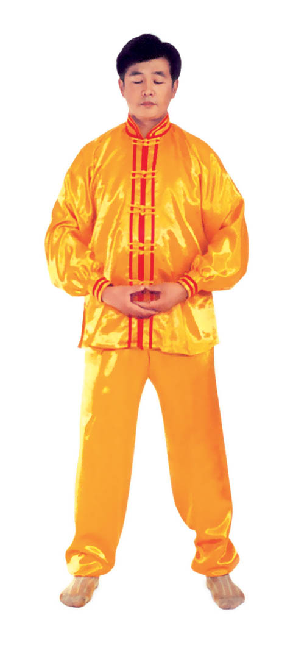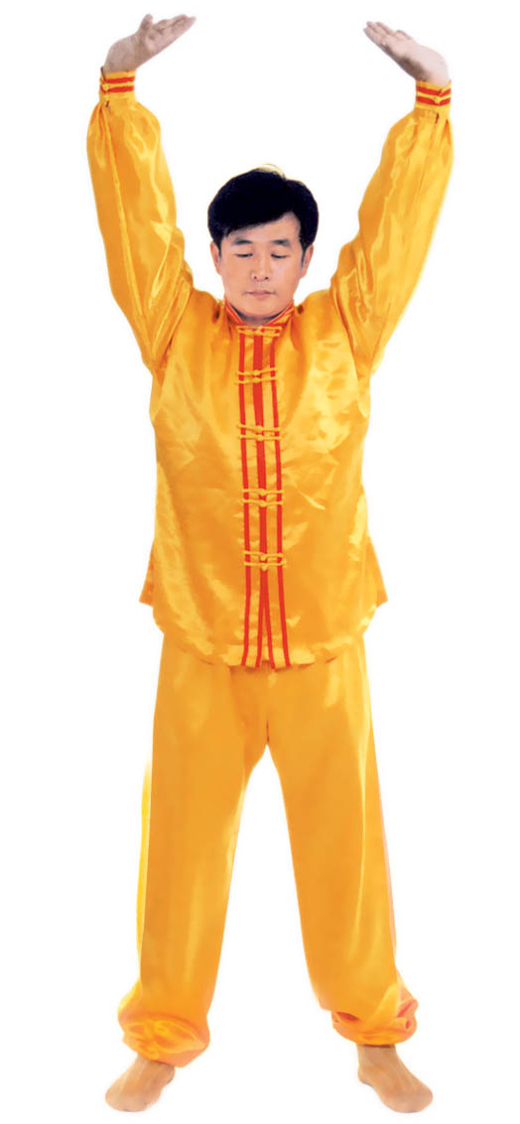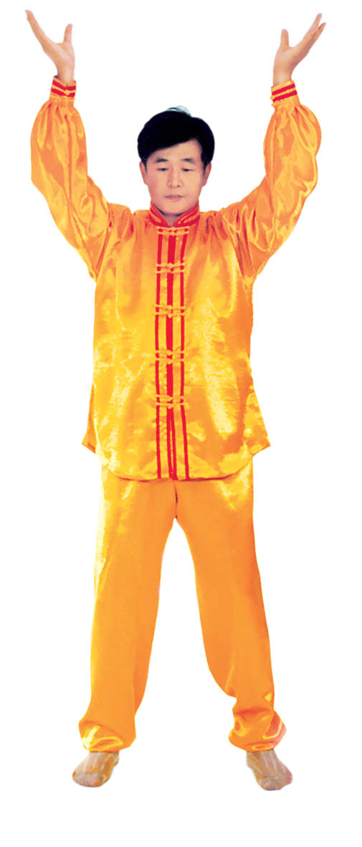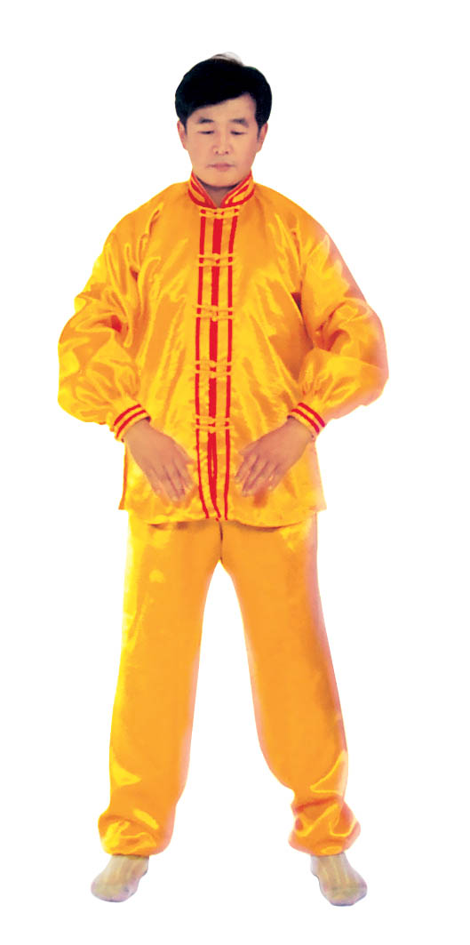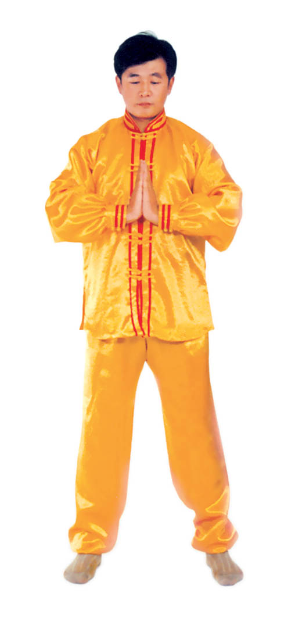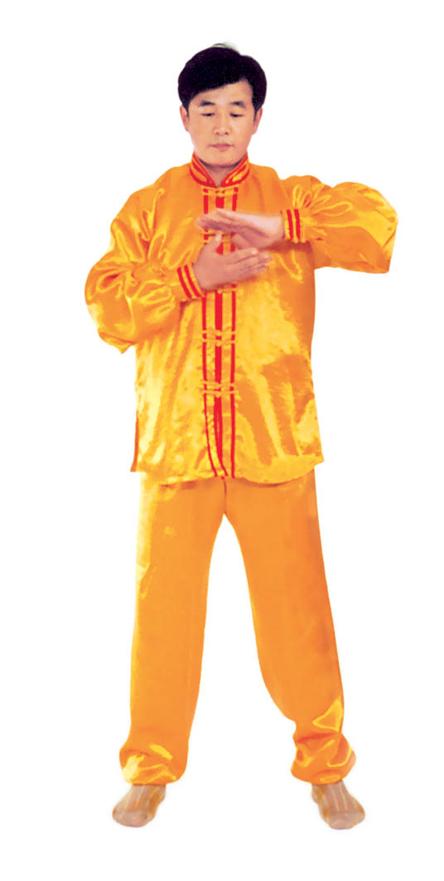
Hình 1.1, 1.2, 1.3, 1.4, 1.5 và 1.6
Hai tay kết ấn: Nâng hai tay lên, lòng tay ngửa ra. Hai đầu ngón tay cái nhẹ nhàng nối tiếp nhau, từng bộ bốn ngón tay khác xếp chồng lên nhau, nam tay trái ở trên, nữ tay phải ở trên, tạo thành tựa như hình bầu dục, đặt ở chỗ bụng dưới. Hai bắp tay hơi hướng phía trước, hai cùi chỏ chếch lên, khiến chỗ nách có khoảng không, (như hình 1.1).
Di Lặc duỗi lưng: Từ thế ‘kết ấn’, khi giữ thủ ấn đưa lên, thuận theo bàn tay đưa lên, hai chân dần dần duỗi thẳng, khi bàn tay lên tới chỗ trước mặt, tháo kết ấn ra, vẫn dần dần xoay lòng bàn tay hướng lên, khi tới vị trí phía trên đầu, lòng tay hướng lên, 10 ngón chỉ vào nhau, khoảng cách giữa các ngón tay khoảng 20~25cm (như hình 1.2). Đồng thời lúc ấy, dựng đầu thẳng lên, hai chân dẫm xuống, thân thể căng thẳng, đặt lực vào hai gốc bàn tay để đẩy lên, toàn thân dần dần kéo căng thẳng, ước chừng khoảng 2~3 giây đồng hồ, sau đó toàn thân lập tức buông chùng. Đặc biệt là chỗ đầu gối và háng khôi phục lại trạng thái thả lỏng tự nhiên.
Như Lai quán đỉnh: Tiếp theo thế trước, đồng thời xoay hai bàn tay ra ngoài cổ tay tạo góc 140° “hình cái phễu”, duỗi cổ tay và đưa bàn tay xuống, (như hình 1.3). Khi hai tay xuống xoay vào trước ngực, lòng bàn tay cách ngực khoảng 10cm, và tiếp tục chuyển động tới chỗ bụng dưới (như hình 1.4).
Hai tay hợp thập: Bàn tay ở chỗ bụng dưới rồi, lập tức đưa lên và hai tay “hợp thập” trước ngực (như hình 1.5). Khi “hợp thập”, khép chặt giữa các ngón tay với nhau và giữa hai gốc lòng bàn tay với nhau, [còn] trung tâm lòng bàn tay là có khoảng không, cùi chỏ chếch ra, hai cẳng tay tạo thành hình chữ nhất. (Ngoài lúc hai tay ở thế “hợp thập” và “kết ấn” ra, thì đều là tay “liên hoa chưởng”, phía dưới đây cũng như thế).
Chưởng chỉ càn khôn: Bắt đầu từ thế “hợp thập”. Hai bàn tay tách ra, cách nhau chừng 2~3cm, đồng thời bắt đầu xoay bàn tay, nam tay trái (nữ tay phải) xoay hướng vào ngực, tay phải hướng ra ngoài ngực, hình thành tay trái ở trên, tay phải ở dưới và cẳng tay giống hình chữ “nhất” (nữ thì trái phải ngược lại), (như hình 1.6) Tiếp theo, cẳng tay trái duỗi thẳng chếch lên bên trái, bàn tay úp xuống, độ cao bàn tay ngang với đầu thì dừng; tay phải đặt chỗ trước ngực, bàn tay ngửa lên. Thuận theo khi tay trái dần dần tới vị trí, thì toàn thân cũng dần dần căng thẳng, đầu dựng lên, chân dẫm xuống. Tay trái duỗi thẳng phía chếch bên trái, tay phải ở trước ngực, bắp tay thẳng hướng phía ngoài (như hình 1.7). Duỗi khoảng 2~3 giây đồng hồ, rồi toàn thân lập tức buông chùng, tay trái lại thu về chỗ trước ngực và cùng với tay phải thành trạng thái “hợp thập”. Sau đó lại xoay bàn tay, triển khai tay phải (nữ tay trái) ở trên, tay trái ở dưới (như hình 1.8). Tay phải lặp lại động tác vừa rồi của tay trái, tức là cẳng tay duỗi chếch sang bên phải, bàn tay úp xuống, bàn tay có độ cao ngang đầu; tay trái vẫn ở chỗ trước ngực, bàn tay ngửa lên. Sau khi duỗi căng xong (như hình 1.9) toàn thân lập tức buông chùng. Thu tay về sau đó hai tay “hợp thập” trước ngực (như hình 1.5)
Kim hầu phân thân: Bắt đầu từ thế “hợp thập”. Hai tay từ vị trí trước ngực tách khỏi nhau và duỗi sang hai bên, cùng với vai tạo thành hình chữ “nhất”, toàn thân dần dần căng thẳng, đầu dựng lên, chân đạp xuống, hai tay dùng lực căng sang hai bên, lực kéo ra bốn phía (như hình 1.10), kéo căng khoảng 2~3 giây đồng hồ, rồi toàn thân lập tức buông chùng, hai tay trở về “hợp thập” trước ngực.
Song long hạ hải: Bắt đầu từ thế “hợp thập”, hai tay vừa tách nhau ra, vừa duỗi ra phía trước. Khi hai tay tách ra để song song và duỗi thẳng, thì tạo một góc khoảng 30° so với bắp chân (như hình 1.11). Toàn thân dần dần kéo thẳng, đầu dựng lên, chân đạp xuống, kéo căng khoảng 2~3 giây đồng hồ, sau đó toàn thân lập tức buông lỏng, thu tay trở về, và “hợp thập” trước ngực.
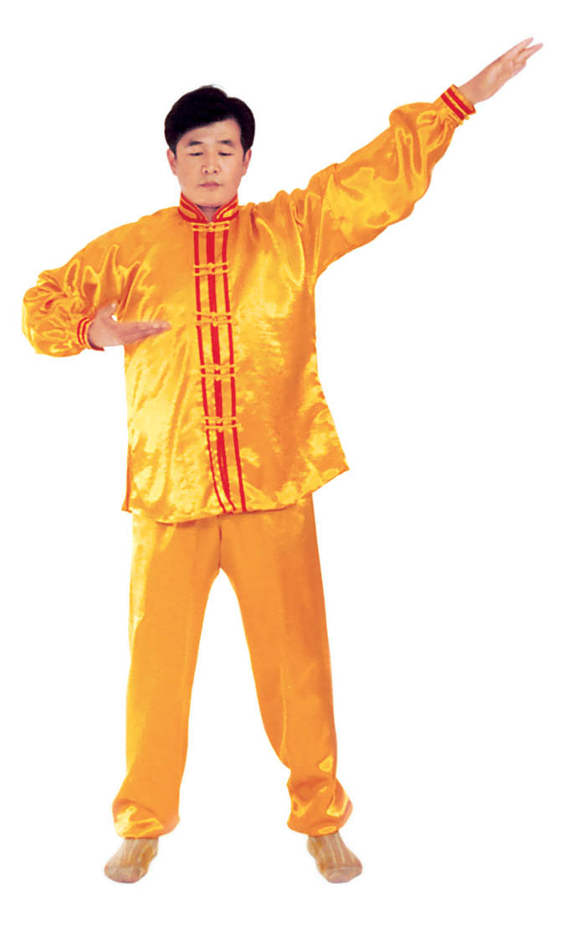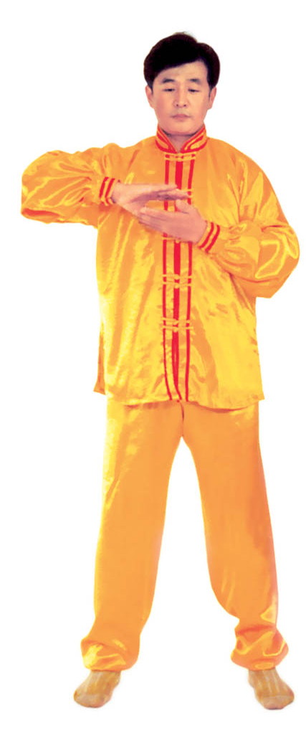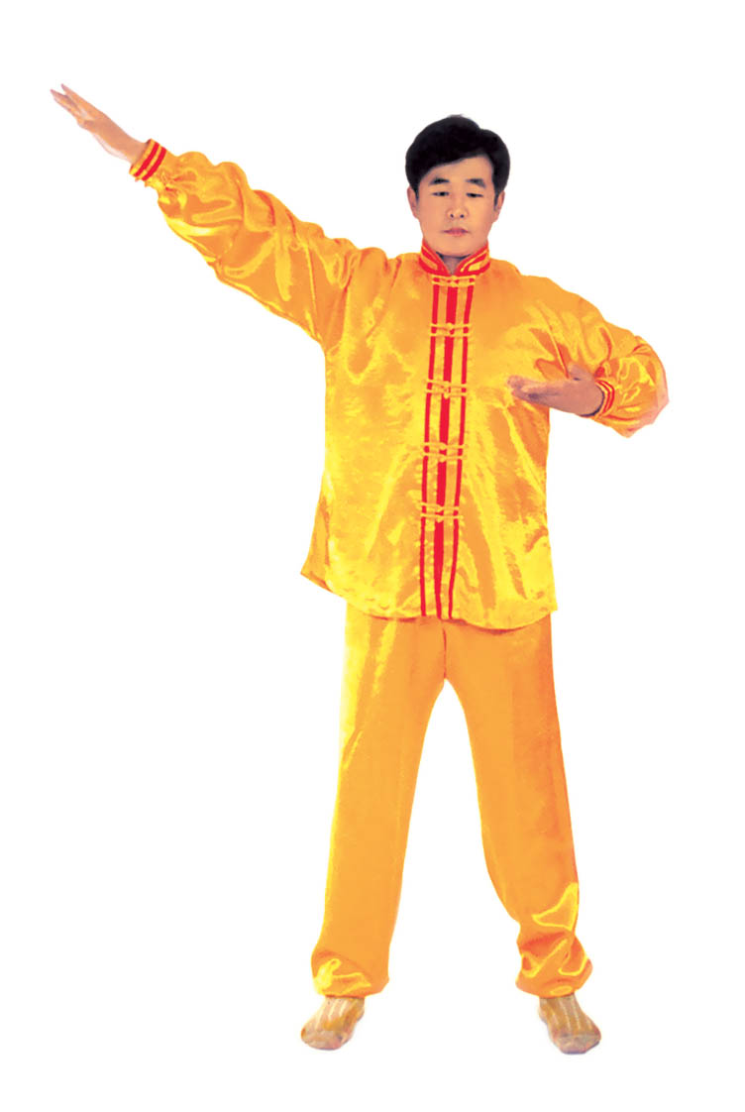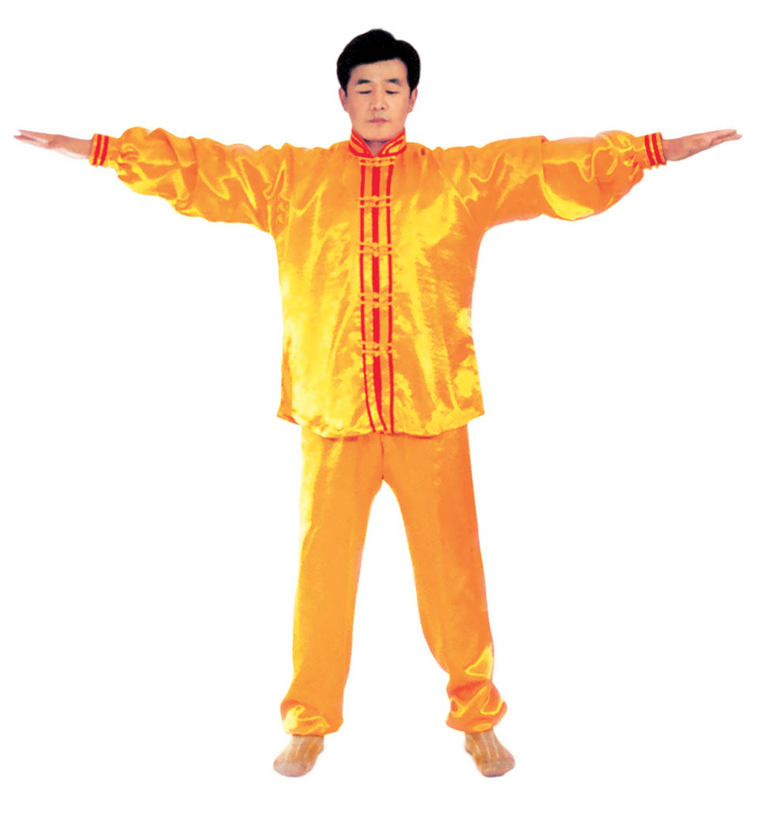
Hình 1.7, 1.8, 1.9 và 1.10
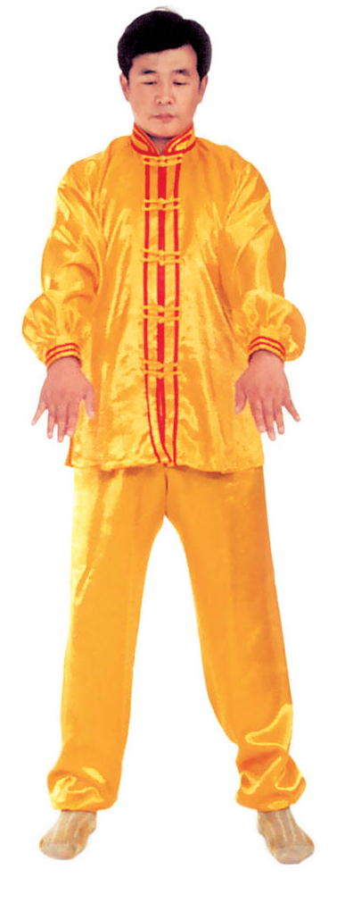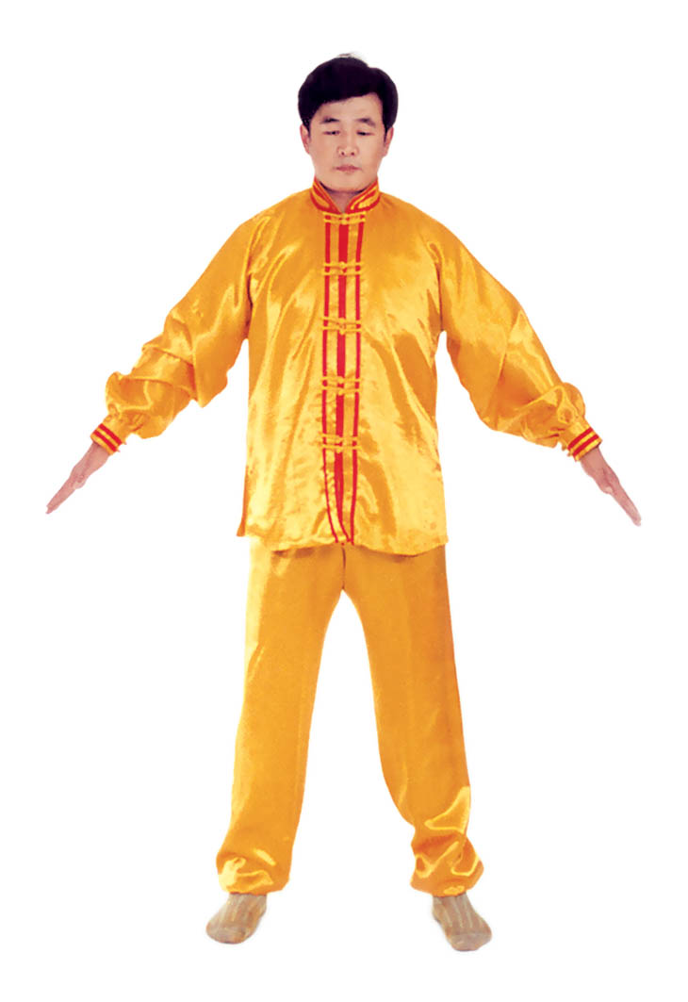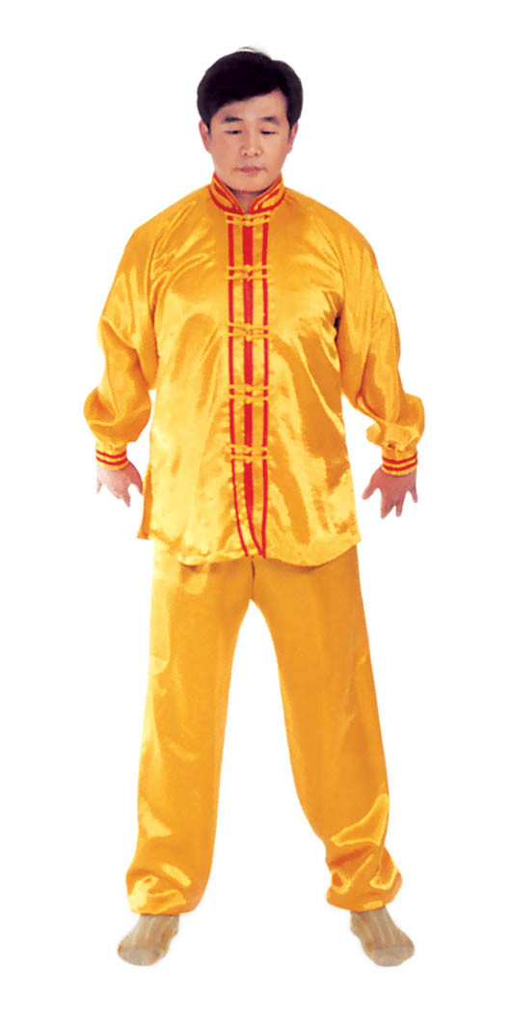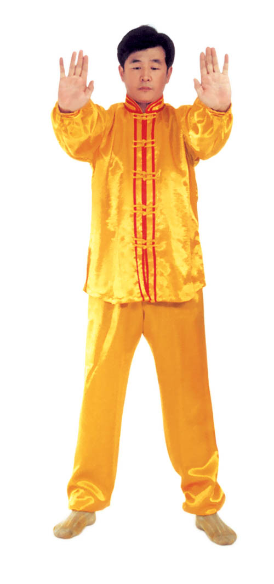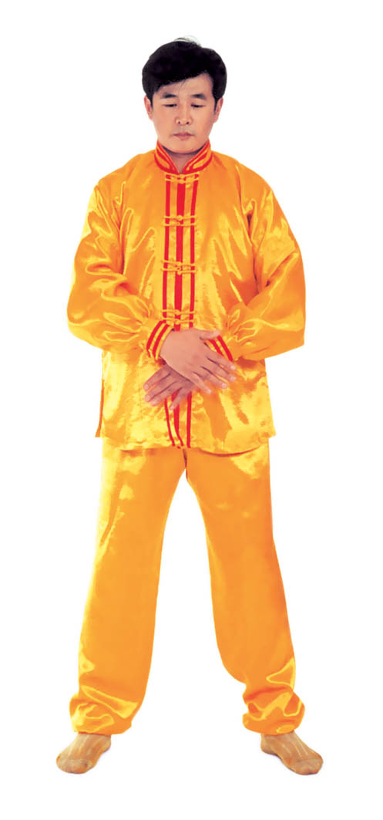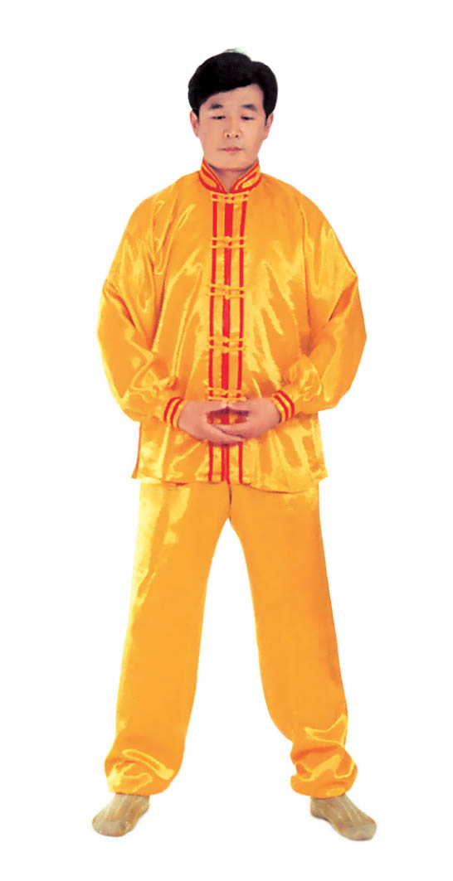
Hình 1.11, 1.12, 1.13, 1.14, 1.15 và 1.16
Bồ Tát phù liên: Bắt đầu từ thế “hợp thập”. Hai tay vừa tách nhau ra, vừa duỗi chếch sang hai bên thân. Khi tay tới tư thế chếch chếch, thì hai tay duỗi thẳng, lập thành góc khoảng 30° so với bắp chân (như hình 1.12). Bấy giờ, toàn thân dần dần căng thẳng, các ngón tay dùng lực kéo xuống, sau đó, toàn thân lập tức buông lỏng, hai tay trở về “hợp thập” trước ngực.
La Hán bối sơn: Bắt đầu từ thế “hợp thập”. Hai tay vừa tách nhau ra, vừa duỗi về phía sau thân, đồng thời hai lòng bàn tay hướng về phía sau. Khi hai tay tới chỗ hai bên thân, thì dần dần cong hai cổ tay lên; khi tay tới tư thế, thì cổ tay làm thành [so với thân] một góc 45° (như hình 1.13). Toàn thân dần dần duỗi thẳng, khi tay tới vị trí, thì đầu dựng lên, chân dẫm xuống, thân thể thẳng lên, trong khoảng 2~3 giây đồng hồ, rồi toàn thân lập tức buông chùng. Hai tay thu trở về, khôi phục thế “hợp thập” trước ngực.
Kim Cương bài sơn: Bắt đầu từ thế “hợp thập”. Hai tay vừa tách nhau ra, vừa đẩy bàn tay dựng lên ra phía trước, ngón chỉ lên trên, cánh tay cao ngang bằng vai. Khi tay duỗi thẳng, thì dùng lực căng ra, đầu dựng lên, chân dẫm xuống, thân thể căng thẳng (như hình 1.14). Khoảng chừng 2~3 giây đồng hồ, toàn thân lập tức buông chùng, hai tay trở về “hợp thập” trước ngực.
Điệp khấu tiểu phúc: Bắt đầu từ thế “hợp thập”. Hai tay chầm chậm đưa xuống, lòng bàn tay hướng vào chỗ bụng dưới, khi bàn tay tới chỗ bụng dưới thì hai tay xếp chồng, nam tay trái ở trong, nữ tay phải ở trong, tâm của lòng bàn tay thẳng với nhau. Giữa các bàn tay và giữa bàn tay và bụng dưới có một khoảng cách khoảng 3cm, thời gian ‘điệp khấu’ xếp chồng này thông thường cỡ 40~100 giây đồng hồ (như hình 1.15).
Thu thế: Hai tay kết ấn (như hình 1.16).

II. Pháp Luân Trang pháp
Công lý: Bài công pháp này là bài công pháp thứ hai của Pháp Luân Công, thuộc về bài đứng tĩnh. Do bốn động tác ‘bão luân’ ôm bánh xe cấu thành, động tác khá đơn điệu, nhưng mỗi động tác yêu cầu luyện với thời gian rất lâu. Người mới học ‘trạm trang’, lúc mới bắt đầu luyện công thì hai tay sẽ rất nặng, rất nhức mỏi, nhưng luyện xong sẽ lập tức cảm thấy thân thể nhẹ nhàng, không có cảm giác mệt mỏi như sau khi làm việc. Thuận theo việc gia tăng thời gian, gia tăng số lần luyện công, nơi hai tay sẽ xuất hiện “Pháp Luân” xoay chuyển. Thường luyện bài Pháp Luân Trang pháp sẽ khiến toàn thân toàn bộ quán thông, tăng gia công lực. “Pháp Luân Trang pháp” là thuộc về công pháp tu đủ cả tăng huệ, đề cao tầng thứ, và gia trì thần thông; công tuy đơn giản nhưng những thứ được luyện xuất ra là rất nhiều và rất toàn diện. Bài công pháp này động tác cần tự nhiên, chính tự mình biết rằng đang luyện công, không được lắc động, [tuy nhiên] có lay động một chút thì cũng là bình thường. Bài công pháp này cũng giống như các bài công pháp khác của Pháp Luân Công, khi luyện xong không hề thu công, là vì Pháp Luân là thường chuyển và không thể thu dừng, luyện công thì yêu cầu về thời gian mỗi động tác là tuỳ theo từng người, càng lâu càng tốt.
Quyết:
Shēng huì zēng lì, róng xīn qīng tǐ,
Shì miào shì wù, Fǎlún chū qǐ.
Thế dự bị: Toàn thân thả lỏng, lỏng nhưng không oải, hai chân giang rộng bằng vai, đứng thẳng tự nhiên, hai chân hơi cong một chút, đầu gối và háng trạng thái lỏng tự nhiên; cằm dưới hơi thu, lưỡi đặt hàm trên, hàm răng cách nhau một tí, môi miệng khép lại, hai mắt hơi nhắm, nét mặt mang ý an hoà.
Hai tay kết ấn (như hình 2.1)
Đầu tiền bão luân: Bắt đầu từ thế kết ấn. Hai tay từ chỗ trước bụng dưới chầm chậm đưa lên, rồi tháo kết ấn. Khi hai bàn tay tới phía trước mặt, thì lòng bàn tay hướng vào trước mặt, ngang độ cao với lông mày, mười ngón tay chỉ vào nhau, khoảng cách khoảng 15cm, cánh tay ôm tròn, toàn thân buông lỏng (như hình 2.2).
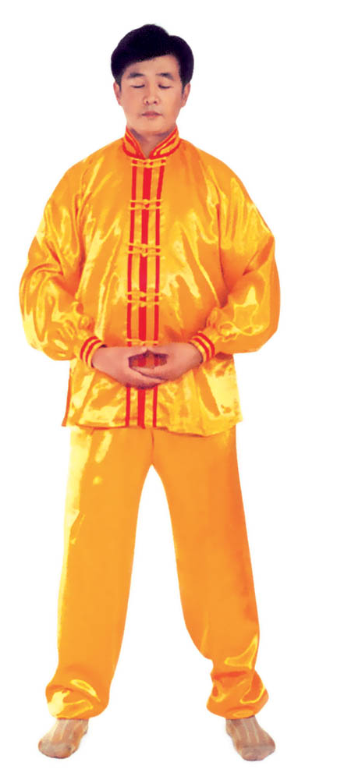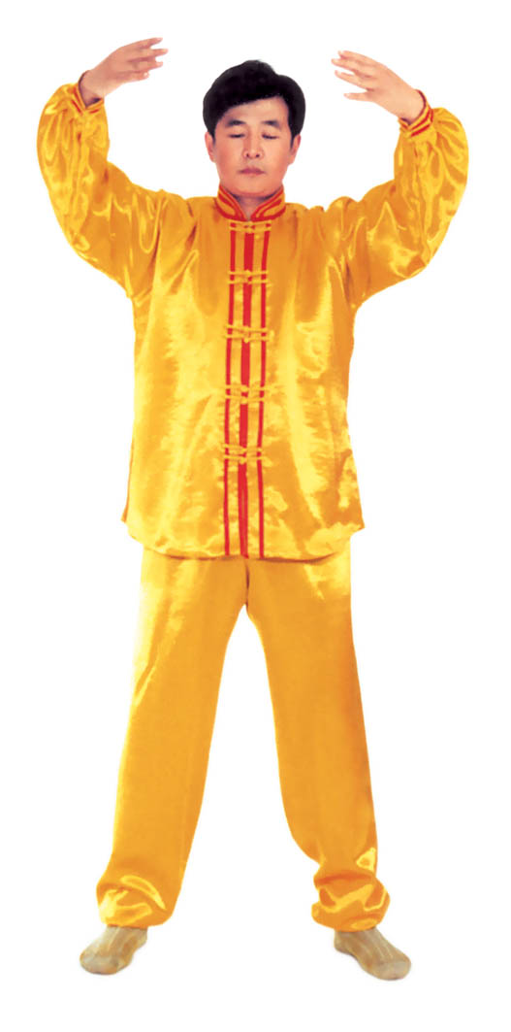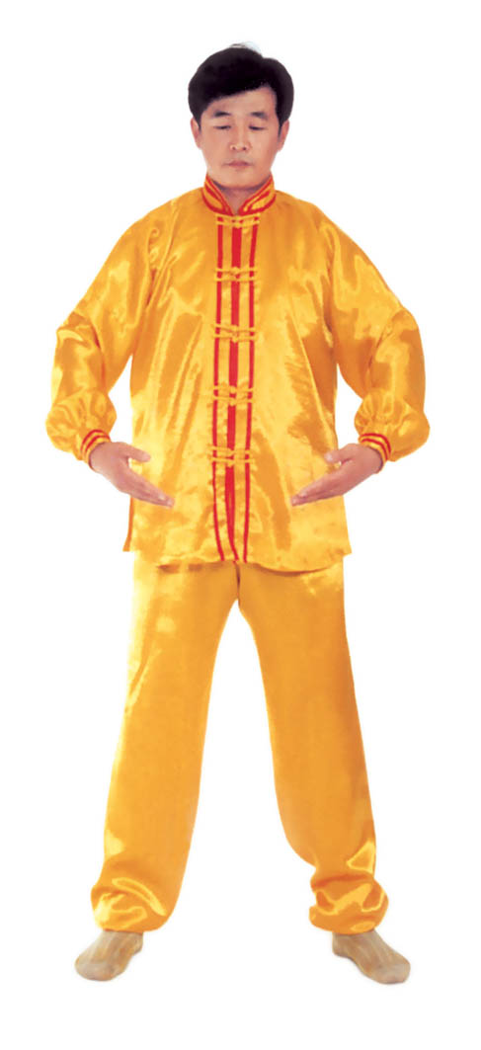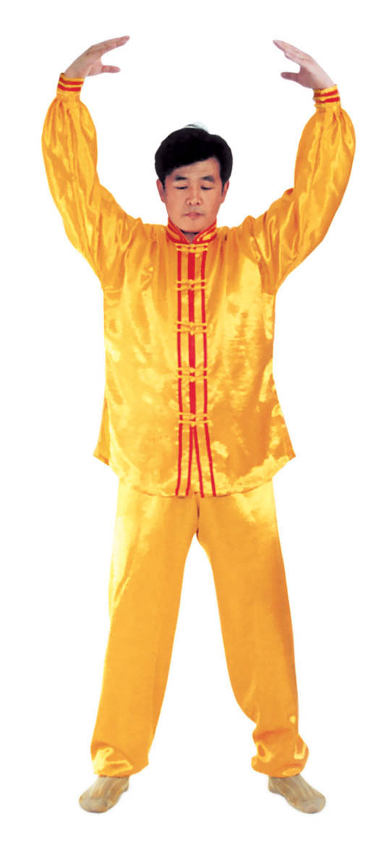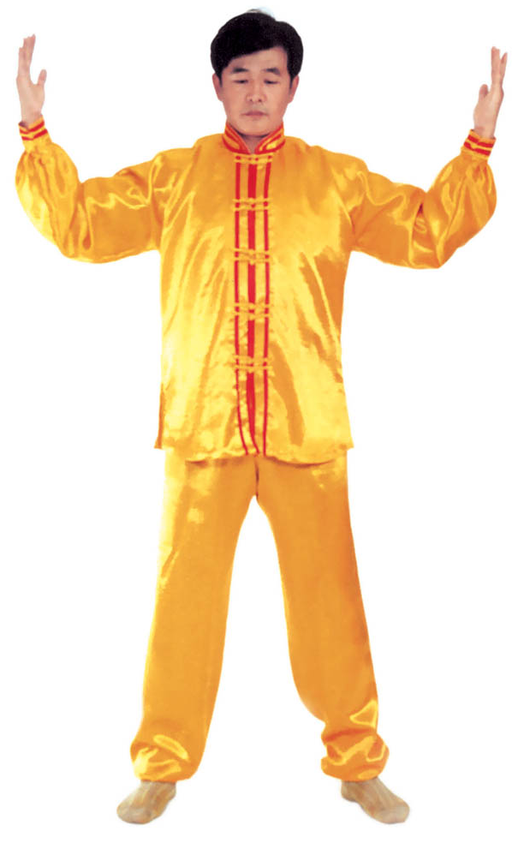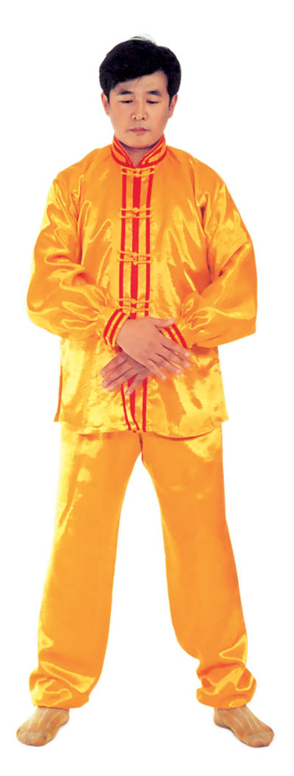
Hình 2.1, 2.2, 2.3, 2.4, 2.5 và 2.6
Phúc tiền bão luân: Hai tay từ trạng thái “đầu tiền bão luân” từ tốn hạ xuống, [khi] giữ nguyên thế tay, [mà] hạ một mạch xuống chỗ bụng dưới, tay cách bụng dưới khoảng 10cm, cùi trỏ chếch lên, mở khoảng không ở chỗ nách, lòng bàn tay hướng lên trên, mười ngón chỉ vào nhau, khoảng cách giữa các ngón khoảng 10cm, cánh tay ôm tròn (như hình 2.3).
Đầu đỉnh bão luân: Bắt đầu từ thế “phúc tiền bão luân”, giữ nguyên thế tay, hai tay từ tốn đưa lên đỉnh đầu, ôm bánh xe trên đỉnh đầu. Hai tay có mười ngón chỉ vào nhau, bàn tay úp xuống, cách nhau khoảng 20~30cm, hai tay ôm thành hình tròn, hai vai, cánh tay, khuỷu tay, cổ tay toàn bộ thả lỏng (như hình 2.4).
Lưỡng trắc bão luân: Hai tay hạ xuống từ “đầu đỉnh bão luân”, một mạch cho tới hai bên đầu, lòng bàn tay hướng vào hai tai, hai vai buông lỏng, cẳng tay dựng thẳng, không để tay quá gần tai (như hình 2.5).
Điệp khấu tiểu phúc: Hai tay hạ xuống từ thế “lưỡng trắc bão luân”, cho đến chỗ bụng dưới và thành trạng thái điệp khấu tiểu phúc (như hình 2.6). [Sau một lúc] hai tay thu thế về “kết ấn”.

III. Quán Thông Lưỡng Cực pháp
Công lý: Bài công pháp này là [công] pháp lấy khí vũ trụ và khí trong [thân] thể hỗn hợp quán thông [với nhau], đưa ra nạp vào những lượng lớn, khiến người luyện công trong một thời gian cực ngắn, đưa khí bệnh khí đen trong thân thể bài xuất ra ngoài [thân] thể, rồi nhập lượng lớn khí vũ trụ, tịnh hoá thân thể, sớm tiến nhập vào trạng thái “tịnh bạch thể”. Đồng thời, công này còn có thể “khai đỉnh” trong khi xung quán, cũng có thể đánh khai ra đường thông ở dưới chân trong khi xung quán.
Trước lúc luyện công ý tưởng một chút rằng tự mình [như] là hai thùng rỗng rất cao lớn, sừng sững giữa trời đất, cao lớn không gì sánh được. Khí bên trong [thân] thể thuận theo tay mà [chuyển] động lên xuống, xung lên khỏi đỉnh đầu, trực tiếp tới cực nơi cao nhất của vũ trụ; khí xung xuống sẽ qua từng chân mà xung ra, xung tới cực nơi thấp nhất của vũ trụ. Sau đó khí theo tay mà [chuyển] động, từ hai cực mà quay về trong [thân] thể, rồi lại xuất ra theo hướng ngược lại, lặp lại như thế chín lần. Khi xung quán tới lần thứ chín, thì tay trái (nữ tay phải) ở cực trên mà đợi tay phải (nữ tay trái) đưa lên. Sau đó [hai tay] đồng thời quay về hạ xuống quán nhập vào chỗ cực nơi thấp, [rồi lại] qua thân thể mà xung quán lên, sau khi lặp lại chín lần thì thu khí trở về. Sau khi thu trở lại, thì ở chỗ bụng dưới mà xoay chuyển Pháp Luân theo chiều kim đồng hồ, làm cho khí bên ngoài [thân] thể xoay trở về bên trong [thân] thể, sau đó kết ‘định ấn’, luyện công xong thì thu thế chứ không thu công.
Quyết:
Jìnghuà běntǐ, Fǎ kāi dǐng dǐ;
Xīn cí yì měng, tōngtiān chè dì.
Thế dự bị: Toàn thân thả lỏng, lỏng nhưng không oải, hai chân giang rộng bằng vai, đứng thẳng tự nhiên, hai chân hơi cong chùng một chút, đầu gối và háng trạng thái buông lỏng tự nhiên; cằm dưới hơi thu, lưỡi đặt hàm trên, răng hơi mở một chút, môi miệng khép lại, hai mắt hơi nhắm, nét mặt mang ý an hoà. Hai tay kết ấn, [sau đó] hợp thập.
Đơn thủ xung quán: Bắt đầu từ thế “hợp thập”. Làm động tác từng tay xung lên quán xuống, tay [di] động theo khí cơ bên ngoài [thân] thể, khí ở trong [thân] thể là động theo tay lên xuống. Nam đưa tay trái lên trước, (như hình 3.1), nữ đưa tay phải lên trước. Tay từ chỗ bên cạnh phía trước mặt mà từ từ xung lên, xung lên khỏi đỉnh đầu; đồng thời thì tay phải (nữ tay trái) từ từ quán xuống, sau đó, hai tay đổi chỗ cho nhau mà xung quán (như hình 3.2). Lòng bàn tay hướng vào thân thể, duy trì khoảng cách tới thân thể khoảng 10cm. Khi làm [động tác] cần thả lỏng toàn thân, tay đưa lên một lần rồi đưa xuống một lần thì tính là một lần [xung quán], xung quán tổng cộng chín lần.
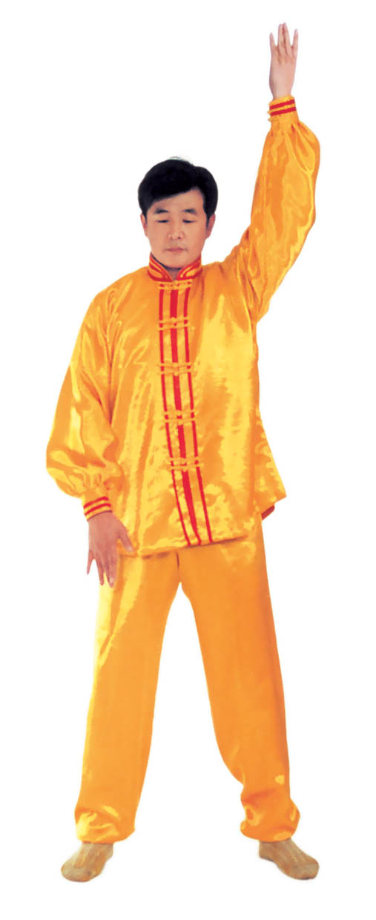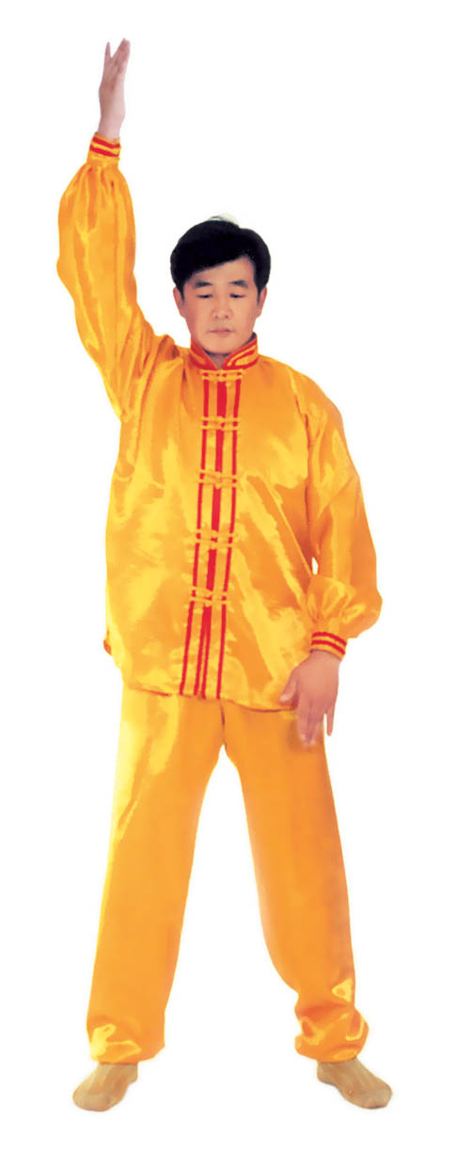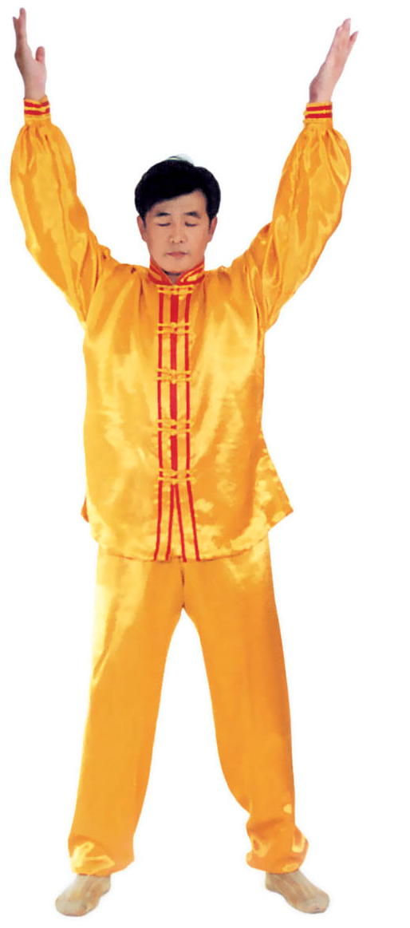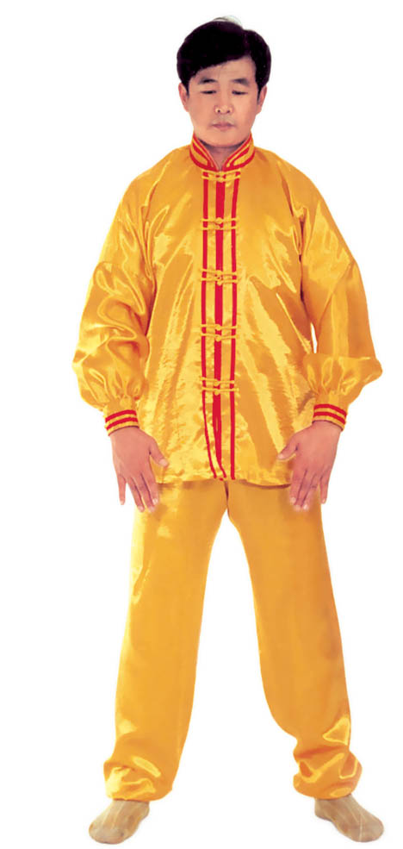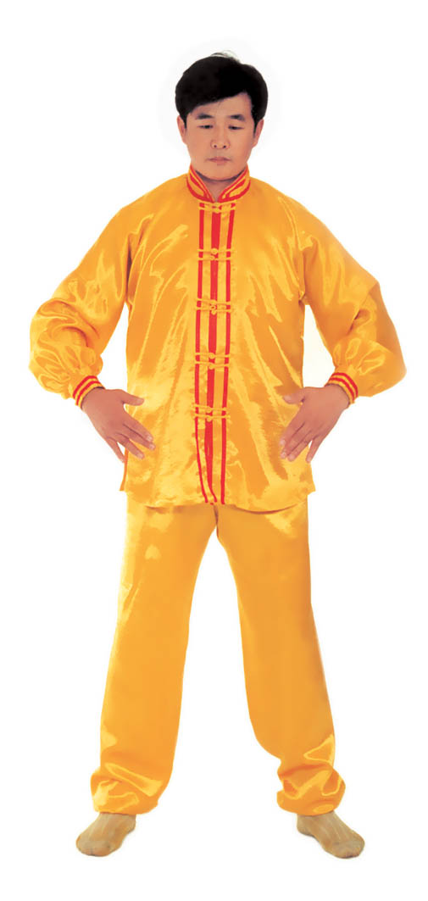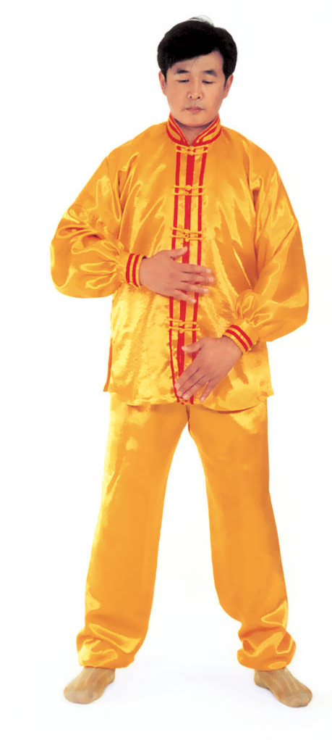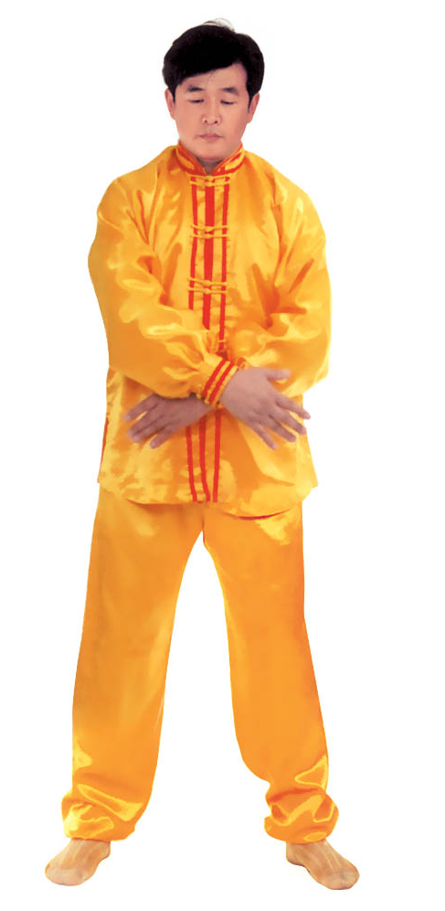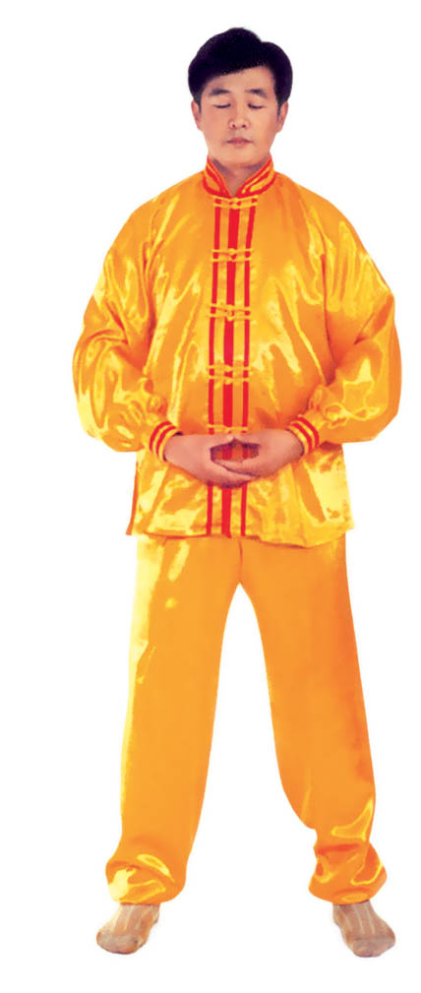
Hình 3.1, 3.2, 3.3, 3.4, 3.5, 3.6, 3.7 và 3.8
Song thủ xung quán: Khi đơn thủ xung quán tới lần thứ chín tức là tay trái (nữ tay phải) đang ở trên, thì đưa tay kia lên theo, nghĩa là, hai tay đều ở vị trí xung lên (như hình 3.3), sau đó hai tay đồng thời xung quán xuống (như hình 3.4). Khi hai tay xung quán, lòng bàn tay hướng vào thân thể, cách thân thể 10cm, mỗi lần lên và xuống thì tính là một lần [xung quán], tổng cộng xung quán chín lần.
Song thủ suy động Pháp Luân: Khi hoàn thành lần thứ chín, hai tay từ trên đỉnh đầu đi [xuống] qua mặt và ngực hướng tới chỗ bụng dưới, khi tới chỗ bụng dưới, thì ở chỗ bụng dưới mà đẩy động Pháp Luân (như hình 3.5, 3.6, và 3.7). Nam tay trái ở bên trong, nữ tay phải ở bên trong, giữa tay với nhau và giữa tay với bụng dưới là cách nhau khoảng 4cm, thuận theo chiều kim đồng hồ mà xoay chuyển Pháp Luân bốn vòng, đem năng lượng ngoài [thân] thể toàn bộ xoay trở về trong [thân] thể. Khi xoay chuyển Pháp Luân thì hai tay không được ra khỏi phạm vi bụng dưới.
Hai tay kết ấn (như hình 3.8).

IV. Pháp Luân Chu Thiên pháp
Công lý: Bài [công] pháp này là khiến năng lượng [thân] thể người ta lưu động ở diện rộng, không phải một đường mạch hoặc vài đường mạch đang chạy, mà là từ mặt âm của [thân] thể toàn diện tuần hoàn sang mặt dương, rồi quay lại lặp lại không ngừng, vượt rất rất xa khỏi cách thông mạch thông thường, hoặc đại chu thiên hay tiểu chu thiên. Bài công pháp này thuộc về bài công pháp tầng trung trong Pháp Luân Công. Trên cơ sở ba bài công pháp trước, thông qua luyện bài công pháp này có thể nhanh chóng đả khai các khí mạch toàn thân (trong đó gồm cả đại chu thiên), từ trên xuống dưới dần dần thông khắp toàn thân. Đặc điểm lớn nhất của bài công pháp này là dùng sự xoay chuyển của “Pháp Luân” để chỉnh lại trạng thái không đúng đắn của [thân] thể người, khiến tiểu vũ trụ của nhân thể được quy về trạng thái nguyên sơ, đạt được khí mạch toàn thân thông suốt không trở ngại. Khi luyện tới trạng thái đó, là đã đạt tới tầng thứ rất cao trong tu luyện ‘thế gian pháp’, người đại căn khí có thể tiến nhập vào tu luyện Đại Pháp. Bấy giờ, công lực và thần thông sẽ tăng mạnh. Khi luyện, tay [di] động theo khí cơ, động tác cần ‘hoãn mạn viên’.
Quyết:
Xuánfǎ zhì xū, xīn qīng sì yù;
Fǎnběn guīzhēn, yōuyōu shì qǐ.
Thế dự bị: Toàn thân thả lỏng, lỏng nhưng không oải, hai chân giang rộng bằng vai, đứng thẳng tự nhiên, hai chân hơi chùng một chút, đầu gối và háng trạng thái lỏng tự nhiên; hàm dưới hơi thu, lưỡi đặt hàm trên, hàm răng hơi hở một tí, môi miệng ngậm lại, hai mắt hơi nhắm, nét mặt mang ý an hoà.
Hai tay kết ấn, [sau đó] hợp thập.
Hai tay vừa tháo khỏi trạng thái “hợp thập”, vừa hạ xuống phía chỗ bụng dưới, đồng thời xoay lòng bàn tay hướng vào thân thể. Bàn tay cách thân thể khoảng 10cm, vượt qua chỗ bụng dưới và duỗi xuống chỗ giữa hai chân, xuống theo mé trong hai chân, đồng thời khom lưng ngồi xuống, (như hình 4.1). Khi hai đầu các ngón tay gần chạm mặt đất, bàn tay từ chỗ đầu ngón chân, qua bên ngoài chân mà vạch một [vòng cung] bên ngoài ra phía sau chân (như hình 4.2).
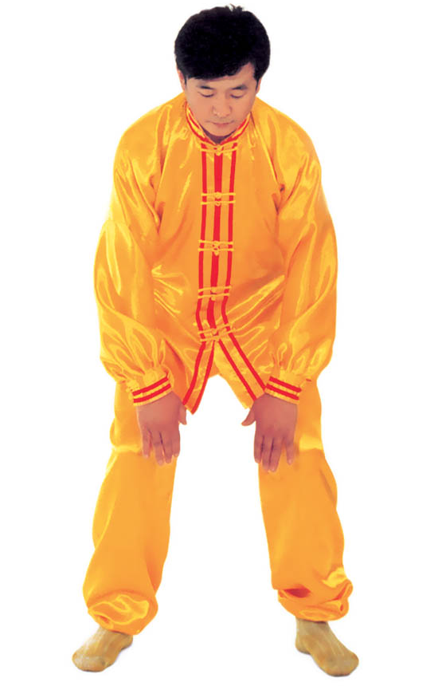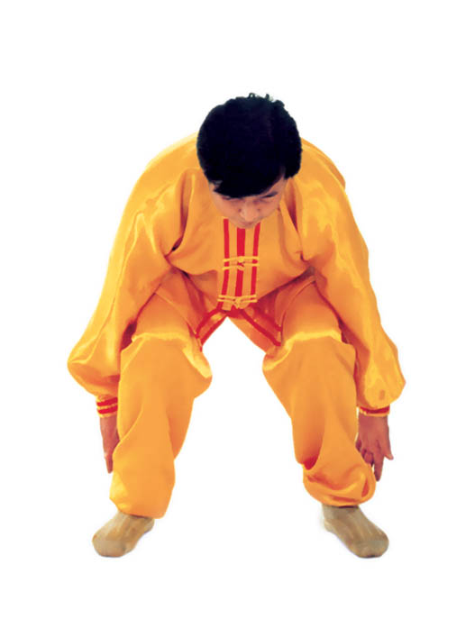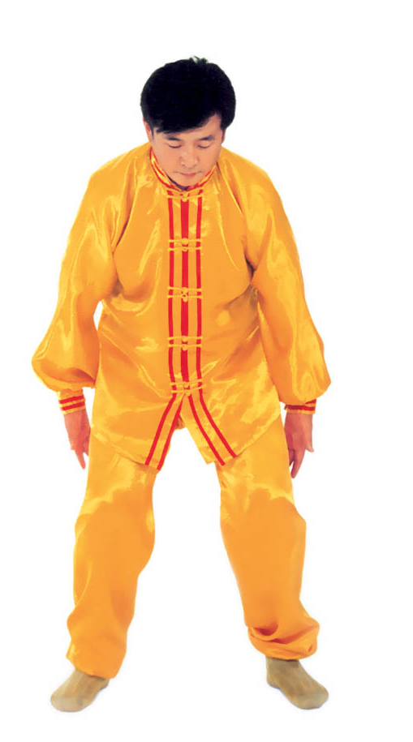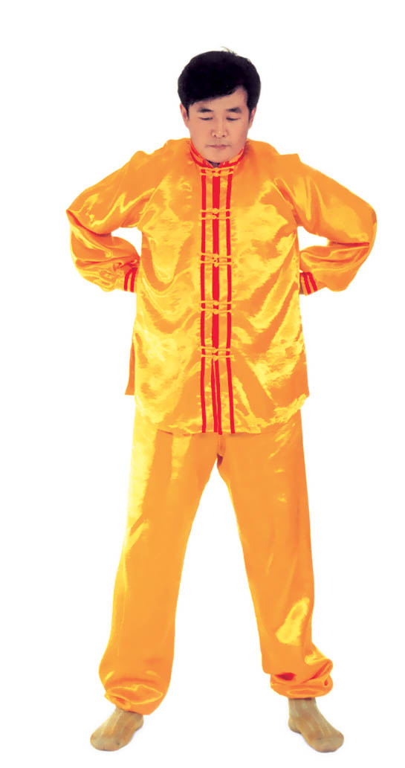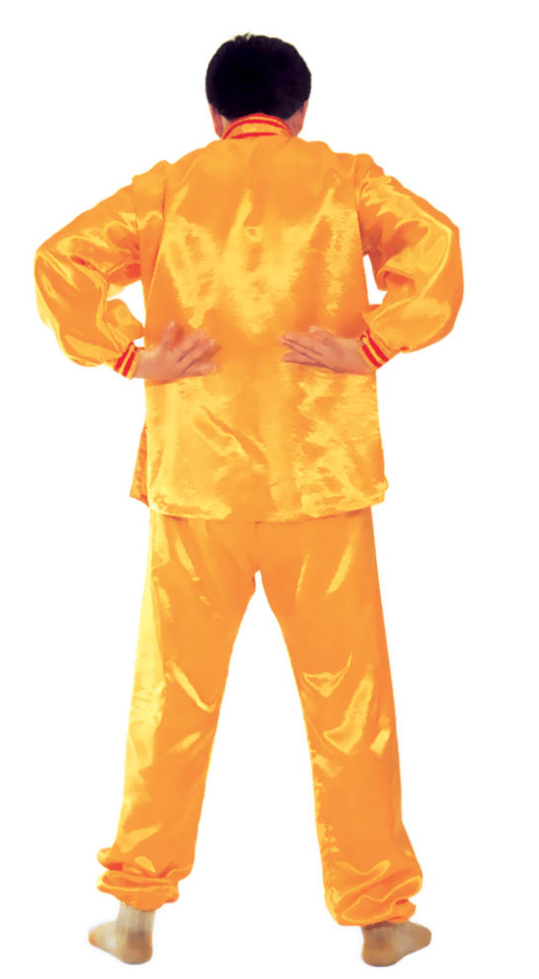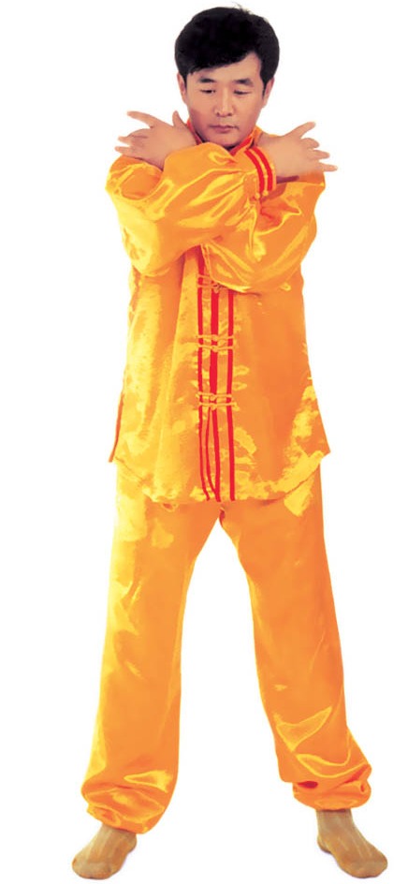
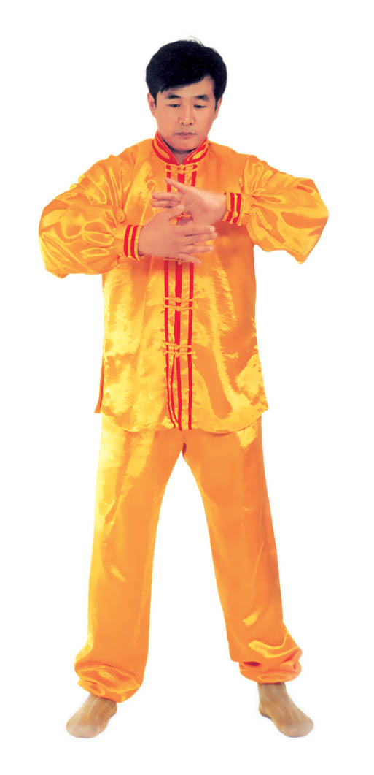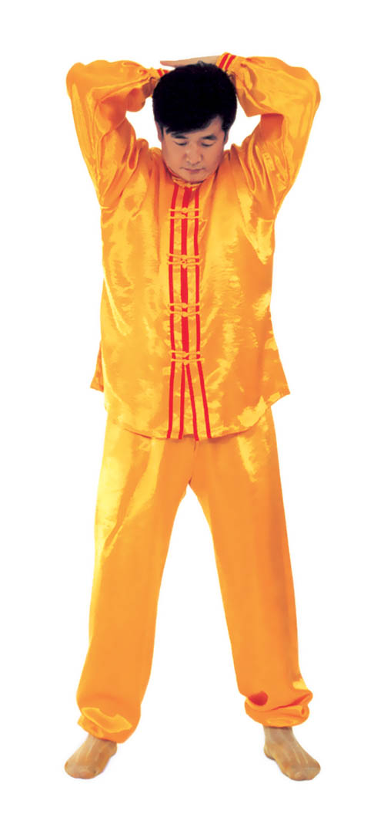
Hình 4.1, 4.2, 4.3, 4.4, 4.5, 4.6, 4.7 và 4.8
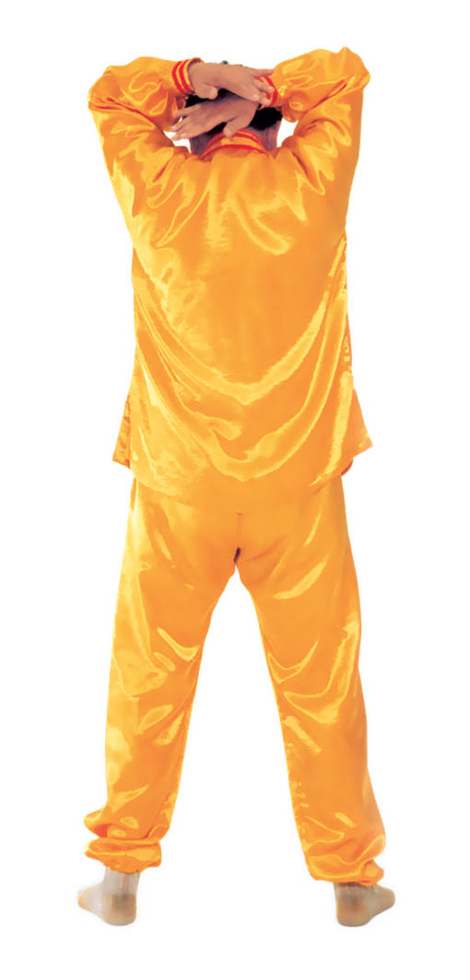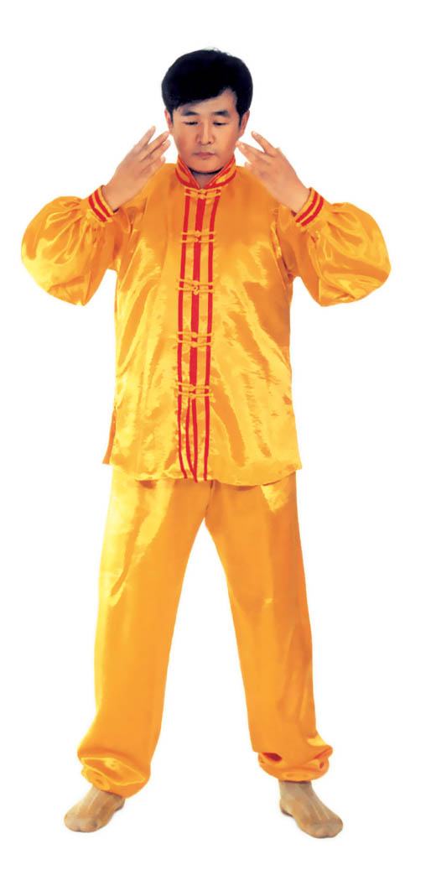
Hình 4.9 và 4.10
Sau đó, hai cổ tay hơi cong lên, từ phía sau chân từ từ đi lên dọc theo phía sau chân (như hình 4.3), vừa đưa hai tay lên sau lưng vừa thẳng eo lên, (như hình 4.4). Trong toàn bộ bài Pháp Luân Chu Thiên pháp, hai bàn tay không được chạm vào bất kể chỗ nào trên thân thể, nếu không, năng lượng trên tay sẽ thu vào trong [thân] thể. Khi hai tay tới chỗ mà không thể đưa lên hơn nữa, thì tay nắm không (như hình 4.5), rồi rút tay qua chỗ nách, hay tay giao nhau trước ngực (không có yêu cầu đặc biệt tay nào ở trên tay nào ở dưới, tuỳ thói quen cá nhân mà quyết định, không phân biệt nam nữ) (như hình 4.6), buông nắm tay ra, hai bàn tay ở trên vai (có khoảng cách). [Đưa bàn tay] theo sát mặt dương của cánh tay và tới chỗ cổ tay, [sau đó] hai tâm lòng bàn tay đối nhau, bàn tay ngoài có ngón cái hướng lên, bàn tay trong có ngón cái hướng xuống, hai bàn tay cách nhau khoảng 3~4cm, lúc đó bàn tay và cẳng tay làm thành hình chữ “nhất”, (như hình 4.7). Tiếp theo là ‘tay xoay quả cầu’, khiến bàn tay ngoài trở thành bàn tay trong, tay trong thành tay ngoài. Sau đó hai bàn tay vừa dẫn theo mặt âm của cẳng tay và bắp tay, vừa đưa [tay] lên vòng qua đầu, (như hình 4.8). Sau khi qua đầu thì hai tay ở trạng thái giao nhau, vẫn tiếp tục di động hướng tới phía sống lưng (như hình 4.9). Hai bàn tay tách khỏi thế giao nhau, ngón tay hướng xuống, tiếp [nối] với năng lượng ở bộ phận lưng, tiếp tục với hai tay song song di chuyển qua đỉnh đầu và tới trước ngực, (như hình 4.10). Như thế là một lần tuần hoàn chu thiên, [làm] tổng cộng chín lần. Sau khi hoàn thành lần thứ chín, hai bàn tay đi qua chỗ trước ngực mà xuống tới chỗ bụng dưới.
Điệp khấu tiểu phúc, [sau đó] hai tay kết ấn.

V. Thần Thông Gia Trì pháp
Công lý: “Thần Thông Gia Trì pháp” là thuộc về pháp tu luyện tĩnh công của Pháp Luân Công, là công pháp mà dùng thủ ấn của “Phật” xoay chuyển “Pháp Luân” gia trì thần thông (gồm cả công năng) và đồng [thời] tu luyện nhiều hạng công lực. Bài pháp này thuộc về công pháp trung tầng trở lên, nguyên là thuộc về pháp ‘bí luyện’. Vì để thoả mãn yêu cầu của những người đã có cơ sở nhất định, [tôi] đặc biệt truyền xuất bài công pháp này ra, truyền ra độ những người có duyên. Bài công pháp này yêu cầu luyện trong khi ngồi xếp bằng, tốt nhất là ngồi song bàn, dùng đơn bàn cũng khả dĩ. Khi tu luyện thì dòng khí khá mạnh mẽ, trường năng lượng ngoài [thân] thể khá to lớn. Động tác được làm thuận theo khí cơ mà Sư phụ đã cài, khi di động tay thì tâm động theo ý. Khi gia trì thần thông, thì ‘ý không’, tiềm ý thức hơi hơi ở tại hai bàn tay. Lòng bàn tay sẽ có cảm giác nhiệt, nặng, điện tê, tựa như có vật, v.v. Nhưng không được dùng ý truy cầu, hãy ‘tuỳ kỳ tự nhiên’. Thời gian ngồi xếp bằng yêu cầu càng lâu càng tốt, mà căn cứ theo công mà định, thời gian càng lâu, cường độ càng lớn, xuất công càng nhanh. Khi luyện công, (không suy nghĩ gì hết, không có bất kể ý niệm gì) thì dần dần nhập tĩnh, từ trạng thái của động công là ‘tự tĩnh phi định’ mà dần dần nhập định. Nhưng chủ ý thức biết rằng mình đang luyện công.
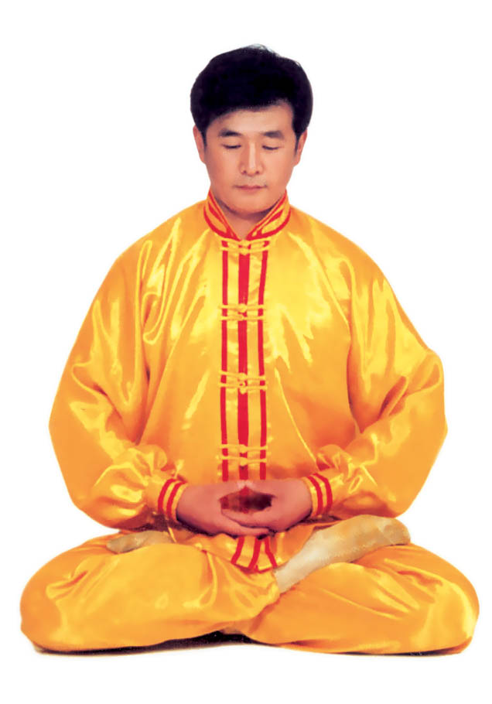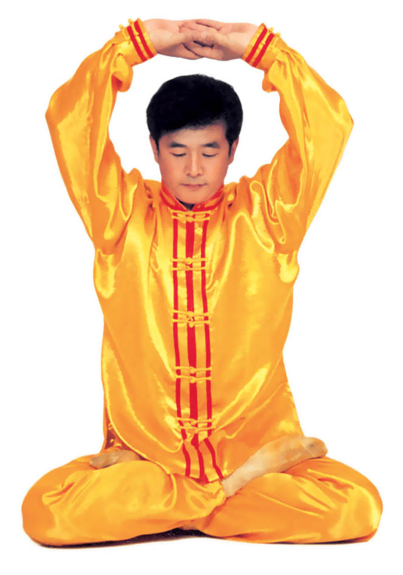
Hình 5.1 và 5.2
Quyết:
Yǒuyì wúyì, yìn suíjī qǐ;
Shì kōng fēi kōng, dòngjìng rúyì
Hai tay kết ấn: Xếp bằng đả toạ, toàn thân thả lỏng, lỏng nhưng không oải, lưng ngay cổ thẳng, hàm dưới hơi thu, lưỡi đặt hàm trên, hàm răng hơi hở một tí, môi miệng ngậm lại, hai mắt hơi nhắm, tâm sinh ‘từ bi’, nét mặt mang ý an hoà. Hai tay “kết ấn” ở chỗ bụng dưới, dần dần nhập tĩnh (như hình 5.1).
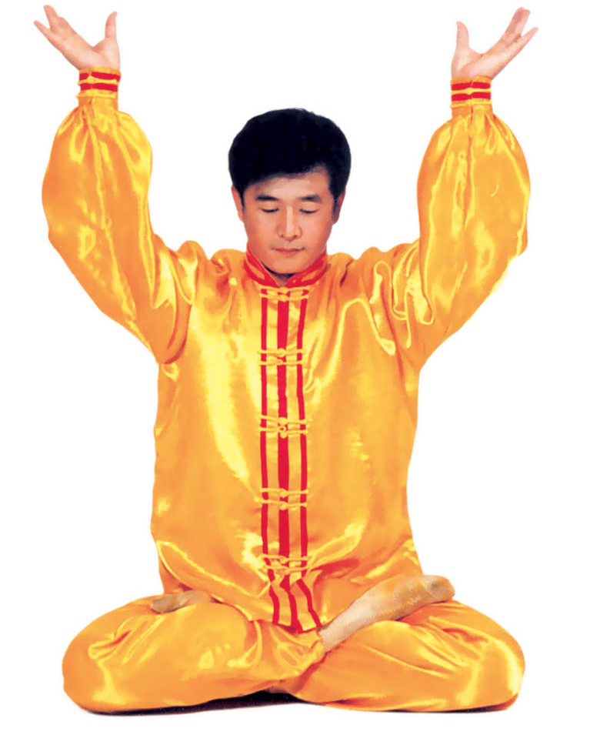
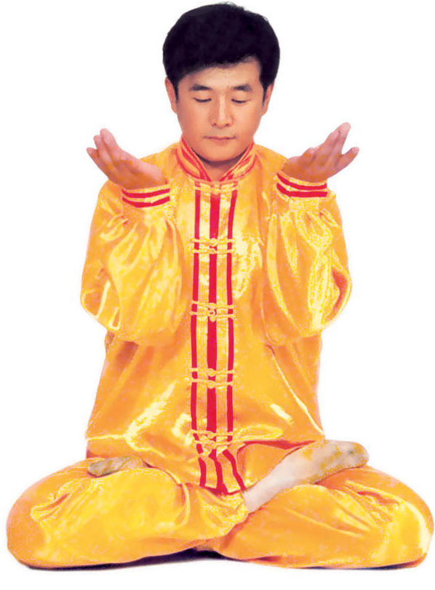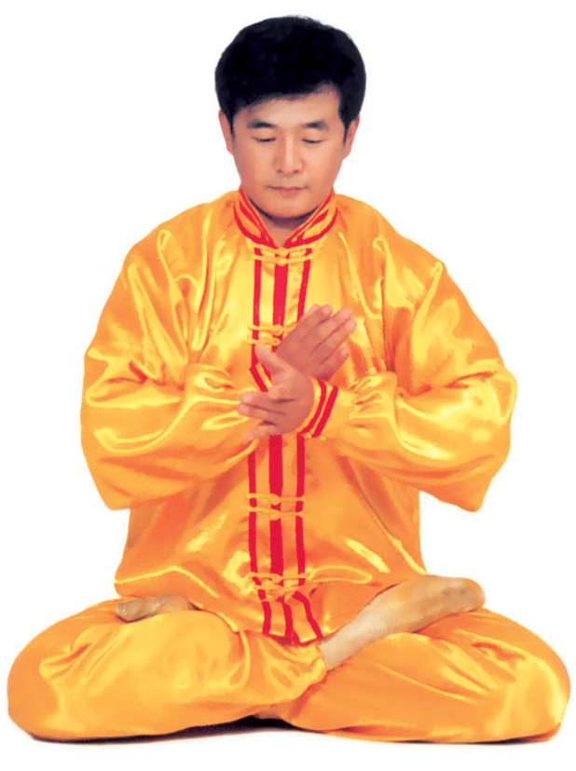
Hình 5.3, 5.4 và 5.5
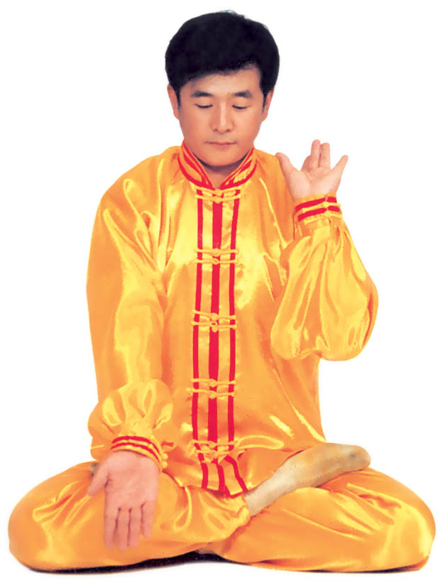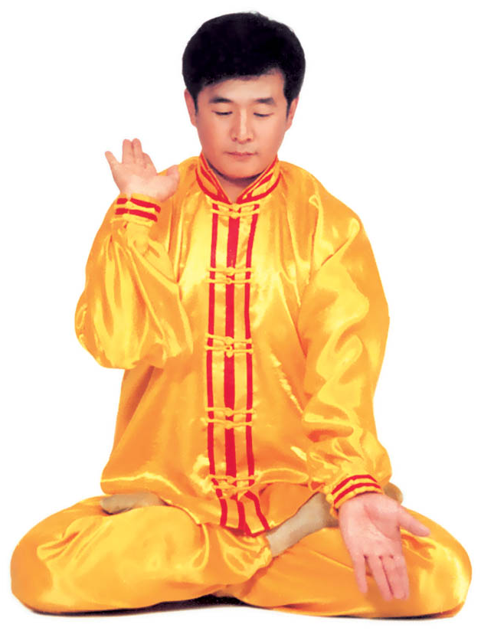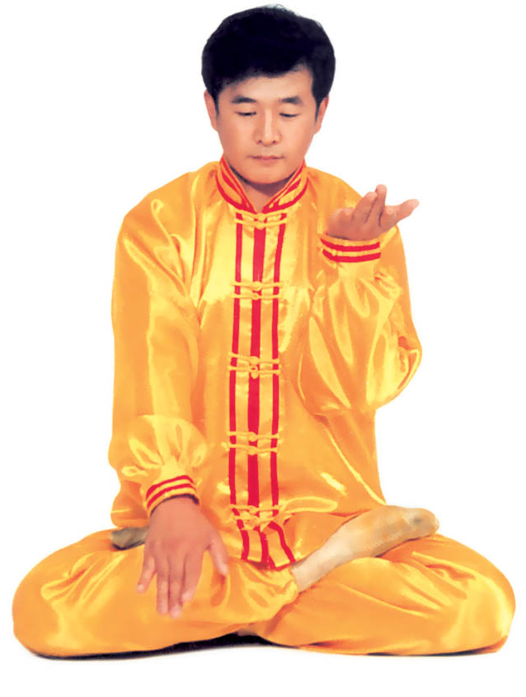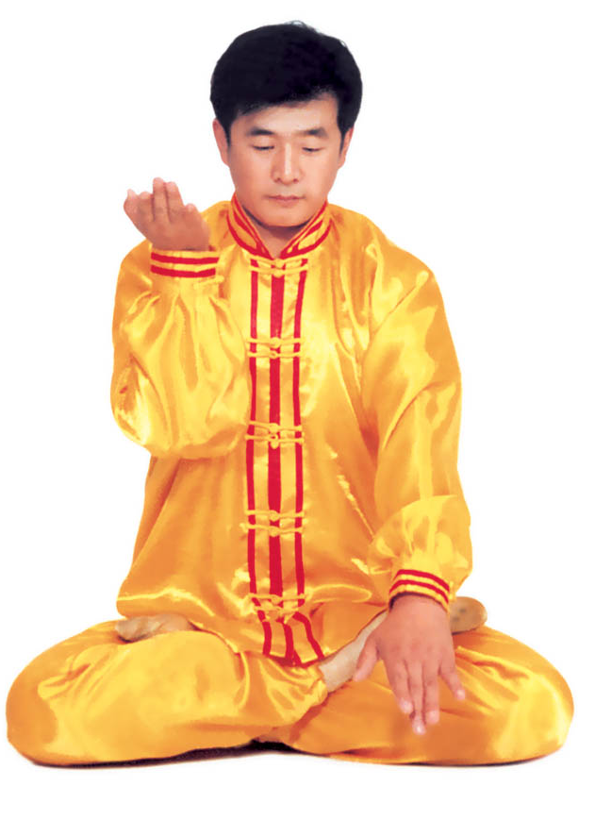
Hình 5.6, 5.7, 5.8 và 5.9
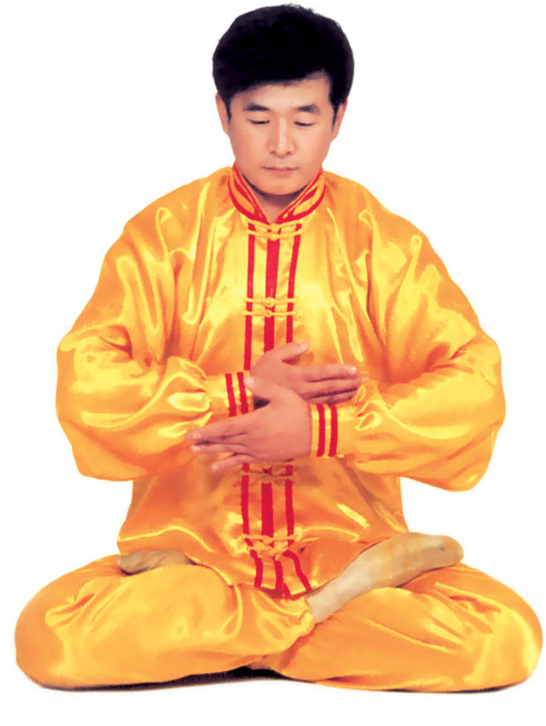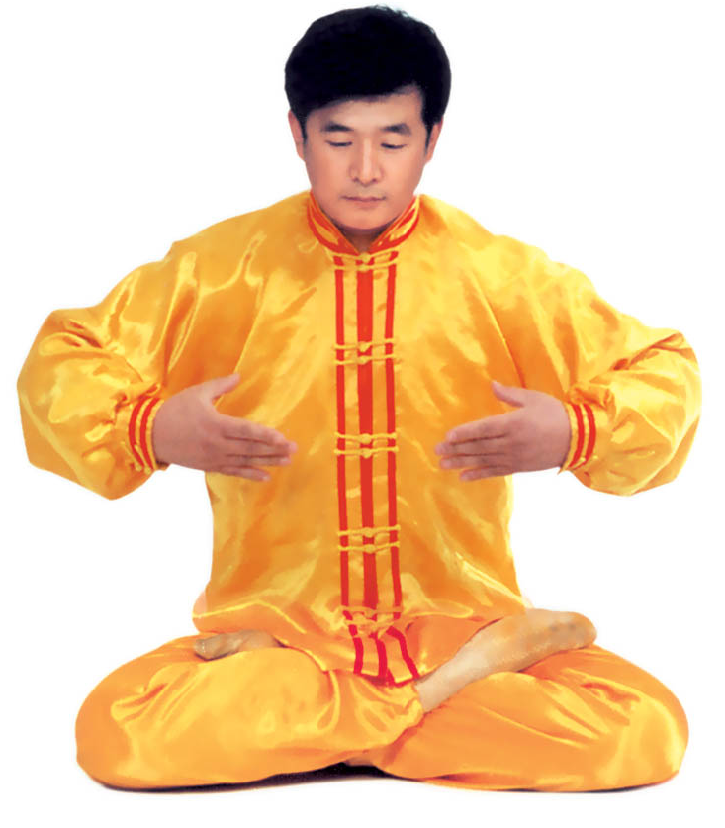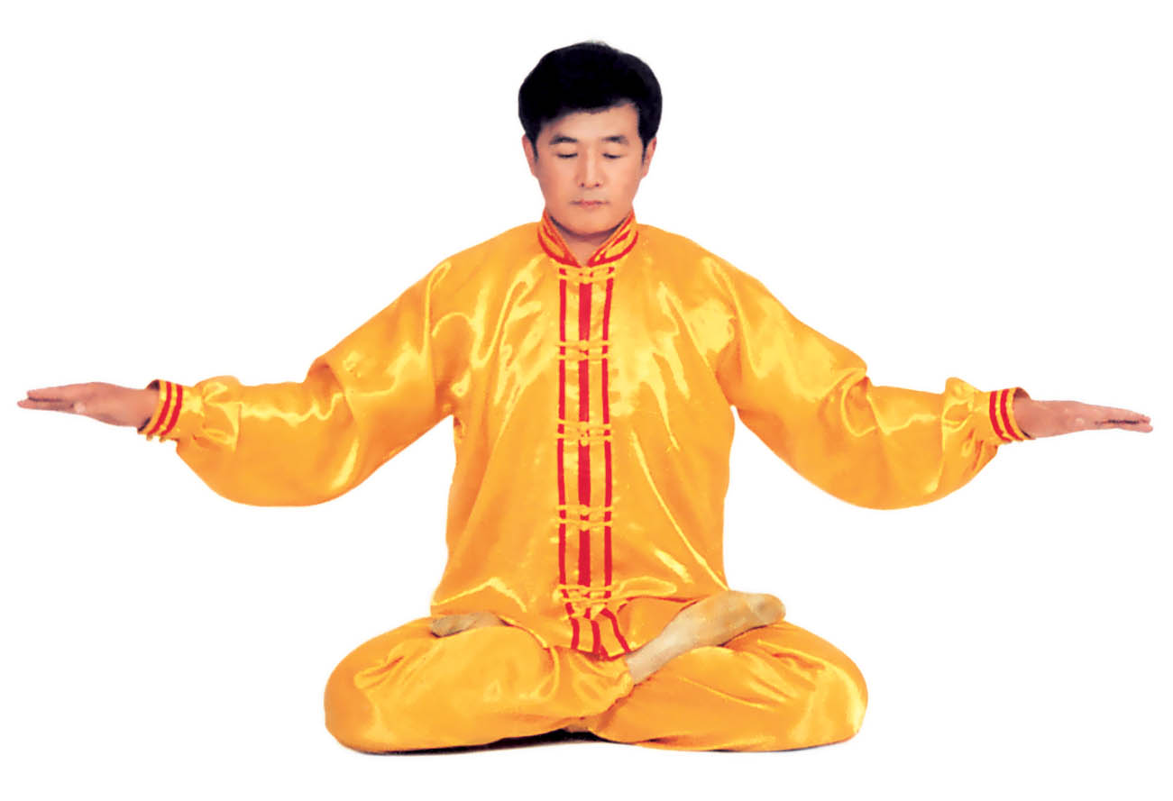
Hình 5.10, 5.11 và 5.12
Thủ ấn thứ nhất: (Khi di chuyển tay, tâm động theo ý, thuận theo khí cơ mà Sư phụ đã cài cho mà làm, cần ‘hoãn mạn viên’) Hai tay từ trạng thái “kết ấn” đưa lên một cách từ tốn, khi tới chỗ trước mặt thì từ từ xoay bàn tay lên, cùng lúc khi tâm lòng bàn tay hướng lên, thì tay cũng tới chỗ cao nhất (như hình 5.2), tiếp đó hai tay tách ra, ở đỉnh đầu vẽ một đường cong, chuyển động sang hai bên, một mạch chuyển tới chỗ trước mặt, (như hình 5.3). Ngay tiếp đó, hai tay từ từ hạ xuống, cùi chỏ hướng hết mức vào trong, hai lòng bàn tay hướng lên, ngón tay chỉ ra phía trước, (như hình 5.4). Sau đó, vừa duỗi hai cổ tay ra, vừa giao nhau ở chỗ trước ngực. Nam tay trái vận hành bên ngoài, nữ tay phải ở bên ngoài (như hình 5.5), khi hai tay giao nhau tạo thành hình chữ “nhất”, thì tay ở phía ngoài, cổ tay xoay hướng phía ngoài, vừa xoay cho lòng bàn tay hướng lên, vừa vạch một nửa hình tròn, và trở thành lòng bàn tay hướng lên, ngón tay chỉ ra phía sau, tay là có lực độ nhất định; [còn] tay phía trong thì sau khi giao nhau, lòng bàn tay từ từ chuyển hướng phía dưới, duỗi [tay] thẳng hết ra, bàn tay và cánh tay chuyển động sao cho lòng bàn tay hướng ra ngoài, bàn tay và cánh tay nghiêng xuống dưới thành một góc khoảng 30° so với thân thể, (như hình 5.6).
Thủ ấn thứ hai: Tiếp theo tư thế trước (hình 5.6), tay trái (tay ở phía trên) đi ở phía trong, tay phải vừa xoay lòng bàn tay hướng vào trong vừa đưa lên, động tác chỉ là như thủ ấn thứ nhất với tay trái và phải đổi nhau, vị trí của tay là tương phản lại (như hình 5.7).
Thủ ấn thứ ba: Nam tay phải (nữ tay trái) vừa duỗi cổ tay, lòng bàn tay [xoay] hướng vào thân thể, sau khi đi qua chỗ giao nhau trước ngực, thì lòng bàn tay hướng xuống, một mạch đi chếch xuống tới chỗ cẳng chân, cần duỗi thẳng tay; nam tay trái (nữ tay phải) xoay cho lòng bàn tay hướng vào trong, vừa đi lên, sau khi đi qua chỗ giao nhau, thì vừa xoay cổ tay vừa chuyển về phía vai trái (nữ vai phải), khi tay tới vị trí, thì lòng bàn tay hướng lên, ngón tay chỉ về phía trước (như hình 5.8).
Thủ ấn thứ tư: Như thủ ấn thứ ba với hai tay đổi nhau, nam tay trái (nữ tay phải) di chuyển bên trong, nam tay phải (nữ tay trái) di chuyển bên ngoài, động tác chỉ là hai tay trái phải đổi nhau, vị trí tay là tương phản (như hình 5.9). Trong bốn thủ ấn đầu tiên này, động tác là liên tục, không dừng nghỉ.
Gia trì thần thông hình cầu: Làm tiếp theo “thủ ấn thứ tư”. Tay bên trên di chuyển ở trong, tay bên dưới di chuyển ở ngoài, nam tay phải từ từ xoay tay, lòng bàn tay hạ xuống hướng vào ngực. Nam tay trái (nữ tay phải) đưa lên, khi hai cẳng tay tới trước ngực thì thành hình chữ “nhất” (như hình 5.10). Hai bàn tay vừa tách ra đi sang hai bên, (như hình 5.11) vừa xoay lòng bàn tay úp xuống dưới, khi hai bàn tay ra ngoài đầu gối, thì tay có độ cao ngang eo, cẳng tay và cổ tay để ngang [song song mặt đất], hai cánh tay thả lỏng (như hình 5.12). Tư thế này là đem thần thông trong [thân] thể đưa ra bàn tay để gia trì, là thần thông với dạng hình cầu. Khi gia trì thần thông, thì lòng bàn tay sẽ có cảm giác nhiệt, nặng, điện tê, tựa như có vật, v.v., nhưng không được dùng ý truy cầu, [hãy] tuỳ kỳ tự nhiên. Thực hiện tư thế này càng lâu càng tốt, một mạch cho đến khi không thể kiên trì mới thôi.
Gia trì thần thông hình trụ: Tiếp theo tư thế trên. Tay phải (nữ tay trái) vừa xoay lòng bàn tay hướng lên, vừa chuyển động về phía bụng dưới, khi tay tới vị trí, thì lòng bàn tay ngửa lên tại vị trí bụng dưới; đồng thời với động tác của tay phải, thì tay trái (nữ tay phải) vừa đưa lên, vừa chuyển động về phía cằm dưới, lòng bàn tay úp xuống, bàn tay có độ cao ngang với cằm, cẳng tay và cổ tay để ngang [song song mặt đất]. Bấy giờ, tâm của hai lòng bàn tay là đối vào nhau, định [lại ở] tư thế [này] (như hình 5.13), đây là ‘gia trì thần thông hình trụ’, những loại như ‘chưởng thủ lôi’. Làm cho tới khi cảm thấy mình không thể kiên trì được nữa thì thôi. Sau đó, tay bên trên vạch ra phía trước một nửa hình tròn, rơi vào chỗ bụng dưới; trong lúc đó, tay phía dưới đi lên, đồng thời xoay lòng bàn tay ngửa lên, đạt tới chỗ hàm dưới, (như hình 5.14). Tay cao bằng vai, hai lòng bàn tay đối vào nhau. Đây cũng là gia trì thần thông hình trụ, chỉ là đảo lại tư thế tay. Thực hiện thời gian cho đến khi mỏi không thể kiên trì nữa là được.
Tu luyện tĩnh công: Tiếp theo tư thế trên, sau đó, tay trên vạch một nửa hình tròn ra phía trước và rơi vào chỗ bụng dưới, hai tay trở thành trạng thái kết ấn (như hình 5.15), tiến nhập vào tu luyện tĩnh công. Nhập định, thời gian càng lâu càng tốt.
Thu thế: Hai tay “hợp thập” (như hình 5.16), xuất định, giải trừ trạng thái ngồi xếp bằng.
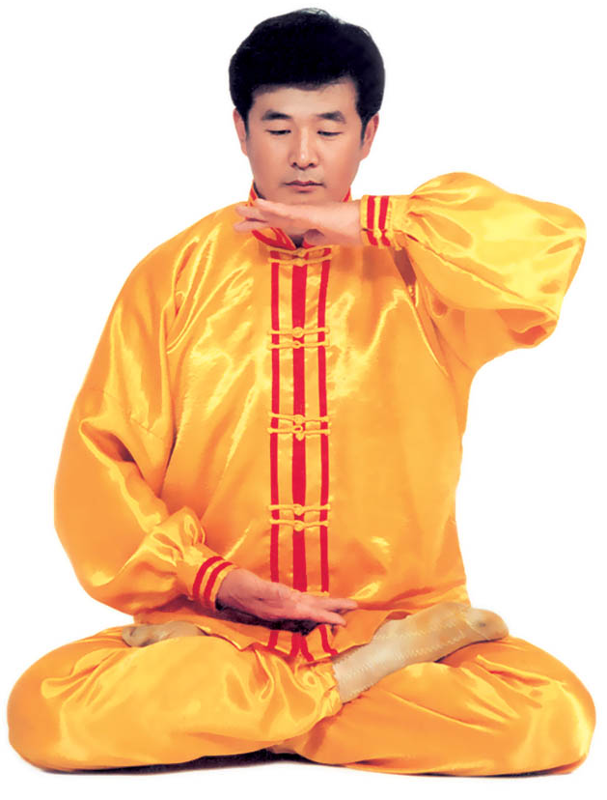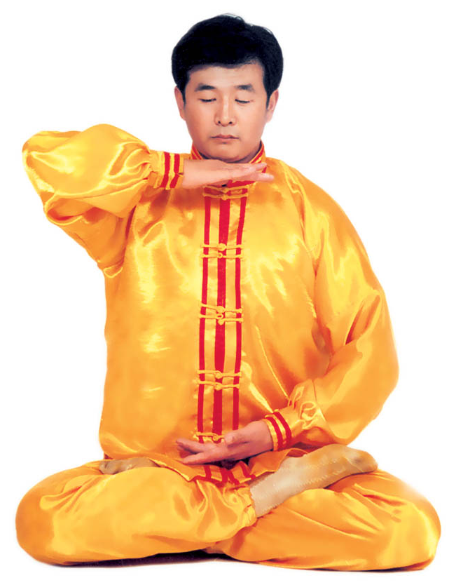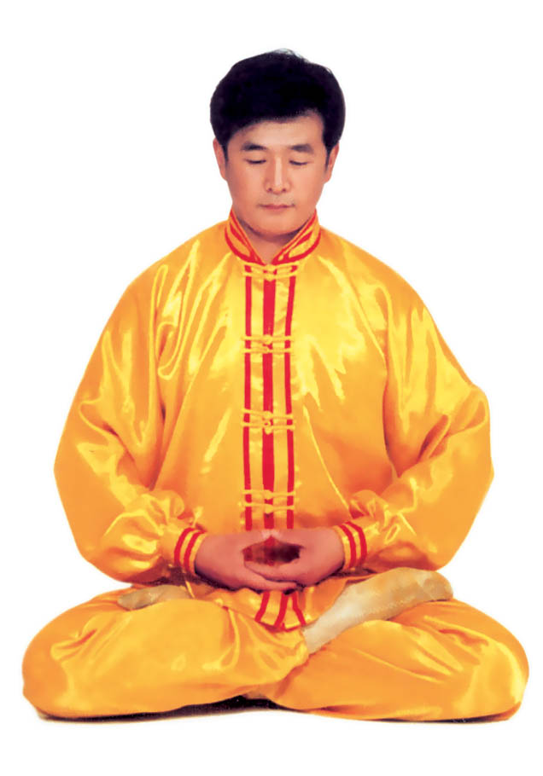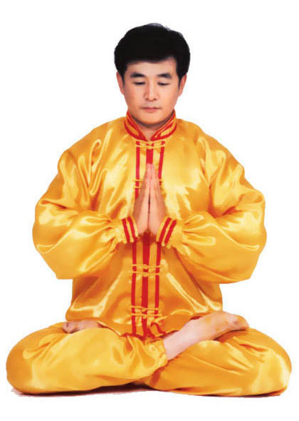
Hình 5.13, 5.14, 5,15 và 5.16

Một số yêu cầu cơ bản và điều cần chú ý của tu luyện Pháp Luân Công
1. Năm bài công pháp Pháp Luân Công, có thể luyện theo thứ tự [như trên], cũng có thể tuỳ ý chọn mà luyện. Nhưng thông thường yêu cầu luyện bài số 1 trước, ngoài ra luyện [liền] ba lần là thích hợp. Tất nhiên, không luyện bài số 1 thì cũng có thể luyện bài khác trước. Mỗi bài đều có thể luyện riêng lẻ.
2. Động tác cần phải chuẩn xác, tiết tấu rõ ràng, bàn tay và cánh tay cần mềm mại, khi lên xuống, trước sau, trái phải thì đều cần “hoãn mạn viên” thuận theo khí cơ mà làm. Không được nhanh quá, cũng không được chậm quá.
3. Trong luyện công phải lấy chủ ý thức khống chế bản thân mình. Pháp Luân Công là tu luyện chủ ý thức, không được cố ý truy cầu những lắc động, nếu có lắc động thì cần giữ vững [không cho dao động], khi cần thiết, có thể mở to mắt ra.
4. Toàn thân thả lỏng. Đặc biệt là chỗ đầu gối và háng cần buông lỏng, [nếu] đứng quá thẳng, mạch khí sẽ không thông thoáng.
5. Khi luyện công, động tác cần nhẹ nhàng tự nhiên, rộng rãi khoáng đãng, trong nhu có cương, liền mạch như ý, đã có lực độ nhất định, mà lại không ngay đơ cứng ngắc. Làm các động tác như thế, công hiệu sẽ hiển lộ rõ ràng.
6. Mỗi khi luyện công kết thúc, “chỉ thu thế, không thu công”, chỉ làm động tác “kết ấn” là được rồi, kết ấn xong là thu thế xong. Không được dùng ý niệm để thu công, vì Pháp Luân là không thể ngừng xoay chuyển.
7. Người bệnh lâu thân yếu, có thể căn cứ theo tình huống thực tế mà luyện ít hơn, hoặc chọn một bài nào đó mà tu luyện. Không thể luyện động tác thì có thể ngồi đả toạ. Luyện công thông thường là không nên gián đoạn.
8. Địa điểm, thời gian, và phương hướng luyện công là không có yêu cầu đặc biệt, nhưng yêu cầu nơi luyện công cần thanh khiết, hoàn cảnh cần an tĩnh.
9. Luyện công này là không mang ý niệm, sẽ không xuất thiên [sai]. Nhưng không được thêm lẫn vào công pháp khác, nếu khi luyện công mà thêm vào công pháp khác, thì Pháp Luân sẽ biến hình.
10. Khi luyện công mà không tĩnh xuống được, có thể niệm tên của Sư phụ, dần dần sẽ tự nhiên tĩnh xuống được.
11. Khi luyện công sẽ gặp một số ma nạn, ma nạn là một loại phương thức trả “nghiệp”. Mỗi người đều có “nghiệp”, khi thân thể xuất hiện không thoải mái, thì không được tưởng đó là bệnh. Vì tiêu “nghiệp”, quét sạch con đường cho tu luyện, thì ma nạn sẽ tới nhanh hơn, sớm hơn.
12. Khi ngồi đả toạ mà không chéo chân lên được, có thể trước hãy tạm ngồi ở mép ghế để luyện công, cũng có thể tu được hiệu quả đồng dạng. Nhưng, là người luyện công, ắt phải có thể ngồi xếp bằng, thời gian lâu dần sẽ rốt cuộc cũng chéo chân lên được.
13. Khi luyện tĩnh công, nếu nhìn thấy các hình ảnh hoặc một số cảnh tượng, thì không được đi chú ý tới chúng, mà cứ luyện công của mình. Nếu có hiện tượng kinh khiếp làm can nhiễu, hoặc khi phải chịu uy hiếp nào đó, thì cần lập tức nghĩ: ‘ta có Thầy của Pháp Luân Công bảo hộ, không sợ gì cả’; hoặc hô tên của Thầy, cứ tiếp tục luyện công.

Chương V • Trả lời nghi vấn

I. Pháp Luân và Pháp Luân Công
Đệ tử: Pháp Luân do gì cấu thành?
Thầy: Pháp Luân là một loại linh thể cấu thành từ vật chất cao năng lượng, tự mình chuyển hoá công, không tồn tại ở không gian này của chúng ta.
Đệ tử: Pháp Luân [trông] như thế nào?
Thầy: Màu sắc của Pháp Luân chỉ có thể nói đó là màu vàng kim, không gian này của chúng ta không có loại màu sắc đó. Nền của hình tròn là màu đỏ hết sức tươi sáng; nền của hình tròn ngoài là màu da cam; có hai Thái Cực màu đỏ-đen là Đạo gia; có hai Thái Cực đỏ-xanh lam là Tiên Thiên Đại Đạo; chúng là những điều khác nhau. Phù [hiệu] chữ vạn “卍” là màu vàng kim. Người có thiên mục tầng thứ thấp nhìn thấy là xoay xoay như quạt điện, nếu có thể thấy được rõ ràng thì sẽ trông thấy rất đẹp, sẽ khiến người luyện công tu luyện dũng mãnh tinh tấn hơn.
Đệ tử: Ban đầu Pháp Luân ở vị trí nào? Sau đó là ở vị trí nào?
Thầy: Pháp Luân mà tôi chân chính cấp cho chư vị là chỉ có một cái, ở chỗ bụng dưới, cũng chính là vị trí mà chúng ta gọi là luyện đan giữ đan, vị trí của Nó không thay đổi. Có người có thể nhìn thấy rất nhiều Pháp Luân đang xoay chuyển, đó là Pháp thân của tôi sử dụng bên ngoài để điều chỉnh thân thể cho chư vị.
Đệ tử: Luyện công, có thể luyện xuất ra Pháp Luân không? Có thể luyện xuất ra bao nhiêu? Cái này có gì khác với cái mà Thầy cấp cho?
Thầy: Luyện công có thể luyện xuất ra Pháp Luân, khi công lực của chư vị không ngừng thâm sâu hơn, Pháp Luân sẽ càng ngày càng nhiều, Pháp Luân đều cùng một dạng, chỉ là Pháp Luân ở vị trí bụng dưới sẽ không di động các nơi, đó là gốc.
Đệ tử: Làm thế nào cảm nhận biết được sự tồn tại và xoay chuyển của Pháp Luân?
Thầy: Không cần đi thể nghiệm, có người rất mẫn cảm, họ sẽ cảm thấy Pháp Luân đang xoay. Ban đầu mới cài Pháp Luân, chư vị có thể sẽ cảm thấy trong [thân] thể có gì đó không thích ứng, đau bụng, có gì đó đang động, có cảm giác nóng, v.v. Qua một thời gian thích ứng rồi, thì không còn cảm giác nữa. Nhưng người có công năng là có thể nhìn thấy, chính là tựa như dạ dày của chư vị, chư vị sẽ không cảm thấy dạ dày đang động.
Đệ tử: Phương hướng xoay chuyển của Pháp Luân trên đồ [hình] Pháp Luân khác với [Pháp Luân trên] thẻ học viên (nói về [lớp học] kỳ 1 và kỳ 2 ở Bắc Kinh), Pháp Luân ở trên thẻ học viên dùng khi nghe bài giảng là xoay ngược chiều kim đồng hồ, tại sao như thế?
Thầy: Mục đích là cấp cho mọi người một chút những điều tốt đẹp, Nó phát phóng năng lượng ra ngoài là điều chỉnh thân thể cho mọi người, nên không phải là xoay theo chiều kim đồng hồ, chư vị có thể nhìn thấy Nó đang xoay chuyển.
Đệ tử: Thời điểm nào Thầy cài Pháp Luân cho mỗi từng học viên?
Thầy: Ở đây chúng tôi cùng mọi người nói một chút, một số học viên chúng ta từng luyện rất nhiều công pháp, khó chính là khó ở chỗ xử lý sạch hết những thứ loạn lung tung trên thân họ, cái tốt lưu lại, cái xấu bỏ đi, [vậy là] thêm một đoạn thủ tục. Sau đó, thì có thể cài Pháp Luân. Căn cứ họ luyện công tầng thứ cao thấp, mà Pháp Luân được cài là lớn nhỏ khác nhau. Có người chưa từng luyện công, thông qua điều chỉnh, căn cơ cũng rất khá, ở lớp học này của tôi thì cũng trừ bỏ bệnh rồi, đi xuất khỏi tầng thứ luyện khí, và tiến nhập trạng thái ‘nãi bạch thể’, cũng có thể cài Pháp Luân. Khá nhiều người thân thể khá kém, [từ đó đến nay] vẫn luôn điều chỉnh, [ai] chưa điều chỉnh xong thì làm sao cài Pháp Luân? Đó chỉ là một phần nhỏ số người là vẫn chưa cài được, đừng sốt ruột, tôi đã cài khí cơ mà sẽ hình thành Pháp Luân rồi.
Đệ tử: Pháp Luân là được mang theo như thế nào?
Thầy: Đó không phải là ‘mang theo’. Tôi đưa Pháp Luân ra cài vào chỗ bụng dưới của chư vị, nhưng không phải tại không gian vật chất này của chúng ta, mà tại không gian khác, nếu mà ở không gian này, thì trong bụng dưới chư vị có ruột, có ruột ở đó thì xoay chuyển là xoay chuyển được sao? Nó là ở không gian vật chất khác, không có xung đột gì với chư vị ở bên này.
Đệ tử: Lớp học truyền thụ kế tiếp thì có tiếp tục cấp Pháp Luân không?
Thầy: Chư vị là đắc một cái [thôi]. Có người cảm thấy có rất nhiều Pháp Luân đang xoay chuyển, đó là dùng bên ngoài, dùng để điều chỉnh thân thể chư vị. Công này của chúng ta có đặc điểm lớn nhất là khi phát phóng năng lượng là xuất ra một xâu chuỗi Pháp Luân, cho nên khi chư vị không luyện công thì có rất nhiều Pháp Luân đang chuyển tới chuyển lui trên thân thể chư vị, điều chỉnh thân thể chư vị. Còn Pháp Luân mà chân chính cấp cho chư vị là cái ở vị trí bụng dưới.
Đệ tử: Không luyện công nữa thì phải chăng ngụ ý là Pháp Luân sẽ tiêu mất? Pháp Luân tồn tại bao lâu?
Thầy: Chừng nào chư vị đối đãi bản thân như người tu luyện, chiểu theo yêu cầu tâm tính do tôi giảng mà làm, thì khi chư vị không luyện công, Nó không những không tiêu mất, mà trái lại còn mạnh hơn, công lực của chư vị vẫn sẽ tăng trưởng. Nhưng [nếu] trái lại, chư vị luyện công cần cù hơn bất kỳ ai, nhưng không chiểu theo tâm tính do tôi yêu cầu mà làm, thì e rằng luyện cũng như không, tuy rằng luyện công, cũng không tác dụng. Dù chư vị luyện loại công pháp nào, nếu không chiểu theo yêu cầu mà làm, thì có thể là luyện tà pháp. Nếu chư vị trong đầu não toàn nghĩ chuyện bất hảo, ‘Ai đó sao mà tệ quá? Đợi ta có công năng sẽ không thể không trị ngươi một chuyến’. Thì dù là học Pháp Luân Công, [nếu] trong luyện công cứ thêm lẫn những thứ đó vào, không chiểu theo yêu cầu tâm tính do tôi nói, thì chẳng cũng đang luyện tà pháp sao?
Đệ tử: Thầy thường nói “Pháp Luân là dù tiêu trăm triệu đồng cũng không có nổi” là ngụ ý gì?
Thầy: Là nói rằng, Nó quá trân quý. Tôi cấp cho chư vị ấy không chỉ là Pháp Luân, còn có những điều đảm bảo cho chư vị tu luyện và đó đều là quý giá, dù lấy bao nhiêu vàng cũng không đổi được.
Đệ tử: Tới muộn thì có thể đắc Pháp Luân không?
Thầy: Chỉ cần chư vị tới vào trước ba ngày cuối [của khoá học], đều có thể được điều chỉnh, đồng thời cài Pháp Luân và những thứ khác. Trong ba ngày cuối mới đến [học] thì khó nói lắm, nhưng cũng sẽ được điều chỉnh, còn cài những thứ kia thì rất khó, có lẽ điều kiện của chư vị rất khá thì cũng cài được rồi.
Đệ tử: Dùng Pháp Luân để chỉnh lại cho ‘chính’ trạng thái không đúng đắn của [thân] thể người thì đó có phải là một loại phương pháp?
Thầy: Không phải toàn chỉ dùng Pháp Luân để chỉnh lại, Thầy sẽ dùng rất nhiều phương pháp để chỉnh.
Đệ tử: Sáng lập Pháp Luân Công có bối cảnh tiền sử như thế nào?
Thầy: Tôi nghĩ rằng vấn đề này lớn quá, cao quá, vượt khỏi phạm vi mà tầng thứ này của chúng ta nên biết, không thể giảng ở đây. Nhưng có một điểm, mọi người cần biết, đây không phải là khí công Phật giáo, đây là khí công Phật gia, Nó không phải là Phật giáo. Nhưng chúng ta và Phật giáo là có một mục tiêu chung, chỉ là pháp môn tu khác nhau, con đường đi khác nhau thôi, còn mục tiêu là nhất trí.
Đệ tử: Pháp Luân Công có lịch sử bao lâu?
Thầy: Công pháp mà tôi luyện không hoàn toàn giống với bộ những thứ được truyền ra này. Pháp Luân mà tôi luyện là uy lực lớn hơn nếu so với [Pháp Luân] truyền ra, tăng trưởng công cũng nhanh hơn so với bộ công hiện tại này. Tuy là như vậy, bộ công pháp này do tôi truyền ra hiện nay cũng đã tăng công rất nhanh rồi, do đó yêu cầu tâm tính đối với người tu luyện là cao hơn nghiêm túc hơn [so với công pháp thông thường]. Những điều tôi truyền ra là đã qua chỉnh lý rồi đưa ra, yêu cầu không cao như thế kia, nhưng vẫn cao hơn công thông thường, Nó không đồng dạng với những điều nguyên lai, cho nên nói tôi là người sáng lập. Còn nếu như hỏi Pháp Luân Công có lịch sử bao lâu, không tính lúc chưa truyền ra, thì tôi là tháng Năm năm ngoái (1992) bắt đầu truyền công ở vùng Đông Bắc [Trung Quốc], chư vị có thể nói Nó là bắt đầu từ tháng Năm năm ngoái.
Đệ tử: [Khi] chúng con nghe giảng, thì Thầy cấp cho chúng con những gì?
Thầy: Đã cấp Pháp Luân cho mọi người rồi. Có Pháp Luân để tu luyện, còn có Pháp Luân để điều chỉnh thân thể, đồng thời còn có Pháp thân của tôi quản chư vị, mỗi người đều có, chỉ cần chư vị là luyện Pháp Luân Công. Chư vị không luyện công thì Pháp thân tự nhiên sẽ không quản chư vị, bảo họ tới họ cũng không tới. Chư vị đang nghĩ gì, Pháp thân của tôi đều biết rất rõ ràng, hết sức minh bạch.
Đệ tử: Pháp Luân Công có thể khiến bản thân con tu thành chính quả hay không?
Thầy: Đại Pháp vô biên. Chính là tu tới tầng thứ Như Lai, cũng không phải đỉnh cao nhất. Chúng ta là chính Pháp, chư vị cứ tu đi! Điều đắc được đều là chính quả.

II. Công lý và công pháp
Đệ tử: Có người làm xong “đại chu thiên” rồi về [nhà], nằm mộng thấy bay lơ lửng ở trên trời, nhìn thấy rất rõ, đó là chuyện gì?
Thầy: Tôi bảo mọi người này, chư vị khi đả toạ hoặc khi mộng mà xuất hiện loại tình huống như thế, [thì đó] không phải là mộng, mà là nguyên thần ly thể, điều này khác biệt hẳn với mộng. Mộng là sẽ không nhìn thấy rõ ràng như vậy, cụ thể như vậy. Nguyên thần ly thể, chư vị nhìn thấy những gì, thậm chí phiêu đãng bay thế nào, chư vị sẽ thấy rất thật, nhớ cũng rất rõ ràng.
Đệ tử: Pháp Luân biến hình thì sẽ có hậu quả không lành mạnh gì?
Thầy: Là nói lên rằng họ thiên [sai] rồi, Pháp Luân mất hiệu quả, hơn nữa còn mang tới rất nhiều chuyện phiền toái cho tu luyện của chư vị, kiểu như là đường lớn đại đạo này thì chư vị không đi, mà đi đường nhánh rồi mê đường lạc lối, tìm không ra đường nữa, sẽ gặp phiền toái. Những việc này sẽ phản ánh tới trạng thái cuộc sống [ở] người thường.
Đệ tử: Một người [riêng lẻ] luyện công, hoàn cảnh ở nhà xử lý thế nào? Trong nhà có thể có Pháp Luân không?
Thầy: Ngồi tại đây, đã có khá nhiều người nhìn thấy trong nhà có tồn tại Pháp Luân, người nhà cũng bắt đầu thụ ích. Chúng ta từng giảng, cùng lúc cùng chỗ là có tồn tại rất nhiều không gian, nhà của chư vị cũng không ngoại lệ, [cũng] cần xử lý. Phương pháp xử lý, thông thường là xử rớt đi những thứ bất hảo, sau đó gắn một cái lồng [bảo vệ], những thứ bất hảo nào sẽ không tiến vào được nữa.
Đệ tử: Trong luyện công khí xông vào chỗ bệnh, cảm giác sưng đau thì đó là vì sao?
Thầy: Bệnh là một loại cục năng lượng khí đen. Tại thời kỳ đầu lớp truyền thụ thì đánh tan chúng, và sau đó sẽ cảm thấy chỗ bệnh sưng lên, nhưng chúng đã mất gốc rồi, và đang phát tán ra ngoài, sẽ rất nhanh bài xuất ra, bệnh sẽ không tồn tại nữa.
Đệ tử: Chỗ mà vẫn có bệnh thì đi học mấy ngày đã tiêu rớt rồi, nhưng qua mấy ngày lại đột nhiên xuất hiện, đó là vì sao?
Thầy: Là vì công này tăng trưởng tầng thứ nhanh chóng phi thường, một tầng thứ chỉ trong thời gian ngắn là qua rồi, chư vị không cảm giác thấy, trên thực tế bệnh đã khỏi rồi. Bệnh trạng về sau là điều mà tôi gọi là “kiếp nạn” đã tới, chư vị quan sát cảm nhận thật chi tiết xem, là không giống với bệnh trạng vốn có của chư vị. Chư vị có đi tìm khí công sư khác để điều trị, thì họ cũng không động tới nổi, [đây] là phản ánh của nghiệp lực khi công tăng trưởng lên.
Đệ tử: Luyện công rồi thì còn cần uống thuốc không?
Thầy: Hãy tự ngộ ra vấn đề này, luyện công mà uống thuốc là không tin rằng luyện công có thể trị bệnh, tin thì chư vị còn uống thuốc gì nữa. Nhưng chư vị không chiểu theo tiêu chuẩn tâm tính mà yêu cầu chính mình, xuất vấn đề thì chư vị sẽ nói Lý Hồng Chí không cho uống thuốc, nhưng Lý Hồng Chí còn bảo chư vị nghiêm khắc yêu cầu tâm tính của mình, chư vị làm được điều đó chăng? Người chân chính tu luyện Đại Pháp, trên thân mang theo đều không là thứ của người thường, bệnh mà người thường mắc là không cho phép ở trên thân chư vị. Nếu thu xếp tâm của chư vị cho ‘chính’, tin rằng luyện công là có thể luyện tốt, dừng hẳn uống thuốc, mặc kệ nó, không đi [chữa] trị, thì có người [chữa] trị cho chư vị rồi. Mọi người ở đây đều thấy tốt [khoẻ] hơn lên từng ngày, [thân thể] thoải mái hơn từng ngày, đó là vì sao? Khá là nhiều người mà trên thân họ có Pháp thân của tôi không ngừng vào ra, rất bận rộn, chính là làm việc này giúp chư vị. Nếu bản thân không ổn định trong tâm, vừa luyện công, vừa mang thái độ không tin tưởng hoặc muốn thử xem, thì chư vị sẽ không đắc được gì cả. Chư vị tin Phật hay không, là do ngộ tính và căn cơ của chư vị quyết định. Nếu Phật xuất hiện ra, ngay ở nơi đây dùng mắt thịt cũng có thể thấy rõ ràng, thế thì người ta đều tới học Phật cả, sẽ không tồn tại vấn đề thay đổi tư tưởng. Chư vị là cần tin trước, sau mới có thể thấy được.
Đệ tử: Có một số người muốn thỉnh mời Thầy và đệ tử của Thầy đi chữa bệnh, có thể hay không?
Thầy: Mục đích tôi ra công chúng không phải để trị bệnh. Có người thì nên là có bệnh. Lời tôi giảng thì có một số người không minh bạch, tôi không giải thích thêm nữa. Công pháp Phật gia là phổ độ chúng sinh, khám chữa bệnh cho người là có thể. Chúng tôi khám chữa bệnh cho người khác, là có tổ chức, là mang theo tính tuyên truyền. Bởi vì tôi vừa mới ra công chúng, ít người biết đến, người khác không biết tôi, khi truyền công có thể là không ai tới nghe, thông qua tư vấn [chữa bệnh] để mọi người thấy, hiệu quả thực tế rất tốt, làm tuyên truyền đó, chứ không phải là chuyên môn đi trị bệnh. Dùng công cao [tầng] làm trị bệnh chuyên nghiệp là không được phép, dùng siêu thế gian Pháp để thay cho thế gian Pháp là không được đâu, [nếu thế sẽ] không còn là trạng thái này nữa, có lúc hiệu quả trị liệu sẽ không tốt. Vì để có trách nhiệm với học viên luyện công, thì ắt phải điều chỉnh thân thể chư vị cho tới không có bệnh, thì mới có thể tu lên tầng thứ cao. Nếu chư vị toàn nghĩ về bệnh của chư vị, hoàn toàn không nghĩ tới luyện công, tuy chẳng nói ra, nhưng tư duy của chư vị thì Pháp thân của tôi liễu giải được rõ ràng rành mạch cả, [thế thì] cuối cùng chư vị không đắc được gì cả. Chúng tôi ở trên lớp đã điều chỉnh thân thể cho mọi người rồi, tất nhiên chư vị trước hết phải là người luyện công. Nếu tôi trị bệnh chư vị nửa chừng rồi đòi tiền, cái đó là chúng tôi không làm đâu. Nếu bệnh của chư vị chưa khỏi, thì đó vẫn là vấn đề ngộ tính. Đương nhiên cũng không ngoại lệ rằng có những người cá biệt mà bệnh rất nặng, có thể là phản ánh trên thân của chư vị không minh hiển [ra hiệu quả ấy], nhưng thực tế là rất lớn rất lớn. Một lần có thể điều chỉnh chưa xong, nhưng chúng tôi đã tận lực rồi, không phải là không có trách nhiệm với chư vị, [mà là] thực tế là bệnh lớn quá, chư vị trở về [nhà] luyện công thì vẫn sẽ một mực trị cho chư vị, đến tận khi chư vị khỏi bệnh mới thôi, loại tình huống này là thiểu số.
Đệ tử: Khi luyện công thì làm thế nào mới có thể nhập tĩnh? Khi luyện công nghĩ tới vấn đề khó trong công việc thì có tính là chấp trước không?
Thầy: Hãy coi những việc lợi ích thật nhẹ nhàng đạm bạc, lúc bình thường hãy bảo trì tâm thanh tĩnh. Nếu chư vị có chuẩn bị, [biết được] kiếp nạn lúc nào tới, là sẽ như thế nào, thế thì không xứng là ‘kiếp nạn’ nữa. Thông thường đều là đến đột nhiên, chư vị vững tâm thì khẳng định có thể vượt qua, như thế mới có thể nhìn ra tâm tính chư vị cao ngần nào. Tâm chấp trước của chư vị trừ bỏ rồi, tâm tính đề cao rồi, đều buông bỏ hết những tranh đấu oán hận v.v. với người ta, tư tưởng không loạn nữa, bấy giờ hãy nói tới định lực. Nếu vẫn không tĩnh lại được, thì bản thân chư vị hãy làm như người thứ hai, nhìn nhận rằng tư tưởng kia không phải là chư vị, kệ nó nghĩ hỗn loạn ra sao, chư vị nhảy ra ngoài, kệ nó nghĩ tưởng là được. Còn có người nói về ‘niệm Phật hiệu’, hoặc đếm số, đó đều là những loại thủ pháp luyện công. Chúng ta luyện công không yêu cầu ý thủ, nhưng chư vị cần phải biết rằng tự mình đang luyện. Những việc khó giải trong công tác, không thuộc về lợi ích cá nhân, [thì] không phải tâm chấp trước, mà là việc tốt. Tôi quen một hoà thượng, ông rất hiểu những thứ tu luyện về phương diện này. Ông là trụ trì ở chùa, bề bộn các việc, nhưng hễ ông ngồi xuống đả toạ thì là cắt đứt khỏi chúng, bảo đảm là không nghĩ, đó cũng là công. Thực chất thì khi thật sự luyện công, trong đầu não không nghĩ gì cả, không có một chút tư tâm tạp niệm nào hết. Việc công tác không bị những thứ cá nhân lẫn vào, [thì] chư vị vẫn là có thể làm tốt.
Đệ tử: Khi luyện công mà trong tư tưởng có những thứ bất hảo thì làm sao?
Thầy: Trong luyện công có lúc sẽ xuất hiện rất nhiều những thứ bất hảo, mọi người mới luyện công, không thể lập tức đạt tới cảnh giới rất cao, hiện tại cũng là không yêu cầu rất cao đối với chư vị, [nếu] bảo chư vị trong tư tưởng đừng nghĩ tới dù chỉ một chút thứ xấu, cái đó không hiện thực. Mà dần dần, thời bắt đầu thì cũng khả dĩ, nhưng chư vị không được buông thả bản thân mình, đợi qua thời gian lâu dần, tư tưởng chư vị thăng hoa lên, yêu cầu đối với bản thân là có yêu cầu cao, bởi vì chư vị đã tu luyện Đại Pháp rồi, từ lớp học này trở đi đã không còn là người thường nữa, những thứ trên thân đã quá đặc biệt rồi, cho nên yêu cầu tâm tính cho chư vị là phải nghiêm khắc.
Đệ tử: Khi luyện công cảm giác đầu và bụng dưới xoay chuyển, cảm thấy chỗ ngực khó chịu?
Thầy: Đó là Pháp Luân xoay chuyển thời đầu, về sau này không nhất định là có triệu chứng như thế nữa.
Đệ tử: Khi luyện công chiêu dẫn tới những động vật nhỏ thì làm thế nào?
Thầy: Luyện công gì cũng đều có thể chiêu dẫn động vật nhỏ tới, hãy kệ chúng là được rồi. Vì trong trường năng lượng tốt, đặc biệt là công của Phật gia, trong công tồn tại nhân tố phổ độ chúng sinh. Pháp Luân của chúng ta khi xoay thuận chiều kim đồng hồ là độ mình; khi xoay ngược chiều kim đồng hồ là phổ độ chúng sinh. Sau đó sẽ quay trở lại, do đó xung quanh chúng ta thì vạn vật đều thụ ích.
Đệ tử: Quán Thông Lưỡng Cực pháp là đưa tay một lần lên một lần xuống là tính một lần? Khi Phật Triển Thiên Thủ pháp, thì trước khi duỗi tay ra có cần nghĩ tưởng rằng mình rất cao lớn không?
Thầy: Hai tay mỗi cái làm một lần [lên xuống] là tính một lần. Khi làm Phật Triển Thiên Thủ pháp, chư vị không nghĩ về mình, cũng vẫn sẽ cảm thấy cao lớn. Chư vị chỉ cần có loại ý niệm cảm thấy ‘ta thiên địa độc tôn, tới đứng ở đó’ là được rồi, không được cứ ý niệm truy cầu, đó là những thứ chấp trước.
Đệ tử: Ngồi đả toạ luyện công, không xếp chân được thì làm thế nào?
Thầy: Xếp bằng không được thì có thể ngồi ở mép ghế mà luyện, cũng nhận hiệu quả đồng dạng. Nhưng chư vị là người luyện công, ắt phải luyện đôi chân của chư vị, ắt phải xếp lên được. Ngồi tại mép ghế và dần dần luyện chân của chư vị, cuối cùng cũng xếp bằng được.
Đệ tử: Nếu người nhà làm điều không tốt, không phù hợp “Chân-Thiện-Nhẫn”, thì làm thế nào?
Thầy: Người nhà chư vị không phải là luyện Pháp Luân Công, thì vấn đề này không có quan hệ gì, chủ yếu tu luyện bản thân mình. Chính bản thân chư vị tu, đừng nghĩ quá phức tạp, còn cần dễ tính hơn [với người khác], đặt nhiều công phu hơn vào tự thân.
Đệ tử: Cuộc sống thường ngày có lúc làm điều lầm lỗi và rất hối hận, mà còn có lặp lại, phải chăng là vì tâm tính thấp quá?
Thầy: Chư vị có thể viết ra [như thế này], chứng minh rằng tâm tính chư vị đã đề cao rồi, có thể nhận thức tới điểm này. Người thường làm điều lầm lỗi là không nhận thức ra, vậy nói lên rằng chư vị đã vượt khỏi người thường rồi. Lần thứ nhất phạm lỗi, tâm tính giữ không vững, đây là có một quá trình, lần sau lại gặp vấn đề, lại đề cao.
Đệ tử: Người đã bốn mươi năm mươi tuổi thì có thể đạt “tam hoa tụ đỉnh” hay không?
Thầy: Vì chúng ta là công pháp tính mệnh song tu, nên không quan trọng vào tuổi tác lớn nhỏ, chừng nào chư vị chuyên tâm mà luyện, có thể chiểu theo tâm tính mà tôi nói để yêu cầu tự mình, thì sẽ xuất hiện hiện tượng rằng không ngừng luyện công thì không ngừng kéo dài sinh mệnh, thời gian luyện công của chư vị vậy chẳng đủ sao? Nhưng có một điểm, đặc biệt là công pháp tính mệnh song tu, khi tới lúc sinh mệnh chư vị kéo dài rồi, nếu tâm tính chư vị xuất hiện vấn đề, thì lập tức sẽ xuất hiện nguy hiểm đến sinh mệnh, là vì luyện công nên mới kéo dài sinh mệnh chư vị ra, do đó tâm tính hễ lệch lạc, thì lập tức sẽ xuất hiện nguy hiểm đến sinh mệnh.
Đệ tử: Làm sao nắm vững vấn đề lực độ “trong nhu có cương”?
Thầy: Việc này chư vị thử tự mày mò xem, chẳng hạn như, khi chúng ta làm đại thủ ấn, nhìn [bàn tay] thủ là ‘nhu’, nhưng làm ra nó thì thực tế phải dùng lực, nơi cẳng tay và cổ tay cũng như giữa các ngón tay là lực độ rất lớn. Nhưng mà nhìn thì thấy là rất ‘nhu’, nhưng thực tế thì lực độ hết sức lớn. Đó chính là “trong nhu có cương”. Khi tôi đả thủ ấn cho mọi người [xem], thì những thứ ấy đã cấp cho mọi người rồi, từ từ qua luyện công mà chư vị thể nghiệm quan sát xem.
Đệ tử: Chuyện nam nữ phải chăng không cần thiết, thanh niên cần ly hôn không?
Thầy: Về vấn đề ‘sắc’ ở trên đã giảng rồi, tại tầng thứ hiện có của chư vị, [thì] không bảo chư vị làm hoà thượng hay ni cô, [trừ phi] là tự bản thân chư vị muốn làm hoà thượng hoặc ni cô. Then chốt là bảo chư vị vứt bỏ cái tâm ấy! Đem những tâm nào chư vị chưa vứt bỏ được thì bỏ hết đi. Làm người thường thì cái đó là một loại dục vọng, ở chúng ta thì cần buông bỏ, cần xem nhẹ. Có người chính là truy cầu cái đó, chui đầy vào đầu, [ngay cả] là người thường thế cũng là quá mức rồi. Làm người luyện công thì càng không nên thế. Vì chư vị luyện công, người nhà không luyện công, [cho nên] sống cuộc sống sinh hoạt bình thường ở giai đoạn này là được phép, sau khi tới tầng thứ cao, tự chư vị sẽ biết nên làm như thế nào.
Đệ tử: Ngủ khi ngồi đả toạ có được không? Xử lý thế nào? Có những lúc xuất hiện hôn mê tới 3 phút, không biết chuyện gì nữa?
Thầy: Ngủ là không được đâu, luyện công sao có thể ngủ? Ngủ khi đả toạ là một loại ‘ma’. Hiện tượng ‘hôn mê’ mà chư vị nói sẽ không xuất hiện, chư vị phải chăng viết không rõ? Không ý thức trong ba phút cũng không tính là gì cả, người có định lực rất cao thường hay xuất hiện trạng thái ‘vô ý thức’, [còn nếu] như thế thời gian lâu thì là không được.
Đệ tử: Phải chăng người có quyết tâm tu thành chính quả đều có thể thành chính quả? Căn cơ kém một chút thì sao?
Thầy: Chính là xem chư vị có quyết tâm đó hay không, then chốt là quyết tâm đó lớn ngần nào. Với người căn cơ hơi kém, thì vẫn là xét quyết tâm và ngộ tính của chư vị.
Đệ tử: Sốt cao cảm mạo thì có thể luyện công không?
Thầy: Tôi nói rằng chư vị từ lớp học này về sau đều là không có bệnh, chư vị có lẽ không tin, đồ đệ của tôi có lúc giống như cảm mạo, sốt cao thì đó là sao, đó là phản ánh của vượt quan, vượt nạn, cần đề cao tầng thứ. Bản thân họ đều minh bạch cả, mặc kệ nó thì tự mình có thể vượt qua.
Đệ tử: Phụ nữ mang thai thì có thể luyện Pháp Luân Công hay không?
Thầy: Không sao cả, vì Pháp Luân là cài ở một không gian khác, công pháp chúng ta không có vận động mạnh, không có ảnh hưởng gì với phụ nữ mang thai, mà là có chỗ tốt với thân thể của họ.
Đệ tử: Thầy ly khai chúng con, thì có khoảng cách không gian không?
Thầy: Khá nhiều người đều có suy nghĩ thế này: ‘Thầy không ở Bắc Kinh nữa, thì chúng con sao bây giờ?’ Chư vị luyện công pháp khác cũng như thế, thầy không thể hàng ngày trông nom chư vị. Pháp, tôi đã dạy cho mọi người rồi; Lý, đã dạy mọi người rồi; bộ công pháp này cũng dạy mọi người rồi; một bộ đầy đủ hoàn chỉnh là đã cấp cho chư vị rồi, chính là xem bản thân chư vị tu thế nào. Chư vị không thể nói rằng có tôi ở bên thì có bảo đảm, còn không có tôi ở bên thì không bảo đảm. Chúng ta lấy ví dụ thế này, như đồ đệ Phật giáo chẳng hạn, Thích Ca Mâu Ni đã không còn tại thế hơn hai nghìn năm rồi, họ chẳng phải vẫn không ngừng kế thừa tiếp nối, chẳng phải vẫn một lòng không đổi mà luyện tiếp đó sao? Cho nên luyện hay không là vấn đề của tự mình.
Đệ tử: Luyện Pháp Luân Công sẽ ‘tịch cốc’ chăng?
Thầy: Sẽ không, vì loại phương pháp ‘tịch cốc’ ấy là trước khi Phật [giáo] và Đạo [giáo] tồn tại thì đã có tu luyện Đại Đạo rồi, trước khi hình thành tôn giáo là đã có rồi, thông thường loại phương pháp này đều thuộc về tu luyện đơn độc. Vì lúc bấy giờ không có chế độ nhà chùa, chỉ có thể ở lưng chừng núi, không có người cung cấp đồ ăn, khi tu luyện thì cần ‘bế quan’, cần nửa năm cả năm là bất động, cho nên đã chọn dùng loại phương pháp này. Chúng ta hôm nay tu luyện, không cần như thế, vì đó là một loại phương pháp được chọn dùng trong hoàn cảnh đặc định, chứ không phải công năng nào cả. Có người dạy cái này, tôi nói rằng con người toàn thế giới mà không ăn cơm nữa, thế là phá hoại trạng thái xã hội người thường, thế sẽ thành vấn đề, ai ai cũng không ăn cơm nữa, đó là xã hội con người sao? Đó là không được, sẽ không như thế.
Đệ tử: Năm bài công pháp này là có thể luyện tới tầng thứ nào?
Thầy: Năm bài công pháp này đã có thể đủ cho chư vị luyện tới tầng thứ cực cao cực cao rồi. Tất nhiên chư vị cần luyện tới tầng thứ nào, khi đến lúc thì chư vị sẽ tự biết. Vì ‘công vô chỉ cảnh’, chư vị thật sự tới bước đó, thì là có duyên phận đó, còn có thể đắc Đại Pháp ở tầng thứ cao hơn nữa.
Đệ tử: Pháp luyện người, Pháp Luân thường chuyển thì phải chăng có thể không luyện công nữa?
Thầy: Luyện công là không giống cách tu ở nhà chùa. Kỳ thực ở nhà chùa trong tâm mà muốn tu, thì thực tế cũng phải ngồi đả toạ, cần phải luyện công phu ấy, không thể nói là chỉ cứ tăng công mà không luyện gì cả, và chỉ nói thôi là trên đầu có công; tôi nói rằng đấy không phải người luyện công phải không? Một bộ công phu nào thì cũng đều có truyền thừa một bộ các thứ, là yêu cầu luyện ra một bộ những thứ đó.
Đệ tử: Người luyện công [pháp] khác nói: công mà không có ý niệm thì không phải là công pháp, vậy có đúng không?
Thầy: Nói thế này nói thế kia nhiều lắm, nhưng không ai như tôi đưa Đại Pháp như thế này nói cho chư vị cả. Phật gia giảng rằng ‘pháp hữu vi’ là sẽ không cao lắm, ‘pháp hữu vi’ không phải nói về động tác, họ ngồi đả toạ, kết ấn cũng là động tác, do đó không phải là ở chỗ động tác lớn hay nhỏ. ‘Hữu vi’ ‘vô vi’ ấy là ở chỗ ý niệm, ở chỗ truy cầu; có ý niệm, có truy cầu, thì là chấp trước, là hữu vi; là nói về những điều ấy.
Đệ tử: ‘Tâm tính’ không tương đương với ‘đức’, Ngài nói đức nhiều hay ít sẽ quyết định tầng thứ, lại nói tâm tính cao bao nhiêu công cao bấy nhiêu, hai điều ấy phải chăng mâu thuẫn?
Thầy: Có lẽ chư vị nghe không rõ ràng. ‘Tâm tính’ bao quát rất là rộng, mà ‘đức’ là một phần trong đó; còn gồm cả “nhẫn”, năng lực chịu khổ, ngộ tính, đối đãi mâu thuẫn [như thế nào], v.v., hết thảy đều thuộc vấn đề tâm tính, trong đó còn có vấn đề diễn hoá của công, diễn hoá của đức, đây là điều có nghĩa rộng. Đức nhiều ít bao nhiêu không phải là nói lên công của chư vị cao bao nhiêu, mà là nói lên chư vị tương lai tăng trưởng công đến bao nhiêu. Đức còn cần thông qua ma luyện đề cao tâm tính sau đó, nó mới chuyển hoá thành ‘công’ .
Đệ tử: Một nhà mấy người mà luyện không cùng một loại công [pháp], sẽ ảnh hưởng lẫn nhau hay không?
Thầy: Sẽ không [ảnh hưởng học viên chúng ta]. Tuy nhiên, có ảnh hưởng giữa họ với nhau không thì tôi không biết. Về Pháp Luân Công chúng ta thì không ai can nhiễu nổi, hơn nữa chư vị là có chỗ tốt đối với họ, vì chư vị là tu luyện chính Pháp, sẽ không xuất thiên [sai].
Đệ tử: Hiện nay ở xã hội lưu hành rất nhiều lối nghĩ [khác nhau], chẳng hạn như thư chuỗi, đối đãi như thế nào?
Thầy: Tôi bảo chư vị này, những thứ đó thuần tuý là lừa người, chư vị không cần trả lời thư cho họ, quả là vô nghĩa, chư vị có thể mặc kệ. Chư vị xem họ cái đó là chính hay bất chính, nhìn một cái là có thể thấy ngay, Pháp này của chúng ta yêu cầu nghiêm khắc tu tâm tính. Có một số khí công sư mà tôi gọi họ là thương [nhân] khí công, coi khí công như một loại mặt hàng thương mại, biến thành vốn liếng để kiếm tiền, người như thế mà dạy công thì cũng chẳng dạy được gì đâu, dù có chút gì đó thì cũng không cao, còn có những thứ là tà nữa.
Đệ tử: Học viên Pháp Luân Công đã quy y ở nhà chùa rồi thì làm sao? Có cần thoái xuất khỏi không?
Thầy: Nó không quan hệ gì với chúng ta, tuy chư vị đã quy y, [nhưng] ấy là những thứ ở hình thức thôi.
Đệ tử: Có mấy người chúng ta từ sau lớp học thì cảm thấy đầu trướng, đầu váng?
Thầy: Có thể là học viên mới tham gia, thân thể vẫn chưa điều chỉnh xong, tôi đưa ra năng lượng rất lớn, khí bệnh phát ra thì thấy đầu trướng lên, đầu trướng lên là trừ bỏ bệnh ở đầu cho chư vị, đây là việc tốt, nhưng trừ bỏ mạnh mẽ quá thì phản ứng sẽ lớn. Chúng tôi mở khoá học bảy ngày thì có người không chịu nổi, thời gian ngắn nữa thì có thể xuất hiện vấn đề, năng lượng xuất ra là lớn, phản ứng rất ghê, đầu trướng lên không chịu nổi, xem ra lớp mười ngày là khá ổn, những người vào sau thì phản ứng sẽ lớn hơn.
Đệ tử: Luyện công có thể hút thuốc, uống rượu không? Vì đặc điểm công tác cần uống rượu thì làm thế nào?
Thầy: Về vấn đề này thì tôi nhìn nhận như thế này, chúng ta luyện công của Phật gia là phải ‘giới tửu’, một thời gian dài không uống thì chư vị có thể vẫn nghĩ tới, [vậy] hãy giới cấm dần dần. Nhưng không được quá lâu, quá lâu [mà không bỏ rượu] thì sẽ gặp trừng phạt! Về hút thuốc, tôi nhìn nhận ấy là vấn đề ý chí, chỉ cần chư vị muốn giới là có thể giới được ngay. Người thường thường nghĩ: “hôm nay ta bỏ thuốc lá”. Qua mấy hôm thì không kiên trì được nữa. Qua hai ngày lại muốn trở lại, rồi lại giới, cứ như thế thì họ mãi không giới được. Người thường sinh sống ở thế gian, người ta ở thế gian giao thiệp với nhau thì khó tránh khỏi những giao tiếp khách khứa. Tuy nhiên, chư vị nghĩ xem chư vị không còn là người thường nữa, đã bắt đầu tu luyện rồi. Có ý chí, thì có thể đạt được mục đích. Tất nhiên, những đồ đệ của tôi có người vẫn còn hút thuốc, tự họ cũng có thể giới được rồi, nhưng người khác mời họ [điếu thuốc], họ quá ngại [từ chối] và vẫn muốn hút, hai hôm không hút thì thấy khó chịu, mà hút thì cũng thấy khó chịu. Tự thân nhất định phải khống chế chắc! Có người là phải giao tiếp cộng đồng, thường thường uống rượu cùng người ta, vấn đề đó rất khó giải quyết. Tận sức uống ít, nếu không chư vị phải nghĩ biện pháp giải quyết!
Đệ tử: Khi chưa thể nhìn thấy Pháp Luân chuyển động, nếu đưa vào ý niệm thuận chiều kim đồng hồ, thì có tạo thành ảnh hưởng cho Pháp Luân mà đang xoay ngược chiều kim đồng hồ hay không?
Thầy: Pháp Luân là tự chuyển, không cần dẫn đạo bằng ý niệm của chư vị. Tôi nhấn mạnh lại một lần nữa, không được dùng ý niệm, ý niệm cũng không khống chế Nó được. Không được lấy ý niệm của chư vị để khống chế Nó quay theo hướng ngược lại. Pháp Luân ở chỗ bụng dưới là không chịu khống chế của ý niệm. Các Pháp Luân bên ngoài mà điều chỉnh thân thể, chư vị bảo Nó chuyển, thì có thể Nó sẽ tiếp nhận hoạt động tư duy của chư vị, có thể sinh ra một loại cảm giác. Tôi giảng cho chư vị: chư vị đừng làm thế, không được luyện một cách cố ý. Luyện một cách cố ý thì chẳng phải vẫn là ‘người luyện công’ sao? [Đây là] Pháp Luân luyện, là ‘Pháp luyện người’. Tại sao cứ không buông bỏ những thứ ý niệm của chư vị? Bất kể công pháp nào khi tới tầng rất cao, dù là công pháp Đạo gia cũng thế, thì đều không có ý niệm đạo dẫn đâu.
Đệ tử: Luyện Pháp Luân Công thì thời gian, địa điểm, phương vị nào là có hiệu quả tốt nhất? Luyện bao nhiêu lần thì thích hợp? Trước khi ăn hoặc sau khi ăn mà luyện thì có sao không?
Thầy: Vì Pháp Luân là tròn, là ảnh thu nhỏ của vũ trụ này của chúng ta, [điều] luyện ấy cũng là Lý của vũ trụ, hơn nữa vũ trụ là vận động, mà dù sao thì cũng là ‘Pháp luyện người’. Chư vị không luyện công, Nó luyện chư vị, khác với lý luận của tất cả các công pháp [khác] đang truyền, [công pháp] của tôi là ‘Pháp luyện người’ duy nhất. Tất cả công pháp khác đều là phái tẩu đan đạo, cố ý luyện công và tồn đan, chúng ta không cần [như thế]. Công pháp chúng ta luyện lúc nào cũng được, chư vị không luyện công công luyện chư vị, không cần lựa chọn thời gian, thời gian nhiều thì luyện nhiều, thời gian ít thì luyện ít. Công pháp này của chúng ta là không yêu cầu hết sức nghiêm [về mặt này], nhưng chúng ta yêu cầu về tâm tính là nghiêm [khắc] phi thường. Công pháp chúng ta cũng không giảng phương hướng, đứng tại phương vị nào cũng được. Vì vũ trụ đang xoay chuyển, đang biến động, chư vị đứng ở phía Tây thì cũng không nhất định là phía Tây, chư vị đứng tại phía Đông thì cũng không nhất định là phía Đông. Tôi yêu cầu đệ tử luyện công xoay mặt về phía Tây, chỉ là ý tôn kính, chứ thực ra không khởi tác dụng gì. Luyện công luyện ở đâu cũng khả dĩ, trong nhà ngoài nhà đều được cả. Nhưng tôi cảm thấy vẫn là chọn một không gian, một hoàn cảnh, một nơi không khí tốt lành hơn chút, nhất là cách xa những thứ bẩn thỉu như thùng rác, nhà vệ sinh, v.v. Những cái khác thì không quan hệ gì. Tu luyện Đại Pháp không giảng thời gian, địa điểm và phương vị. Trước hoặc sau bữa ăn thì đều có thể luyện, nhưng nếu chư vị ăn no quá, lập tức luyện thì khó chịu thôi, tốt nhất là đợi một lát. Còn khi bụng đói kêu vang thì cũng là khó nhập tĩnh, mọi người hãy thu xếp tuỳ theo tình huống của bản thân mình.
Đệ tử: Luyện xong công thì sau đó có yêu cầu gì? Có cần chà sát mặt không?
Thầy: Chúng ta sau khi luyện xong công cũng không ngại những gì đó như nước lạnh, cũng không cần chà xát mặt, chà xát tay, đó là đều là những gì dùng thời đầu khi để khai mở huyệt mạch trên [thân] thể người. Chúng ta là tu luyện của Đại Pháp, không có những thứ đó, hiện giờ đã không còn là trạng thái mới bắt đầu vào cải biến [thân] thể người nữa. Người thường mà muốn thành người luyện công thì xem ra khó lắm khó lắm, hơn nữa một số công pháp còn không cách nào trực tiếp cải biến [thân] thể người, đối với nó mà nói thì một số yêu cầu rất phức tạp, chúng ta ở đây đều không có [những điều ấy], cũng không đề cập tới. [Những gì] tôi không giảng tới thì chư vị cũng không cần quản, chỉ quan tâm luyện thôi. Vì chúng ta là tu luyện Đại Pháp, thân thể chư vị với trạng thái thời đầu ngại điều này ngại điều kia, hoặc là quá trình yêu cầu này yêu cầu kia, thì chỉ trong mấy ngày là qua rồi. Tôi không nói rằng cũng [bằng] như công pháp khác với công phu hàng mấy năm, nhưng cũng không khác là mấy. Những thứ ở tầng thấp, phương vị này, đường mạch kia, v.v. những thứ đó thì tôi đều không giảng, chúng ta giảng những điều ở tầng thứ cao. Tu luyện Đại Pháp, luyện công chân chính, là chữ luyện “煉” này chứ không phải chữ luyện “練” này.
Đệ tử: Luyện công xong có thể lập tức đại tiện tiểu tiện không? Trong tiểu tiện có rất nhiều bọt khí, có phải là bị rò rỉ mất khí?
Thầy: Không sao cả. Người luyện công chúng ta ở tầng thứ cao, đại tiểu tiện quả thực có mang năng lượng ra, chẳng qua một chút năng lượng đó không đáng gì cả, không ảnh hưởng gì. Luyện Đại Pháp còn cần phổ độ chúng sinh, không cần coi một chút đó là chuyện gì hết, chúng ta đắc được hơn thế nhiều lắm. Làm lớp học này, tôi đưa ra năng lượng rất mạnh rất mạnh, cả trên tường cũng lưu lại rất nhiều những thứ đó.
Đệ tử: Có thể tuyên truyền Pháp Luân Công hay không? Có thể dạy luyện Pháp Luân Công cho người chưa từng tới lớp nghe giảng hay không? Người chưa từng tới lớp nghe giảng có thể luyện công ở trạm phụ đạo hay không? Gửi băng thu âm và sách cho bạn bè thân quyến ở địa phương khác thì có được không?
Thầy: Phổ cập công pháp chúng ta, để nhiều người hơn nữa nhận được lợi ích, thì không sai lệch gì. Tôi giảng ra cho chư vị rất nhiều Pháp, là để chư vị biết được Pháp, liễu giải được những điều ở tầng thứ cao, thấy được những điều ở tầng thứ cao. Giảng ra trước là vì e rằng tới khi chư vị thấy hoặc gặp phải thì sẽ không hiểu. Chư vị có thể dạy người khác luyện công, nhưng chư vị không cài được Pháp Luân. Làm sao bây giờ? Tôi giảng rồi, nếu chư vị luyện công chẳng chuyên cần, thì Pháp thân của tôi sẽ ly khai chư vị. Nếu chư vị luyện công một cách chân chính, Pháp thân sẽ quản chư vị. Do đó khi chư vị dạy công cho họ, thì mang theo tín tức mà tôi dạy, thì mang theo khí cơ mà hình thành Pháp Luân. Người chư vị dạy mà có tâm luyện [công], thì có thể hình thành Pháp Luân. Có duyên phận, căn cơ tốt, thì lúc đó có thể đắc Pháp Luân. Sách chúng ta đã viết rất chi tiết, không cần người dạy, cũng có thể luyện được tốt.
Đệ tử: Luyện Pháp Luân Công thì có giảng hô hấp không? Điều tức như thế nào?
Thầy: Luyện Pháp Luân Công, là không cần điều tức, cũng không giảng hô hấp, đó là những điều học ở công pháp sơ cấp, là không cần ở chúng ta nơi đây. Vì điều tức hô hấp là để luyện đan, [kiểu như] thêm gió, thêm lửa. Nghịch thức hô hấp, thuận thức hô hấp, nuốt nước bọt, đó đều là luyện đan, chúng ta không luyện những cái đó. Hết thảy những gì chư vị cần đều do Pháp Luân hoàn thành, có những thứ cao hơn khó hơn, thì do Pháp thân của Sư phụ tới hoàn thành. Bất kể một phái nào, nhất là Đạo gia còn giảng chi tiết hơn, nhưng cũng không hữu ý luyện ra [những thứ ấy], thực tế là thượng sư trong phái của họ đã diễn luyện cho họ, cấp cho họ, chỉ là không để họ biết. Tự mình có cố ý làm cũng không được, chỉ người đã khai ngộ, khai công mới có thể làm được.
Đệ tử: Luyện công có ý thủ hay không? Ý niệm của công pháp đặt ở chỗ nào?
Thầy: Chúng ta đây không có ý thủ, [tôi] vẫn luôn không bảo mọi người ý thủ, [tôi] bảo mọi người buông bỏ chấp trước, đừng có ý niệm nào cả. Bài công pháp thứ ba, hai tay mang khí để quán thông lưỡng cực, thì nghĩ một cái là được rồi, các bài khác thì không cần nghĩ.
Đệ tử: Thu thập năng lượng thì cũng giống như thu khí phải không?
Thầy: Chúng ta thu khí làm gì? Chúng ta tu luyện ấy là Đại Pháp, tương lai cả khí cũng không phát ra được. Chúng ta luyện ấy không phải là khí ở tầng thứ thấp, mà phát ra là ánh sáng. Việc thu thập năng lượng, thì dùng Pháp Luân để làm, chứ không cần bản thân chúng ta làm. Mà chẳng hạn như Quán Thông Lưỡng Cực pháp, Nó không phải là thu khí, trên thực tế là quán thông thân thể, [tuy] cũng có tác dụng thu thập năng lượng, nhưng chủ yếu không phải mục đích ấy. Muốn nói thu khí thì thu thế nào? Tu luyện của Đại Pháp, một cái huơ tay thì đỉnh đầu cảm thấy áp lực rất lớn, lập tức tới rất nhiều rất nhiều, nhưng muốn khí làm chi? Năng lượng cũng không cần cố ý đi thu.
Đệ tử: Pháp Luân Công có trăm ngày trúc cơ và thai tức hay không?
Thầy: Đó đều là thứ thấp, chúng ta không luyện. Chúng ta từ lâu đã qua thời kỳ đầu bất ổn định đó rồi.
Đệ tử: Pháp Luân Công có cân bằng âm dương hay không?
Thầy: Những cái đó đều thuộc về luyện khí, là những điều ở tầng thứ thấp, khi chư vị vượt qua tầng thứ về khí rồi, thân thể chư vị sẽ không tồn tại vấn đề cân bằng âm dương đó nữa. Dù chư vị luyện công pháp nào, miễn là chư vị đắc được chân truyền của sư phụ, thì bảo đảm là khi chư vị bước ra khỏi tầng thứ thấp, thì chính là bỏ toàn bộ những thứ chư vị đã luyện từ trước đi, nhất loạt không cần nữa! Ở tầng thứ mới lại luyện một bộ những thứ mới, rồi lại thông qua một tầng nữa, thì lại luyện một bộ những thứ mới, chính là như thế.
Đệ tử: Khi có sấm sét thì có thể luyện công hay không? Khi luyện Pháp Luân Công có sợ âm thanh không?
Thầy: Tôi dẫn thí dụ này cho chư vị, tôi từng dạy học sinh ở một toà nhà lớn tại Bắc Kinh, lúc đó sắp mưa, sấm sét rất ghê gớm. Bấy giờ công mà họ luyện là công mà tôi truyền cho đệ tử, khi luyện thì cần vừa đứng luyện vừa du động trên Pháp Luân. Tôi thấy mưa rồi, mà công của họ vẫn chưa luyện xong, nhưng lúc đó mưa lớn kia là hoàn toàn không hạ xuống được. Mây rất thấp, những đám mây cuồn cuộn trên toà nhà, sét đánh rất lợi hại, trời rất tối, lúc bấy giờ sét đánh lên vòng Pháp Luân, nhưng không thương tổn tí gì tới chúng tôi cả. Tình huống mà sét đánh xuống đất trông hết sức rõ ràng, cũng không đả thương chúng tôi. Điều ấy nói lên rằng công này của chúng ta là có bảo hộ. Bình thường tôi luyện công là không phân biệt thời tiết nào cả, muốn thì cứ luyện thôi, có thời gian thì luyện, cũng không e ngại âm thanh. Các công khác đều sợ âm thanh, vì chư vị vào lúc rất tĩnh rất tĩnh mà đột nhiên nghe thấy một âm thanh rất vang, chư vị sẽ có một loại cảm giác, quả là như khắp thân trên dưới thì tất cả khí đều tựa như nổ tung lên vậy, loé một cái là chạy khỏi [thân] thể. Nhưng đừng lo, công của chúng ta sẽ không xuất thiên [sai] [kiểu như thế]. Tất nhiên vẫn là tận sức tìm một chỗ an tĩnh mà luyện công thì tốt hơn.
Đệ tử: Có cần quán tưởng hình tượng của Thầy không?
Thầy: Không cần quán tưởng, thiên mục của chư vị khai mở thì có thể nhìn thấy Pháp thân của tôi bên cạnh.
Đệ tử: Khi luyện năm bài công pháp này thì có yêu cầu gì? Có phải bắt buộc luyện hết một lúc? Yêu cầu luyện chín lần thì đếm trong tâm thì có được không? Vượt quá chín lần hoặc nhớ sai động tác thì có phản tác dụng không?
Thầy: Năm bài công pháp thì luyện cái nào cũng được, tôi nghĩ rằng khi luyện công thì trước hết tốt nhất là luyện bài công pháp số 1 trước, vì nó sẽ khai mở hoạt động của cả thân thể, chư vị luyện nó trước một lần, thân thể khai mở hoạt động đầy đủ, thì sau luyện các bài công pháp khác sẽ có hiệu quả tốt hơn. Thời gian nhiều thì luyện nhiều, thời gian ít thì luyện ít, hoặc chọn ra một bài công pháp trong đó mà luyện. Bài công pháp số 3, số 4 một lần luyện có chín lượt, trong sách đã viết là đếm trong tâm, chư vị về [nhà] có thể thử xem, bảo con của chư vị đứng ở bên cạnh đếm, [còn] chư vị làm. Khi tới lần thứ chín mà lại làm nữa thì khí cơ cũng không làm nữa, vì những điều ấy của tôi chính là như thế, mới đầu thì cần dùng tư duy để nghĩ, đến khi quen rồi thì tự nhiên sẽ dừng. Nhớ sai động tác hoặc là làm nhiều hơn hoặc ít hơn, thì chỉnh sửa lại cho đúng là được rồi.
Đệ tử: Vì sao thu thế không thu công?
Thầy: Pháp Luân tự động xoay chuyển, Nó lập tức biết được chư vị không luyện công nữa. Nó có năng lượng rất lớn, lập tức có thể thu hồi trở lại những gì đã phóng xuất ra, còn tốt hơn chư vị cố ý thu về. Đây cũng không phải là thu công, chỉ là thu hồi năng lượng thôi. Các công pháp khác nói dừng tức là dừng. Công pháp này của chúng ta là vẫn cứ luyện, có dừng [động tác] thì vẫn luyện, do đó không thể thu dừng lại. Dù muốn Pháp Luân dừng lại, thì chư vị cũng dừng không nổi. Nói thâm sâu thì chư vị không lý giải được, nếu chư vị có thể khiến Nó dừng lại, thì tôi đây cũng phải dừng lại, chư vị có thể khiến tôi đây dừng hẳn lại không?
Đệ tử: Kết ấn và hai tay hợp thập thì có thể coi như trạm trang mà luyện không?
Thầy: Bài công pháp thứ nhất, Phật Triển Thiên Thủ, cũng không thể coi như trạm trang mà luyện, căng mạnh lâu, thì căng mãi khéo thành bệnh mất.
Đệ tử: Khi luyện công chỗ nách phải chăng yêu cầu có khoảng không? Khi luyện lần đầu cảm thấy chỗ nách căng thẳng thì có sao không?
Thầy: Phải chăng chư vị có bệnh? Tại trạng thái thời đầu, khi cải biến thân thể chư vị, phát hiện hiện tượng này khác, sẽ có triệu chứng, nhưng không phải do công mang dẫn tới.
Đệ tử: Người chưa từng tới lớp nghe Thầy Lý giảng bài, thì có thể luyện công ở công viên cùng các học viên không?
Thầy: Có thể. Học viên đều có thể dạy người khác luyện công. Học viên dạy người khác luyện công không giống như tôi dạy, tôi trực tiếp cải biến thân thể cho mọi người. Nhưng cũng có người hễ luyện liền xuất Pháp Luân, là vì bên thân của học viên là có Pháp thân của tôi, họ sẽ tới xử lý trực tiếp. Cái này chính là xem duyên phận, duyên phận mà lớn, thì lúc đó có thể đắc Pháp Luân; duyên phận không lớn, thì thông qua luyện công trường kỳ, tự mình dần dần hình thành loại huyền cơ ấy. Luyện tiếp nữa thì loại huyền cơ ấy sẽ hình thành Pháp Luân.
Đệ tử: Bài tĩnh công “Thần Thông Gia Trì pháp” thì hàm nghĩa của động tác thủ ấn là gì?
Thầy: Dùng ngôn ngữ của chúng ta thì giải thích không nổi điều này, mỗi động tác bao quát hàm nghĩa nhiều lắm, về đại thể là: ‘ta chuẩn bị luyện công, chuẩn bị luyện Phật Pháp, điều chỉnh tốt thân thể, tiến nhập trạng thái luyện công’.
Đệ tử: Khi luyện thành ‘nãi bạch thể’, phải chăng các lỗ chân lông lớn nhỏ đều mở hết, hình thành ‘thể hô hấp’?
Thầy: Mọi người thể nghiệm thể nghiệm thử xem, chư vị đã vượt qua tầng đó rồi, vì tôi muốn điều chỉnh thân thể chư vị tới trạng thái nãi bạch thể, [nên] cần giảng Pháp hơn 10 giờ đồng hồ, không thể rút ngắn hơn được. Chư vị ở công pháp khác cần luyện mười mấy năm mấy chục năm hoặc thời gian lâu hơn, mà chúng ta ở đây lập tức đưa chư vị tới bước đó rồi. Là vì tới bước đó không cần yêu cầu tâm tính, căn cứ vào năng lực của Sư phụ mà làm, khi chư vị còn chưa thể hội tới, thì tầng thứ đó đã qua rồi, cũng có thể chỉ là mấy giờ đồng hồ. Có một hôm, chư vị cảm thấy rất linh mẫn, nhưng một lúc sau không linh mẫn nữa, trên thực tế chính là đi qua một đại tầng thứ rồi, mà chư vị ở công pháp khác là cần bảo trì loại trạng thái đó một năm hoặc vài năm, những cái đó, thực tế đều là những thứ ở tầng thấp.
Đệ tử: Trên xe buýt hoặc khi xếp hàng, thì nghĩ các tư thế của Pháp Luân Công thì có được không?
Thầy: Công [pháp] chúng ta là không động ý niệm, cũng không yêu cầu hàng ngày bắt buộc luyện bao lâu, tất nhiên càng luyện nhiều thời gian thì càng tốt. Khi chư vị không luyện, thì xoay trở lại là Nó luyện chư vị. Nhưng luyện công thời đầu là cần luyện nhiều, để gia cường Nó. Một số học viên từng xuất hiện tình huống thế này, phải đi công tác mất một hai tháng, và trong một hai tháng đó bận rộn các việc mang tính sự vụ, không luyện công, sau khi quay về cũng không bị ảnh hưởng tí nào, Pháp Luân vẫn đang xoay chuyển, là vì Nó không dừng. Trong đầu não chư vị suy nghĩ chư vị là người luyện công, tâm tính bảo trì vững vàng, thì Nó sẽ khởi tác dụng. Chỉ là có một điểm này, chư vị vừa không luyện công, vừa tự lẫn lộn mình cùng như người thường, thế thì Nó sẽ hoá mất đi.
Đệ tử: Pháp Luân Công có thể cùng luyện với Mật tông hay không?
Thầy: Mật tông cũng là [có] pháp luân, nhưng không thể luyện [lẫn] cùng với chúng ta. Nếu chư vị luyện Mật tông và pháp luân đã thành hình rồi, thì chư vị có thể luyện Mật tông, vì Mật tông cũng là chính Pháp, nhưng luyện đồng thời [hai công pháp] thì không được. Pháp luân của Mật tông là tu ‘trung mạch’, xoay theo chiều ngang, pháp luân của họ không như của chúng ta, trên bánh xe của họ có chú ngữ. Pháp Luân của chúng ta là đặt đứng ở chỗ bụng dưới, mặt phẳng hướng ra phía ngoài, bụng dưới chỉ lớn ngần ấy thôi, một bánh xe của tôi chiếm đầy rồi, bỏ thêm một cái vào thì lẫn lộn hỏng mất.
Đệ tử: Luyện Pháp Luân Công thì có thể luyện công pháp khác của Phật gia không? Có thể nghe băng thu âm Quán Âm không? Cư sỹ tại gia mà đã học công rồi thì có thể niệm kinh? Phải chăng có thể đồng thời luyện công pháp khác?
Thầy: Vấn đề này tôi nghĩ rằng là không thể được. Mỗi pháp môn đều là một loại phương pháp tu luyện, tu luyện chân chính chứ không phải trừ bệnh khoẻ thân, thì ắt phải chuyên nhất, đây là vấn đề nghiêm túc. Tu luyện lên tầng thứ cao thì phải vững theo một môn mà tu, đó là chân lý tuyệt đối. Mà những pháp môn trong Phật gia là cũng không thể trộn lẫn. Công pháp mà chúng tôi giảng là tầng thứ cao, đã lưu truyền qua những niên đại vô cùng xa xưa, dựa vào cảm giác của chư vị thì không được. Từ không gian khác mà nhìn quá trình diễn hoá của Nó, đều là cực kỳ huyền diệu, cực kỳ phức tạp. Giống như một bộ máy tinh vi chính xác, nếu tháo đi một linh kiện nào đó, hoán đổi cái khác vào đó, thì lập tức hỏng. Công pháp đều là như thế cả, bất kỳ cái gì đều không thể trộn lẫn, trộn lẫn thì bảo đảm sẽ sai lệch. Các môn công pháp đều như thế cả, chư vị mà muốn luyện thì nhất định phải chuyên nhất. Chư vị không chuyên nhất thì hoàn toàn không tu được đâu. Lối nói ‘lấy sở trường của mọi người’, là lối nói ở tầng trừ bệnh khoẻ thân kia thôi, họ không thể đưa chư vị lên tầng thứ cao được.
Đệ tử: Luyện công cùng [một chỗ] với người luyện công pháp khác thì có ảnh hưởng lẫn nhau không?
Thầy: Mặc kệ là họ luyện công gì, dù là Đạo gia công, Thần công, hay Phật gia công, thì miễn là chính Pháp, sẽ không can nhiễu gì tới chúng ta, chư vị cũng không can nhiễu tới họ. Họ luyện gần chư vị thì có chỗ tốt cho họ, vì Pháp Luân là linh thể, không phải luyện đan, Nó có thể tự động giúp đỡ.
Đệ tử: Có thể gọi khí công sư [môn] khác tới đều chỉnh thân thể hay không? Nghe bài thuyết của các khí công sư khác thì có ảnh hưởng không?
Thầy: Tôi nghĩ rằng từ sau học lớp này, mọi người đều thể hội được thân thể của chư vị là như thế nào, qua một đoạn thời gian sẽ không cho phép chư vị có bệnh nữa. Lại có bệnh, thì có thể giống như cảm mạo, có thể tựa như đau bụng, trên thực tế là đã không phải là những thứ đó nữa. Mà là kiếp nạn, là vượt quan. Chư vị tìm khí công sư khác để điều [chỉnh], thì ấy là chư vị không ngộ, không tin lời tôi nói, ôm giữ tư tưởng có truy cầu, sẽ chiêu dẫn những tín tức bất lương tới can nhiễu tu luyện của chư vị, ‘khí công sư’ kia mà là công của phụ thể, thì có thể là chư vị sẽ chiêu dẫn những thứ đó tới. Đi nghe bài thuyết cũng thế, muốn đi nghe thì chẳng phải là đi [truy] cầu? Về vấn đề này thì tự thân chư vị ngộ ra thôi. Đây là vấn đề tâm tính, tôi không quản. Nếu điều họ giảng là Pháp rất cao, giảng về vấn đề tâm tính thì cũng khả dĩ. Chư vị tham gia lớp học của tôi, thân thể chư vị được điều chỉnh ấy là không hề dễ dàng gì, nguyên vốn tín tức mà thân thể chư vị luyện là rất tạp, trên thân loạn nháo cả, hiện nay đã điều chỉnh thuận rồi, gỡ bỏ cái xấu, giữ lại cái tốt. Tất nhiên tôi không phản đối học công pháp khác, chư vị cảm thấy Pháp Luân Công không thích hợp thì có thể học công khác, nhưng tôi nghĩ rằng học pha tạp là không được đâu. Chư vị đã tu Đại Pháp rồi, Pháp thân đang bên thân chư vị, đã đắc những thứ cao rồi còn quay về tìm kiếm nữa ư!
Đệ tử: Luyện Pháp Luân Công rồi có thể học công pháp khác không? Chẳng hạn như xoa bóp, võ tự vệ, Nhất Chỉ Thiền, Thái Cực Quyền, v.v., không luyện những công kia nhưng mà đọc sách về phương diện đó có sao không?
Thầy: Học tập xoa bóp, võ tự vệ thì cũng được thôi, nhưng có lúc phát tâm tàn nhẫn thì cảm thấy không được tự tại nữa. Nhất Chỉ Thiền, Thái Cực Quyền là thuộc về khí công, [nếu] đã luyện, [thì] sẽ thêm những thứ vào trong này. Những gì của tôi trên thân chư vị sẽ không thuần chính nữa. Đọc sách giảng về tâm tính thì còn khả dĩ. Nhưng có một số sách mà ngay bản thân tác giả chưa hề minh bạch, mà đã đưa ra kết luận rồi, sẽ làm loạn tư tưởng của chư vị.
Đệ tử: Khi [làm tư thế] “đầu tiền bão luân” thì có lúc để chạm ngón tay, thế có sao không?
Thầy: Đừng để chạm, chúng tôi yêu cầu là cách ra mà, nếu để chạm, thì năng lượng trên bàn tay sẽ quay về.
Đệ tử: Luyện bài công pháp thứ hai khi tay không kiên trì được, thì hạ xuống [nghỉ chút] rồi luyện [tiếp] được không?
Thầy: Luyện công rất là khổ, hễ đau mỏi liền hạ xuống thì bằng như không có tác dụng, yêu cầu thời gian càng lâu càng tốt, nhưng cần lượng sức mà làm.
Đệ tử: Khi ngồi song bàn thì tại sao nữ chân trái ở dưới, chân phải ở trên?
Thầy: Là vì chúng ta luyện công là giảng về cơ điểm [rằng], thân nữ và thân nam là khác nhau, cho nên muốn bản thể của họ đi diễn luyện tự nó, thì cần phù hợp với sinh lý nữ tính thì mới hữu hiệu, nữ thì thường là chân trái đỡ chân phải, phù hợp với trạng thái tự thân, nam thì ngược lại, cơ điểm khác nhau.
Đệ tử: Nghe băng thu âm hoặc nghe nhạc hoặc niệm khẩu quyết [khi] luyện công thì có được không?
Thầy: Nếu có âm nhạc tốt của Phật gia thì nghe cũng được, nhưng luyện công chân chính thì không cần âm nhạc nào cả, là vì yêu cầu định lực, nghe băng thu âm là để một niệm thay vạn niệm.
Đệ tử: Bài Quán Thông Lưỡng Cực pháp là thả lỏng, hay là yêu cầu dùng lực?
Thầy: Quán Thông Lưỡng Cực yêu cầu đứng thẳng tự nhiên, thả lỏng, không yêu cầu giống như bài công pháp thứ nhất, các bài khác của chúng ta cũng đều không như bài công pháp thứ nhất, đều cần buông lỏng.

III. Tu luyện tâm tính
Đệ tử: Con muốn làm được “Chân-Thiện-Nhẫn”, nhưng hôm qua trong giấc mộng đã cãi vã với người khác, cãi vã rất ghê, con muốn nhẫn, nhưng không nhẫn được, đó có phải là đang giúp con đề cao tâm tính?
Thầy: Tất nhiên rồi. Trong mộng là chuyện gì thì chúng ta đã giảng rồi, tự mọi người hãy ngộ ra. Những việc đề cao tâm tính là tới một cách đột nhiên, chứ không đợi chư vị làm tốt chuẩn bị tư tưởng để nghênh đón nó thì nó mới tới. Nhìn xem một cá nhân là tốt hay xấu, chỉ trong tình huống chưa chuẩn bị tư tưởng thì mới có thể thử ra được.
Đệ tử: “Nhẫn” trong “Chân-Thiện-Nhẫn” của Pháp Luân Công, phải chăng hết thảy sự vật đều cần Nhẫn, bất kể là đúng đắn hay không đúng?
Thầy: “Nhẫn” mà tôi giảng, là nói tới đề cao tâm tính chư vị về vấn đề liên quan tới lợi ích cá nhân của chư vị, và về những gì chư vị chấp trước và không buông được. Trên thực tế “Nhẫn” không phải là việc xấu, mà cả với người thường mà nói cũng không là xấu. Chúng ta kể một chuyện xưa: Hàn Tín là đại tướng quân, từ nhỏ đã hiếu võ, bấy giờ người luyện võ thích đeo kiếm. Khi Hàn Tín đi trên đường, một kẻ vô lại tới và nói: “Ngươi khoác cái kia làm gì? Ngươi dám sát nhân không? Ngươi dám giết người thì trước hãy giết ta đi.” Vừa nói vừa vươn cổ ra: “Nếu không dám, thì hãy chui háng ta!” Hàn Tín bèn chui qua, khả năng “nhẫn” của ông rất lớn. Có người cho rằng nhẫn là mềm yếu dễ bị bắt nạt, kỳ thực người có thể nhẫn thì ý chí rất là kiên cường. Còn về sự việc đúng hay không, thì cần xét xem nó có chân chính phù hợp với Lý của vũ trụ hay không. Chư vị nhìn nhận rằng một việc là không phải lỗi chư vị, mà là người khác làm chư vị phát cáu, mà thật ra chư vị không biết rốt cuộc là sao? Chư vị [bèn] nói: “Tôi biết, chỉ là vì một chuyện nhỏ thôi.” Điều tôi nói là một cái Lý khác, không phải điều nhìn thấy được ở không gian vật chất chúng ta. Nói đùa thế này, có lẽ đời trước chư vị mắc nợ người ta, chư vị làm sao có thể phán đoán nó là đúng hay sai? Chúng ta cần phải nhẫn. Lẽ nào trước tiên làm người khác nổi cáu rồi thì [ta] nhẫn [trước sự nổi cáu của họ]? Đối với người thật sự làm chư vị cáu giận, thì chư vị không chỉ cần phải nhẫn, mà còn cảm ơn họ. Họ mạ lỵ chư vị, đi cáo trạng chư vị trước mặt Thầy, chư vị quay lại thì trong tâm còn cảm ơn họ. Chư vị bảo: “Đó chẳng phải là A-Q sao?” Ấy là chư vị nghĩ thế thôi. Thông qua việc này, nếu chư vị đối đãi với họ không giống [họ đối đãi chư vị], thì tâm tính chư vị đã đề cao rồi. Tại không gian vật chất này họ đã chiếm được, thì ở bên kia chẳng phải họ đưa cho chư vị gì đó? Tâm tính chư vị đề cao rồi, vật chất màu đen đã chuyển hoá rồi, nhất cử tam đắc, sao còn không cảm tạ người ta? Đứng ở góc độ người thường thì không dễ mà lý giải cho được. Tôi không phải đang giảng cho người bình thường, mà là đang giảng cho người luyện công.
Đệ tử: Người không bị phụ thể đề cao tâm tính thì có thể miễn khỏi phụ thể, còn người có phụ thể rồi thì sao? Làm thế nào mới có thể thoát khỏi?
Thầy: ‘Nhất chính áp bách tà’. Hôm nay chư vị đắc Pháp này, sau này [con phụ thể] mang ‘chỗ tốt’ cho chư vị chư vị cũng không cần. Còn nếu khi thứ kia mang đến tiền, danh, lợi cho chư vị, và trong tâm chư vị cảm thấy rất vui mừng, “hãy xem ta là có bản lĩnh”, và hiển thị trước mặt người khác. Khi chư vị thấy khó chịu chư vị không muốn [nó] nữa, liền muốn tìm Thầy để trị [nó] cho chư vị, vậy [hỏi] lúc nó mang ‘chỗ tốt’ cho chư vị thì chư vị đã làm gì? Nên [tôi] không thể quản [những việc như thế], vì lúc nó cấp chỗ tốt cho chư vị thì chư vị nhận rồi, chư vị muốn toàn là lấy chỗ tốt thôi thì không được đâu. Chỉ khi mà tự tâm chư vị không cần, mang điều tốt tới cũng không cần, chỉ chiểu theo phương pháp mà Thầy nói để tu luyện. Hễ chư vị làm người ngay chính, tâm kiên định, thì nó sẽ sợ hãi, đưa thứ tốt tới chư vị cũng không cần, thì nó phải rời đi. Nếu vẫn không đi thì đã là làm điều xấu rồi, lúc ấy tôi có thể quản nó, huơ tay một cái là nó [biến mất] không còn dấu tích. Nhưng chư vị cứ nghĩ tới những ‘thứ tốt’ kia thì không được.
Đệ tử: Luyện công ở công viên sẽ có phụ thể không?
Thầy: Tôi đã giảng cho mọi người bao nhiêu lần rồi, chúng ta là tu luyện chính Pháp, ‘tâm chính áp bách tà’! Tu luyện chính Pháp, tâm rất thuần chính, [thì] sẽ không có thứ gì bám lên nổi. Mà Pháp Luân là điều rất mạnh, những thứ bất hảo sẽ không chỉ không gắn lên nổi, mà ở gần thì chúng sẽ thấy sợ hãi. Nếu không tin thì chư vị thử tới chỗ khác luyện công, chúng đều sợ chư vị. [Nếu] tôi nói ra con số [những người bị phụ thể], mọi người sẽ cảm thấy bị hù doạ, có rất nhiều người là bị phụ thể đó. Đạt mục đích trừ bệnh khoẻ thân rồi và tiếp tục luyện, chư vị nghĩ muốn đắc điều gì? Tâm mà bất chính sẽ chiêu dẫn những thứ đó tới. Chẳng qua cũng không trách người ta được, họ không biết Lý này, mục đích tôi ra công chúng cũng bao gồm việc này, là để chỉnh lại sai lầm ấy cho mọi người.
Đệ tử: Tương lai sẽ xuất hiện công năng gì?
Thầy: Tôi không muốn giảng ra, vì tình huống mỗi cá nhân là khác nhau, cho nên rất khó nói. Ở tầng thứ này thì xuất cái này, ở tầng thứ kia thì xuất cái kia, điều then chốt là tâm tính chư vị tại mỗi tầng thứ. Tâm chấp trước ở phương diện nào đó có thể trừ bỏ đi, thì phương diện đó xuất hiện công năng, nhưng chư vị xuất công năng ấy ắt là sơ kỳ, chứ sẽ không phải rất là cao. Khi mà tâm tính chưa đạt tới rất cao, thì công năng cũng không thể cấp cho chư vị. Nhưng ở lớp truyền thụ chúng ta có những người căn cơ rất tốt, đã xuất hiện thần túc thông, [có người] đi dưới trời mưa mà không bị ướt, cũng có người xuất hiện ban vận [công].
Đệ tử: Tu tâm tính, trừ bỏ hết thảy tâm chấp trước, phải chăng là nói về đạt tới cái “không” của Phật gia, cái “vô” của Đạo gia?
Thầy: Tâm tính hay là “đức” mà chúng ta nói đến, đều không bao dung trong cái “không” của Phật gia, cái “vô” của Đạo gia, mà trái lại, những thứ của họ đều bao hàm ở trong ‘tâm tính’ của chúng ta.
Đệ tử: Phật có phải vĩnh viễn là Phật?
Thầy: Người tu luyện đắc Đạo, đã khai ngộ, thì chư vị thuộc về Đại Giác Giả, cũng chính là sinh mệnh cao cấp, nhưng không thể bảo đảm rằng chư vị vĩnh viễn không làm điều xấu. Tuy rằng thông thường khi ở tầng thứ đó thì chư vị không làm điều xấu, vì đã nhìn thấy chân tướng, nhưng nếu làm điều xấu, thì vẫn là hạ xuống giống vậy thôi. Vĩnh viễn làm điều tốt thì vĩnh viễn ở đó.
Đệ tử: Thế nào là người ‘đại căn khí’?
Thầy: Cái này là do nhân tố về mấy phương diện mà có thể quyết định: (1) người ấy có căn cơ rất là tốt; (2) ngộ tính rất cao; (3) lực nhẫn nại rất mạnh; (4) tâm chấp trước là nhỏ, rất xem nhẹ những thứ của thế gian, đó chính là ‘đại căn khí’. Người đại căn khí rất là khó gặp.
Đệ tử: Người mà không phải đại căn cơ mà luyện Pháp Luân Công thì có thể xuất công không?
Thầy: Người không phải đại căn cơ cũng có thể xuất công, vì mỗi cá nhân đều có mang thành phần đức. Không có một thành phần đức nào là điều không thể, không có người như thế. Nếu trên thân chư vị hết vật chất màu trắng, mà vẫn còn vật chất màu đen, [thì] vật chất màu đen thông qua luyện công có thể hoán chuyển thành vật chất màu trắng, chẳng qua thêm một đoạn thủ tục thôi. Trong luyện công chư vị chịu khổ, đề cao tâm tính, có phó xuất, thì cũng có công, ‘luyện’ là điều kiện tiên quyết, sau nữa là do Pháp thân của Sư phụ hoá nó thành ‘công’.
Đệ tử: Khi một người được sinh ra, cả cuộc đời người đó đã được định xong rồi, vậy thông qua phấn đấu là có thể cải biến không?
Thầy: Tất nhiên có thể cải biến, [mà] ‘phấn đấu’ của chư vị cũng là được an bài xong rồi, không phấn đấu cũng không được, chư vị là người thường, mà những thứ lớn là không cải biến nổi.
Đệ tử: Trong tình huống chưa mở thiên mục, làm thế nào phân biệt được tín tức nhận được là tốt hay xấu?
Thầy: Tự chư vị không dễ phân biệt đâu, trong luyện công của chư vị, tồn tại rất nhiều khảo nghiệm về vấn đề tâm tính chư vị. Pháp thân bảo hộ chư vị là để chư vị không xuất hiện nguy hiểm đến sinh mệnh, nhưng có những thứ xuất hiện mà họ không nhất định là sẽ quản, [mà] cần chư vị tự vượt qua, tự hoá [giải], tự ngộ. Có những lúc tín tức bất lương tới, nó bảo chư vị rằng hôm nay xổ số là số bao nhiêu, có lẽ đúng, có lẽ sai, hoặc bảo chư vị việc khác nào đó, ấy là để xem chư vị làm thế nào. ‘Tâm chính tà bất xâm’. Chừng nào chư vị giữ vững tâm tính thì sẽ không sao cả.
Đệ tử: Khi tâm tình, cảm tình bất ổn định thì có thể luyện công chăng?
Thầy: Khi tâm tình không tốt lắm chư vị ngồi xuống đó cũng không tĩnh lại được, tư tưởng cứ nghĩ chuyện bất hảo; luyện công là có tồn tại tín tức, trong đầu não mà suy nghĩ những thứ bất hảo, chư vị luyện công thì sẽ luyện lẫn vào, [ấy là] do mình mà luyện tà pháp. Công mà chư vị luyện có lẽ do danh sư dạy chư vị, có lẽ do thượng sư nào đó dạy chư vị, hoặc Phật sống của Mật tông truyền cho, nhưng chư vị mà không nghiêm khắc chiểu theo tâm tính do họ yêu cầu mà yêu cầu [tự mình] thì đó vẫn không phải là công của họ, dù đó là họ dạy đi nữa. Mọi người chúng ta thử nghĩ, ví như chư vị ở kia luyện trạm trang đã mỏi lắm rồi, nhưng trong đầu vẫn chạy loạn: ‘ABC ở đơn vị [công tác] mình sao mà tệ quá? Nó cáo trạng mình là sao?’ ‘Có cách nào tăng lương nhỉ?’ ‘Bây giờ vật giá đang lên, mình cần mua nhiều hơn một chút’. Đó chẳng phải chư vị luyện tà pháp một cách cố ý, [nhưng lại] không ý thức được, không tự biết? Do đó khi tâm tình không tốt thì hết sức không nên luyện.
Đệ tử: Tiêu chuẩn “tâm tính cực cao” là gì?
Thầy: Tâm tính là tu luyện [mà ra], không có tiêu chuẩn gì, toàn là dựa vào tự chư vị ngộ ra. Nếu cứ phải là có tiêu chuẩn, vậy hễ khi đụng việc gì thì chư vị hãy nghĩ: ‘Nếu Giác Giả thì họ sẽ làm thế nào?’ Những mẫu hình tiên tiến tất nhiên là tốt, nhưng họ chỉ là tấm gương của người thường thôi.
Đệ tử: Đối với các báo cáo và thuyết giảng của các khí công sư thì không thể mang thái độ hoài nghi, nhưng gặp phải [thầy khí công] lừa người lừa tiền thì làm thế nào?
Thầy: Cái đó là không nhất định, trước hết chư vị cần xem giảng là điều gì. Gặp phải [kẻ] lừa người, thì tự chư vị phân biệt. Xét một khí công sư tốt xấu thế nào, thì có thể xem tâm tính của họ, tâm tính cao bao nhiêu, thì công cao bấy nhiêu.
Đệ tử: Tiêu trừ nghiệp lực như thế nào, tức là tiêu ‘nghiệp chướng’ giảng trong Phật giáo?
Thầy: Bản thân việc luyện công đã là tiêu nghiệp. Tốt nhất là đề cao tâm tính của mình, có thể chuyển hoá vật chất màu đen thành những thứ màu trắng, tức là vật chất “đức”, chuyển hoá ‘đức’ thành ‘công’.
Đệ tử: Luyện Pháp Luân Công có ‘giới luật’ gì?
Thầy: Những thứ trong Phật giáo yêu cầu ‘giới’ cấm, thì đại bộ phận [trong đó] chúng ta cũng ‘giới’ cấm. Nhưng cách nhìn nhận là không giống, chúng ta không phải người xuất gia, cần sinh sống trong người thường, cho nên không giống. Có một số điều là [chỉ cần] coi nó thật nhẹ nhàng đạm bạc, là được rồi. Tuy nhiên, thuận theo công lực không ngừng đề cao, khi đạt tới tầng thứ cực cao, thì yêu cầu tâm tính chư vị cũng là cực cao.

IV. Thiên mục
Đệ tử: Khi Thầy thuyết Pháp thì [con] thấy trên đầu có vòng sáng vàng kim cao ba thước, sau lưng có nhiều vòng sáng vàng kim cỡ khoảng đầu người?
Thầy: Thiên mục của vị này có tầng thứ đã không hề thấp nữa.
Đệ tử: [Con] nhìn thấy khi trị bệnh cho người khác thì đệ tử của Thầy phun ra rượu có lấp lánh màu vàng kim?
Thầy: Tôi nói vị này luyện công rất là khá, nhìn thấy cả công năng đả xuất ra.
Đệ tử: Trẻ em mở thiên mục có ảnh hưởng đến trẻ em đó không? Thiên mục khai mở rồi có phóng thích năng lượng không?
Thầy: Trẻ em từ sáu tuổi trở xuống rất dễ khai mở thiên mục, trẻ nhỏ không luyện công, khai thiên mục sẽ tiết năng lượng ra ngoài, nhưng trong nhà nhất định là có người luyện công. Tốt nhất là bảo cháu mỗi ngày nhìn một lần, bảo trì rằng không đóng lại, và đồng thời cũng không tiết ra ngoài nhiều quá. Trẻ nhỏ tốt nhất là tự mình luyện công. Dùng nhiều thì năng lượng tiết ra nhiều, ảnh hưởng của nó không phải là ở thân xác thịt của trẻ, mà là những thứ căn bản nhất. Nhưng nếu bảo trì tốt, sẽ không có ảnh hưởng. Tôi vừa giảng ấy là về trẻ nhỏ, không phải [giảng về] người lớn. Có những người thiên mục không phải hễ khai mở liền sợ phóng năng lượng đâu, nó mở rộng, không sợ phóng năng lượng, nhưng mà nhìn không tới những thứ ở tầng thứ cao. Cũng có [người] có thể nhìn tới tầng thứ cao, khi nhìn, thì Pháp thân hoặc thượng sư của họ cung cấp năng lượng cho họ, như thế không có vấn đề.
Đệ tử: [Con] nhìn thấy trên thân của Thầy xuất hiện ánh sáng vàng chói lọi, còn có bóng ảnh của Thầy, nhưng đảo mắt một cái thì biến mất, đó là chuyện gì?
Thầy: Đó chính là Pháp thân tôi, tôi đang giảng Pháp, trên đỉnh đầu có cột công trụ, ở tầng thứ của tôi thì là vậy đó. Đảo mắt một cái liền mất, là [vì] chư vị vẫn chưa biết dùng thiên mục, đã dùng mắt [thường] để nhìn rồi.
Đệ tử: Vận dụng công năng đặc dị như thế nào?
Thầy: Dùng công năng đặc dị vào khoa học quân sự hoặc khoa học kỹ thuật cao khác, hoặc dùng trong tình báo, [thì] tôi nghĩ rằng có vấn đề ở đó. Vũ trụ chúng ta là có đặc tính, chừng nào nó phù hợp với đặc tính ấy, thì nó mới linh [nghiệm]; không phù hợp đặc tính ấy, thì nó không dùng được. Ngay cả bảo họ làm việc tốt, thì họ không làm được những gì ở tầng thứ cao đâu, cũng chỉ là cảm ứng một chút. Còn những tiểu thuật đối với xã hội phát triển bình thường thì không sao cả. Nếu họ là muốn cải biến gì đó, muốn làm việc rất to lớn nào đó, thì có cần họ làm hay không cần, ấy là họ không quyết định được, bởi vì sự phát triển của xã hội là không vận chuyển chiểu theo ý chí của con người. [Có thể là] họ muốn đạt được mức độ nào đó, [nhưng] việc đó không ai làm chủ được.
Đệ tử: Ý thức của con người là vào ra như thế nào?
Thầy: Ý thức mà chúng ta giảng ấy, thông thường xuất ra từ đỉnh đầu. Tất nhiên, không chỉ giới hạn như vậy, nó có thể xuất ra từ bất kỳ chỗ nào. Không hề giống như một số công pháp nhấn mạnh rằng nhất định phải xuất ra từ đỉnh đầu, mà có thể ‘ly thể’ từ bất kỳ chỗ nào. Tiến vào thì cũng như thế.
Đệ tử: Khu thiên mục [của con] có ánh sáng đỏ, chỗ giữa có lỗ đen, hoa khai nở rất nhanh, đó là đang khai thiên mục chăng? Đôi khi vẫn là có ánh sao, điện chớp?
Thầy: Khi chư vị mở tới lúc có ánh sao là đã mở gần xong, có điện chớp thì trên thực tế sắp khai mở thấu hẳn rồi.
Đệ tử: [Con] nhìn thấy trên đỉnh đầu và trên thân của Thầy có quầng sáng màu đỏ, màu xanh lá cây, nhưng nhắm mắt thì không thấy gì, đó có phải là dùng ‘dư quang’ để nhìn chăng?
Thầy: Không phải dùng ‘dư quang’ để nhìn, chư vị chỉ là không biết nhìn khi nhắm mắt, là [chỉ biết] nhìn khi mở mắt. Thông thường người ta mở thiên mục xong sẽ không biết dùng, đôi lúc vô ý mở mắt có thể nhìn thấy, nhưng chư vị muốn nhất định nhìn kỹ, thì thực tế là dùng sang con mắt [thường], và lại không thấy nữa, lúc chư vị không chú ý thì lại nhìn thấy.
Đệ tử: Con gái của con nhìn thấy những vòng tròn trên không, cháu nói không được rành mạch, bảo cháu thử nhìn đồ hình Pháp Luân, thì cháu bảo rằng chính là cái đó, phải chăng cháu quả thật đã khai thiên mục?
Thầy: Đồ hình Pháp Luân của chúng ta, trẻ nhỏ sáu tuổi trở xuống hễ nhìn là khai thiên mục, nhưng chư vị [người lớn] đừng đi làm việc đó, trẻ nhỏ là có thể nhìn thấy.
Đệ tử: Thiên mục [của con] mở rồi mà không biết dùng, thỉnh Thầy giải đáp?
Thầy: Khi thiên mục khai mở thấu hết, thì không biết dùng cũng sẽ biết dùng; khi rất sáng, rất dễ dùng, thì không biết dùng cũng sẽ biết dùng. Dùng thiên mục nhìn các thứ là trong trạng thái vô ý mà nhìn thấy, khi muốn nhìn kỹ, thì khi vô ý đã sang mắt [thường], đi qua thần kinh thị giác, nên không thấy nữa.
Đệ tử: Thiên mục khai mở rồi thì những gì nhìn thấy phải chăng là những thứ của toàn thể không gian vũ trụ?
Thầy: Chúng ta khai thiên mục là có phân tầng thứ, nghĩa là chư vị thấy chân tướng được bao nhiêu, là do phân tầng thứ quyết định. Khai thiên mục không phải nhìn thấy hết thảy những gì trong vũ trụ, mà là trong tu luyện về sau dần dần đề cao tầng thứ của chư vị, cuối cùng đạt tới ‘khai ngộ’, thì chư vị mới nhìn thấy nhiều tầng thứ hơn, khi đó cũng không bảo chứng rằng chư vị nhìn thấy là Chân Lý của toàn thể vũ trụ. Vì Thích Ca Mâu Ni bấy giờ khi truyền Pháp trong những năm tại thế, cũng là không ngừng đề cao, mỗi khi đề cao thêm một tầng thứ, Ông phát hiện rằng những điều giảng trước đó cũng không ổn định, lên cao hơn mà nhìn xuống thì thấy là không còn đúng, do đó cuối cùng Ông giảng “Pháp vô định Pháp”, mỗi tầng thứ một Lý. Ông cũng không thể hoàn toàn nhìn thấy Chân Lý toàn thể vũ trụ. Từ một người bình thường chúng ta mà nhìn, thế gian tu luyện cho tới tầng thứ Như Lai thì đã là điều rất khó tưởng tượng nổi rồi, là vì họ chỉ là biết tới tầng thứ Như Lai ấy. Những gì cao hơn thì họ không biết, nên không tiếp thu nổi, [nhưng mà] Như Lai chỉ là một tầng thứ rất rất nhỏ trong Phật Pháp, [nói] ‘Đại Pháp vô biên’, là có ý như vậy.
Đệ tử: Những gì chúng con nhìn thấy trên thân của Ngài phải chăng thật sự tồn tại?
Thầy: Đương nhiên là thật sự tồn tại, tất cả không gian đều là vật chất cấu thành, chỉ bất quá kết cấu khác với [không gian] chúng ta thôi.
Đệ tử: Dự cảm của con thông thường rất nhất trí với những gì phát sinh?
Thầy: Đó chính là công năng ‘dự trắc’ [tiên đoán] mà chúng ta nói đến, trên thực tế chính là giai đoạn tầng thứ thấp của ‘túc mệnh thông’. Công mà chúng ta luyện đều ở không gian khác, ở không gian đó không có khái niệm thời không, bất kể là cách bao nhiêu cũng đều như nhau.
Đệ tử: Trong luyện công xuất hiện người có màu sắc, bầu trời nhiều màu, các hình ảnh?
Thầy: Thiên mục chư vị đã khai mở, những gì chư vị thấy là của không gian khác. Không gian khác là có phân tầng thứ, điều chư vị thấy có thể là một tầng thứ trong ấy, nó chính là đẹp đẽ như vậy.
Đệ tử: Khi luyện công đột nhiên một âm thanh vang lên, cảm thấy thân thể được xung khai mở ra, có rất nhiều điều đột nhiên trở nên minh bạch [hiểu rõ]?
Thầy: Một số người khi luyện công dễ xuất hiện tình huống loại này —khai nổ một phần của thân thể, khai ngộ phương diện nào đó— đây là thuộc tình huống ‘tiệm ngộ’. Khi chư vị luyện công bước hết qua một tầng thứ, thì khai nổ phần ấy, đó đều là bình thường.
Đệ tử: Đôi lúc cảm giác không động đậy nổi, nguyên nhân là gì?
Thầy: Luyện công thời kỳ đầu, chư vị có thể sẽ có loại cảm giác này, đột nhiên tay hoặc bộ phận nào đó không động được nữa, tại sao? Là vì chư vị đã có một loại công năng, gọi là ‘định công’. Đây là công năng mà bản thân chư vị đã có. Công năng này bản sự rất lớn, khi một người làm điều xấu và đang bỏ chạy, chư vị nói “định”, thì người đó bèn không động được nữa.
Đệ tử: Tới khi nào thì có thể chữa bệnh [cho người khác]? Trước đây con chữa bệnh là có một số hiệu quả, sau khi học Pháp Luân Công, có người tìm con để chữa bệnh, con có thể chữa cho họ chăng?
Thầy: Tôi thấy những người ở lớp học này, bất kể chư vị trước đây từng học công pháp của ‘gia’ nào, luyện bao nhiêu lâu, đã đạt mức độ chữa bệnh hay chưa, thì ở tầng thứ thấp, là không muốn bảo chư vị chữa bệnh, vì bản thân chư vị còn không biết được tự mình là trạng thái nào. Chư vị mà đi khám chữa bệnh cho người khác, có thể vì chư vị lúc đó tâm chính, nên khởi tác dụng, cũng có thể vị sư phụ qua đường kia giúp chư vị một chút, vì chư vị đang làm việc tốt mà. Ngay cả nếu chút năng lượng do chư vị luyện có thể khởi tác dụng, thì cũng không bảo hộ nổi bản thân [chư vị]. Chư vị khi chữa bệnh, là ở cùng một trường với bệnh nhân, dần dà, với khí đen trên thân ấy, chư vị bệnh còn nặng hơn cả người bệnh. Hỏi bệnh nhân: ‘Khỏi bệnh chưa?’ Họ nói “Thấy dễ chịu hơn chút rồi”, đó là chữa bệnh kiểu gì chứ? Có khí công sư nói: ‘Mai lại tới lần nữa, hôm sau nữa thì lại tới lần nữa, tôi sẽ chữa cho chư vị theo một liệu trình’. Họ cũng giảng “liệu trình” ư, đó chẳng phải lừa người? Hãy đợi chư vị tới tầng thứ cao rồi xem sẽ tốt hơn ngần nào? Chữa một cái là khỏi ngay một người, rất nhanh gọn! Nếu chư vị đã xuất công rồi, hơn nữa cũng không thấp, và thực tại tới lúc cần chữa bệnh, thì tôi sẽ khai mở tay cho chư vị, tôi có thể để chư vị xuất ra công năng trị bệnh của chư vị. Nhưng mà chư vị tu lên tầng thứ cao, thì tôi nghĩ rằng tốt nhất vẫn là đừng làm loại việc này. Vì để tuyên truyền Đại Pháp và tham gia hoạt động xã hội, có một phần trong các đệ tử của tôi là có khám chữa bệnh, vì họ ở bên tôi, tôi mang họ theo, họ có bảo đảm, cho nên không thành vấn đề.
Đệ tử: Xuất công năng rồi thì có thể nói cho người khác không?
Thầy: Xuất công năng rồi nói với người luyện Pháp Luân Công, khiêm tốn một chút, thì không có vấn đề. [Tôi] bảo mọi người tập trung lại luyện công chính là để mọi người có thể trao đổi. Đương nhiên, ở bên ngoài mà gặp người có công năng thì cũng có thể nói với họ, không sao cả, chỉ là không được khoe khoang, nếu khoe khoang rằng ta có khả năng này nọ thì không được đâu. Khoe khoang một thời gian lâu lâu, thì những thứ đó sẽ mất. Nếu là muốn giảng về hiện tượng khí công, tham khảo thử chút, không có tạp niệm cá nhân trong đó, thì tôi nói rằng không thành vấn đề.
Đệ tử: Phật gia giảng “không” Đạo gia giảng “vô”, chúng ta giảng gì?
Thầy: Cái “không” của Phật gia, cái “vô” của Đạo gia là những điều riêng có ở công của họ, tất nhiên chúng ta đây cũng yêu cầu đạt tới loại cảnh giới đó. Chúng ta giảng ‘hữu tâm luyện công vô tâm đắc công’. Tu tâm tính, vứt bỏ tâm chấp trước, nên vẫn là ‘không’ ‘vô’, nhưng chúng ta không nhấn mạnh một cách đặc thù về điều ấy. Vì chư vị sinh sống trong thế giới vật chất, chư vị cần đi làm, chư vị cần công tác, tất nhiên cần làm các việc. Làm các việc thì tất nhiên mang tới vấn đề việc tốt việc xấu, vậy làm thế nào? Điều chúng ta tu là tâm tính, đây là điều nổi bật nhất trong công của chúng ta, miễn là tâm chư vị ‘chính’, những việc làm ra phù hợp với yêu cầu chúng tôi, thì tâm tính sẽ không có vấn đề.
Đệ tử: Bình thường chúng ta làm sao mới thể hội được sự tăng trưởng của công năng?
Thầy: Vào thời đầu luyện công, nếu xuất công năng thì sẽ thể hội ra. Nếu không xuất công năng [nhưng] nếu thân thể mẫn cảm, có thể thể hội ra được. Nếu đều không phải là hai loại trên, thì không có cách nào cảm giác được, chỉ cứ là [như] nhắm mắt mà luyện. Học viên chúng ta có 60%~70% đã khai thiên mục, có thể nhìn thấy; tôi đều biết. [Mặc dù] chư vị lẳng lặng không nói gì chỉ mở mắt nhìn; tại sao [tôi] bảo mọi người luyện công cùng nhau? Là muốn nội bộ trong nhóm nhỏ của chư vị trao đổi giao lưu với nhau. Nhưng mang trách nhiệm với công pháp, ra ngoài không được nói lung tung, giao lưu và đề cao với nhau trong nội bộ là được rồi.
Đệ tử: Pháp thân như thế nào? Tự bản thân con có Pháp thân không?
Thầy: Pháp thân trông cũng như bản thân người đó. Hiện nay chư vị không có Pháp thân, đợi khi luyện tới trình độ nhất định, ra khỏi thế gian pháp, tu luyện tiến nhập tới mức độ cực cao, thì mới xuất Pháp thân.
Đệ tử: Sau khi kết thúc lớp truyền thụ, thì Pháp thân của Thầy vẫn có thể theo bao lâu?
Thầy: Một học viên mà đột nhiên luyện những điều ở tầng thứ cao, đối với họ mà nói thì chính là chuyển biến rất to lớn, không phải nói về chuyển biến của tư tưởng, mà là chuyển biến của toàn thể cá nhân đó. Vì một người thường đột nhiên đắc được những điều mà một người thường như họ lẽ ra không có được, thế thì nguy hiểm, sinh mệnh sẽ chịu uy hiếp, Pháp thân của tôi ắt phải bảo hộ họ. Nếu tôi không làm nổi điều ấy, mà cứ truyền Pháp nơi đây, thì chính là hại người. Hằng bao nhiêu khí công sư không dám làm, không dám truyền, chính là vì họ không gánh nổi trách nhiệm ấy. Pháp thân của tôi sẽ luôn một mạch bảo hộ chư vị, một mạch cho tới khi chư vị tu thành. Nếu giữa chừng chư vị không tu nữa, thì Pháp thân sẽ tự mình rời đi.
Đệ tử: Thầy nói rằng: Người bình thường tu hành là không phải bằng vào luyện công, mà là bằng vào tâm tính. Phải chăng có thể nói, chỉ cần tâm tính cao và không cần luyện công cũng có thể đắc ‘chính quả’?
Thầy: Về lý thì đúng như vậy, chỉ cần chư vị tu tâm tính, ‘đức’ sẽ có thể chuyển hoá thành ‘công’. Nhưng, chư vị nhất định phải đặt mình làm người luyện công. Chư vị mà không [đặt mình] làm người luyện công, [thì] chỉ có thể tích đức tích đức, chư vị có thể tích nhiều đức lắm, thuần tuý làm người tốt đi tích đức, mà ngay cả đặt mình làm người luyện công cũng không được, [vì] chư vị còn chưa đắc Pháp tầng thứ cao. Mọi người biết, tôi giảng ra rất nhiều điều, không có Sư phụ bảo hộ chư vị, thì chư vị rất khó tu lên, chư vị ngay cả một ngày luyện công lên tầng thứ cao cũng không làm được. Cho nên muốn đắc chính quả không dễ thế đâu. Tuy nhiên, tâm tính khi đã đề cao, [thì] đồng hoá với đặc tính vũ trụ.
Đệ tử: Nguyên lý trị [bệnh] từ xa là gì?
Thầy: Đạo lý rất đơn giản, vũ trụ có thể phóng lớn thu nhỏ, công năng phát ra cũng có thể thành lớn thành nhỏ. Tôi ở nguyên chỗ này bất động, nhưng công năng phát ra có thể động chạm tới bệnh nhân xa như ở Mỹ quốc. Có thể đưa công năng tới đó, cũng có thể trực tiếp điều nguyên thần của người đó qua đây. Đó chính là đạo lý của trị [bệnh] từ xa.
Đệ tử: Có thể biết được có bao nhiêu loại công năng xuất ra hay không?
Thầy: Công năng có hơn cả vạn loại, biết được cụ thể là bao nhiêu cũng không quan trọng, biết được Lý này, Pháp này là được rồi, còn lại chính là tự mình đi luyện. Cũng không tất yếu phải biết nhiều những cái kia đâu, đối với chư vị không có chỗ tốt. [Ngày xưa] sư phụ chọn đồ đệ, nhận đồ đệ, mà đồ đệ ấy không biết gì cả, cũng không bảo cho chư vị, toàn bằng tự mình ngộ.
Đệ tử: Tại lớp con nhắm mắt có thể thấy Ngài ở trên đó giảng bài, phần thân trên là đen, cái bàn cũng là đen, tấm màn phía sau là màu phấn, đôi lúc quanh Ngài là một mảng ánh sáng màu xanh lá cây, đó là chuyện gì?
Thầy: Đây là vấn đề tầng thứ của chư vị. Vì khi thiên mục mới khai mở sẽ nhìn trắng thành đen, nhìn đen thành trắng. Sau khi đề cao tầng thứ một chút, nhìn hết thảy đều là trắng; lại đề cao tầng thứ nữa, thì màu sắc sẽ phân biệt được ra.

V. Ma nạn
Đệ tử: Ma nạn là khảo nghiệm do Sư phụ an bài cho đệ tử đúng không?
Thầy: Có thể nói như thế. Đây là an bài để đề cao tâm tính của mọi người. Chẳng hạn như tâm tính chư vị chưa tu lên cao thế mà để chư vị tu lên đó thì có thể được chăng? Ví như một học sinh tiểu học, đưa vào đại học thì có được chăng? Tôi nghĩ là sẽ không được đâu! Khi mà tâm tính chư vị chưa hề đạt được đề cao chân chính, đối với mọi thứ không thể xem nhẹ nhàng đạm bạc và không thể buông bỏ, giả sử cứ để chư vị tu lên, [thế thì] chỉ vì chút việc nhỏ chư vị bèn nháo lên với các Giác Giả, thế là không được! Tại sao coi trọng tâm tính đến thế, chính là đạo lý này.
Đệ tử: Ma nạn của người luyện công và của người thường có gì khác nhau?
Thầy: [Ma nạn của] người luyện công chúng ta và [của] người thường không có gì khác biệt. Ma nạn của chư vị là được an bài chiểu theo con đường của người tu luyện, còn người thường là hoàn trả nghiệp người thường, đều có ma nạn, không nói rằng chư vị luyện công liền có [ma nạn ấy], chứ người thường không có, đều có như nhau thôi. Chẳng qua ma nạn của chư vị được xếp đặt để đề cao tâm tính chư vị; còn ma nạn của họ được xếp đặt để hoàn trả hết nghiệp của họ. Thực ra ma nạn là nghiệp lực của tự mình, tôi lợi dụng để đề cao tâm tính của đệ tử.
Đệ tử: Ma nạn phải chăng giống như 81 nạn đi Tây Thiên thỉnh kinh?
Thầy: Có chút tương tự. Một đời của người luyện công đã được an bài xong rồi, sẽ không nhiều hơn, sẽ không ít hơn. Nhưng không nhất định là 81 nạn. Đây là xét theo căn cơ của chư vị có thể tu cao ngần nào, là căn cứ theo mức độ chư vị có thể đạt tới mà an bài. Những thứ mà người thường có nhưng người tu luyện cần phải trừ bỏ ấy, đều phải vượt qua một lượt, xác thực sẽ rất khổ đấy. Những gì chư vị chưa buông bỏ được thì đều tìm mọi cách để chư vị buông bỏ, thông qua ma luyện mà đề cao tâm tính chư vị.
Đệ tử: Khi luyện công có người phá hoại thì làm thế nào?
Thầy: Luyện Pháp Luân Công không sợ người khác phá hoại. Thời kỳ đầu, có Pháp thân của tôi bảo hộ chư vị, tuy nhiên chư vị không phải là tuyệt đối sẽ không đụng phải gì cả. Cả ngày ngồi ghế sô-pha, uống trà rồi thì công tăng trưởng lên, không phải như thế đâu! Có lúc chư vị gặp ma nạn, gọi tên tôi, và nhìn thấy tôi ở trước mắt chư vị, có lẽ không giúp chư vị, đó là vì chư vị cần phải vượt qua quan [ải] ấy. Nhưng chư vị quả thật gặp lúc nguy hiểm thì [tôi] sẽ quản chư vị. Chẳng qua là, thông thường nguy hiểm thật sự ấy là sẽ không tồn tại, vì con đường của chư vị đã được cải biến rồi, không cho phép lọt vào những việc ngoài ý liệu.
Đệ tử: Đối đãi ma nạn như thế nào?
Thầy: Tôi đã nhấn mạnh nhiều lần rồi, hãy giữ vững tâm tính của chư vị! Việc làm ra mà chư vị tin tưởng rằng không làm sai thì [đó] là rất tốt. Nhất là những lúc vì việc nào đó mà người khác xâm phạm lợi ích của chư vị, chư vị cũng giống người thường đi gây lộn với họ, thế thì chư vị chính là người thường rồi. Vì chư vị là người luyện công, nên không được đối đãi như thế. Việc can nhiễu đến tâm tính chư vị mà chư vị đụng phải ấy, đều đang đề cao tâm tính của chư vị, chính là nhìn xem chư vị đối đãi như thế nào, nhìn xem chư vị có thể trụ vững hay không, nhìn xem chư vị có thể đề cao tâm tính chư vị trong sự việc đó hay không?

VI. Không gian và nhân loại
Đệ tử: Vũ trụ có bao nhiêu tầng thứ không gian?
Thầy: Theo tôi biết, trong vũ trụ có vô số tầng thứ không gian, đối với sự tồn tại của nhiều tầng thứ không gian hơn, cũng như những không gian đó có gì, ai ở trong đó? Thì bằng phương pháp khoa học hiện nay rất khó biết được, khoa học hiện đại vẫn không thể làm ra chứng thực. Nhưng một số khí công sư chúng tôi và người có công năng đặc dị là có thể nhìn thấy không gian khác, vì chỉ có thể dùng thiên mục mới nhìn thấy không gian khác, chứ không thể dùng mắt thịt để nhìn.
Đệ tử: Các không gian đều bao hàm đặc tính “Chân-Thiện-Nhẫn” phải không?
Thầy: Đúng thế, mỗi từng không gian đều bao hàm đặc tính “Chân-Thiên-Nhẫn”. Người thuận với đặc tính này, chính là người tốt; còn hành xử trái đi, thì là người xấu; [ai] đồng hoá với Ông thì chính là người đắc Đạo.
Đệ tử: Nhân loại tối nguyên sơ là từ đâu tới?
Thầy: Vũ trụ tối [nguyên] sơ không có nhiều tầng thứ hướng dọc như thế này, cũng không có nhiều tầng thứ hướng ngang như thế này, nó rất là đơn nhất. Trong quá trình nó phát triển vận chuyển thì sản sinh các sinh mệnh, tức là điều mà chúng ta gọi là ‘sinh mệnh tối nguyên thuỷ’, họ là đồng hoá với vũ trụ, không tồn tại những thứ bất hảo. Đồng hoá vũ trụ, chính là cùng giống như vũ trụ, hết thảy công năng trong vũ trụ thì họ đều có. Thuận theo sự phát triển và diễn hoá của vũ trụ, bèn xuất hiện một số thiên quốc. Về sau xuất hiện càng ngày càng nhiều sinh mệnh hơn, tại tầng thứ thấp của chúng ta mà giảng, thì chính là hình thành các quần thể xã hội, và phát sinh những liên hệ với nhau. Trong quá trình diễn biến ấy, có những người đã phát sinh biến đổi, càng ngày càng rời xa đặc tính vũ trụ, biến thành không còn tốt như thế nữa, thần thông cũng nhỏ đi. Cho nên người luyện công phải giảng “quy chân”, chính là hồi quy về trạng thái nguyên thuỷ, tầng thứ càng cao, càng đồng hoá với vũ trụ, bản sự sẽ càng lớn. Bấy giờ trong sự diễn hoá của vũ trụ một số sinh mệnh biến thành bất hảo rồi, mà không thể huỷ diệt họ, bèn nghĩ biện pháp để họ đề cao trở lại đồng hoá với vũ trụ, để họ tới một tầng thứ thấp hơn, chịu chút khổ, đề cao đề cao. Sau này không ngừng có những người tới tầng thứ đó. Rồi sau đó ở tầng thứ đó phát sinh sự phân hoá, người mà tâm tính bất hảo hơn nữa, không ngụ tại tầng thứ đó được nữa, vì thế sáng tạo một tầng thứ thấp hơn nữa. Cứ như thế, càng ngày càng hạ xuống, dần dần phân hoá, một mạch cho tới hôm nay, sinh ra tầng thứ này nơi nhân loại chúng ta đang ở. Đó chính là [nguồn gốc] nguyên lai của nhân loại.
Phụ lục — Tra cứu từ ngữ
Tất cả các chú thích đều do người dịch viết theo nhận thức chủ quan, vậy nên chỉ có tác dụng tham khảo. Liệt kê trong phụ lục này chủ yếu là các từ ngữ Hán Việt. Có hai loại chính.
Thứ nhất, các thuật ngữ hay các từ ngữ thường gặp khi diễn đạt các khái niệm trong giới tu luyện nói chung và trong bổn môn Pháp Luân Đại Pháp nói riêng. Ví dụ: nguyên anh, huyền quan, công thân, thủ ấn, chu thiên. Người dịch nghĩ rằng các từ này không nên dịch mà nên dùng trực tiếp từ ngữ Hán Việt thì tốt hơn. Tại đây người dịch chỉ cố gắng diễn giải các từ theo chữ nghĩa bề mặt (chữ nghĩa) mà không can thiệp vào nội hàm cao thâm (hàm nghĩa). Xin đọc giả vui lòng thông qua học Pháp tu luyện, giao lưu tâm đắc thể hội mà ngộ ra nội hàm của Pháp.
Thứ hai, các từ hoặc các cụm từ khó dịch cho hết nhẽ, thường là các từ liên quan chặt chẽ đến văn hoá Trung Quốc hoặc gắn chặt vào cấu trúc ngôn ngữ tiếng Hán, do vậy trong từ vựng thuần Việt không có từ ngữ tương đương, hoặc nếu dịch ra thì khó truyền đạt được sức mạnh ngôn ngữ. Ví dụ: vật cực tất phản, đả bất hoàn thủ mạ bất hoàn khẩu, nan nhẫn năng nhẫn nan hành năng hành, tu tại tự kỷ công tại sư phụ. Tại đây người dịch chỉ diễn giải ngắn gọn đủ để hiểu đại khái. Mục đích là để đọc giả người Việt vượt qua được khoảng cách do văn hoá và ngôn ngữ khác biệt gây nên.
Đối với các tên riêng vốn có nguồn gốc là tiếng nước ngoài, không phải tiếng Hán, người dịch dùng tiếng gốc hoặc tiếng Anh, ví dụ: Afghanistan, Darwin, Galileo, neutron, neutrino. Tuy nhiên riêng với các từ ngữ có gốc tiếng Phạn (Sanskrit) thì người dịch giữ nguyên từ ngữ Hán Việt. Các từ ấy tuy gốc Phạn, nhưng đã được người Hoa dùng lâu rồi, một số từ cũng đã mang hàm nghĩa khác với gốc Phạn cổ xưa, vả lại người Việt đã quen với các từ tiếng Hán này; ví dụ: Thích Ca Mâu Ni, A Di Đà, niết bàn.
Các dấu nháy do người dịch chèn vào là các dấu nháy đơn ‘’ để khỏi lẫn với các dấu nháy kép “” ở nguyên tác.
A-Q: tên một nhân vật trong truyện A-Q chính truyện của Trung Quốc; thường được hiểu là một mẫu hình ngu ngốc.
an đỉnh thiết lư, thái dược luyện đan: lập đỉnh lư (lư đỉnh, lò luyện (lư)) chọn dùng thuốc (dược) để luyện đan (diễn trên chữ nghĩa bề mặt).
bách mạch giai thông: trăm mạch cùng thông, tất cả các kinh mạch đều thông cả; bách → 100, nói bách mạch hoặc trăm mạch là nói khái quát tất cả các đường khí mạch, thực ra số cách đường mạch lạc là nhiều hơn 100 rất nhiều.
bạch nhật phi thăng: bạch nhật → giữa ban ngày, phi thăng → bay lên.
ban vận: [công năng] di chuyển vật thể [từ xa]
bàn thối: xếp bằng, ngồi xếp bằng; bàn → cái bàn cái khay, thối → chân; đơn bàn: xếp bằng đơn, tức là chỉ xếp một chân lên chân kia; song bàn: xếp bằng đôi, toàn bàn, tức là hai chân gác lên nhau.
bản thể: thân thể nguyên bản ban đầu (kể cả không gian này và không gian khác). Người tu luyện có thể tu xuất ra các loại [thân] thể khác nhau, khi nói bản thể là ý nói về cái thân thể nguyên ban đầu (thân thể có được khi sinh ra, thân thể vốn có trước khi tu luyện).
bão luân: ôm (bão) bánh xe (luân).
bất thất bất đắc: không mất [thì] không được. đắc tựu đắc thất: được thì phải mất, được cái nọ ắt phải mất cái kia. bất thất giả bất đắc: [ai] mà không mất thì sẽ không được.
cách tường khán vật: [công năng] nhìn được vật cách qua bức tường, nhìn xuyên qua được vật chướng ngại (diễn nghĩa bề mặt).
câu thông: liên lạc, giao tiếp.
Chân-Thiện-Nhẫn: Chân → chân lý, chân thật, chân thành; Thiện → thiện lương, từ bi, hiền lành; Nhẫn → nhẫn nại, nhẫn chịu, nhường nhịn (đây chỉ là diễn đạt nghĩa bề mặt của từng chữ).
chính thường: bình thường, thông thường theo lẽ mà nó phải như thế.
chiều kim đồng hồ: khi nói về xoay chuyển của Pháp Luân hoặc động tác tay, tính chiều kim đồng hồ là theo người đứng trước mặt người luyện công mà nhìn vào người luyện công. Cũng có thể tạm hiểu Pháp Luân tựa cái đồng hồ ở khu vực đan điền với mặt đồng hồ quay ra ngoài, từ đó mà tham chiếu chiều quay.
chú ngữ: lời chú [quyết], câu chú.
chuyên nhất: chỉ chuyên về một thứ, trong ngữ cảnh tu luyện là nói rằng chỉ tu luyện một công pháp, không tạp lẫn với những cái khác.
công lý và công pháp: theo tập quán, người ta gọi phần lý luận, lý thuyết của bài tập công là công lý, và phần động tác là công pháp.
cường hoá: làm cho mạnh mẽ hơn.
dặm: một dặm ngày xưa là khoảng 0,5km.
dao thị: [công năng] nhìn từ xa (diễn nghĩa bề mặt); dao hoặc đọc là diêu → từ xa.
đả bất hoàn thủ, mạ bất hoàn khẩu: bị đánh không đấm trả, bị mắng chửi mạ lỵ cũng không nói lại.
đại Đạo chí giản chí dị: đại Đạo là giản dị nhất, Đạo lớn giản dị lắm. (diễn nghĩa bề mặt)
Đạo gia: công pháp tu Đạo nói chung; gia → nhà.
đê linh: linh thể (linh) ở tầng thứ thấp (đê).
đốn ngộ: ngộ ra lập tức, tức thời; trái với tiệm ngộ là ngộ ra từ từ, dần dần. (diễn trên chữ nghĩa)
động công: nói về luyện công trong trạng thái động.
đơn truyền: truyền cho một đệ tử, sư phụ truyền thụ cho một đệ tử chứ không phải truyền dạy nhiều đệ tử cùng lúc; công pháp đơn truyền là môn pháp truyền qua các đời theo cách đơn truyền như vậy.
giới tửu: cấm rượu. Lưu ý, bia trong tiếng Hán là ‘ti tửu’, rượu vang trong tiếng Hán là ‘bồ đào tửu’, trên mặt chữ mà xét, là cũng thuộc về rượu.
hoãn mạn viên: hoãn → từ tốn, mạn → chậm rãi, viên → tròn trịa.
hoành quan hoặc hồng quan: quan cảnh, quan sát ở mức lớn hơn, ở tầng với lạp tử lớn hơn; trái nghĩa là vi quan. So sánh tương đối thì thế giới ở tầng phân tử là hoành quan hơn so với thế giới ở tầng nguyên tử.
hữu tâm luyện công vô tâm đắc công: có tâm về việc luyện công, không có tâm vào việc đắc công (diễn chữ nghĩa).
khí cơ: cơ chế khí.
kỳ kinh bát mạch: nói về 12 đường kinh chính và 8 mạch, đôi khi là để nói về các kinh mạch nói chung. Theo truyền thống, khi nói cụ thể về các lưu thông của năng lượng thì thuật ngữ kinh hoặc kỳ kinh là nói về 12 đường kinh, liên quan tới bên trong (lục phủ ngũ tạng) với các chi bên ngoài (tay và chân); còn thuật ngữ mạch hoặc bát mạch là về 8 đường mạch. Trong sách có đề cập đến mạch Nhâm (chạy thẳng giữa thân người ở dưới da phía trước) và mạch Đốc (chạy thẳng giữa thân người dưới da sau lưng), nếu nối lại thì thành một vòng kín (tiểu chu thiên). Khi nói một khái quát chung chung, thì thuật ngữ kinh mạch, lạc mạch, bách mạch (trăm mạch), v.v. là chỉ các đường lưu thông nói chung, và nếu kể cả những đường rất nhỏ thì có rất nhiều, hàng nghìn hàng vạn.
lạp tử: các hạt, kiểu như phân tử, nguyên tử, neutrino,…
liên hoa chưởng: bàn tay sen; bàn tay duỗi tự nhiên với ngón tay giữa hơi nhíu vào trong, các ngón tay không khít vào nhau, cần nhìn thật kỹ hình chụp, băng hình để làm cho đúng.
ma luyện: chữ ma này là chữ ma trong từ ma tính, ma nạn,…
nãi bạch thể: thân trắng sữa; nãi → sữa.
nguyên thần ly thể: nguyên thần rời khỏi (ly khai) thân thể.
nhất chính áp bách tà: một điều ngay chính trấn áp cả trăm thứ tà (diễn nghĩa bề mặt). tâm chính áp bách tà: tâm chính thì trăm thứ tà đều bị áp chế.
nhất mạch đới bách mạch: một đường mạch vận chuyển dẫn theo tất cả các đường mạch khác vận chuyển theo.
nhục thân hoặc nhục thể: thân thể xác thịt.
nội hàm: hàm nghĩa, ý nghĩa, những thứ ở bên trong, chứ không phải là biểu diện là những thứ ở bề ngoài.
Pháp Luân: bánh xe (luân) Pháp (diễn nghĩa bề mặt).
phản tu: tu ngược (diễn nghĩa bề mặt).
Phật gia: nhà Phật, công pháp tu Phật nói chung; gia → nhà.
Phật giáo: tôn giáo của nhà Phật, công pháp thuộc Phật gia mà hình thành tôn giáo thì được coi là thuộc về Phật giáo. Người Việt ta thường hiểu Phật giáo đồng nghĩa với Thích giáo (tôn giáo có gốc gác từ đức Phật Thích Ca Mâu Ni).
phụ thể: bám vào (phụ) thân thể (thể).
quan: quan ải, cửa ải, thường có nghĩa là khảo nghiệm, thử thách; quá quan tức là vượt quan, vượt qua khảo nghiệm, thử thách; một số huyệt vị quan trọng cũng được gọi là quan, hoặc đại quan.
quyết: trong sách này nghĩa là bài khẩu quyết, nhẩm đọc (mặc niệm) một lần trước mỗi bài công pháp. Chú ý: do đặc điểm của khẩu quyết cũng như các câu chú khác, học viên cần nghe trực tiếp tiếng Hán và phát âm tiếng Hán cũng như lặp theo phát âm Hán (có trong băng tiếng nhạc nền bài tập). Các phần phiên âm, phiên dịch hay diễn nghĩa chỉ để tham khảo cho dễ hiểu. Diễn ý theo nghiã bề mặt chữ đại khái các câu quyết của năm bài công pháp như sau.
1. Fó zhǎn qiānshǒu fǎ (phúa trản triên sấu phả) (Phật Triển Thiên Thủ pháp, bài công pháp Phật mở nghìn tay): Shēnshén héyī (sân sấn khứa y) (thân thần hợp nhất, thân và thần hợp làm một), Dòngjìng suíjī (tụng chịnh xuấy chi) (động tĩnh tuỳ cơ, động-tĩnh thế nào là tuỳ theo [khí] cơ), Dǐngtiān dúzūn (tỉnh thi-an tú dzun) (đỉnh thiên độc tôn, to lớn như đỉnh trời với sự cao quý độc nhất), Qiānshǒu Fó lì (triên sẩu phúa lị) (thiên thủ Phật lập, Phật lập ra nghìn tay).
2. Fǎlún zhuāng fǎ (phả luấn troang phả) (Pháp Luân Trang pháp, bài công pháp Pháp Luân đứng): Shēng huì zēng lì (sâng khuậy dzâng lị) (sinh huệ tăng lực, nảy sinh trí huệ tăng cường lực), Róng xīn qīng tǐ (rúng xin trinh thỉ) (dung tâm khinh thể, tâm bao dung thân thể nhẹ nhàng), Shì miào shì wù (sự mi-ạo sự ụ) (tự diệu tự ngộ, như là kỳ diệu như là ngộ), Fǎlún chū qǐ (phả luấn chu chỉ) (Pháp Luân sơ khởi, Pháp Luân bắt đầu khởi [động]).
3. Guàntōng liǎngjí fǎ (quạn thông li-ẻng chí phả) (Quán Thông Lưỡng Cực pháp, bài công pháp thông suốt hai cực): Jìnghuà běntǐ (chịnh khoạ bấn thỉ) (tịnh hoá bản thể), Fǎ kāi dǐng dǐ (phả kai tính tỉ) (Pháp khai đỉnh để, Pháp khai mở trên đỉnh và dưới đáy), Xīn cí yì měng (xin tsứ y mẩng) (tâm từ ý mãnh, tâm từ [bi] ý mạnh mẽ), Tōngtiān chè dì (thông thi-an chựa tị) (thông thiên triệt địa, thông lên trời và xuống tận đáy đất).
4. Fǎlún zhōutiān fǎ (phả luấn trâu thi-an phả) (Pháp Luân Chu Thiên pháp, bài công pháp Pháp Luân chu thiên): Xuánfǎ zhì xū (xoán phả chị xư) (toàn Pháp chí hư, quay Pháp [Luân] đến tận hư [không]), Xīn qīng sì yù (xin trinh sự uỳ) (tâm thanh tự ngọc, tâm thanh [tịnh] như ngọc), Fǎnběn guīzhēn (phán bẩn qui trân) (phản bổn quy chân), Yōuyōu shì qǐ (iêu iêu sự trỉ) (du du tự khởi, từ từ dâng lên).
5. Shéntōng jiāchí fǎ (sấn thông chi-a chí phả) (Thần Thông Gia Trì pháp, bài công pháp gia trì thần thông): Yǒuyì wúyì (yểu ị ú ị) (hữu ý vô ý, ý như có như không), Yìn suí jī qǐ (ìn xuấy chi trỉ) (ấn tuỳ cơ khởi, [thủ] ấn là chuyển động tuỳ theo [khí] cơ), Sì kōng fēi kōng (sự kông phây kông) (tự không phi không, như là không như là chẳng phải không), Dòngjìng rúyì (tụng chịnh rú ị) (động tĩnh như ý, động-tĩnh thế nào ấy là như ý).
sở cầu: chỗ truy cầu. hữu sở cầu: có truy cầu, mang tâm truy cầu. vô sở cầu: không có truy cầu.
sơn căn: huyệt vị ở gốc mũi, dưới chân mày.
vô tỷ: không gì sánh được.
tam hoa tụ đỉnh: ba bông hoa tụ trên đỉnh đầu.
tâm chính tà bất xâm: tâm mà ‘chính’ thì tà không xâm nhiễu được.
tá công: mượn công (diễn nghĩa bề mặt).
tải thể: thể truyền tải, có tác dụng truyền tải.
tân trần đại tạ: quá trình cái mới thay cho cái cũ kiểu như tế bào cũ già lão và bị đào thải và được thay thế bằng tế bào mới.
tay: trong sách này, chúng tôi thống nhất cách dịch các bộ phận như sau: cánh tay, hoặc tay là chỉ ‘tay’ nói chung (thủ, arm); bắp tay là đoạn từ vai đến khuỷu (đại tý, upper arm); cẳng tay là đoạn từ cùi chỏ đến bàn tay (tiểu tý, forearm).
tên động tác: diễn trên chữ nghĩa đại khái tên các động tác trong sách. Đọc giả cần quan sát thật kỹ hình chụp, băng hình để làm cho đúng. Jiéyìn (chía ịn) (kết ấn) → thế tay ‘kết ấn’. Mílè shēnyāo (mí lựa sân i-ao) (Di Lặc thân yêu) → Di Lặc duỗi lưng. Rúlái guàndǐng (rứ lái quạn tỉnh) (Như Lai quán đỉnh) → Như Lai quán đỉnh. Héshí (khứa sứ) (hợp thập) hoặc Shuāngshǒu héshí (soang sẩu khứa sứ) (song thủ hợp thập) → thế tay ‘hợp thập’, hai tay làm hình chữ thập, chắp tay trước ngực. Zhǎng zhǐ qiánkūn (tráng trỉ triến kuân) (chưởng chỉ càn khôn) → tay chỉ trời tay chỉ đất, tay chỉ càn khôn trời đất. Jīn hóu fēnshēn (chin khấu phân sân) (kim hầu phân thân) → khỉ vàng phân thân. Shuānglóng xiàhǎi (soang lúng xi-ạ khải) (song long hạ hải) → hai rồng xuống biển. Púsà fú lián (p’ú xạ phú liến) (Bồ Tát phù liên) → Bồ Tát vịn hoa sen. Luóhàn bèishān (lúa khạn pây san) (La Hán bối sơn) → La Hán vác núi. Jīngāng pái shān (chin cang pái san) (Kim Cương bài sơn, Kim Cang bài sơn) → Kim Cương đẩy núi, Kim Cang đẩy núi. Dié kòu xiǎofù (tiế kậu xi-áo phụ) (điệp khấu tiểu phúc) → xếp trùng hai tay (khẩu) ở bụng dưới. Tóuqián bàolún (thấu triến pạo luấn) (đầu tiền bão luân) → ôm bánh xe trước đầu, ôm bánh xe trước mặt. Fù qián bào lún (phụ triến pạo luấn) (phúc tiền bão luân) → ôm bánh xe trước bụng. Tóudǐng bàolún (thấu tỉnh pạo luấn) (đầu đỉnh bão luân) → ôm bánh xe trên đỉnh đầu. Liǎngcè bàolún (li-ẻng tsựa pạo luấn) (lưỡng trắc bão luân) → ôm bánh xe hai bên. Dān shǒu chōng guàn (tan sẩu trung quạn) (đơn thủ xung quán) → xung lên và quán xuống riêng từng tay. Tóngshí chōng guàn (thống sứ trung quạn) (đồng thời xung quán) hoặc Shuāngshǒu chōng guàn (soang sẩu trung quạn) (song thủ xung quán) → hay tay đồng thời lên xuống (xung quán). Shuāngshǒu tuīdòng fǎlún (soang sẩu thuây tụng phả luấn) (song thủ suy động Pháp Luân) → hai tay đẩy chuyển động Pháp Luân. Dǎ shǒuyìn (tả sẩu ịn) (đả thủ ấn) → làm động tác thủ ấn, động tác tay ấn. Shǒuyìn zhī yī, èr, sān, sì (sẩu ịn chi y, ạr, xan, sự) (thủ ấn chi nhất, nhị, tam, tứ) → động tác tay thủ ấn thứ một, hai, ba, bốn. Jiāchí (chi-a trí) (gia trì) → gia cường duy trì [thần thông]. Jiāchí qiú zhuàng shéntōng (chi-a trí tríu troạng sấn thông) (gia trì cầu trạng thần thông) → gia trì thần thông hình cầu. Jiāchí zhù zhuàng shéntōng (chi-a trí trụ troạng sấn thông) (gia trì trụ trạng thần thông) → gia trì thần thông hình trụ.
thập phương thế giới: thế giới mười phương.
thất phu: người dân thường.
thất tình lục dục: bảy thứ tình cảm sáu thứ ham muốn, chỉ những tình cảm ham muốn nói chung.
thấu thị: [công năng] nhìn xuyên qua, nhìn thấu qua (diễn nghĩa bề mặt).
thấu thị nhân thể: [công năng] nhìn được bên trong thân thể người (diễn nghĩa bề mặt).
thể: chữ này có nhiều nghĩa; theo người dịch có một nghĩa chung trong các từ: nhân thể, Phật thể, Thiên thể, vật thể, phụ thể, bản thể, tải thể, sinh mệnh thể, nãi bạch thể, tịnh bạch thể, v.v. Trường hợp ấy, người dịch bảo lưu tiếng Hán; ngoại lệ: nhân thể → [thân] thể người, sinh mệnh thể → thể sinh mệnh, tùng quả thể → thể tùng quả.
thể tùng quả hoặc tùng quả thể: tuyến tùng, cơ quan có hình dạng quả cây tùng, hình nón thông ở trong não, khoảng giao hội của hai bán cầu đại não + tiểu não + tuỷ sống (theo y học hiện đại).
Thích giáo: tôn giáo có nguồn gốc từ đức Phật Thích Ca Mâu Ni (kiểu như người Hoa nói Lão giáo hoặc Khổng giáo là tôn giáo, giáo lý có nguồn gốc từ đức Lão Tử hoặc đức Khổng Tử).
thiên sai hoặc thiên hoặc xuất thiên: lệch lạc, sai lệch; chữ thiên nghĩa là thiên lệch.
Thiên Lý: Đạo Lý của Trời.
thước: đơn vị đo truyền thống của Trung Quốc, khoảng 33cm.
thường chuyển: vận chuyển, chuyển động mãi; cái gì lâu dài mãi mãi là thường, còn tạm thời mà không có tính lâu dài thì là vô thường.
thượng sư: thầy, sư phụ ở [cõi] trên.
thượng sỹ văn Đạo, cần nhi hành chi; trung sỹ văn Đạo, nhược tồn nhược vong; hạ sỹ văn Đạo, đại tiếu chi; bất tiếu bất túc dĩ vi Đạo: kẻ sỹ bậc thượng mà nghe được Đạo liền chuyên cần thực hành; kẻ sỹ bậc trung mà nghe Đạo thì cái còn cái mất; loại người bậc hạ mà nghe Đạo liền phá ra cười, không cười thì chưa đủ là Đạo. Đây là câu của Lão Tử. Từ thượng sỹ hay hạ sỹ trong giới tu luyện cũng là từ câu này mà ra.
thượng thừa: cao cấp.
trung thừa: trung cấp.
tiệm ngộ: ngộ ra từ từ, dần dần; trái với đốn ngộ là ngộ ra lập tức, tức thời. (diễn trên chữ nghĩa)
tĩnh công: nói về luyện công trong trạng thái tĩnh.
tịnh bạch thể: thân thể trắng tịnh.
trạm trang: bài tập với tư thế đứng tĩnh [thời gian lâu]; Pháp Luân Trang pháp là một bài công pháp thuộc loại trạm trang này.
Trung Y: (a) y học Trung Quốc, người Việt ta quen gọi là Đông Y; (b) thầy thuốc Đông Y.
tuỳ kỳ tự nhiên: thuận theo tự nhiên, không truy cầu, không cưỡng cầu.
vạn, chữ vạn (卍): hình phù hiệu chữ vạn (vạn tự phù).
vạn vật giai hữu linh: vạn vật đều có linh [tính].
vi lạp: các hạt nhỏ, kiểu như phân tử, nguyên tử, neutrino,…
vi quan: quan cảnh, quan sát ở mức nhỏ hơn, ở tầng với lạp tử nhỏ hơn; trái nghĩa là hoành quan hoặc hồng quan. So sánh tương đối thì thế giới ở tầng nguyên tử là vi quan hơn so với thế giới ở tầng phân tử.
vong ngã: quên đi chính mình, trạng thái mà lúc đó không ý thức được cái tôi (diễn nghĩa bề mặt); vong → quên; ngã → [cái] tôi.

Falun Gong, Vietnamese translation, 2013 ■

Trong đoạn văn này, lối nói của người Hoa, mười vạn tám nghìn dặm là nói về khoảng cách xa xôi lắm, chứ không nhất nhất là con số 108.000 dặm. Tương tự, giao thoa bảy tám cái là nói giao thoa qua lại nhiều, phức tạp, rắc rối, chứ không nhất định là con số 7, số 8. Tất cả các ghi chú trong sách đều do người dịch soạn, chỉ để tham khảo.
Hiểu là hình chữ “卍”.
Hiểu là hình chữ “卍”.
đắc → được; khí → bỏ, vứt bỏ đi.
thất → mất; đắc → được.
tiên thiên là để chỉ là cái gì nguyên vốn có, trời ban, sinh ra là như thế rồi.
thị nhi bất kiến, thính nhi bất văn: nhìn mà [như] không nhìn thấy, nghe mà [như] không nghe thấy.
Sư phụ lĩnh tiến môn, tu hành tại cá nhân: Sư phụ dẫn vào cửa, tu hành ở tự cá nhân bản thân mình.
Tạm dịch: Tu luyện có đường tâm là tắt, Đại Pháp vô biên khổ làm thuyền.
quyết: trong sách này tạm hiểu là bài khẩu quyết, nhẩm đọc (mặc niệm) một lần trước mỗi bài công pháp. Chú ý: do đặc điểm của khẩu quyết cũng như các câu chú khác, học viên cần nghe trực tiếp tiếng Hán và phát âm tiếng Hán cũng như lặp theo phát âm Hán (có trong băng tiếng nhạc nền bài tập).
song thủ hợp thập: hai tay làm thế “hợp thập”.
tạo thành hình chữ nhất: hiểu là lập thành đường thẳng.
liên hoa chưởng: bàn tay sen, bàn tay mở tự nhiên với các ngón tay thẳng, thả lỏng và không chạm nhau, ngón giữa để thẳng và hơi nhíu vào phía trong lòng bàn tay; “liên hoa chưởng” là được duy trì trong suốt các bài công pháp, trừ lúc hai tay chạm nhau như “kết ấn” hoặc “hợp thập” (theo chú thích của bản dịch tiếng Anh).
chưởng chỉ càn khôn: bàn tay chỉ càn khôn, tay chỉ trời tay chỉ đất (diễn nghĩa bề mặt chữ).
Kim hầu phân thân: khỉ vàng phân [tách] thân [thể].
song long hạ hải: hai rồng xuống biển.
Bồ Tát phù liên: Bồ Tát vịn hoa sen.
La Hán bối sơn: La Hán vác núi.
Kim Cương bài sơn: Kim Cương đẩy núi.
Điệp khấu tiểu phúc: [hai tay] xếp trùng điệp ở chỗ bụng dưới.
Đầu tiền bão luân: ôm (bão) bánh xe (luân) trước đầu, trước mặt (đầu tiền).
Phúc tiền bão luân: ôm bánh xe trước bụng.
Đầu đỉnh bão luân: ôm bánh xe trên đỉnh đầu.
Lưỡng trắc bão luân: ôm bánh xe hai bên.
đỉnh thiên lập địa, cao đại vô tỷ: tạm dịch là sừng sững giữa trời đất, cao lớn không gì sánh được.
kết định ấn cũng gọi là kết ấn, như hình 3.8.
Đơn thủ xung quán: xung (lên) quán (xuống) từng tay.
song thủ xung quán hoặc đồng thời xung quán: hai tay đồng thời xung lên hoặc quán xuống.
song thủ suy động Pháp Luân: hai tay đẩy động Pháp Luân (diễn nghĩa bề mặt).
tay nắm không hiểu là tay nắm thành hình nắm đấm, nhưng không chặt, bên trong có khoảng không.
Bản tiếng Anh diễn giải mặt dương của cánh tay là mặt ngoài (outer side), còn mặt âm là mặt phía trong (inner side) của cánh tay.
tay xoay quả cầu: xoay xoay hai bàn tay đối diện nhau tựa như đang xoay một quả bóng ở giữa.
bí luyện chi pháp: hiểu là công pháp nguyên dùng trong tu luyện bí mật, không phổ cập.
bàn toạ: ngồi xếp bằng; đơn bàn: ngồi xếp đơn với một chân ở trên chân kia; song bàn: ngồi xếp đôi với hai chân chéo lên nhau (đây là diễn nghĩa bề mặt chữ, bàn → cái bàn, cái khay).
tâm tuỳ ý động: tạm dịch là tâm động theo ý.
căn cứ công đê nhi định: tuỳ theo công phu, sự thuần thục, sức bỏ ra, sức chịu đựng mà định, tạm dịch là căn cứ theo công mà định (diễn giải theo bản tiếng Anh).
tự tĩnh phi định: tựa như tĩnh, không phải định.
chưởng thủ lôi: bàn tay sấm sét.
nguyên: đồng nhân dân tệ Trung Quốc.
xuất sơn ở đây được hiểu là ra công chúng.
Hiểu là đặt ý (thủ ý) vào chỗ nào đó, điểm nào đó, vấn đề nào đó.
khả hữu khả vô (có cũng được mà không có cũng được) được dịch ở đây là không cần thiết.
Diễn giải theo bản dịch tiếng Anh, Phật Đạo ở bản gốc tiếng Trung được diễn giải là Phật giáo và Đạo giáo trong ngữ cảnh này.
công vô chỉ cảnh: tạm hiểu là công là không có cảnh giới cao nhất; chỉ → dừng lại, đứng lại (như trong từ đình chỉ, tĩnh chỉ, cấm chỉ).
giới tửu: cấm rượu.
tẩu đan đạo: theo con đường luyện đan.
điều tức: điều [khiển] hơi thở hô hấp, tập thở.
trúc cơ: đắp (trúc) nền (cơ), tạo dựng nền tảng; thai tức: thở (tức) như bào thai trong bụng mẹ. (đây là diễn nghĩa bề mặt chữ)
Hiểu là: [trong lúc luyện công] dùng ý tưởng tượng ra hình ảnh của Thầy, như là có Sư phụ hiện diện tại đó.
Hiểu là hô hấp bằng thân thể, chứ không chỉ bằng phổi.
nhất cử tam đắc: một lần làm mà được cả ba, một mũi tên trúng ba con chim.

